建设项目环境影响报告表
(污染影响类)

项目名称：超特高压变压器智能制造能力提升建设项目
建设单位(盖章) ：特变电工衡阳变压器有限公司
编 制 日 期： 二零二四年九月

中华人民共和国生态环境部制

目 录

一、建设项目基本情况 1
二、建设项目工程分析 7
三、区域环境质量现状、环境保护目标及评价标准 29
四、主要环境影响和保护措施 35
五、环境保护措施监督检查清单 58
六、结论 61
建设项目污染物排放量汇总表 62

附图：
附图1：项目地理位置示意图
附图2：车间在总厂区内的总平面布置图
附图3-1：线圈车间内的初拟平面布置图
附图3-2：东厂区绝缘车间内的初拟平面布置图
附图4：项目周边500m范围内的环境保护目标分布图
附图5：《衡阳市城市总体规划》（2006-2020）（2017年修订）
附图6：项目所在区域环境管控单元示意图
附图7：项目四至现状图

附件：
附件1：项目委托书
附件2：公司营业执照
附件3：公司现有工程的环评批复
附件4：公司现有工程的验收意见
附件5：公司排污许可证及排污权证
附件6：本项目立项备案文件
附件7：公司总用地不动产权证
附件8：公司预案备案文
附件9：危废处置合同
附件10：2023年年度检测报告
附件11：PVA胶MSDS报告
附件12：声环境现状监测报告
附件13：由湖南省国创电力有限公司接手特变电工衡阳变压器有限公司油箱车间的有关证明文件

一、建设项目基本情况
建设项目名 称 |  | 超特高压变压器智能制造能力提升建设项目
项目代码 |  | 2405-430406-04-02-253958
建设单位  联 系人 |  | 张 兰 | 联系方式 | 18573410231
建设地点 |  | 衡阳市雁峰区白沙洲大道（衡阳市特变电工南方输变电产业园内）
地理坐标 |  | 绝缘车间地理坐标：东经112°39′14.93″，北纬26°50′52.82″  线圈车间地理坐标：东经112°38′46.86″，北纬26°50′38.38″
国民经济  行业类别 |  | 3821变压器、整流器和电感器制造 | 建设项目  行业类别 | 三十五、电气机械和器材制造业38-77输配电及控制设备制造382-其他（仅分割、焊接、组装的除外；年用非溶剂型低VOCs含量涂料10吨以下的除外）
建设性质 |  | 改扩建 | 建设项目  申报情形 | ☑首次申报项目  □不予批准后再次申报项目  □超五年重新审核项目  □重大变动重新报批项目
项目审批 (核  准/备案)部门  (选填) |  | 衡阳市雁峰区发展和改革局 | 项目审批 (核准/ 备案) 文号 (选填) | 雁发改备[2024]43号
总投资 (万 元) |  | 14027 | 环保投资 (万元) | 160
环保投资  占 比 (%) |  | 1.14 | 施工工期 | 2个月
是否开工建设 |  | ☑否； □是
用地 (用海)面积 (m² ) |  |  | 约11500m²
专项评价设置情况 |  | 根据《建设项目环境影响评价分类管理名录》（2021年版），本项目类别属于“三十五、电气机械和器材制造业-382输配电及控制设备制造”。对照《建设项目环境影响报告表编制技术指南（污染影响类）（试行）》中表1，本项目无需设置专项评价。
规划情况 |  | 《衡阳市城市总体规划》（2006-2020）（2017年修订）
规划环境影响评价情况 |  | 无
规划及规划环境影响评价符合性分析 |  | 《衡阳市城市总体规划》（2006-2020）（2017年修订）中本项目所在地块规划为工业用地（三类工业用地），详见附图5。
其他符合性分析 | 1 、产业政策的符合性分析  经查阅，本项目属于国民经济行业类别中的“3821变压器、整流器和电感器制造”，其不属于《产业结构调整指导目录(2024年本)》中“鼓励类”、“限制类”及“淘汰类”，因此项目建设符合国家产业政策要求。  2、与周边环境符合性分析  本项目选址于衡阳市雁峰区白沙洲大道（衡阳市特变电工南方输变电产业园内），本项目在特变电工衡阳变压器有限公司现有厂区内的已建厂房进行建设，不新征土地；目前该区域内道路、水、电、通讯、有线电视、网络、天然气等基础设施日臻完善，具备了承接该项目的投资建设条件；本项目可充分依托现有厂区内的现有厂房、道路、供电、供气、供水、排水等基础设施；本项目周边500m范围内的企业分布主要有本公司、湖南省国创电力有限公司、特变电工湖南电气有限公司和特变电工集团输变电配套产业园等，周边企业均属于输配电及控制设备制造业；根据《衡阳市城市总体规划》（2006-2020）（2017年修订）中本项目所在地块规划为工业用地（三类工业用地），用地范围内无生态保护目标；根据现场勘查发现：本公司厂界外50m范围内存在声环境敏感点分布（即：距离北厂界10米处的特变电工家属房、距离西北厂界10米处的衡变花园小区、距离南厂界和西南厂界10米处的竹山湾村居民）；本项目与周边环境基本相符。  3、与《衡阳市“十四五”生态环境保护规划》相符性分析  衡阳市生态环境局2022年4月2日关于印发《衡阳市“十四五”空气质量改善规划》的通知（衡环函〔2022〕16号），规划中提出如下：  总体目标：衡阳市人民政府办公室2021年12月29日关于印发《衡阳市“十四五”生态环境保护规划》的通知（衡政办发〔2021〕37号）“展望二O三五年，资源能源集约利用，绿色生产生活方式广泛形成，碳排放达峰后稳中有降，生态环境根本好转，“三江六岸”成为衡阳名片，天蓝、水清、森林环绕的城市生态基本建成。空气质量全面改善，环境质量总体优良，土壤环境安全得到有效保障，山水林田湖草沙生态系统服务功能稳定恢复，基本满足人民群众对优美生态环境的需要，生态环境治理体系和治理能力现代化基本实现。锚定二O三五年远景目标，“十四五”时期，产业结构调整深入推进，能源资源配置更加合理，生产生活方式绿色转型成效显著，污染物排放总量持续减少，温室气体排放快速增长趋势得到有效遏制，重点环境问题得到有效整治，生态环境质量持续改善，环境风险全面管控，城乡人居环境明显改观。现代环境治理体系基本建立，生态文明建设迈出新步伐，国家区域重点城市和省域副中心城市建设富有成效。  本项目无涂装工序，本项目线圈车间和绝缘车间均使用少量的PVA胶，其中PVA胶属于低VOC含量水基型胶粘剂，从源头上减少了VOC的产生与排放，可实现达标排放。因此项目符合《衡阳市“十四五”生态环境保护规划》相关要求。  4、与《衡阳市“十四五”空气质量改善规划》相符性分析  衡阳市生态环境局2022年4月2日关于印发《衡阳市“十四五”空气质量改善规划》的通知（衡环函〔2022〕16号），规划中提出：“优化产业结构，促进产业产品绿色升级；优化能源结构，加快能源清洁低碳高效发展；优化交通结构，大力发展绿色运输体系；强化多污染物减排，降低VOCs和氮氧化物排放水平；深化系统治污，着力解决人民群众关切的突出环境问题；推进大气污染治理体系和能力现代化；完善体制机制，强化政策激励作用……”  相符性分析：本项目污染物经处理后可达到国家和地方的相应排放标准；项目废气采取了相应措施，做到达标排放，固体废物分别采取相应的措施妥善处理。项目符合《衡阳市“十四五”空气质量改善规划》相关要求。  5、与衡阳市雁峰区“三线一单”生态环境分区管控要求的符合性分析  根据《衡阳市人民政府关于实施“三线一单”生态环境分区管控的意见》（衡政发[2020]9号），衡阳市雁峰区环境管控单元概况及本项目与雁峰区“三线一单”生态环境分区管控要求的符合性分析分别详见表1-1和表1-2。  表1-1 项目与衡阳市雁峰区环境管控单元概况一览表  环境管控单元编码 单元 名称 行政区划 单元 分类 单元面积(km²) 涉及乡镇（街道） 区域主体功能定位 经济产业布局 主要环境问题  省 市 县  ZH43040620001 / 湖南省 衡阳市 雁峰区 重点管控单元 78.90 先锋街道/雁峰街道/天马山街道/黄茶岭街道/白沙洲街道/岳屏镇/金龙坪街道 国家层面重点开发区 白沙洲工业园规划产业定位以发展输变电设备、汽车配件、电子和机电一体化设备制造等技术附加值高、经济效益好的产业为主（湘环评[2011]151号）。 岳屏镇主要发展建材、食品加工、水务码头、房地产、商贸物流、汽车零部件销售，教育及养老、乡村旅游、畜禽养殖等。 城区餐饮油烟、噪声及施工扬尘等问题；养殖废水处理不能稳定达标。  主要属性 白沙洲街道： 红线/一般生态空间——水产种植资源保护区/水源涵养重要区。 水环境城镇生活污染重点管控区/水环境优先保护区——衡阳市金达污水营运有限责任公司铜桥港污水处理厂/衡阳市珠晖区湘江饮用水水源保护区、衡阳市雁峰区湘江饮用水水源保护区、衡阳市石鼓区湘江饮用水水源保护区、湘江衡阳段四大家鱼国家级水产种质资源保护区。 大气环境受体敏感重点管控区/大气环境高排放重点管控区——白沙洲工业园/衡阳市雁峰区特变电工等企业。  符合性分析 本项目位于衡阳市雁峰区白沙洲街道白沙大道23号，该表中“主要属性”仅摘录了白沙街道，其他街道/镇未摘录。项目产品为变压器线圈及各类绝缘件，项目各主要工序产生废气均设置了末端治理措施，其中：含颗粒物废气经成熟高效的布袋除尘器处理后，达标排放；煤油气相干燥废气经冷凝回收后经过有组织达标排放。项目与白沙洲街道主要属性相符。  根据表1-2可知，本项目符合衡阳市雁峰区的环境准入清单相关要求。  表1-2 本项目与雁峰区“三线一单”生态环境分区管控要求符合性分析一览表  管控纬度 管控要求 本项目情况 符合性  空间布局约束 （1.1）依法关停并取缔不符合国家产业政策、装备水平低和环保设施差的小型造纸、制革、印染、染料、炼焦、炼硫、炼砷、炼油、电镀、农药等“十小”严重污染水环境的行业。 本项目不属于《产业结构调整指导目录（2024年本）》中限制类和淘汰类，并且不属于“十小”严重污染水环境的行业。 符合  （1.2）在全区范围内对淘汰类“散乱污”企业依法依规完成关停取缔。 本项目不属于“散乱污”企业。  （1.3）水产种质资源保护区按《水产种质资源保护区管理暂行办法》要求管理。 本项目不涉及水产种质资源保护区。  污染物排放管控 （2.1）加强医疗卫生机构废水处理。未达到行业排放标准的医院，须强化污水处理设施建设或改造升级，2020年底前，全区医疗废水处理率应达到100%。 本项目属于输配电及控制设备制造，不属于医疗卫生机构。 符合  （2.2）现有污水处理厂污泥处理处置设施全部完成达标改造。污泥应进行稳定化、无害化和资源化处理处置，禁止处理处置未达标的污泥进入耕地。非法污泥堆放点一律予以取缔。 本项目不涉及  （2.3）科学划定畜禽养殖禁养区，在畜禽养殖污染防治规划编制和禁养区划定工作基础上，依法关闭或搬迁禁养区内的畜禽养殖场（小区）和养殖专业户。现有规模化畜禽养殖场（小区）要根据污染防治需要，配套建设粪便污水贮存、处理、利用设施，到2020年，配套设施比例达到95%以上。散养密集区要实行畜禽粪便污水分户收集、集中处理利用。全面完成适养区内存栏：生猪500头以上规模养殖场的污染防治设施配套；新建、改建、扩建规模化畜禽养殖场（小区）全面实施雨污分流，粪便污水和病死畜禽等有机废弃物实现资源化利用。 本项目属于输配电及控制设备制造，不属于畜禽养殖业。  （2.4）推广低毒、低残留农药，开展农作物病虫害绿色防控和统防统治。 本项目不涉及  （2.5）以钢铁、建材、化工、有色金属冶炼等行业为重点，全面推进清洁生产技术改造，注重过程控制。积极推进火电、钢铁、建材、平板玻璃、有色、化工等重点行业以及符合政策予以保留的在用燃煤锅炉环保设施升级改造，实现连续稳定达标排放。 本项目不涉及  （2.6）加快建材、有色、化工等行业和锅炉物料（含废渣）运输、装卸、储存、转移与输送以及生产工艺过程等无组织排放治理。工业生产企业采取密闭、围挡、遮盖、清扫、洒水等措施，减少内部物料的堆存、传输、装卸等环节产生的粉尘和气态污染物的排放。 本项目属于输配电及控制设备制造，且项目所有的原辅材料及加工工序均位于全封闭式标准厂房内。  （2.7）严禁在城市建成区内新建石化、有机化工、包装印刷、沥青搅拌站、工业涂装等高VOCs排放建设项目。强化末端治理，加快推进有机化工、工业涂装、包装印刷、沥青搅拌等行业企业VOCs治理，确保达标排放。完成交通运输设备制造、汽车制造、工程机械制造和家具制造行业全面实施油性漆改水性漆，减少VOCs产生量。 本项目无喷涂工序，且不属于石化、有机化工、包装印刷、沥青搅拌站、工业涂装等高VOCs排放建设项目。  （2.8）年销售汽油量大于5000吨的加油站，要安装油气回收在线监测设备。禁止露天烧烤直排，禁止秸秆违规露天焚烧。 本项目不涉及  （2.9）积极推进垃圾分类，建设覆盖城乡的垃圾收运体系和垃圾分类收集系统。完善生活垃圾处理设施建设、运营和排放监管体系，加强垃圾处理监管能力。开展非正规垃圾堆放点排查整治。以整县推进为主要方式，推进农村环境综合整治全区域覆盖。 项目生活垃圾交由工业园环卫部门处理。  环境风险管控 （3.1）强化固体废物、危险废物等污染源管控。推进现有危险废物经营企业进入工业园区。 本项目依托现有一般固废暂存间进行收集暂存一般固废和依托现有危废暂存间暂存危险废物。 符合  资源开发效率要求 （4.1）能源：强化节能环保标准约束，严格行业规范、准入管理和节能审查，对电力、钢铁、建材、有色、化工、石油石化、煤炭、造纸等行业中，环保、能耗、安全等不达标或生产、使用淘汰类产品的企业和产能，依法依规改造升级或有序退出。推广使用优质煤、洁净型煤，推进煤改气、煤改电，鼓励利用可再生能源、天然气、电力等优质能源替代燃煤使用。到2020年，全区能耗强度降低16%，控制目标11.22万吨标准煤。 （4.2）水资源：鼓励企业在稳定达标排放的基础上进行深度治理，实施清洁化改造，提高工业用水循环利用率。到2020年，全区万元国内生产总值用水量、万元工业增加值用水量分别比2015年降低30%和32.7%；农田灌溉水有效利用系数提高到0.604。 本项目除煤油气相干燥过程使用煤油外，其他工序均采用电能，且煤油经过冷凝回收系统进行冷凝、分离后循环使用；本项目无生产废水产生，所有生产设备及能动设备使用的冷却水均采用循环水，不外排。 符合  综上述，本项目与雁峰区“三线一单”生态环境分区管控要求相符合。

建设项目工程分析
建 设 内 容 | 1 、项目背景  特变电工衡阳变压器有限公司为特变电工股份有限公司的子公司，是由新疆特变电工股份有限公司购买衡阳现代电气设备集团有限公司（始建于1958年）全部净资产后，与湖南湘能电力股份有限公司共同发起组建的有限责任公司；是一家从事变压器服务、电抗器服务、互感器服务等业务的公司；公司成立于2001年01月12日，公司坐落在湖南省衡阳市雁峰区白沙洲（雁峰区工业项目集聚区）。公司资产重组后，从2001年初公司投资2900万元进行“九五”特高压输变电设备专项110kV～220kV变压器技术改造项目（一期技改），为实施战略转移特变总公司又为一期技改项目追加投资1.37亿元，进一步完善了生产和测试条件。  2003年，公司投资4亿元实施“高可靠性少（免）维护特高压可控电抗器电力变压器技改项目”（二期技改），新建了特高压变压器厂房（包括装配车间、线圈车间、高压试验站、厂房办公室等），扩建、新建了空压站、净油站、油库等辅助设施。购置了一批大型重点关键试验设备，2004年7月项目全部完工，使衡变建成了具备生产500kV及以上的电力变压器、750kV及以下的电抗器，±500kV及以下直流换流变，220kV及以下的铁道牵引变、整流变等特种变压器产品的生产能力。  2007年，公司投资3.47亿元完成“特高压并联电抗器专项技术改造项目”（三期技改）技改，主要建设内容：新增添大型主要生产设备和试验设备，在原有铁心车间再增加一条1000mm横剪生产线，新增1000kV特高压并联电抗器36台、容量848万kVar，同时每年可扩大750kV并联电抗器生产能力24台、容量240万kVar。  2009年，公司投资3.87亿元启动了“直流换流变压器产业结构升级技术改造项目”（四期技改），主要接建特高压变压器厂房、绝缘、焊接、包装厂房，增加重大关键设备175台套。“四期技改”项目建成投产后每年新增直流换流变压器24台套，总容量720万kVA，同时新增500kV交流变压器36台、总容量864万kVA。四期技改项目于2012年通过了竣工环保验收及消防验收。  2012年，公司投资3.85亿元启动了“特高压1000kV 交流变压器、电抗器及±800kV 直流换流变压器改造项目”（五期技改），主要是研制生产1000kV 交流电力变压器和±800kV 直流输电换流变压器；五期技改项目于2015年2月通过了竣工环保验收。  2017年，鉴于燃煤锅炉对大气环境影响较大，为适应环境保护发展规划，响应国家节能减排要求，公司投资1186万元建设“锅炉房煤改气建设项目”（将原有2台20t/h燃煤锅炉拆除，替换为2台15t/h和1台10t/h吨燃气锅炉，改建锅炉房并增加相关配套设施。）该项目建成后为厂区日常生产提供蒸汽，锅炉用途及需求量未发生变化。煤改气项目于2019年2月22日通过了竣工环保验收。  为了便于生产及管理，于2023年7月特变电工衡阳变压器有限公司将公司内现有的变压器油箱生产工序及零部件的喷烤漆工序全部转给湖南省国创电力有限公司进行运营和管理，该两个生产工序不再属于特变电工衡阳变压器有限公司的运营和管理范畴。（转让证明详见附件12）  2024年，为了实现双碳目标，新能源的发展必须加速，加强网架建设，尤其是特高压建设，可有效解决我国高比例可再生能源并网、跨省跨区大范围调配的难题。公司拟投资14027万元建设“超特高压变压器智能制造能力提升建设项目”。  根据《中华人民共和国环境影响评价法》、《建设项目环境保护管理条例》（国务院令第682号）和《建设项目环境影响评价分类管理名录》（2021年版）的有关规定，本项目属于“三十五、电气机械和器材制造业-382输配电及控制设备制造”中的“年用溶剂型涂料(含稀释剂)10吨以下的，或年用非溶剂型低VOCs含量涂料10吨及以上的”，需编制环境影响报告表。  根据要求，特变电工衡阳变压器有限公司于2024年8月委托湖南龙舞环境咨询有限公司承担本项目环境影响评价工作，我公司接受委托后，认真研究该项目的有关资料，并进行了实地踏勘和调研，收集和核实与版项目有关的材料和工程资料，在现场调查、环境现状监测等环节工作的基础上，按《建设项目环境影响报告表编制技术指南（污染影响类）（试行）》等相关规定及要求，编制完成了《超特高压变压器智能制造能力提升建设项目环境影响报告表》。  2 、现有工程基本情况  - 手续情况：衡变公司现有工程基本情况及前五期技改和锅炉煤改气的环评及“三同时”执行情况见下表：  表2-8 厂区现有工程环评及“三同时”执行情况一览表  项目名称 批复文号 建设内容 产品方案 验收情况  一期和二期技改 由于时间太久远，建设单位未能提供环评批复。 一期车间、铁芯车间、装配车间和实验站；二期线圈车间、装配车间、实验站空压机站房、锅炉房和油库等。 产品方案：1000kV及 以下电力变压器、750kV及以 下电 抗器 ，500kV 及以下直流 换流变，220kV及以下铁道牵引变、整流变等特种变压器产品。（由于时间太久远，建设单位未能提供相关数量）。 衡阳市环境监测站于2006年8月完成环保验收监测。由于时间太久远，建设单位未能提供验收批复。  特高压并联电抗器专项技术改造项目（三期技改） 湘环评[2007]17号 新建高压电抗器厂房、线圈车间、装配车间、高压实验室、发电机房、配套管道系统。 产品方案：年新增1000kV 特高压并联电抗器 36台 、 容 量 848 万kVar ， 同 时 扩 大750kV 并联电抗器生产能力 24台、容量 240 万kVar。 湖南省环保厅以“湘环评验[2008]56号文”进行了批复  直流换流变压器产业结构升级技术改造项目（四期技改） 湘环评[2008]192号、湘环评[2009]171号 新建包装车间、接建超高压厂房、接建焊接厂房、接建绝缘厂房等高压试验大厅、锅炉房。 产品方案：年新增产品60 台，总 容 量1584 万kVA，其中：直流换流变压器 24 台、容量 720 万kVA；500kV 交流变压器36 台、容量 864 万kVA。 湖南省环境保护厅以“湘环评验[2013]5号文”进行了批复  特高压1000kV交流变压器、电抗器及±800kV直流换流变压器改造项目（五期技改） 湘环评[2012]46号和湘环评函[2014]44号 改造绝缘车间、装配车间、试验站、油泵房、消防水泵房和锅炉房等； 产品方案：生产1000kV 交流电力变压器和±800kV 直流输电换流变压器。 湖南省环境保护厅以“湘环评验[2015]23号文”进行了批复  现代制造服务业（智能产业）技术升级项目（扩建） 衡环评[2015]073号 新建智能产业厂房，新建建筑面积11260.14m²； 年产各种变电站综合自动化软硬件产品、变电侧保护装置、箱变测控装置、高压开关柜、低压开关柜等共12680个。 衡阳市环境保护局以“衡环发[2016]211号”进行了批复；于2023年10月该项目已完全搬迁至衡南县，厂房已搬空并闲置。  ±1100kV特高压交直流输变装备研发制造中心项目（扩建） 衡环评[2016]068号 新建±1100kV特高压交直流输变装备研发制造中心（包含设备间） 满足±1100kV及以下产品的例行试验、型式试验、除短路耐受能力试验外的其它特殊试验 衡阳市环境保护局以“衡环发〔2017]101号文”进行了批复  特变电工衡阳变压器有限公司锅炉房煤改气建设项目（技改） 衡环评[2018]001号 淘汰原有2台20t/h燃煤锅炉，新增2台15t/h（1用1备）和1台10t/h吨燃气锅炉、配套锅炉排气筒高度为18m。 蒸汽 衡阳市生态环境局雁峰分局以“备案号：430406201901”进行备案。  （2）现有工程的生产工艺流程说明：  1）线圈制造：线圈绕制→整理套装→恒压干燥真空处理→线圈组装（将每相高、中、低、调压线圈套在一起）→恒压干燥真空处理。采用带有轴向及幅向压紧装置的卧式绕线机绕制低压线圈，采用大型立式绕线机绕制高、中压线圈，采用恒压干燥装置带压干燥线圈，采用线圈组装工艺，提高线圈质量，增强产品抗短路能力。  2）铁心制造：变压器铁心制造水平高低，对产品的空载损耗、噪音等有直接影响，为此采用了国内外最先进的纵剪、横剪生产线，保障片型的尺寸精度和毛刺量，实现片型的步进剪切和自动堆垛，铁心柱绑扎采用无纬气动拉力绑扎技术，保证了铁心制造质量，以降低产品空载损耗和噪音。  3）绝缘件制造：绝缘件的质量直接影响到产品性能和寿命，设计中考虑外购（进口或国产）厚纸板，采用绝缘件数控加工中心加工层压绝缘件，保证了绝缘件加工尺寸的精确及光洁度，同时增加了恒温、恒湿存放绝缘件的工艺措施，保证了产品整体质量的提高，降低了产品局部放电量。  4）装配工序：产品装配工序有：铁心叠装→绝缘装配（套线圈装上铁轭）→中间试验→引线装配及绝缘包扎→器身干燥→总装配→真空注油与脱气→产品出厂试验→拆装→充干燥的压缩空气→发运等。主要工艺方法和工艺装备有：积木式液压铁心叠装滚转台，采用不叠上铁轭工艺；引线装配采用冷压焊和高频焊技术；器身干燥处理采用先进的煤油气相干燥工艺；真空注油、真空脱气和热油循环工艺，可进一步提高绝缘强度、降低局部放电量。  5）产品试验：承担生产纲领所列产品的出厂试验和部分型式试验（突发短路试验除外）。

建设内容 | （3）现有工程的生产工艺流程  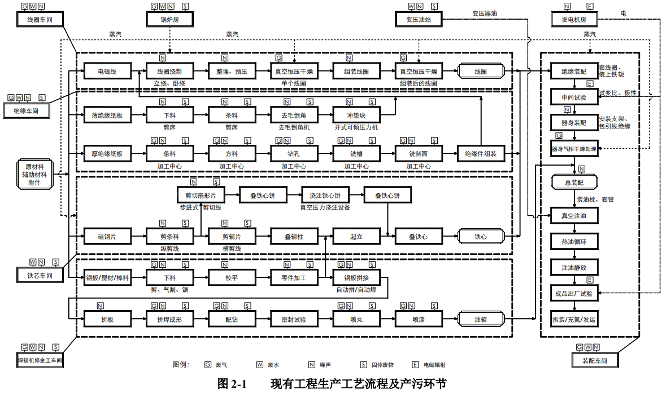  外委（该生产工序全部转给湖南省国创电力有限公司进行运营和管理）

建 设 内 容 | 3、本次环评的建设内容及规模  (1) 项目名称：超特高压变压器智能制造能力提升建设项目  (2) 建设单位：特变电工衡阳变压器有限公司（下文简称“衡变公司”）  (3) 建设性质：改扩建  (4)建设地点：位于衡阳市雁峰区白沙洲大道（衡阳市特变电工南方输变电产业园内），公司由两个厂区组成：酃白路以西为衡变公司西厂区（下文简称“西厂区”）和酃白路以东为衡变公司东厂区（下文简称“东厂区”）；其中本项目的线圈车间位于西厂区内、绝缘车间位于东厂区内，项目地理位置见附图1。  (5) 工程内容及规模：本项目是在特变电工衡阳变压器有限公司原有厂房和生产线上进行设备更新改造，以智能化升级、数字化转型、节能降碳、安全生产为重要方向，淘汰多功能撑条成型机、砂弯机、铣边机等22台套528万的设备 ，新增自动裁板锯 、端圈垫块机器人、油隙垫块附件自动粘接 工作站等套智能感知的生产艺设备、数字化系统以及稳定的信息安全系统等107台套13351万元的设备，并对现有油隙垫块冲剪线、液压升降平台、热压机等49台套676万元关键生产设备进行智能化更新及技术改造（即①将西厂区内原绝缘车间的所有设备搬迁至东厂区闲置的智能产业厂房内；②将西厂区内的原绝缘车间和原线圈一车间改造为线圈车间；③对两个车间进行内部装修布局和设备安装调试设备。），使原有厂房改造成变压器智能化工厂。  本次评价仅包含改造的线圈车间和搬迁后绝缘车间的有关内容，不包含有关含辐射类加工设备的环评；有关辐射设备的环评须令行申请环评。  具体详见下表：  表 2-1 本改扩建项目主要建设内容一览表  工程类别 单项工程名称 工程内容及规模 备注  主体工程 线圈车间 1座，钢柱结构，建筑面积为4320m²；由原绝缘车间和原线圈一车间合并而成，属于原有厂房的改造，本次改造对其内部设备进行更新，内部布局本线圈生产线的所有设备。 改扩建  东厂区绝缘车间 1座，该厂房为东厂区闲置的智能产业厂房，厂房长133m，宽72m，由4个18m跨组成，其西侧布置3层办公楼，南侧局部布置2层车间辅房，厂房占地面积9567.55m²，建筑面积11260.14m²；厂房外北侧新增布局1个打磨间和3个烘房间。该车间属于搬迁后的绝缘车间，内部布局本绝缘生产线的所有设备；本次技改对其内部进行改造和重新调配安装设备等。 由西厂区搬迁至东厂区  依托工程 办公综合楼 线圈车间的职工依托衡变公司现有办公综合楼进行办公。 依托现有  食堂 依托衡变公司现有公用食堂进行就餐，本项目不单独设置食堂。  锅炉房 本项目的所需的干燥热源依托衡变公司现有锅炉房产生的蒸汽  危废间 依托衡变公司现有的危废暂存间  一般固废暂存间 依托衡变公司现有的一般固废暂存间  储运工程 纸板库房 1座，钢架结构，占地面积2000m²，位于东厂区绝缘车间的东侧，利用原有库存间改造成纸板库房。 本次改造  厂内道路 依托衡变公司厂区现有道路 现有  公用工程 供电工程 10kV主电源来自特变电工园区总配备用回路。至绝缘车间变电所后设一套高压柜分出两路10kV电源供本变电所2500kVA变压器和室外箱变。 依托+新建  供热工程 本项目的干燥热源依托现有工程锅炉房内的蒸汽，新增东厂区绝缘车间内的供热管网。 依托+新建  供水工程 生产及生活用水由市政供水管网供应。 依托  排水工程 厂区实行雨污分流制，雨水通过雨水管道排入市政雨水管网，本改扩建项目无生产废水和地面冲洗废水产生，也无新增的生活污水产生。 /  环保工程 废水处理 本改扩建项目无生产废水和地面冲洗废水产生，也无新增的生活污水产生。 /  废气处理 改造后的线圈车间内新增两套煤油气相干燥设备，煤油气相干燥废气经过各自配套的多级冷凝回收系统处理后各自高空排放。 新增  新绝缘车间内绝缘纸板及层压木/层压纸板加工过程中产生的粉尘经过密闭空间和负压收集后再经过布袋除尘器处理后有组织排放。（拆除原有的两套除尘器和两根排气筒，在东厂区绝缘车间内新增两套布袋除尘器和两根排气筒。） 新建  新绝缘车间内新增一套煤油气相干燥设备，煤油气相干燥废气经过配套的多级冷凝回收系统处理后高空排放。 新增  噪声治理 合理布局、采取隔声、消声、基础减震、车间阻隔等措施。 依托+新建  固废 一般固废依托衡变公司现有的一般固废暂存间收集暂存。 依托  危废依托衡变公司现有的危废暂存间收集暂存后定期委托有组织单位处置。 依托  3 、产品方案  本项目产品方案见下表：  表2-2 项目产品方案（仅限于本项目的线圈车间和绝缘车间对应的产品）  产品名称 产品型号/规格 现有工程年产数量（台） 本次改扩建增加年产数量（台） 本次改扩建后年产总数量（（台）  线圈 110KV变压器的配套线圈 102 102 204  220KV变压器的配套线圈 51 51 102  500KV变压器的配套线圈 17 17 34  绝缘件 110KV变压器的配套绝缘件 136 68 204  220KV变压器的配套绝缘件 68 34 102  500KV变压器的配套绝缘件 23 11 34  备注 本次扩建部分的产品，有一部分是衡变公司自用，一部分代加工（提供给别厂）。  4 、主要生产设备  本项目主要设备如下表：  表2-3 本项目线圈车间主要设备一览表  序号 设备名称 设备型号 现有线圈二车间拥有的数量(台/套) 本次改扩建车间新增数量(台/套) 改扩建后总数量(台/套) 增减量  1 立绕机 35T 3 3 6 +3  2 立绕机 25T 5 5 10 +5  3 卧绕机 20T 2 2 4 +2  4 组装平台 20T 3 3 6 +3  5 行车 20T 1 1 2 +1  6 行车 16T 2 2 4 +2  7 压机 200T 1 1 2 +1  8 干燥罐 400KW 2 2 4 +2  9 冷凝回收罐 / 2 2 4 +2  表2-4 本项目东厂区绝缘车间主要设备一览表  序号 设备名称 设备型号 利 旧 （台/套) 本次新增（台/套) 本次迁建后总数量(台/套) 备注  1 四面刨 / 2 0 2 属于本次搬迁后利旧的设备  2 数控圆剪机 SKYJ3000 1 0 1  3 绝缘件加工中心 / 1 0 1  4 雕刻机 / 1 0 1  5 热压机 / 1 0 1  6 垫块倒角机 DJJ-2 1 0 1  7 精密裁板锯 NJ90 2 0 2  8 立式振动砂带机 MM2620 3 0 3  9 卧带式磨光机 MM2020 3 0 3  10 木工带锯 MJ348C 3 0 3  11 烘房 / 1 0 1  12 方柱立式钻床 Z5150A 1 0 1  13 楼梯数控锯床 / 1 0 1  14 剪板机 Q11—3×1600 1 0 1  15 剪板机 QH11D-2.5*2500 1 0 1  16 电动摆式剪板机 Q11A5×3500 1 0 1  17 铣切机 垫块 2 0 2  18 静电板包纸机 B2J-3M 1 0 1  19 试压机 / 1 0 1  20 电烘箱 / 1 0 1  21 铣削机 RXJ系列坡口 1 0 1  22 热粘机 2.0mm 1 0 1  23 热粘机 2.5m 1 0 1  24 热粘机 RZJ-3000*150 2 0 2  25 热粘机 RZT-3200 2 0 2  26 热粘机 RZ-30 1 0 1  27 滚圆机 GYJ-3.55 1 0 1  28 数控瓦楞纸板生产线 WLX-3200K 1 0 1  29 直排锯铣加工中心 / 1 0 1  30 引线加工中心 / 1 0 1  31 撑条分切机 / 1 0 1  32 楔形件打磨机 / 1 0 1  33 铜箔包扎机 / 1 0 1  34 车纸机 / 1 0 1  35 数控锯铣机 / 1 0 1  1 绝缘加工中心 0 3 3 属于本次搬迁后新增的设备  2 热压机 粘板 0 1 1  3 电子锯 0 2 2  4 干燥罐 0 1 1  5 纸板干燥罐 0 1 1  6 烘房 0 3 3  7 行车 0 4 4  8 KPK 2t 0 2 2  9 空调 0 1 1  10 空压机 6m³ 0 2 2  11 引线加工中心 0 1 1  12 撑条分切机 0 1 1  13 垫块铣切机 0 1 1  14 撑条开槽机 0 1 1  15 附件加工中心 0 1 1  16 油隙垫块冲剪线改造 0 3 3  17 自动折弯机 0 1 1  18 舵轮车 5t 0 3 3  19 厢式货车 5t 0 2 2  20 电动叉车 0 2 2  21 自动湿水机 0 2 2  22 组装端绝缘加工中心 0 2 2  23 热压机电加热改造 0 2 2  24 器身圈战绩机器人 0 1 1  25 数控小瓦楞机 0 1 1  由上表得，项目均拟购置先进的数字化生产设备、物流设备、产线设备、检测试验设备和环保设备，不使用国家淘汰落后设备。  5 、原辅材料用量及理化性质  本项目主要原辅材料消耗情况见下表，来源均为外购。  表2-5 本项目线圈车间原辅材料消耗情况一览表  序号 原材料名称 规格型号 现有年用量t/a（属于线圈二车间的使用量） 本次新增用量t/a 改扩建后总用量t/a 厂内最大暂存量t/a  1 电磁线 / 2880 2880 5760 300  2 绝缘件 / 1200 1200 2400 100  3 PVA胶 PVA胶 0.48 0.48 0.96 0.04  4 工业膜 工业膜 6.6 6.6 13.2 0.2  5 保鲜薄膜 保鲜薄膜500 7.2 7.2 14.4 0.2  6 三木皱纹纸 0.46×25 432 432 864 36  7 三木皱纹纸 0.46×40 432 432 864 36  8 铝金属化皱纹纸 0.22×25 0.03 0.03 0.06 0.01  9 铝箔 0.0075铝箔1060-O 0.5 0.5 1.0 0.05  10 封油纸带||PSP3055 0.3×30 0.36 0.36 0.72 0.03  11 封油纸带||PSP3055 0.3×50 0.36 0.36 0.72 0.03  12 微皱纸带||22HCC 0.075×25 1.44 1.44 2.88 0.12  13 微皱纸带||35HC 0.177×40 0.84 0.84 1.68 0.07  14 Y型绝缘纸 0.22×25 0.432 0.432 0.864 0.036  15 Y型绝缘纸 0.22×40 0.48 0.48 0.96 0.04  16 0.075||高压电缆纸||GDL-075 0.075||GDL-075 1.56 1.56 3.12 0.26  17 0.29×25||收缩带 0.29×25 9600本 9600本 19200本 800本  18 无尘纸||498071 / 120卷 120卷 240卷 10卷  19 19×0.8||无色打包带 19×0.8 24卷 24卷 48卷 2卷  20 煤油 / 7 7 14 本次改扩建在西厂区内不新增煤油储罐和废煤油储罐，即不新增煤油即废煤油的暂存量。  表2-6 本项目绝缘车间原辅材料消耗情况一览表  序号 原材料名称 规格型号 搬迁前年用量t/a 本次搬迁后新增用量t/a 搬迁后总用量t/a 厂内最大暂存量t/a  1 绝缘纸板 3200*4200 2880 1440 4320 300t  2 层压木/层压纸板 2000*3000 1200 600 1800 100t  3 PVA胶 PVA胶 2.4 1.2 3.6 0.2  4 蒸馏水 蒸馏水 12 6 18 0.8  5 耐高温工业膜 工业膜 8 4 12 0.5  6 上胶纸 0.07上胶纸 48 24 72 1.5  7 塑料尼龙扎带 9×500尼龙扎带 0.12 0.06 0.18 0.01  8 保鲜薄膜 保鲜薄膜500 4 2 6 0.2  9 圆纱布 打磨机砂纸 4800片 2400片 7200片 200片  10 皱纹纸 0.05×25皱纹纸JW-50 2.4 1.2 3.6 0.2  11 环氧酚醛纸板 8||环氧酚醛纸板||9309-1 4.8 2.4 7.2 0.3  12 圆木棒 8||引拔棒 2.4 1.2 3.6 0.2  13 L型支架 70*70*10纸板T4 48t 24 72 1  14 铜箔 0.05铜箔T2Y 1.2 0.6 1.8 0.1  15 棉维铜编织线 0.14×20棉纬铜带MW 0.5 0.25 0.75 0.05  16 铝箔 0.0075铝箔1060-O 0.5 0.25 0.75 0.05  17 铜扁线 1×8软铜扁线TBR 0.12 0.06 0.18 0.01  18 煤油 / 4.5 2.5 7 搬迁后在东厂区的油罐区内新增1个7t煤油储罐和1个7t废煤油储罐  项目主要原辅材料组分及含量见下表。  表2-7 物料组分理化性质一览表  序号 名称 相态 理化性质 主要用途 挥发性有机化合物含量  1 PVA胶 液体 无色透明液体，呈酸性；比重为1.26-1.31g/cm³；溶于水。（其他具体信息详见附件11胶粘剂MSDS报告） 用于变压器用纸板筒的粘合、纸板筒上的撑条的粘合、铁心油道的粘合等。 按《胶粘剂挥发性有机化合物限量》(GB33372-2020)表2水基型胶粘剂VOC含量限量标准(聚乙醇类-其他50g/L)取值，折算为占比约5%。  煤油的理化性质及危险特性表  标识 中文名：煤油；火油；灯油 危险货物编号:33501  英文名:kerosence;lampoill UN编号:1223  分子式: 分子量: CAS号:8008-20-6  理化性质 外观与性状 无色或淡黄色液体，略带臭味。  熔点（℃） - 相对密度（水=1） 0.8-1.0 相对密度（空气=1.29）  沸点（℃） 175-325 饱和蒸汽压（kpa）  溶解性 可与石油系溶剂混溶，能溶解无水乙醇。  毒性及健康危害 浸入途径 吸入、食入  毒性 家兔经口LD50:28g/Kg.人最大耐受浓度为15g/m3x10~15min成人经口最小致死量估计为100ml  健康危害 对皮肤、粘膜的刺激性较强。  急救方法 中毒时立即移至空气新鲜处，松开衣服；停止呼吸时，进行人工呼吸  燃烧爆炸危险性 燃烧性 易燃 燃烧分解物 一氧化碳、二氧化碳  闪点(℃） >40 爆炸上限(V%) 5.0  引燃温度(℃) 210 爆炸下限(V%) 0.7  危险特性 蒸气能与空气形成爆炸性混合物，遇高热、明火、氧化剂有燃烧的危险  储运条件与泄漏处理 储运条件：储存于阴凉、干燥、通风处，远离火种、热源。应与氧化剂分开储存；灌装时应注意流速，防止产生和积聚静电，应有接地装置。 泄漏处理：切断火源。建议应急处理人员戴好防毒面具和手套。用砂士吸附，倒至空旷地方任其蒸发。对污染地面进行通风，蒸发残余液体，并消除蒸汽。  灭火方法 用泡沫、雾状水、干粉、二氧化碳、沙土灭火。  6 、劳动定员和工作制度  本项目所需员工均在原有员工中调配，不另外聘请；年工作时间按300天、每天工作16小时（两班制）计算。  7 、公用工程  给水：本项目用水来源为自来水，由园区管网一起供水。  排水：采取雨污分流，项目车间地面保洁方式为定期清扫，无需冲洗，因此无地面冲洗废水；项目加工过程无生产用水，因此无生产废水产生；所有生产设备及能动设备使用的冷却水均采用循环水；由于本项目所有员工在原有员工中调配，不另外聘请，因此无新增的生活污水。  供电：本项目由市政电网供电，无备用发电机。  8 、项目平面布置情况  本项目两个厂房均位于衡阳市雁峰区白沙洲大道（衡阳市特变电工南方输变电产业园内），厂房均为衡变公司已建好的标准厂房。其中线圈车间位于衡变公司西厂区内（由原绝缘车间和原线圈一车间改造而成），绝缘车间搬迁至衡变公司东厂区闲置的智能产业厂房内。厂房在衡变公司厂区内的具体位置详见附图2。  厂房内部的平面布局综合考虑区位环境、场地条件、行业特点、工艺流程、城市景观、企业形象等多方面因素的具体情况，两个车间内的平面布置决定如下：  线圈车间布局：呈长方形布局，车间内主要由线圈原辅材料存放区、电磁线准备间、电磁线放置区、绕线绕制区、线圈压制区、线圈干燥区、试验区及线圈组存放区等组成。厂区东西长约200m，南北宽16m，原材料进出口设置在东面，产品出仓门设置在西北角。具体平面布置见附图3-1。  绝缘车间布局：呈长方形布局，车间内主要由纸板库货架棚、绝缘件原辅材料存放区、板材加工区、粘接区、热压区、干燥区、试验区及绝缘成品堆放区等组成。厂区东西长约133m，南北宽72m，原材料进出口设置在东面，产品出仓门设置在西面。具体平面布置见附图3-2。
工 艺 流 程 和 产 排 污 环 节 | 1 、施工期工艺流程简述  本项目为改扩建及迁建项目，厂房均为衡变公司已建标准厂房，施工期工程内容主要为即①将西厂区内原绝缘车间的所有设备搬迁至东厂区闲置的智能产业厂房内；②将西厂区内的原绝缘车间和原线圈一车间改造为线圈车间；③对两个车间进行内部装修布局和设备安装调试设备。其主要产生施工固废，施工噪声。其次是施工人员产生的生活污水和生活垃圾，对周围环境影响较小。  2、运营期工艺流程简述  本项目线圈加工主要工艺流程及产污节点图如下图1：  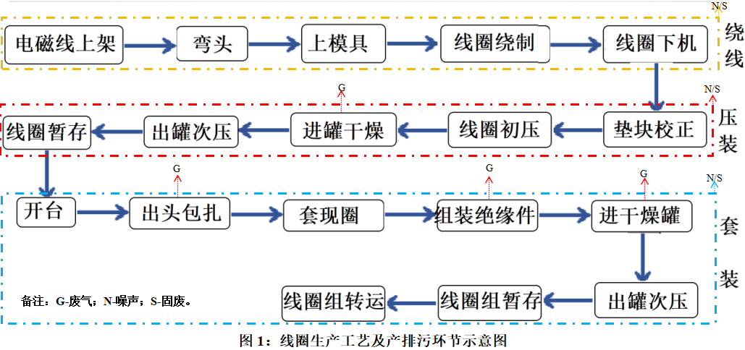
工 艺 流 程 和 产 排 污 环 节 | 2.1线圈生产工艺流程说明：  ①绕线工序：首先根据生产计划要求，用行车将电磁线吊运到工位上后，使用弯头工装进行导线弯头；其次根据产品结构选取模具，再使用绕线机按图纸进行线圈绕制，最后使用行车将绕制完的线圈从模具上吊运出来。以上过程会产生废包装纸和加工噪声。  ②压装工序：绕线好的线圈使用工装对线圈垫块按工艺、检验标准进行校  正；校正后使用行车将线圈吊运至压床上，再根据图纸参数对线圈进行初压；初压后使用行车将线圈吊运至真空恒压干燥罐内进行干燥（属于煤油气相干燥，干燥时间26h，干燥温度为130℃）；干燥出罐后的线圈需要根据图纸参数对线圈进行次压；完成次压后的线圈暂存在车间内等待下一步套装使用。以上过程会产生煤油气相干燥设备真空系统真空泵排出含有少量煤油蒸汽的干燥废气、废包装纸和加工噪声。  ③套装工序：首先操作人员把压板放置平台上，上下压板对齐，使用快速夹具夹紧；再根据图纸使用绝缘纸对其出头进行包扎（其中包扎过程会使用到少量的PVA胶）；包扎好之后再进行套线圈（使用行车将压装好的线圈吊运到工位上从上至下缓慢下降至底部）；接下来再进行组装绝缘件（根据图纸按项号进行绝缘件组装，组装过程中使用计量器具对尺寸进行检查，同时使用少量PVA胶进行粘接）；完成组装后的线圈需要再次进入干燥罐内进行真空恒压干燥罐内进行干燥（属于煤油气相干燥，干燥时间26h，干燥温度为130℃）；干燥出罐后的完整线圈需要根据图纸参数对线圈再次次压；完成次压后的完整线圈使用行车将其从压床上吊运至电动平车上转运到下道工序。以上过程会产生胶粘废气（PVA胶胶粘过程产生的挥发气体）、煤油气相干燥设备真空系统真空泵排出含有少量煤油蒸汽的干燥废气、废包装纸和加工噪声。  备注：以上的干燥热源均来源于现有工程锅炉房产生的蒸汽。  本项目绝缘件加工主要工艺流程及产污节点图如下图2：  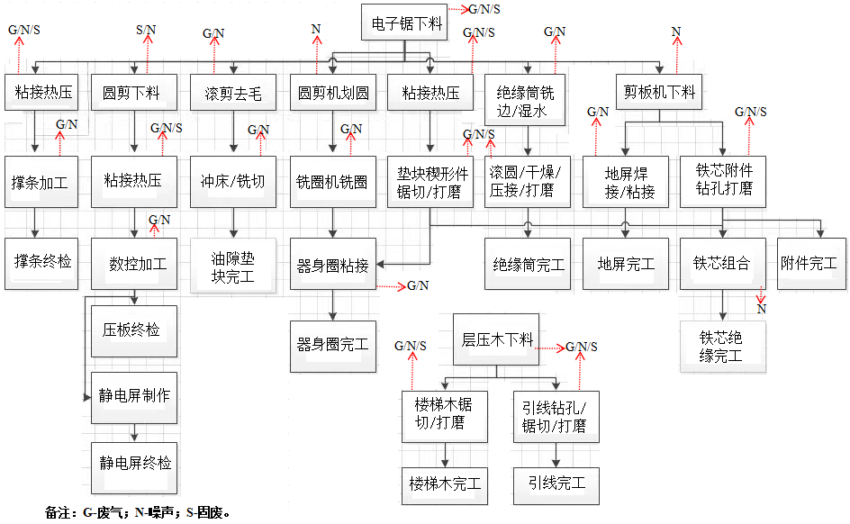  图2：绝缘件生产工艺及产排污环节示意图  2.2绝缘件主要生产工艺流程说明：  ①电子锯下料：根据生产计划，将纸板拆包后使用AGV将纸板运送到工位上，再利用电子锯进行锯料。此过程中会锯切粉尘、废包装纸和加工噪声。  ②圆剪下料：根据生产计划，将绝缘纸板放置到数控圆剪机中剪切圆环。此过程会产生废纸板碎屑和加工噪声。  ③粘板热压：将下料后的纸板使用上胶纸将纸板粘合后，利用行车送入热压机中进行热压（热压温度控制在120-140℃之间）。此过程中产生少量热压过程挥发的有机废气、废上胶纸和加工噪声。  ④数控加工及终检：使用行车将层压绝缘件吊运至加工中心台面上，加工中心启动完成压板加工，最后使用工具对加工完成之后的压板进行检验。此加工过程会有加工粉尘和加工噪声产生。  ⑤静电屏制作及终检：将加工中心加工完成的静电板通过工装车转运至静电板房，利用包扎机对静电板进行包扎，再使用工具对加工完成之后的静电板进行检验。此过程中会产生加工噪声。  ⑥撑条加工及终检：使用AGV将层压绝缘件转运至撑条分切机和撑开槽机上进行撑条加工。此过程会有加工粉尘和加工噪声产生。  ⑦滚剪去毛：将电子锯下好的垫块条料，通过滚剪机和去毛机完成垫块条料的分切和去毛。此过程会有加工粉尘和加工噪声产生。  ⑧冲床/铣切：将加工好的垫块条料通过工装车送至自动冲床和垫块铣切机，通过铣切和冲制后得到油隙垫块成品。此过程会有加工粉尘和加工噪声产生。  ⑨绝缘筒铣边/湿水：通过工装车将下好料的绝缘纸板送至铣边机铣边，铣完边之后使用喷壶对纸板进行湿水。铣边过程会有加工粉尘和加工噪声产生。  ⑩滚圆/干燥/压接打磨：将湿完水后的绝缘纸板利用滚圆机将纸板滚成圆形，使用工装车运至干燥罐进行干燥（属于煤油气相干燥，干燥时间24-30小时，根据不同电压等级产品时间不同，温度最高110℃），干燥完成之后将圆口接缝处刷PVA胶，使用行车吊运至热粘机上进行胶粘固化，固化后使用行车将绝缘筒吊至工装车上，推入打磨间内进行打磨。此过程会产生煤油气相干燥设备真空系统真空泵排出含有少量煤油蒸汽的干燥废气、胶粘固化过程挥发的有机废气、打磨粉尘、加工噪声及胶粘剂空桶。  ⑪剪板机下料：根据生产计划，将纸板使用行车将运送到工位上，利用剪板机对纸板进行剪切下料。此过程会产生加工噪声。  ⑫地屏焊接/粘接：将剪板机下料好的地屏纸通过工装车转运至地屏房，使用PVA胶将铜箔粘接到地屏上。此过程会产生胶粘废气和极少焊接烟尘以及加工噪声。  ⑬层压木/层压纸板下料：根据生产计划，将层压木/层压纸板拆包后使用AGV将纸板运送到工位上进行锯切。此过程会产生加工粉尘、废包装纸和加工噪声。  ⑭楼梯木锯切/打磨：使用AGV将锯切后的层压木/层压纸板送至阶梯锯上进行加工，加工完成之后，利用电动工具进行打磨。此过程会产生加工粉尘和加工噪声。  ⑮引线钻孔/锯切/打磨：使用AGV将锯切后的层压木/层压纸板送至引线加工中心上进行钻孔，加工完成之后，利用电动工具进行锯切、打磨。此过程会产生加工粉尘、加工木屑和加工噪声。  ⑯铁芯附件加工：将剪板机下料好的铁芯附件通过工装车转运至钻床上进行钻孔打磨，最后进行组装。此过程会产生少量的粉尘和加工噪声。  备注：以上的干燥及热压机的热源均来源于现有工程锅炉房产生的蒸汽。  3、营运期产污环节  根据该项目生产流程和工程排污节点，其主要环境污染要素包括废气、固体废物和噪声。具体见下表：  表 2-8 项目营运期主要产污一览表  污染类型 产生环节 主要污染因子  线圈车间  废气 PVA胶使用环节（出头包扎和组装绝缘件胶粘工序） 无组织排放VOCs（以非甲烷总烃计）  煤油气相干燥工序 有组织排放VOCs（以非甲烷总烃计）  噪声 各类加工设备及运输设备噪声 Leq (A)  固体废物 一般固废 废包装纸  危险固废 废PVA胶空桶、废煤油  绝缘车间  废气 粘接热压工序、PVA胶使用环节 无组织排放VOCs（以非甲烷总烃计）  煤油气相干燥工序 有组织排放VOCs（以非甲烷总烃计）  绝缘纸板和层压木/层压纸板加工过程 有组织排放颗粒物  噪声 各类加工设备及运输设备噪声 Leq (A)  固废 一般固废 废包装纸、废绝缘件、废木屑、废边角料等  危险固废 废PVA胶空桶、废煤油
与项目有关的原有环境污染问题 | 公司现有污染源主要为废气、废水、固废和噪声。  （1）废气  1）线圈绝缘车间含尘废气：衡变公司现有的绝缘车间含尘废气采用布袋除尘器除尘处理后，经23m高排气筒排放。根据衡阳市环境监测站2014 年9 月16 日-9 月17 日对特变电工衡阳变压器有限公司的监测结果，绝缘车间外排废气中颗粒物浓度最大值为44.8mg/m³，排放速率最大值为0.05kg/h，均可以达标排放。  2）煤油气相干燥设备真空系统产生的含煤油蒸汽  衡变公司线圈车间现有2 套煤油气相干燥设备，煤油气相干燥设备真空系统真空泵排出的气体中含有少量的煤油蒸汽，干燥设备自带有排气冷凝分离器，含煤油蒸汽经多级冷凝分离器回收气体中的煤油后经20m高排气筒排放。根据衡阳市环境监测站2014 年9 月16 日-9 月17 日的验收监测结果，煤油气相干燥设备外排废气中非甲烷总烃浓度低于分析方法检出限，未检出，均可以达标排放。  3）锅炉烟气：衡变公司西厂区现有2台15t/h和1台10t/h吨燃气锅炉提供蒸汽，锅炉烟气主要含颗粒物、SO₂、NO_{X}和烟气黑度，锅炉烟气采用低氮燃烧器+18m 高排气筒排放。  根据湖南德环检测中心2024年5月10日对特变电工衡阳变压器有限公司锅炉烟气的监测结果得：颗粒物1.6mg/m³、NO_{X} 108mg/m³ 、SO₂未检出和烟气黑度≤1级，均满足《锅炉大气污染物排放标准》(GB13271-2014）中表2-燃气锅炉相应的污染物排放浓度限值为：颗粒物20mg/m³、SO₂50mg/m³、NO_{X}200mg/m³、烟气黑度≤1级）。  4）现有其他废气，根据湖南德环检测中心2023年8月23日至24日的年度检测（详见附件10 ）结果得：  ①零部件抛丸清理工序外排废气中颗粒物的最大排放浓度89.0mg/m³、排放速率2.08kg/h，可以达标排放。  ②厂界无组织排放废气  厂界无组织监控点的颗粒物浓度最大值为0.230mg/m³、苯和苯系物浓度未检出、  非甲烷总烃浓度最大值为1.25mg/m³，无组织排放废气均可以达标排放。  （2）废水：主要包含生产废水和生活污水  衡变公司排水采取雨污分流、污污分流制，厂区生产废水、生活污水与雨水分流，各车间保洁废水、机加工含油废水、油站废水、生活污水分类收集，分别排至厂区雨水、污水排水管网内。  1）厂区雨水采用有组织排水，沿着厂房四周、厂区道路敷设雨水管和雨水口，截留厂房屋面和道路雨水，经厂区雨水管排入市政雨水管网，最终排入湘江。  2）油库区雨水收集及处理措施：衡变公司油库区雨水分为含油雨水和清洁雨水两部分。  ①含油雨水：包括储罐区、装卸区、输油站收发油区等有可能产生含油的雨水。衡变公司在东厂区设有隔油沉淀池，含油雨水经收集后抽入隔油沉淀池进行处理，达标后排入市政污水管网。  ②清洁雨水：指油库区辅助设施及管理区的全部雨水，以及其它区域未被污染的雨水。辅助设施及管理区的雨水，经汇集后排入库外雨水系统。  3）厂区初期雨水收集及处理措施：  厂区内固体废物临时堆放场等可产生含污染物初期雨水的区域，建设初期雨水截流系统，将前15min 的雨水由阀门控制纳入厂区生产废水收集系统，最终进入厂区污水处理站处理。

与项目有关的原有环境污染问题 | 4）生产废水中的机加工废水含废机油，经隔油池收集废油后进入厂废水处理站处理；油站废水经隔油沉淀池收集废油后进入厂废水处理站处理。全厂生产废水经厂污水处理站处理达到《污水综合排放标准》GB8978-1998 中三级标准后，经厂总排口排入市政污水管网送铜桥港污水处理厂处理，达标后排入湘江。  衡变公司现有废水处理站一座，设计处理规模约为1315m³/d，现有工程实际废水产生量约980m³/d，即现有负荷约为74.525%。具体工艺流程见下图：  图1 废水处理工艺流程图  现有工程生产废水所含污染物主要为COD_{Cr}、SS、石油类，经生产废水排水系统收集后进入厂区废水处理站进行处理，废水经处理达到《污水综合排放标准》（GB8978-1996）三级标准后，经厂总排口排入市政排污管网，送衡阳市铜桥港污水处理厂处理。（3）噪声  衡变公司主要噪声源为同步发电机组、水泵、冷冻机、真空泵、空压机、风机、电动行车和各类机加工设备等运行噪声，及货场装卸钢材、成品等货物时产生的噪声，噪声声级在70~105dB（A）。为防止噪声污染，企业通过选择低噪声设备，合理布置了噪声源：发电机组、水泵、冷冻机、真空泵等强噪声源均布置在动力厂房内，在设备底座安装了减振装置（如减振弹簧、减振片、减振垫等），以减轻设备转动时产生的振动噪声。加强了生产车间门、窗的密闭性，以增加对生产设备产生噪声的隔声作用。  监测期间西厂区厂界噪声监测点昼间噪声最大值为56.8 dB（A），夜间噪声最大值为48.0 dB（A），符合《工业企业厂界环境噪声排放标准》（GB12348-2008）3类标准限值要求；东厂区昼间噪声最大值为56.6 dB（A），夜间噪声最大值为48.6 dB（A），符合《工业企业厂界环境噪声排放标准》（GB12348-2008）3类标准限值要求。  （4）电磁辐射  衡变公司高压试验大厅主要承担产品的出厂试验和部分型式试验（突发短路试验除外）。主要试验设备有：6000kV 和1200kV 冲击电压发生器各1 台，±2250kV/35mA 直流高压发生器1 台，1 套31.5MVA 中间试验变压器。1 套BSKT-9000/6 补偿电抗器，500kV 标准电容分压器等。在进行产品的出厂试验和部分型式试验时，需要有超高甚至特高电压，冲击试验更会产生更高的电压。当输送电压较高时，在其导线周围或变电站附近产生工频电场和工频磁场，易对人体产生危害；其次产生的电磁噪声（主要在30MHz 以下）较强时会对广播和无线电通信产生干扰。因此，衡变公司建设了五面体金属网（板）屏蔽试验站，超高压试验在五面体金属网（板）屏蔽试验站进行。采取金属网（板）完全屏蔽措施，对电磁辐射污染具有很好的抑制作用。  监测期间厂界电磁辐射监测点位中电场强度最大值为25.89 V/m，磁场强度最大值为0.57µT，符合《电磁环境控制限值》（GB 8702-2014）表1（频率为50Hz）标准限值要求。  （5）固体废物  衡变公司现有生产中产生的固体废物主要有废钢材，废硅钢片边角料，绝缘件边角料，绝缘材料粉尘，废机油，废变压器油，废煤油、废油漆桶及漆渣、废乳化液，废活性炭及废过滤棉，含油废水处理污泥，生活垃圾等，年产固体废弃物总量约839.65t，对各种固体废物尽可能实现资源化和无害化。  1）废钢材，废硅钢片边角料送城市废品回收部门回收利用。  2）绝缘件边角废料、粉尘为无毒的纸板及纸粉，由环卫部门处置。  3）废机油，废变压器油，废煤油、废油漆桶及漆渣、废乳化液，废活性炭及过滤棉，含油废水处理污泥等属于危险废物，委托有危险废物经营或处理资质的单位处置。  4）生活垃圾由环卫部门定期清理，送生活垃圾填埋场。  对于固废，企业一般固废均按《 一般工业固体废物贮存和填埋污染控制标准》( GB18599-2020) 执行，危险废物执行《危险废物识别标志设置技术规范》(HJ1276-2022)和《危险废物贮存污染控制标准》(GB18597-2023)相关要求。  二、现有工程污染物排放情况汇总  现有工程污染物排放情况见下表：  表2-9 现有工程污染物排放情况汇总表  种类 污染物名称 厂区现有工程排放量 数据来源  废气 有组织排放 锅炉废气量 约24580万m³/a 《特变电工衡阳变压器有限公司锅炉房煤改气建设项目竣工环境保护验收监测报告》（HNZYJ(2018.10)002）；其中SO₂为未检出，其排放量按未检出限值的一半进行核算而来。  SO₂ 约0.369t/a  NOx 17.781t/a  烟尘 0.997t/a 《特变电工衡阳变压器有限公司锅炉房煤改气建设项目环境影响报告表》  粉尘 2.35t/a  非甲烷总烃 1.7t/a  无组织 电焊烟尘 0.21t/a  废水 CODcr 34.928t/a 《特变电工衡阳变压器有限公司锅炉房煤改气建设项目竣工环境保护验收监测报告》（HNZYJ(2018.10)002  氨氮 1.418t/a  固废 一般工业固废 5124t/a 《特变电工衡阳变压器有限公司锅炉房煤改气建设项目环境影响报告表》  危险废物 147.6t/a  生活垃圾 302t/a  三、现有项目存在的主要环境问题及拟采取的“以新带老”环保措施：  现有项目存在的主要环境问题：  （1）线圈车间和绝缘车间需要更新改造，且其生产线上部分设备需要进行更新，以智能化升级、数字化转型、节能降碳、安全生产为重要方向，淘汰多功能撑条成型机、砂弯机、铣边机等22台套528万的设备 ，新增自动裁板锯 、端圈垫块机器人、油隙垫块附件自动粘接 工作站等套智能感知的生产艺设备、数字化系统以及稳定的信息安全系统等107台套13351万元的设备，并对现有油隙垫块冲剪线、液压升降平台、热压机等49台套676万元关键生产设备进行智能化更新及技术改造，使原有厂房改造成变压器智能化工厂。  （2）部分废气排气筒未按规范要求设置采样口。  以新带老措施：  - 本次环评对线圈车间和绝缘车间进行更新改造，且对其生产线的设备采取了“淘汰落后设备、采取最先进设备进行更新换代”。  - 按规范要求设置完善有关排气筒的采样口，以便于环保监测部门采样与计量监测和日常监测检查。

三、区域环境质量现状、环境保护目标及评价标准

区 域 环 境 质 量 现 状 | 1 、大气环境质量现状调查  (1) 基本因子  本项目位于湖南省衡阳市雁峰区白沙洲大道（衡阳市特变电工南方输变电产业园内），本次评价区域环境空气质量现状根据衡阳市生态环境局政府网站上公布的衡阳市2023年度环境质量数据。2023年度衡阳市城区环境空气质量统计数据如下表3-1所示。  表3-1 2023年12月及1-12月衡阳市城区环境空气污染物浓度情况  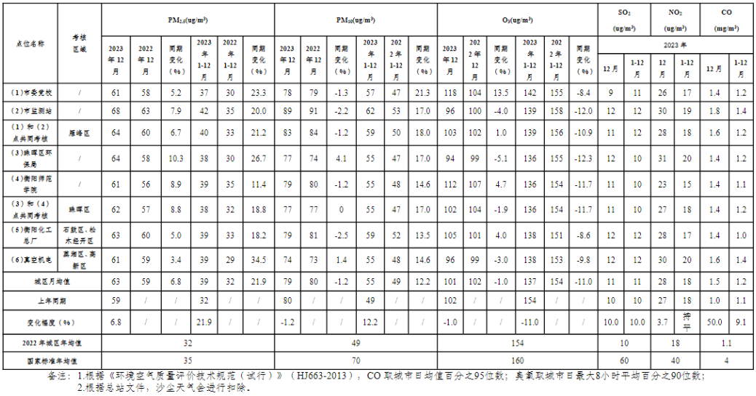  表3-2 环境空气质量现状监测结果  评价因子 年评价指标 浓度ug/m3 标准值ug/m3 占标率% 达标情况  SO₂ 年平均质量浓度 12 60 20 达标  NO₂ 年平均质量浓度 18 40 45 达标  CO 百分位数日平均质量浓度 1200 4000 30 达标  O₃ 百分位数 8h 平均质量浓度 139 160 86.7 达标  PM₁₀ 年平均质量浓度 59 70 84.3 达标  PM_{2.5} 年平均质量浓度 40 35 114.3 超标  备注：标准值为《环境空气质量标准》（GB 3095-2012）二级标准  上述引用数据表明，常规监测因子中PM₁₀、SO₂、NO₂、CO和 O₃监测浓度均达到《环境空气质量标准》(GB3095-2012) 中二类标准要求；而PM_{2.5}监测浓度超出了《环境空气质量标准》(GB3095-2012) 中二类标准要求。因此，项目所在区域为环境空气质量不达标区。  根据衡阳市生态环境局2022年4月2日关于印发《衡阳市“十四五”空气质量改善规划》的通知（衡环函〔2022〕16号），衡阳市主要目标以“优化产业结构，促进产业产品绿色升级；优化能源结构，加快能源清洁低碳高效发展；优化交通结构，大力发展绿色运输体系；强化多污染物减排，降低VOCs和氮氧化物排放水平”为核心。2023年，衡阳市雁峰区PM_{2.5}年均浓度控制在40微克/立方米，优良天数比率巩固提高2%，空气质量得到相应改善。  雁峰区环境空气PM_{2.5}下一步达标持续改善行动计划是：雁峰区禁燃禁放烟花爆竹、严禁垃圾、秸秆落叶焚烧等。尤其是2024农历春节期间，由该区主要领导亲自分组带队严查城区内燃放烟花爆竹。  (2) 特征因子  本项目营运期排放的特质因子为VOCs（以“非甲烷总烃”计）和颗粒物，为了解本项目所在厂址现状空气质量中的非甲烷总烃和颗粒物现状，本次评价引用特变电工湖南工程有限公司《特变电工南方输变电装备再制造中心项目》环境影响报告表中的现状监测数据（监测时间为2023年6月21日-6月23日）。详情如下：  监测点位：中共金龙坪街道居民点（距离本项目线圈车间约2460m、距离本项目新绝缘车间约3300m）  引用的监测因子：VOCs(以非甲烷总烃计)和颗粒物  监测频次：进行一期现状监测，连续监测3天。  监测结果与评价：  监测结果见表 3-3。  表 3-3 监测结果（摘录部分）  采样点位 监测项目 检测结果(mg/m3 ) 标准值 (mg/m3 )  浓度范围 监测日期  中共金龙坪街道居民点 VOCs(以非甲烷总烃计) 0.038~0.087 2023年6月21日-6月23日 2.0  颗粒物 0.035~0.043 0.3  根据引用监测结果可知，项目周边环境空气中颗粒物满足《环境空气质量标准》(GB3095—2012)(24h值：0.3mg/m³)，非甲烷总烃满足《大气污染物综合排放标准详解》中第244页的说明“非甲烷总烃的环境空气质量标准采用2.0mg/m³”标准，表明现状空气中的颗粒物和非甲烷总烃均较好。  2 、地表水环境质量现状调查  本项目无新增生产废水产生及外排；现有项目的废水经过相应预处理后排入市政污水管网再排入铜桥港污水处理厂，桐桥港污水处理厂的纳污水体是湘江，根据地表水导则和《建设项目环境影响报告表编制技术指南 (污染影响类) (试行)》，地表水环境引用与建设项目距离近的有效数据，项目最近水体为湘江，距离本项目最近的地表水监测断面为衡阳市城区江东水厂湘江监测断面和城南水厂湘江监测断面，因此本项目引用衡阳市生态环境局政府网站上公布的铜桥港污水处理厂入湘江纳污段下游江东水厂和城南水厂湘江监测断面2023年1-12月水质情况来说明水环境质量现状。  表 3-4 地表水监测结果统计表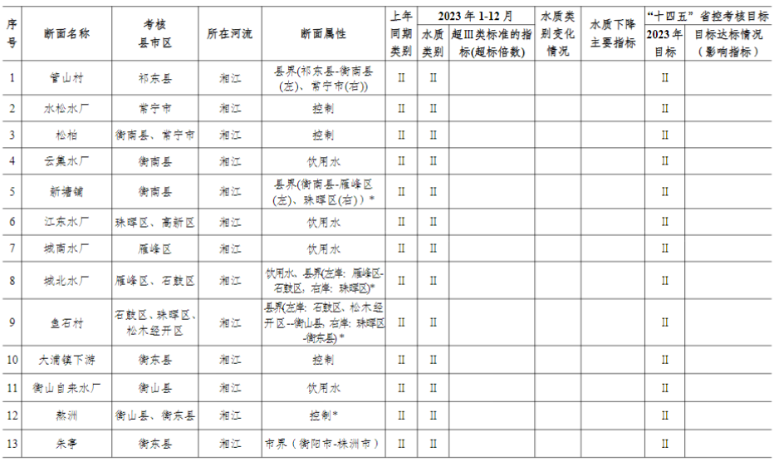  从上表可知，湘江江东水厂和城南水厂两个监测断面水质类别均满足《地表水环境质量标准》(GB3838-2002)II 类标准，表面该区段内湘江水环境质量状况良好。  3 、声环境质量现状调查  通过现场勘查发现：衡变公司东厂区厂界外周边50米范围内不存在声环境保护目标，西厂区厂界外周边50米范围内存在声环境保护目标。根据《建设项目环境影响报告表编制技术指南》（污染影响类）声环境：根据厂界外周边50米范围内存在声环境保护目标的建设项目，应监测保护目标声环境质量现状并评价达标情况。  (1) 监测点布设  为了了解项目厂界外周边50米范围内声环境保护目标的声环境质量现状，本次评价委托湖南德环检测中心于2024年9月10-11日对公司厂界外周边50m范围内的声环境保护目标进行声环境监测；监测点位：N1（距离西厂区北厂界约10m处的特变电工家属区）、N2（距离西厂区西北厂界约10m处的衡变花园小区）、N3（距离西厂区南厂界约10m处的竹山湾居民点）和N4(距离西厂区南厂界约10m处的明星小区)。  (2) 监测结果  监测结果见表 3-5。  表 3-5 噪声监测结果 (单位：dB(A))  监测点位 等效声级 Leq ，dB (A) 标准限值 达标 情况  2024.09.10 2024.09.11  昼间 夜间 昼间 夜间 昼间 夜间  N1 50.2 49.3 52.0 49.2 60 50 达标  N2 49.6 47.8 49.6 47.2 60 50 达标  N3 50.2 47.6 48.6 48.2 60 50 达标  N4 52.5 47.4 51.3 49.4 60 50 达标  由监测结果可见，项目厂界外50米范围内的各声环境保护目标昼、夜环境噪声监测值均无超标现象，可满足《声环境质量标准》(GB3096-2008)2类标准要求。  4、生态环境质量现状  根据《建设项目环境影响报告表编制技术指南(污染影响类)》，产业园区外建设项目新增用地且用地范围内含有生态环境保护目标时，应进行生态现状调查。本项目位于衡变公司内，不新增用地，因此无需对生态环境质量现状进行评价分析。  5、地下水、土壤环境  原则上不开展环境质量现状调查。本项目属于电气机械和器材制造业，且用地属于规划的工业用地，项目厂界外500米范围内无地下水集中式饮用水水源和热水、矿泉水、温泉等特殊地下水资源分布，且厂区内进行分区防渗。因此本次无需要开展地下水、土壤环境质量现状调查。
环 境 保 护 目 标 | 1、大气环境保护目标  保护项目周围地区的环境空气质量，使之达到保护人群健康和动植物在长期和短期接触情况下不发生伤害所需要的环境质量要求，即该区域大气环境质量按《环境空气质量标准》（GB3095-2012）及其修改单（生态环境部2018年第29号）的二级标准要求进行保护。本项目厂界外500米范围内大气环境保护目标如下表所示：  表 3-6 环境空气保护目标  环境 要素 环保目标 与本项目厂界 功能/规模 保护级别  方位、距离 最近点坐标  大气 环境 东洲岛安置区（白沙一组） 北，130～500m 经度：112.652263° 纬度：26.849026° 居住，约3000人 《环境空气质量标准》（GB3095-2012）中二级标准  特变电工家属楼（花园小区）和塑田社区 北，10～500m 经度：112.650750° 纬度：26.847446° 居住，约700人  白沙村居民、 白沙洲安置区 和白沙二组安置区 东北，250～500m 经度：112.657193° 纬度：26.849286° 居住，2000人  竹山湾、 明星小区居民 南，10～500m 经度：112.651716° 纬度：26.843723° 居住，约1500人  白竹皂社区、朱家老屋和东投雁归台等居民 南，300-500m 经度：112.647912622° 纬度：26.843864617° 居住，约2500人  中房.美丽白沙小区 西南，425-500m 经度：112.641834736° 纬度：26.843164560° 居住，约2000人  衡变花园小区 西北，10～500m 经度：112.643414557° 纬度：26.846393940° 居住，约100人  2、声环境保护目标  声环境保护目标是确保该项目厂界不受本项目运行噪声的干扰，使其声环境质量符合《声环境质量标准》（GB3096-2008）有关要求。本项目厂界外50米范围内声环境保护目标如下表：  表 3-7 声环境保护目标  环境 要素 环保目标 与本西厂区厂界局里 功能/规模 保护级别  方位、距离 最近点坐标  声环境 特变电工家属楼（花园小区） 北，10～50m 经度：112.650750° 纬度：26.847446° 宿舍，约70人 《声环境质量标准》（GB3096-2008）中的2类标准  衡变花园小区居民 西北，10～50m 经度：112.643414557° 纬度：26.846393940° 居住，约10人  竹山湾居民 南，10～50m 经度：112.651716° 纬度：26.843723° 居住，6户  明星小区居民 南，10～50m 经度：112.64479° 纬度：26.84358° 居住，7户  3、地下水环境保护目标  本项目厂界外500米范围内无地下水集中式饮用水水源和热水、矿泉水、温泉等特殊地下水资源。  4、生态环境保护目标  本项目位于衡变公司内，项目用地为工业用地，不新增用地，因此无需对生态环境质量现状进行评价分析，用地范围内无生态环境保护目标。
污 染 物 排 放 控 制 标 准 | 1、废气  营运期外排颗粒物和非甲烷总烃执行《大气污染物综合排放标准》（GB16297-1996）表2中相应标准； 厂区内厂房外无组织监控点排放的VOCs执行《挥发性有机物无组织排放控制标准》（GB37822-2019）要求。  表 3-7 大气污染物排放浓度限值  污染物 有组织排放监控 无组织排放监控浓度限值  最高允许排放浓度 最高允许排放速率，kg/h 监控点 浓度（mg/m³）  排气筒高度m 二级  颗粒物 120 15 3.5 周界外浓度最高点 1.0  非甲烷总烃 120 15 10 周界外浓度最高点 4.0  2、废水  本次改扩建项目无新增生产废水和生活污水，厂区现有项目的生产废水和生活污水经过污水处理站处理后排入铜桥港污水处理厂处理达标排入湘江。  3、噪声  营运期噪声项目厂界执行《工业企业 厂界环境噪声排放标准》(GB 12348-2008) 中3类标准，昼间65dB(A)，夜间55dB(A)。  4、固体废物  一般工业固废暂存执行《 一般工业固体废物贮存和填埋污染控制标准》( GB18599-2020) ；危险废物执行《危险废物识别标志设置技术规范》(HJ1276-2022)和《危险废物贮存污染控制标准》(GB18597-2023)相关要求。
总 量 控 制 指 标 | 根据国家对全国主要污染物排放总量控制计划的要求，除了对化学需氧量、二氧化硫、氨氮、氮氧化物等主要污染物实行排放总量控制计划管理，新增的工业烟粉尘，总氮，总磷及挥发性有机物在重点区域和重点行业分别实施。  本次改扩建项目无新增生产废水和生活污水，因此本次评价无废水总量指标新增。  本次改扩建项目排放废气中涉及总量污染物为挥发性有机物（以VOCs计）约为0.484t/a。（目前雁峰区未开始实行购买改指标，若今后需要后买，则具体总量指标由衡阳市生态环境局雁峰分局核定）  本环评建议：如若本项目需要购买总量指标，则排放的污染物总量指标应在交易平台或区域调配建立后由企业向排污权储备中心或调配单位提出有偿使用申请，并通过交易获得总量指标的有偿使用。

四、主要环境影响和保护措施

施 工 期 环 境 保 护 措 施 | 本项目为改扩建及迁建项目，厂房均为衡变公司已建标准厂房，本次施工期主要工程内容为：①将西厂区内原绝缘车间的所有设备搬迁至东厂区空置的智能产业厂房内；②将西厂区内的原绝缘车间和原线圈一车间改造为线圈车间；③对两个车间进行内部装修布局和设备安装调试设备。其主要产生施工固废和施工噪声。这些施工活动均在封闭厂房内进行、且施工期短，对环境影响较小，且施工噪声将随工程施工的结束而消失，本环评不对施工期环境影响做详细分析。
运 营 期 环 境 影 响 和 保 护 措 施 | 1、废气环境影响分析  (1) 废气源强核算  根据工程分析，本项目废气产污环节主要为线圈车间内的PVA胶使用过程和煤油气相干燥工序产生的废气，绝缘车间内的粘接热压工序、PVA胶使用环节、煤油气相干燥和纸板材及层压木/层压纸板加工等工序产生的废气，本项目各废气污染物的源强计算详见表4-1，本项目废气产排污节点、污染物及污染治理设施情况详见表4-2。  表4-1 项目污染源源强计算来源一览表  污染物名称 源强计算来源  PVA胶使用过程挥发的有机废气（VOCs） PVA胶使用过程产生的有机废气参照《胶粘剂挥发性有机化合物限量》(GB33372-2020)表2水基型胶粘剂VOC含量限量标准(聚乙醇类-其他50g/L)取值，折算为占比约5%进行计算。  煤油气相干燥废气（VOCs） 根据物料衡算法进行计算：煤油气相干燥设备真空系统真空泵排出的气体中含有少量的煤油蒸汽，干燥设备自带有排气冷凝分离器，其中冷凝回收率为98%，未被回收部分即挥发部分按2%计算。  绝缘纸板及层压木/层压纸板加工废气（颗粒物） 类比法（类比原线圈绝缘车间绝缘纸板加工工序产生的粉尘，数据来源于《特变电工特高压 1000kV 交流变压器、电抗器及±800kV 直流换流变压器改造项目环境影响报告书》中的相关数据及折算数据等。）  表4-2 废气产排污节点、污染物及污染治理设施一览表  产排污 环节 污染物 种类 排放 形式 废气收集设施 净化治理设施  措施内容 收集效率 名称 设计 风量 净化效率 是否为可行技术 备注  线圈车间 PVA胶粘使用过程 VOCs（以非甲烷总烃计） 无组织 / / / / / / /  1#煤油气相干燥 VOCs（以非甲烷总烃计） 有组织 多级冷凝分离器回收 / 多级冷凝分离器回收 / 98% 是 DA008  2#煤油气相干燥 VOCs（以非甲烷总烃计） 有组织 多级冷凝分离器回收 / 多级冷凝分离器回收 / 98% 是 DA009  绝缘车间 PVA胶使用环节 VOCs（以非甲烷总烃计） 无组织 / / / / / / /  煤油气相干燥工序 VOCs（以非甲烷总烃计） 有组织 多级冷凝分离器回收 100% 多级冷凝分离器回收 / 98% 是 DA010  绝缘纸板加工废气 颗粒物 有组织 加工工位设置密闭空间内且设置负压收集后经过管道通入同一套布袋除尘器内进行除尘后再经过15m高空排放。 99% 布袋除尘器 32000 99% 是 DA011  层压木/层压纸板加工废气 颗粒物 有组织 加工工位设置密闭空间内且设置负压收集后经过管道通入同一套布袋除尘器内进行除尘后再经过15m高空排放。 99% 布袋除尘器 31000 99% 是 DA012  ①PVA胶使用过程挥发的有机废气（VOCs）  本项目在加工过程中会使用到少量的PVA胶，根据业主提供资料：本项目所使用的PVA胶符合《胶粘剂挥发性有机化合物限量》(GB33372-2020)表2水基型胶粘剂VOC含量限量标准(聚乙醇类-其他50g/L)要求，本评价选取其检测值50g/L（折算为占比约5%）进行计算其挥发量，则PVA胶使用过程挥发的有机废气VOCs产生量计算如下：  线圈车间内：根据业主提供资料，本线圈车间内本次新增使用的PVA胶年用量为0.48t，则新增PVA胶使用过程挥发的有机废气（VOCs）=0.48×5%=0.024（t/a），产生速率0.005kg/h；  绝缘车间内：根据业主提供资料，本绝缘车间属于全部搬迁，搬迁后绝缘车间使用的PVA胶年用总量为3.6t，则绝缘车间PVA胶使用过程挥发的有机废气（VOCs）产生量3.6×5%=0.18t/a，产生速率0.0375kg/h；  根据《挥发性有机物无组织排放控制标准》（GB37822-2019）中“7.2.1 VOCs质量占比大于等于10%的含VOCs产品，其使用过程应采用密闭设备或在密闭空间内操作，废气应排至VOCs废气收集处理系统；无法密闭的，应采取局部气体收集措施，废气应排至VOCs废气收集处理系统。”而本项目使用的PVA胶含VOCs质量占比为最大为5%，小于10%，因此其使用过程可以不用密闭设备或在密闭空间内操作，可以不用设置废气收集处理系统。又根据《挥发性有机物无组织排放控制标准》（GB37822-2019）中“10.3.2收集的废气中HMHC初始浓度排放速率≥3kg/h时，应配置VOCs处理设施，处理效率不应低于80%。”而根据上文计算结果得，线圈车间内PVA胶使用过程中HMHC初始浓度排放速率为0.01kg/h、绝缘车间内PVA胶使用过程中HMHC初始浓度排放速率为0.0375kg/h，均小于3kg/h，可以不配置VOCs处理设施。加上项目使用PVA胶的量少，且使用的工位不集中，难以收集，因此本项目PVA胶使用过程挥发性有机物不设收集和处理系统，而是通过采取加强车间通风换气后以无组织形式外排，对周边环境影响不大。  ②煤油气相干燥设备真空系统产生的含油蒸汽 （VOCs）  煤油气相干燥设备真空系统真空泵排出的气体中含有少量的煤油蒸汽，干燥设备自带有排气冷凝分离器，类比现有工程项目（物料衡算法）得：含煤油蒸汽经多级冷凝分离器回收（回收率98%）气体中的煤油，未被回收部分（2%）的煤油以煤油蒸汽形式经高于车间屋顶排气筒（15m高）排放。  根据业主提供的资料，本次改扩建及迁建项目新增三台干燥罐（其中线圈车间新增2台，绝缘车间新增1台）均使用煤油，其中煤油的使用量分别为：线圈车间每台使用量3.5t/a，绝缘车间1台使用量为7t/a。则类比现有工程项目：含煤油蒸汽经多级冷凝分离器回收后有98%煤油被回收再循环使用、2%煤油未被回收部分随着蒸汽有组织排出，具体的排放量及排放方式详见下：  线圈车间内：①新增1#煤油气相干燥废气排放的煤油量（VOCs）=3.5×2%=0.07（t/a），该煤油蒸汽经高于车间屋顶的排气筒（15m，DA008）排放；排气用时按600h/a，排气时的风量为13000m³/h，则排放速率0.117kg/h，排放浓度约9.0mg/m³。 ②新增2#煤油气相干燥废气排放的煤油量（VOCs）=3.5×2%=0.07（t/a），该煤油蒸汽经高于车间屋顶的排气筒（15m，DA009）排放；排气用时按600h/a，排气时的风量为13000m³/h，则排放速率0.117kg/h，排放浓度约9.0mg/m³。  绝缘车间内：绝缘车间内的煤油气相干燥废气排放的煤油量（VOCs）=7×2%=0.14（t/a），该煤油蒸汽经高于车间屋顶的排气筒（15m，DA010）排放；排气用时按1200h/a，排气时的风量为13000m³/h，则排放速率0.117kg/h，排放浓度约9.0mg/m³。  ③绝缘纸板及层压木/层压纸板加工废气（颗粒物）  本项目在绝缘车间内布设对绝缘纸板及层压木/层压纸板进行加工，在加工过程中会产生一些加工粉尘。类比现有工程-原绝缘纸板车间-绝缘纸板加工工序产生的粉尘（数据来源于《特变电工特高压 1000kV 交流变压器、电抗器及±800kV 直流换流变压器改造项目环境影响报告书》中的相关数据及折算数据）得：布袋除尘器进口浓度为1375.0mg/m³、进口速率为10.85kg/h，折算后粉尘的产生系数约为2%-原料（绝缘纸板）。据此计算本项目绝缘纸板加工粉尘和层压木/层压纸板加工粉尘产生及排放如下：  ①绝缘纸板加工粉尘：根据业主提供资料，搬迁后本绝缘车间使用的绝缘纸板年用量为4320t，则绝缘纸板加工粉尘产生量=4320×2%=86.4（t/a），产生速率18kg/h。本项目初拟将绝缘纸板加工生产线的各个工位（电子锯、撑条分切机、四面刨、垫块铣切机、自动冲床、铣边机、砂带机和打磨工位等）设置在密闭空间内、且设置负压收集（集气率99%）粉尘后一起通入同一套布袋除尘器（设计风量为32000m³/h、除尘率99%）进行处理后通过15m高排气筒（DA011）外排；则该工序有组织粉尘排放量约为0.86t/a，排放速率为0.179kg/h，排放浓度约为5.6mg/m³；无组织排放量为0.864t/a，排放速率为0.18kg/h。  ②层压木/层压纸板加工粉尘：根据业主提供资料，搬迁后本绝缘车间使用的层压木/层压纸板年用量为1800t，则层压木/层压纸板加工粉尘产生量=1800×2%=36（t/a），产生速率7.5kg/h。本项目初拟在层压木/层压纸板加工生产线的各个工位（加工中心、木工机械设备、引线加工中心、阶梯锯和打磨岗位等）设置在密闭空间内、且设置负压收集（集气率99%）粉尘后一起通入同一套布袋除尘器（设计风量为31000m³/h、除尘率99%）进行处理后通过15m高排气筒（DA012）外排；则该工序有组织粉尘排放量约为0.356t/a，排放速率约为0.074kg/h，排放浓度约为2.4mg/m³；无组织排放量为0.36t/a，排放速率为0.075kg/h。  综上述，本项目各废气污染源污染物产生及排放情况一览表如下：  表4-3 各废气污染源污染物产生及排放情况一览表  产排污环节 污染物种类 产生量 （t/a） 产生速率(kg/h) 有组织 无组织  排放量 （t /a） 排放速率(kg/h) 排放浓度(mg/m³) 排放量 （t /a） 排放速率(kg/h)  线圈车间 内 PVA胶粘使用过程 VOCs(以非甲烷总烃计) 0.024 0.005 / / / 0.024 0.005  新增的1#煤油气相干燥废气 VOCs(以非甲烷总烃计) 0.07 0.117 0.07 0.117 9.0 0 0  新增的2#煤油气相干燥废气 VOCs(以非甲烷总烃计) 0.07 0.117 0.07 0.117 9.0 0 0  绝缘车间内 PVA胶粘使用过程 VOCs(以非甲烷总烃计) 0.18 0.0375 / / / 0.18 0.0375  煤油气相干燥废气 VOCs(以非甲烷总烃计) 0.14 0.117 0.14 0.117 9.0 0 0  绝缘纸板加工废气 颗粒物 86.4 18 0.86 0.179 5.6 0.864 0.18  层压木/层压纸板加工废气 颗 粒 物 36 7.5 0.356 0.074 2.4 0.36 0.075  (2) 废气排放口基本情况  表 4-4 废气排放口基本情况  排气筒编号 污染物名称 排气筒中心坐标 排放口类型 排气筒参数 烟气温度（℃）  东经 北纬 高度 内径  DA008 VOCs 112.64632° 26.84402° 一般排放口 15 0.5 20  DA009 VOCs 112.64647° 26.84405° 一般排放口 15 0.5 20  DA010 VOCs 112.65443° 26.84820° 一般排放口 15 0.5 20  DA011 颗粒物 112.65454° 26.84768° 一般排放口 15 0.8 25  DA012 颗粒物 112.65399° 26.84835° 一般排放口 15 0.8 25  (3) 非正常工况分析  非正常排放是指生产过程中开停车（工、炉）、设备检修、工艺设备运转异常等非正常工况下的污染物排放，以及污染物排放控制措施达不到应有效率等情况下的排放。本项目废气非正常工况排放主要为：车间内的抽风换气设施、干燥罐配套的多级冷凝分离器回收、负压收集设施、布袋除尘器等出现故障。本项目废气非正常排放情况见下表：  表4-5 非正常工况废气排放情况一览表  车间 污染源 非正常排放原因 污染物 非正常排放速率kg/h 单次持续时间/h 年发生频率（次） 应对措施  线圈车间 PVA胶粘使用过程 通风设施故障 VOCs（非甲烷总烃） 0.005 0.5 1 加强管理，采取防范措施，一旦发现环保设施故障，应立即停产检修。  新增的1#煤油气相干燥废气 干燥罐配套的多级冷凝分离器回收设施故障 VOCs（非甲烷总烃） 0.117 0.5 1  新增的2#煤油气相干燥废气 干燥罐配套的多级冷凝分离器回收设施故障 VOCs（非甲烷总烃） 0.117 0.5 1  绝缘车间 PVA胶粘使用过程 通风设施故障 VOCs（非甲烷总烃） 0.0375 0.5 1  煤油气相干燥废气 干燥罐配套的多级冷凝分离器回收设施故障 VOCs（非甲烷总烃） 0.117 0.5 1  绝缘纸板加工废气 负压收集、布袋除尘器设施故障 颗粒物 18 0.5 1  层压木/层压纸板加工废气 负压收集、布袋除尘器设施故障 颗粒物 7.5 0.5 1  根据衡阳市生态环境局《关于2023年12月及1-12月全市环境质量状况的通报》，2023年衡阳市雁峰区环境空气质量PM₁₀、SO₂、NO₂（年均值）、CO（日均值百分之95位数）、O₃（日最大8小时平均值分之90位数）浓度值均能达到《环境空气质量标准》（GB3095-2012）及修改单二级标准浓度限值要求，但PM_{2.5}浓度值未能达到《环境空气质量标准》（GB3095-2012）及修改单二级标准浓度限值要求，因此项目所在地属于不达标区。本项目为了减少颗粒物的排放量，将所有生产工序均设置在封闭式的空间内，且均设置负压收集粉尘后通入布袋除尘器进行处理，最后再高空排放，减少粉尘对外环境及周围环境敏感目标的影响。同时加强各个废气处理设施的管理及维护，保证其正常运行，确保各类废气达标排放；防止出现事故排放。  (4) 污染治理技术可行性分析  ①本项目线圈车间及绝缘车间内使用PVA胶产生少量的VOCs，该废气在车间内以无组织形式达标外排，再经车间内的抽风换气设施抽出车间排入外环境。根据《挥发性有机物无组织排放控制标准》（GB37822-2019）中“7.2.1 VOCs质量占比大于等于10%的含VOCs产品，其使用过程应采用密闭设备或在密闭空间内操作，废气应排至VOCs废气收集处理系统；无法密闭的，应采取局部气体收集措施，废气应排至VOCs废气收集处理系统。”而本项目使用的PVA胶含VOCs质量占比为最大为5%，小于10%，因此其使用过程可以不用密闭设备或在密闭空间内操作，可以不用设置废气收集处理系统。又根据《挥发性有机物无组织排放控制标准》（GB37822-2019）中“10.3.2收集的废气中HMHC初始浓度排放速率≥3kg/h时，应配置VOCs处理设施，处理效率不应低于80%。”而根据上文计算结果得，线圈车间内PVA胶使用过程中HMHC初始浓度排放速率为0.005kg/h、绝缘车间内PVA胶使用过程中HMHC初始浓度排放速率为0.0375kg/h，均小于3kg/h，可以不配置VOCs处理设施。加上项目使用PVA胶的量少，且使用的工位不集中，难以收集，因此本项目PVA胶使用过程挥发性有机物不设收集和处理系统，而是通过采取加强车间通风换气后以无组织形式外排，对周边环境影响不大。  ②本项目线圈车间及绝缘车间内的煤油气相干燥废气经过干燥罐配套的多级冷凝分离器回收后再经过各自15m高的排气筒外排。其中煤油气相干燥设备含煤油蒸汽采用多级冷凝分离器回收煤油，回收率为98%以上，回收率高，外排量少，废气经处理后均能实现达标排放。其煤油气相干燥处理工艺的具体原理及有点有以下几点：  Ⅰ.以煤油气蒸汽作为载热介质，可以实现在真空状态下加热。由于煤油的饱和压力远比水的饱和压力低，而又比变压器的饱和压力高，所以即使在加热阶段，温度比较低时，水分就能开始顺利地排放；又能在加热完之后，使煤油蒸汽容易蒸发掉而不影响真空阶段水分的扩散系数。  Ⅱ.因为线圈及绝缘件的加热是在无氧状态下进行的，所以加热温度可以从 110℃提高到125℃而不至于引起绝缘材料的老化。尽管加热温度仅提高了十几度，但水蒸气分压提高近 1000mbar，所以对排出水分是非常有利的。煤油蒸汽除以对流方式对绝缘材料加热外，在绝缘材料表面要发生相变冷凝放热，冷凝后的煤油又在绝缘表面进行模层换热。根据传热学知识，这样的换热效率比任何一种加热方式都高，因此加热速度快。  Ⅲ.因为越冷的地方，冷凝换热越强烈；凡是在煤油蒸汽所到之处都具有冷凝效应的，不像热风循环那样必须提供循环通路，从而避免了热风循环加热中不易加热到的死角，所以绝缘表面温度分布均匀。另外凝结后的煤油很容易的携带着热量渗透到绝缘内部，从而加速了绝缘材料的热传导，使绝缘材料深层温度分布也均匀，而温度分布均匀对干燥来讲，也是至关重要的。  Ⅳ.在变压器上冷凝的煤油，作为一种良好的清洗溶剂，可以将变压器身上的油污尘垢清洗去除，这是气相干燥设备独具的优点，对浸过变压器油的产品或返修的旧产品，在加热的过程中可以将油清洗掉，得到同样的干燥效果，并可提高产品清洁程度而使电器性能提高。煤油气相排出的废气经设备自带的多极冷凝回收设施冷凝回收煤油后外排。本期工程采用的煤油气相干燥设备为国外进口先进设备，煤油的冷凝回收率达到 98%。  ③本项目绝缘车间内绝缘纸板加工工序产生的颗粒物经负压收集后通入布袋除尘器进行除尘后再经过15m高排气筒排放；层压木/层压纸板加工工序产生的颗粒物经负压收集后通入布袋除尘器进行除尘后再经过15m高排气筒排放。其中“密闭空间内+负压收集”的集气率高度99%、布袋除尘器的除尘率高达99%，经过收集处理后均能实现达标排放，且该措施属于国内先进的粉尘处理工艺，因此采取该环保措施可行。  综上所述，本项目产生的废气污染物所采取环保治理措施为可行技术。  （5）废气监测计划  本项目属于3821变压器、整流器和电感器制造，项目不涉及喷涂工序，且不涉及锅炉或工业炉窑等通用工序。根据项目生产特征和污染物排放特点，依据国家颁布的环境质量标准和污染物排放标准以及《排污单位自行监测技术指南 总则》（HJ819-2017），本项目建成后建议全厂自行监测计划如下表：  表4-6 本项目自行监测计划  污染物类型 监测位置 监测项目 监测频次 执行排放标准  废气 排气筒DA008 VOCs（以非甲烷总烃计） 每年1次 《大气污染物综合排放标准》 （GB16297-1996）  排气筒DA009 VOCs（以非甲烷总烃计）  排气筒DA010 VOCs（以非甲烷总烃计）  排气筒DA011 颗粒物  排气筒DA012 颗粒物  无组织 （厂界） VOCs（以非甲烷总烃计） 《大气污染物综合排放标准》 （GB16297-1996）  颗粒物  无组织厂区内 （厂房外） VOCs（以非甲烷总烃计） 《挥发性有机物无组织排放控制标准》（GB37822-2019）  备注：监测工作可委托有资质的监测单位来承担。  （6）废气环境影响分析  本项目所在区域环境质量现状六项污染物未全部达标，通过相关政策方案的实施，加快大气污染治理，预计区域空气质量将逐年好转。根据工程分析可知，本项目各废气排放源均采取相应可行技术进行治理，净化后满足达标排放要求。综上，本项目大气环境影响可接受。  （7）废气污染防治及环境管理要求  根据《挥发性有机物无组织排放控制标准》（GB37822-2019）相关内容要求，本次环评建议企业在后续运营过程中应严格遵守以下要求。  ①加强各类废气收集及处理装置的日常维护和检修，同时定期更换布袋除尘器等滤料。企业应建立台账，记录废气收集系统、多级冷凝分离器设施的主要运行和维护信息，如运行时间、废气处理量、操作温度、停留时间、布袋更换周期和更换量等关键运行参数。台账保存期限不少于5年。  ②企业应建立台账，记录含VOCs原辅材料和含VOCs产品的名称、使用量、回收量、废弃量、去向以及VOCs含量等信息。台账保存期限不少于5年。  ③通风生产设备、操作工位、车间厂房等应在符合安全生产、职业卫生相关规定的前提下，根据行业作业规程与标准、工业建筑及洁净厂房通风设计规范等的要求，采用合理的通风量。  2、废水环境影响分析  (1) 废水源强核算  本项目既无生产废水产生，也无地面冲洗废水产生，因此无生产废水新增；同时项目所需员工均在原有员工中调配，不另外聘请，因此也无生活污水新增。  3、噪声环境影响分析  (1) 噪声源强分析  本项目噪声主要来源于各类加工设备等机械设备，其噪声值范围为50~85dB(A)，主要机器设备均安置在室内，通过选用符合我国机械设备噪声标准的设备并采用隔声、消声、减振、等降噪措施后，一般可降噪10-20dB(A) 。  （1）噪声源强  本项目无大型噪声污染源，运营过程中产生的噪声主要为生产设备运行过程产生的噪声，按照《工业企业噪声控制设计规范》（GBT50087-2013）的要求，几种声学控制技术的适用场合及减噪效果见表4-10。经工业企业噪声控制设计规范要求进行减噪后，项目主要噪声源及其源强情况见下表。  表4-7 几种声学控制技术的适用场合及减噪效果  序号 控制措施 适用场合 减噪效果，dB  1 吸声 车间噪声设备多且分散 4-10  2 隔声 车间工人多，噪声设备少，用隔声罩，反之用隔声墙，二者均不易封闭时采用隔声屏。 10-40  3 消声器 气动设备的动力性噪声 15-40  4 隔振 机械振动厉害 5-25  5 减振 设备金属外壳、管道等振动厉害 5-15  表4-8 室内噪声源强调查清单  序号 建筑物名称 主要声源名称 声源源强 声源控制措施 空间相对位置m 距室内边界距离/m 室内边界 声级 /dB(A) 运行时段 建筑物 插入损 失/ dB(A) 建筑物外噪声  （声压级/距声源距离）/（dB(A)/m） X Y Z 声压级 /dB(A) 建筑物外距离  1 线圈车间 立绕机 55 合理布局；厂房封闭；选用低噪声设备 ，底座加弹性隔离基座等。 110 10 1.5 1 55 间歇性 20 35 1m  立绕机 55 110 20 1.5 1 55 35 1m  卧绕机 55 110 20 1.5 1 55 35 1m  行车 55 / / 8 5 55 35 1m  压机 60 45 20 1.5 5 46.0 26.0 1m  1#干燥罐 55 30 29 8 1 55 35 1m  2#干燥罐 55 65 29 8 1 55 35 1m  备注：空间相对位置以本线圈车间西南角地面为原点（0,0,0）。  2 绝缘车间 四面刨 80 合理布局；厂房封闭；选用低噪声设备 ，底座加弹性隔离基座等。 65 50 1 20 54.0 间歇性 20 34.0 1m  数控圆剪机 55 1 3 45.4 25.4 1m  绝缘件加工中心 65 1 2 59.0 39.0 1m  雕刻机 60 1 5 46.0 26.0 1m  热压机 55 1 10 35 15.0 1m  垫块倒角机 55 1 15 31.5 11.5 1m  精密裁板锯 75 1 20 49.0 29.0 1m  立式振动砂带机 65 1 15 41.5 21.5 1m  卧带式磨光机 70 1 15 46.5 26.5 1m  木工带锯 75 1 15 51.5 31.5 1m  方柱立式钻床 70 1 5 56.0 36.0 1m  楼梯数控锯床 75 1 10 55.0 35.0 1m  剪板机 60 1 10 40.0 20.0 1m  电动摆式剪板机 60 1 12 38.5 18.5 1m  铣切机 60 1 13 37.7 17.7 1m  铣削机 60 1 15 36.5 16.5 1m  热粘机 55 1 20 29.0 9.0 1m  滚圆机 55 1 20 29.0 9.0 1m  数控瓦楞纸板生产线 65 1 15 41.5 21.5 1m  直排锯铣加工中心 60 1 5 46.0 26.0 1m  撑条分切机 70 1 10 50.0 30.0 1m  楔形件打磨机 60 1 5 46.0 26.0 1m  数控锯铣机 75 1 10 55.0 35.0 1m  绝缘加工中心 60 1 5 46.0 26.0 1m  热压机 50 2 15 31.5 11.5 1m  电子锯 75 1 15 51.5 31.5 1m  行车 50 / / 8 / 50.0 30.0 1m  撑条分切机 65 1 15 41.5 21.5 1m  垫块铣切机 60 1 20 34.0 14.0 1m  撑条开槽机 60 1 20 34.0 14.0 1m  自动折弯机 55 1 30 25.5 5.5 1m  电动叉车 55 / / 1 / 55.0 35.0 1m  备注：空间相对位置以东厂区绝缘车间西南角地面为原点（0,0,0）。  表4-9 本工程噪声源强调查清单( 室外声源) 单位：dB  车间 声源名称 型号 空间相对位置 声源源强 声源控制措施 运行时段  X Y Z （声功率级/（dB(A)  东厂区绝缘车间 空压机 / -1 15 2.5 85 选用低噪声设备 ，底座加弹性隔离基座等措施。 间歇性  布袋除尘器及配套风机 31000m³/h 49 -1 2.5 75  布袋除尘器及配套风机 32000m³/h 142 -1 2.5 75  结合项目噪声源的特征及排放特点，根据《环境影响评价技术导则 声环境》(HJ2.4-2021) 的要求，本评价选择点声源预测模式来模拟预测本项目噪声源排放噪声随距离的衰减变化规律。  噪声的衰减主要与声传播距离、空气吸收、阻挡物的反射与屏障等因素有关。 从安全角度出发，本预测从各点源包络线开始，只考虑声传播距离这一主要因素， 各车间噪声源可近似作为点声源处理，声源如位于室内，室内声源可采用等效室外声功率级法进行计算。  ①声源位于室内，室内声源可采用等效室外声源声功率级法进行计算。设靠近开口处（或窗户）室内、室外某倍频带的声压级或 A 声级分别为 Lp1 和 Lp2。若声源所在室内声场为近似扩散声场，则室外的倍频带声压级可按下面公式（a）近似求出：  L_{P2} = L_{P1} - (TL + 6) （a）  式中：Lp1——靠近开口处（或窗户）室内某倍频带的声压级或 A 声级，dB；  Lp2——靠近开口处（或窗户）室外某倍频带的声压级或 A 声级，dB；  TL——隔墙（或窗户）倍频带或 A 声级的隔声量，dB。  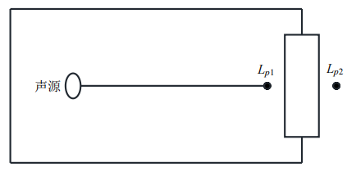  图 4-1 室内声源等效为室外声源图例  ②然后按下面公式（b）计算出所有室内声源在围护结构处产生的 i 倍频带叠加声压级：  按下面公式计算出所有室内声源在围护结构处产生的 i 倍频带叠加声压级：  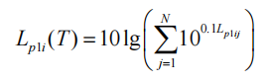（b）  式中：  L_{pli}(T)——靠近围护结构处室内 N 个声源 i 倍频带的叠加声压级，dB；  L_{plij}——室内 j 声源 i 倍频带的声压级，dB；  N ——室内声源总数。  在室内近似为扩散声场时，按式（c）计算出靠近室外围护结构处的声压级：  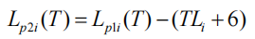  式中：  L_{p2i}(T)—靠近围护结构处室外 N 个声源 i 倍频带的叠加声压级，dB；  L_{p1i}(T)——靠近围护结构处室内 N 个声源 i 倍频带的叠加声压级，dB；  TLi ——围护结构 i 倍频带的隔声量，dB。  然后按式（d）将室外声源的声压级和透过面积换算成等效的室外声源，计算出中心位置位于透声面积（S）处的等效声源的倍频带声功率级。  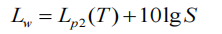 （d）  式中：  Lw ——中心位置位于透声面积（S）处的等效声源的倍频带声功率级，dB；  Lp2(T)——靠近围护结构处室外声源的声压级，dB；  S——透声面积，m²。  然后按室外声源预测方法计算预测点处的 A 声级。  ③贡献值计算  设第 i 个室外声源在预测点产生的A声级为LAi ，在T时间内该声源工作时间为t_{i}；第j个等效室外声源在预测点产生的A声级为LAj ，在T时间内该声源工作时间为t_{j}，则拟建工程声源对预测点产生的贡献值（Leqg）计算公式为：  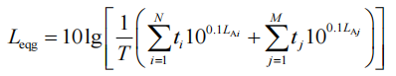  式中：L_{eqg}——建设项目声源在预测点产生的噪声贡献值，dB；  T——用于计算等效声级的时间，s；  N——室外声源个数；  t_{i}——在 T 时间内 i 声源工作时间，s；  M——等效室外声源个数；  t_{j}——在 T 时间内 j 声源工作时间，s。  ④预测值计算  预测点的贡献值和背景值按能量叠加方法计算得到的声级。  噪声预测值（ Leq ）计算公式为：  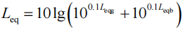  设第i个室外声源在预测点产生的A声级为LAi ，在T时间内该声源工作时间为ti，第j个等效室外声源在预测点产生的A 声级为LAj，在T时间内该声源工作时间为tj ，则项目工程声源对预测点产生的贡献值 (Leqg) 为：  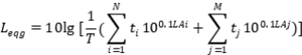  式中： Leq ——预测点的噪声预测值，dB；  Leqg——建设项目声源在预测点产生的噪声贡献值，dB；  Leqb——预测点的背景噪声值，dB。  结合工程分析，采用《环境影响评价技术导则 声环境》(HJ2.4-2021) 推荐的噪声预测模式来预测分析本项目建成投产后加工噪声对厂界的影响，具体预测如下：  （1）西厂区：  表4-10 项目营运期线圈车间产生的加工噪声对西厂区各厂界噪声贡献值预测结果  声源单位 西厂区-东厂界 西厂区-南厂界 西厂区-西厂界 西厂区-北厂界  距离(m) 贡献值dB(A) 距离(m) 贡献值dB(A) 距离(m) 贡献值dB(A) 距离(m) 贡献值dB(A)  线圈车间 435 0 5 33.0 200 1.0 150 3.5  根据表4-10的预测结果得，本项目位于西厂区的线圈车间在营运期内产生的加工噪声对西厂区各厂界噪声贡献值达标情况如下表：  表 4-11 项目营运期线圈车间对西厂区各厂界噪声贡献值达标情况一览表 单位：dB（A）  编号 点位 时间 贡献值 标准值 达标情况  1 西厂区-东厂界 昼间 0 昼间：65 夜间：55 达标  夜间 0 达标  2 西厂区-南厂界 昼间 33.0 达标  夜间 33.0 达标  3 西厂区-西厂界 昼间 1.0 达标  夜间 1.0 达标  4 西厂区-北厂界 昼间 3.5 达标  夜间 3.5 达标  根据表4-11的预测西厂区各厂界贡献值并结合现有工程检测报告（报告编号：DHJC20245612，监测时间2024年8月7日）中厂界噪声值计算得，本项目线圈车间营运期后对西厂区各厂界噪声贡献值和叠加值均达标，具体情况如下表：  表 4-12 项目营运期线圈车间对西厂区各厂界噪声预测值达标情况一览表 单位：dB（A）  编号 点位 时间 现状值 贡献值 叠加值 标准值 达标情况  1 西厂区-东厂界 昼间 51.1 0 51.1 65 达标  夜间 46.2 0 46.2 55 达标  2 西厂区-南厂界 昼间 51.5 33.0 51.6 65 达标  夜间 48.0 33.0 48.1 55 达标  3 西厂区-西厂界 昼间 60.7 1.0 60.7 65 达标  夜间 52.8 1.0 52.8 55 达标  4 西厂区-北厂界 昼间 64.2 3.5 64.2 65 达标  夜间 53.8 3.5 53.8 55 达标  （2）东厂区：  表4-13 项目营运期绝缘车间产生的加工噪声对东厂区各厂界噪声贡献值预测结果  声源单位 东厂区-东厂界 东厂区-南厂界 东厂区-西厂界 东厂区-北厂界  距离(m) 贡献值dB(A) 距离(m) 贡献值dB(A) 距离(m) 贡献值dB(A) 距离(m) 贡献值dB(A)  绝缘车间 160 2.7 480 0 25 18.8 25 18.8  绝缘车间外空压机 200 39.0 495 31.1 85 46.4 95 45.4  绝缘车间外布北侧袋除尘器及配套风机 250 27.0 540 20.0 60 39.4 20 49.0  绝缘车间外布南侧袋除尘器及配套风机 200 29.0 475 21.1 85 36.4 95 35.4  根据表4-13的预测结果得，本项目位于东厂区的绝缘车间在营运期内产生的加工噪声对东厂区各厂界噪声贡献值达标情况如下表：  表 4-14 项目营运期绝缘车间对东厂区各厂界噪声贡献值达标情况一览表 单位：dB（A）  编号 点位 时间 贡献值 标准值 达标情况  1 东厂区-东厂界 昼间 39.7 昼间：65 夜间：55 达标  夜间 39.7 达标  2 东厂区-南厂界 昼间 31.8 达标  夜间 31.8 达标  3 东厂区-西厂界 昼间 47.6 达标  夜间 47.6 达标  4 东厂区-北厂界 昼间 50.7 达标  夜间 50.7 达标  （2）噪声污染防治措施可行性分析  为进一步降低厂界噪声对外界环境的影响，建设方拟采取如下措施降低噪声对周边环境的影响：  ①将各设备位置合理布局，噪声源分散布置在生产车间内，避免对周边环境产生明显影响；  ②选用低噪设备，并采取隔声、吸声、消声和基础减震等处理措施，从源头控制噪声；  ③将部分高噪声设备（水泵）可采取地埋式，并对高噪声设备做好基础减振和隔声等处理；  ④制定定期对设备进行保养与维护制度，保证设备处于良好的正常运行状态；  ⑤生产车间门窗选用隔声性能良好材料，可使噪声得到一定的衰减。  各声源在采取相应的隔声、吸声、降噪等措施后，声源对厂界的噪声贡献值较小，厂界噪声昼间预测值均可满足《工业企业厂界环境噪声排放标准》 (GB12348-2008) 中的3类功能区标准要求，可做到厂界达标。  以上噪声治理措施容易实施，技术成熟可靠，投资费用较少，在经济上是可行的。  （3）噪声监测计划  根据《排污单位自行监测技术指南总则（HJ 819-2017）》，项目噪声监测计划如下：  表4-15 项目日常监督性监测计划  监测类别 监测点位 监测因子 监测频次 监测方式  噪声监测 西厂区-东南西北各厂界 Leq(A) 1次/季度 委托资质单位监测  噪声监测 东厂区-东南西北各厂界 Leq(A) 1次/季度 委托资质单位监测  4、固体废物环境影响分析  本项目固体废物包括一般固体废物：废包装纸、废绝缘件、废边角料、废木屑、布袋除尘器收集粉尘和危险固废：废PVA胶桶和废煤油。  （1）一般固体废物：类比现有工程相关数据得，本项目新增废包装纸约5t/a、新增废绝缘件15t/a、废边角料35t/a、废木屑30t/a、布袋除尘器收集粉尘120t/a。  （2）危险固废：根据物料衡算计算得本次新增废PVA胶桶约0.5t/a、新增废煤油13.72t/a（其中西厂区新增6.86t/a，东厂区新增6.86t/a）。  本项目新增各类固体废弃物产生及处置情况汇总如下：  表4-16 本项目固体废物产生及排放一览表 单位：t/a  序号 固废名称 废物类型 废物类别 废物代码 产生量（t/a） 性状 处理处置方式  1 废包装纸 一般固废 SW17 900-005-S17 5 固态 收集后外售给资源回收商  2 废绝缘件 一般固废 SW17 900-011-S17 15 固态 收集后外售给资源回收商  3 废边角料 一般固废 SW17 900-011-S17 35 固态 收集后外售给资源回收商  4 废木屑 一般固废 SW17 900-009-S17 30 固态 交由环卫部门定期清运  5 布袋除尘器收集粉尘 一般固废 SW64 900-099-S59 120 固态 交由环卫部门定期清运  6 废PVA胶桶 危险废物 HW13 265-101-13 0.5 固态 依托现有工程（西厂区）的危废暂存间暂存，定期交由有相应危废资质的单位处置。  7 西厂区废煤油 危险废物 HW08 900-201-08 6.86 液态 依托西厂区现有废煤油罐进行收集暂存后定期委托有资质单位处理。  8 东厂区废煤油 危险废物 HW08 900-201-08 6.86 液态 在东厂区油罐区内新增一个废煤油储罐进行收集暂存后定期委托有资质单位处理。  （4）固体废物收集、贮存、运输及管理措施  1）一般固体废物  ①本项目一般工业固废的暂存按照《一般工业固体废物贮存和填埋污染控制标准》（GB18599-2020）及修改单中的相关规定进行管理与设计。各类废物可分类收集、定点堆放在衡变公司内现有的一般固废暂存间内，同时定期外运处理。  ②本项目已设置的一般固废贮存场所需满足防雨、防晒、防扬散等要求，贮存场所地面已水泥硬化地面且建设围堰。  ③一般工业固体废物贮存、处置场，禁止危险废物和生活垃圾混入。  2）危险废物  为了进一步加强危险废物管理和处置，防止因危险废物导致环境污染事故，建设单位应按据危险废物《危险废物识别标志设置技术规范》(HJ1276-2022)和《危险废物贮存污染控制标准》(GB18597-2023)相关要求及相关法律法规，在收集、存放和运输时加强如下措施：  ①危险废物在发生场所进行分类收集，并按照类别分置于防渗漏、防锐器穿透的专用包装物或者密闭的容器内。  ②各种废物收集容器上必须按《危险废物贮存污染控制标准》（GB18597-2023）要求贴上合格的标签、做好标识，委托有资质危废公司处理处置。  ③建立档案制度，对暂存的废物种类、数量、特性、包装容器类别、存放库位、存入日期、运出日期等详细记录在案并长期保存。建立定期巡查、维护制度。  （5）危险废物环境影响分析  1）贮存场所环境影响分析  其中本项目产生的废PVA胶桶依托西厂区现有工程的危险废物暂存间进行收集暂存；本项目线圈车间生产过程产生的废煤油依托西厂区现有的废没有储罐进行收集暂存，本次在西厂区内不新增废煤油储罐；本项目搬迁至东厂区的绝缘车间在生产过程产生的废煤油暂存在东厂区的废煤油储罐内（本次在东厂区的罐区内新增一个废煤油储罐）。西厂区已建的危废间和废煤油罐及东厂区拟新增的废煤油罐均需满足“四防”（防风、防雨、防晒、防渗漏）要求，且采取防渗措施和渗漏收集措施，并设置警示标示。依据《危险废物贮存污染控制标准》(GB18597-2023）、《危险废物识别标志设置技术规范》(HJ1276-2022)及相关法律法规，本项目所涉及的危险废物暂存间/罐需采取如下安全措施：  ①设置单独的危险废物暂存地点，地点地面及裙角应做耐腐蚀硬化、防渗漏处理，且表面无裂隙，所使用的材料要与危险废物兼容；  ②危险废物储存于密闭容器中，并在容器外表设置环境保护图形标志和警示标志；  ③危险废物选择防腐、防漏、防磕碰、密封严密的容器进行贮存和运输，储存于阴凉、通风良好的库房，远离火种、热源，与酸类化学品分开存放，设有专门人员看管。贮存库看管入员和危险废物运输人员在工作中佩带防护用具，并配备医疗急救用。  ④建立档案制度，对暂存的废物种类、数量、特性、包装容器类别、存放库位、存入日期、运出日期等详细记录在案并长期保存。建立定期巡查、维护制度。企业做好危险废物的申报登记，建立台账管理制度，记录上注明危险废物的名称、来源、数量、特征和包装容器的类别、入库时间、存放库位、废物出库日期及接受单位名称。  2）危险废物环境影响分析  表4-17 危险废物环境影响分析  环境影响类别 影响分析  贮存场所环境影响 需采取防渗措施和渗漏收集措施，满足“四防”（防风、防雨、防晒、防渗漏）要求，并设置警示标示。按要求建设的危险废物贮存场所不会造成不利环境影响。  运输过程的环境影响 危险废物暂存间/罐地面均采取硬化和防腐防渗措施，降低对周边环境及地下水环境产生不利影响。  委托利用或者处置的环境影响 本项目产生的危险废物类别均需要在有资质的单位的经营范围内，不会产生显著的环境影响。  采取以上措施后，危险废物处理符合《危险废物贮存污染控制标准》（GB18597-2023）、《危险废物识别标志设置技术规范》(HJ1276-2022)中有关要求，对环境影响很小。  综上，本项目运营期固体废物通过以上措施处理后，可以得到及时、妥善的处理和处置，不会造成二次污染，环保措施可行。  5 、地下水和土壤环境影响分析  项目营运期可能造成地下水、土壤污染的途径主要为PVA胶暂存区、西厂区油罐区和危废暂存间、东厂区的油罐区，有泄露风险。为了确保项目安全生产，防止泄露，避免地下水及土壤受到影响。企业在设计及施工过程均考虑了防渗措施，并采取了厂区分区防渗及防止地下水及土壤污染的措施，具体如下：  表 4-18 项目防渗分区保护措施一览表  防渗分区 区域 潜在污染源 要求措施 防渗等级  重点防渗区 西厂区油罐区 油品泄漏 做好防腐、防渗、防泄漏及围堰截留等措施。 等效黏土防渗层Mb≥1.5m，K≤1×10⁻⁷cm/s  东厂区油罐去 油品泄漏 做好防腐、防渗、防泄漏及围堰截留等措施。 等效黏土防渗层Mb≥1.5m，K≤1×10⁻⁷cm/s  PVA胶暂存区 PVA胶泄漏 做好防腐、防渗、防泄漏及围堰截留等措施。 等效黏土防渗层Mb≥1.5m，K≤1×10⁻⁷cm/s  西厂区危废暂存间 危险废物泄漏 做好防腐、防渗、防泄漏、防风防雨、防盗及围堰截留等措施。 等效黏土防渗层Mb≥1.5m，K≤1×10⁻⁷cm/s  一般防渗区 各生产车间 一般固废 根据《 一般工业固体废物贮存和填埋污染控制标准》( GB18599-2020)要求做好防渗措施。 一般防渗  一般硬化区 厂区所有道路 / 做好路面硬化 地面硬化  综上所述，企业在加强管理，强化防渗措施的前提下，可有效防止污染物进入地下水体、土壤，从而减轻乃至杜绝对地下水、土壤环境的影响。  6 、电磁辐射环境影响分析  对照《电磁环境控制限值》（GB 8702-2014）。本项目所用机电设备等效辐射功率均小于该标准表2限值，可免于电磁环境保护管理。因此，本评价不对电磁辐射环境影响进行分析。  7 、环境风险分析  按照《建设项目环境风险评价技术导则》（HJ169-2018）的要求，环境风险评价应以突发性事故导致的危险物质环境急性损害防控为目标，对建设项目的环境风险进行分析、预测和评估，提出环境风险预防、控制、减缓措施，明确环境风险监控及应急要求，为建设项目环境风险防控提供科学依据。  （1）风险物质识别  风险物质的识别范围包括主要原材料及辅助材料、燃料、中间产品、最终产品以污染物、火灾和爆炸伴生/次生物等。  （2）环境风险潜势初判  1）Q值计算  根据《建设项目环境风险评价技术导则》（HJ169－2018）附录C，Q值按下式进行计算：  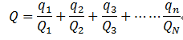  式中：q₁，q₂……q_{n}—每种危险物质的最大存在量，t；  Q₁，Q₂…Q_{n}—每种危险物质的临界量，t。  当Q＜1时，该项目环境风险潜势为I。  当Q≥1时，将Q值划分为：（1）1≤Q＜10；（2）10≤Q＜100；（3）Q≥100。  本项目风险物质数量与临界值比值（Q）：本改扩建及迁建项目所涉及的风险物质为新增的煤油、新增的废煤油和废PVA胶桶。其中涉及的风险单元如下：  ①西厂区的危废暂存间：本项目虽然新增了废PVA胶桶的量，且依托西厂区现有危废暂存间进行收集暂存；但本项目运营后，整个公司危废暂存间内暂存的最大危险废物量及种类均不变，因此该风险单元在本次改扩建及迁建前后均无变动。所以本单元涉及的风险物质Q值不计入本次环评中。  ②西厂区的油罐区：西厂区现有3个油罐区，每个罐区均配有相应的围堰及应急泵等。本项目线圈车间虽然新增煤油的使用量及废煤油的产生量，但其煤油和废煤油的暂存均依托西厂区现有的煤油储罐和废煤油储罐进行暂存，不新增储罐，且本项目线圈车间运营后，西厂区油罐区内不新增煤油和废煤油的暂存量，因此该风险单元在本次改扩建及迁建前后均无变动。所以本单元涉及的风险物质Q值不计入本次环评中。  ③东厂区的油罐区：东厂区现有1个油罐区，罐区配有相应的围堰及应急泵等。本项目绝缘车间新增煤油的使用量及废煤油的产生量，本迁建后初拟在东厂区的油罐区内新增1个7t的煤油储罐和1个7t的废煤油储罐，且依托东厂区现有油罐区内相应应急物资（比如围堰、应急泵、应急监控等）。本项目绝缘车间运营后，东厂区油罐区内新增了煤油和废煤油的暂存量，因此该风险单元在本次改扩建及迁建前后发生了变动。所以本单元涉及的风险物质Q值计入本次环评中。即在东厂区油罐区内、涉及的危险物质在厂界内的最大存储量与其对应的临界量的比值Q见下表。  表4-19 建设项目Q值确定表  序号 危险物质名称 储存场所 本单元现有最大储存量/t 本项目新增的储存量/t 本项目运营后本单元最大储存总量qn/t 临界值Qn/t 该种危险物质Q值  1 变压器油 东厂区油罐区 1615 0 1615 2500 0.646  2 煤油 东厂区油罐区 0 7 7 2500 0.0028  3 废煤油 东厂区油罐区 0 6.86 6.86 2500 0.002744  项目Q值∑ 0.651544  由上表得：本项目的Q值为0.651544＜1，则该风险单元不属于重大危险源。  根据《建设项目环境影响报告表编制技术指南（污染影响类）（试行）》中“表1 专项评价设置原则表”的要求，本项目无需设置环境风险专项评价。  （3）评价等级  根据《建设项目环境风险评价技术导则》（HJ/T169-2018）表1评价工作等级划分可知，Q＜1即为Q0时，项目风险潜势为I，可开展简单分析。  表 4-20 环境风险简单分析内容表  建设项目名称 超特高压变压器智能制造能力提升建设项目  建设地点 衡阳市雁峰区白沙洲大道（衡阳市特变电工南方输变电产业园内）  地理坐标 绝缘车间地理坐标：东经112°39′14.93″，北纬26°50′52.82″  主要危险物质及分布 东厂区油罐区  环境影响途径及危害后果 油品泄漏遇明火可能发生爆炸，造成地下水、地表水或大气环境的污染。  风险防范措施要求 做好油罐区的管控要求，在其暂存区内做好禁火禁烟、报警器安装工作和防泄漏及泄漏回收装置措施等。  （5）风险防范措施  本着预防为主、切实降低环境风险的原则，本报告建议建设单位按照相关要求，做好风险防范和减缓措施，主要措施有：  ①设置安全生产管理机构或者配备专职安全生产管理人员。  ②定期或不定期对从业人员进行专业技术培训、安全教育培训等。  ③配备足够的灭火器、消防栓等灭火设备，杜绝火灾发生。  ④建设单位加强管理，提高操作人员业务素质。  ⑤定期对突发环境事件应急预案进行修编和更新。  建设单位在有效落实上述各项风险防范措施情况下，本项目的环境风险可以控制在最低范围，环境风险程度可以接受。  8、排污口规范化管理要求  排污口是各污染物进入环境、污染环境的通道，强化排污口的管理是实施污染物总量控制的基础工作，也是区域环境管理逐步实现污染物排放科学、定量化的重要手段。本项目各排污口应实行规范化设置与管理，具体管理原则如下：  a）排污口必须规范化设置，排污口应便于采样与计量监测，便于日常监督检查，应有观测、取样、维修通道；  b）如实向生态环境管理部门申报排污口数量、位置及所排放的主要污染物种类、数量、浓度、排放去向等情况。  9、排污口立标管理要求  项目建设应根据国家《环境保护图形标志》（GB15562.1~2-1995）的规定，针对各污染物排放口及噪声排放源分别设置符合国家有关规范要求的环境保护图形标志牌，并应注意以下几点：  a）为了便于管理，必须对各排污口进行规范化建设；  b）废气排放口、化粪池排放口、固定噪声污染源、固体废物堆场应设置提示性环境保护图形标志牌；  c）排污口的环保图形标志牌应设置在靠近采样点的醒目处，标志牌设置高度为其上边缘距离地面约2m；  d）环境保护图形标志以设置方形标志牌为主，亦可根据情况设置立面或平面固定式标志牌。  10、排污口建档管理  a）本项目应使用国家统一印制的《中华人民共和国规范化排污口标志登记证》，并按要求填写有关内容；  b）根据排污口管理内容要求，项目建成营运后，应将主要污染物种类、数量、浓度、排放去向、立标情况及设施运行情况记录于档案。  11 、环保投资估算  本项目总投资14027万元，环保投资160万元（煤油气相干燥设备环保设施为自带设施，设备自带的环保设施投 资不列入本次环保投资中），占总投资的1.14%。项目环保设施及投资估算详见下表：  表4-21 项目环境保护投资估算一览表  项目 排放源 污染因子 环境保护措施 环保拟投资（万元）  废气 线圈车间PVA胶使用过程产生的废气 VOCs（以非甲烷总烃计） 设置车间通风换气设施 120  线圈车间新增的1#煤油气相干燥废气 VOCs（以非甲烷总烃计） 干燥罐配套多级冷凝分类回收器1套+15m高排气筒（DA008）  线圈车间新增的2#煤油气相干燥废气 VOCs（以非甲烷总烃计） 干燥罐配套多级冷凝分类回收器1套+15m高排气筒（DA009）  绝缘车间煤油气相干燥废气 VOCs（以非甲烷总烃计） 干燥罐配套多级冷凝分类回收器1套+15m高排气筒（DA010）  绝缘车间绝缘纸板加工废气 颗粒物 加工工位设置在密闭空间内+负压收集+布袋除尘器+15m高排气筒（DA011）  绝缘车间层压木/层压纸板加工废气 颗粒物 加工工位设置在密闭空间内+负压收集+布袋除尘器+15m高排气筒（DA012）  绝缘车间PVA胶使用过程产生的废气 VOCs（以非甲烷总烃计） 设置车间通风换气设施  噪声 生产车间 设备噪声 购买低噪声设备、基础减震、隔声和消声等措施 30  固废 生产车间 一般固废 依托现有工程的一般固废间收集后外售 0  生产车间 废PVA胶桶 依托现有工程的危废暂存间暂存后，定期委托有相应资质单位处置  废煤油 依托现有废煤油罐进行收集暂存后，定期委托有资质单位处置  风险 / 东厂区风险物质泄漏 增设的储油罐防泄漏、防渗漏等措施 10  合计 160

五、环境保护措施监督检查清单
内容  要素 | 排放口（编号、名称）/污染源 | 污染物项目 | 环境保护措施 | 执行标准
大  气  环  境 | 线圈车间排气筒：DA008 | VOCs（以非甲烷总烃计） | 多级冷凝分离器回收+1根15m高内径0.5m的排气筒 | 《大气污染物综合排放标准》（GB16297-1996）表2中相应标准
 | 线圈车间排气筒：DA009 | VOCs（以非甲烷总烃计） | 多级冷凝分离器回收+1根15m高内径0.5m的排气筒
 | 绝缘车间排气筒：DA010 | VOCs（以非甲烷总烃计） | 多级冷凝分离器回收+1根15m高内径0.5m的排气筒
 | 绝缘车间排气筒：DA011 | 颗粒物 | 加工工位设置在密闭空间内+负压收集+布袋除尘器+1根15m高内径0.8m的排气筒
 | 绝缘车间排气筒：DA012 | 颗粒物 | 加工工位设置在密闭空间内+负压收集+布袋除尘器+1根15m高内径0.8m的排气筒
 | 厂区内（厂房外监控点） | VOCs（非甲烷总烃） | 加强车间通风 | 《挥发性有机物无组织排放控制标准》（GB37822-2019）
 | 厂界 | 非甲烷总烃和颗粒物 | 加强车间通风 | 《大气污染物综合排放标准》（GB16297-1996）
地表  水环境 | 无新增 | 无新增 | 无新增 | 无新增
声环境 | 生产车间设备 | 噪声 | 选用低噪声设备、合理布局、厂房隔声、设备基础减震、消声等措施 | 《工业企业厂界环境噪声排放标准》（GB12348-2008）3类标准
 | 厂区运输设备
电磁  辐射 | / | / | / | /
固  体  废  物 | 生产车间 | 废包装纸、废绝缘件、废边角料、废木屑、布袋除尘器收集粉尘 | 收集后外售综合利用 | 《一般工业固体废物贮存和填埋污染控制标准》（GB18599-2020）
 | 生产车间 | 废PVA胶桶 | 依托现有危废暂存间进行收集暂存后定期委托有资质单位处理 | 《危险废物贮存污染控制标准》(GB18597-2023)
 |  | 废煤油 | 依托现有废煤油罐进行收集暂存后定期委托有资质单位处理
土壤及地下水污染防治措施 | 地面全部硬化，且做好分区防渗措施。
生态环境保护措施 | 在厂房内进行设备安装和生产，生态环境影响较小；加强厂区及周边绿化。
环境风险防范措施 | 1 、设置安全生产管理机构或者配备专职安全生产管理人员。  2 、定期或不定期对从业人员进行专业技术培训、安全教育培训等。  3 、配备足够的灭火器、消防栓等灭火设备，杜绝火灾发生。  4 、建设单位加强管理，提高操作人员业务素质。  5 、尽快制定相应的突发环境事件应急预案。  6 、设置危废暂存间和油罐区，设置相应的标识标牌，地面应做好硬化及“三防”措施。
其  他  环  境  管  理  要  求 | 根据建设的环境保护要求，本项目建设过程应配套建设相应环保设施，项目环境保护措施竣工验收的主要内容和要求详见下表。  表5-1 项目竣工环保验收一览表  治理对象 项目 治理措施 监测因子 治理效果  废气 线圈车间新增的1#煤油气相干燥废气 多级冷凝分离器回收+1根15m高内径0.5m的排气筒 VOCs（以非甲烷总烃计） 《大气污染物综合排放标准》（GB16297-1996）表2中相应标准  线圈车间新增的2#煤油气相干燥废气 多级冷凝分离器回收+1根15m高内径0.5m的排气筒 VOCs（以非甲烷总烃计）  绝缘车间煤油气相干燥废气 多级冷凝分离器回收+1根15m高内径0.5m的排气筒 VOCs（以非甲烷总烃计）  绝缘车间绝缘纸板加工废气 加工工位设置在密闭空间内+负压收集+布袋除尘器+1根15m高内径0.8m的排气筒 颗粒物  绝缘车间层压木/层压纸板加工废气 加工工位设置在密闭空间内+负压收集+布袋除尘器+1根15m高内径0.8m的排气筒 颗粒物  线圈车间和绝缘车间PVA胶粘使用过程 加强车间通风换气 /  厂界无组织废气 加强车间通风换气 VOCs（以非甲烷总烃计）和颗粒物  废水 无新增 无新增 / 无新增  噪声 设备噪声 选购低噪声设备，对设备进行基础减震、厂房隔声等措施 Leq（A） 达到GB12348-2008-3类标准  固废 废包装纸、废绝缘件、废边角料、废木屑、布袋除尘器收集粉尘 依托现有一般固废间收集暂存后，可再生利用部分外售物资回收公司，不可再生部分交由环卫部门定期清运。 / 合理处置  废PVA胶桶 依托西厂区现有危废暂存间进行收集暂存后定期委托有资质单位处理 / 安全处置  西厂区废煤油 依托西厂区现有废煤油罐进行收集暂存后定期委托有资质单位处 / 安全处置  东厂区废煤油 在东厂区新增废煤油储罐进行收集暂存后进行收集暂存后定期委托有资质单位处 / 安全处置

六、结论

综上所述，本项目建设符合国家产业政策，选址合理，总平面布置合理可行，运营后对周围的环境影响可控制在允许的范围内，周围环境质量能满足功能区划要求。在全面落实各项污染防范措施，严格执行各种污染物排放标准，严格执行“三同时”制度下，确保废气、噪声达标排放、各类固体废物得到妥善处置、环境风险得到有效防范，并按相关要求编制突发环境事件应急预案，项目建设对环境不会产生较大影响。故从环境保护角度分析，本项目的建设是可行的。

建设项目污染物排放量汇总表

项目  分类 | 污染物名称 | 现有工程  排放量 (固体废物 产生量) ① (t/a) | 现有工程许可排放量  ② (t/a) | 在建工程  排放量 (固体废物 产生量) ③ (t/a) | 本项目  排放量(固体废物 产生量) ④ (t/a) | 以新带老削减量  (新建项目不填) ⑤  (t/a) | 本项目建成后 全厂排放量 (固体废 物产生量) ⑥ (t/a) | 变化量 ⑦ (t/a)
废气 | SO₂ | 0.369 | 107.1 | - | 0 | 0 | 0.369 | 0
 | NO_{x} | 17.781 | 44.93 | - | 0 | 0 | 17.781 | 0
 | 烟尘 | 0.997 | - | - | 0 | 0 | 0.997 | 0
 | VOCs  （以非甲烷总烃计） | 1.7 | - | - | 0.484 | 0 | 2.184 | +0.484
 | 颗粒物 | 2.35 | - | - | 2.44 | 1.63 | 3.16 | +0.81
废水 | 废水量 | 550126 | - | - | 0 | 0 | 550126 | 0
 | COD | 34.928 | 38.418 | - | 0 | 0 | 34.928 | 0
 | NH₃-N | 1.418 | 1.683 | - | 0 | 0 | 1.418 | 0
一般固废 | 一般固废 | 5124 | - | - | 200 | 0 | 5324 | +200
危险废物 | 废PVA胶桶 | 0.5 | - | - | 0.5 | 0 | 1.0 | +0.5
 | 废煤油 | 84.28 | - | - | 13.72 | 0 | 98 | +13.72
注：⑥=①+③+④-⑤；⑦=⑥-①
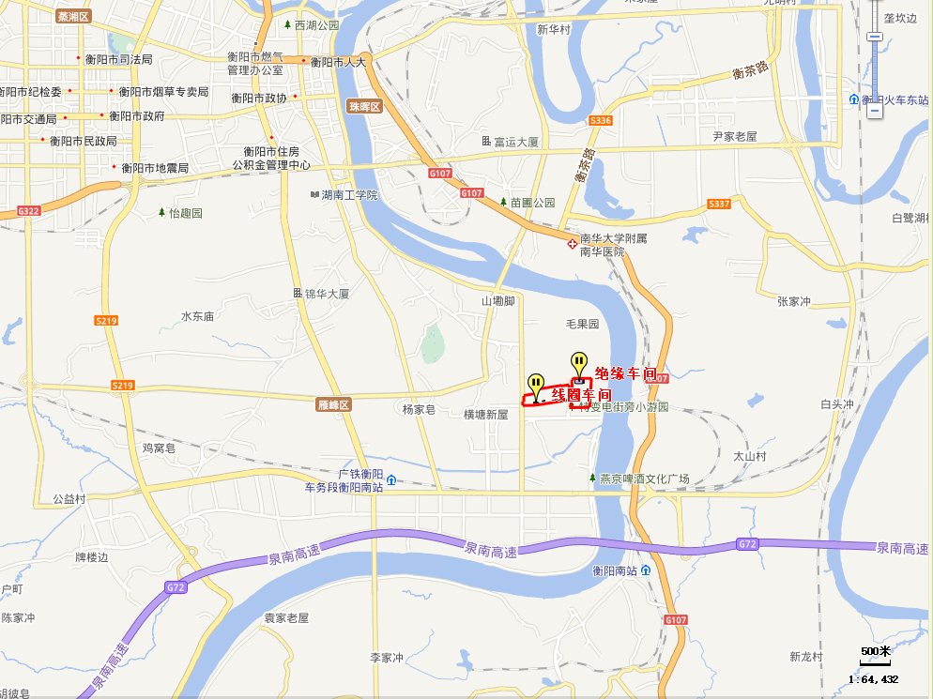
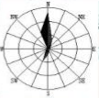

附图1：项目地理位置示意图
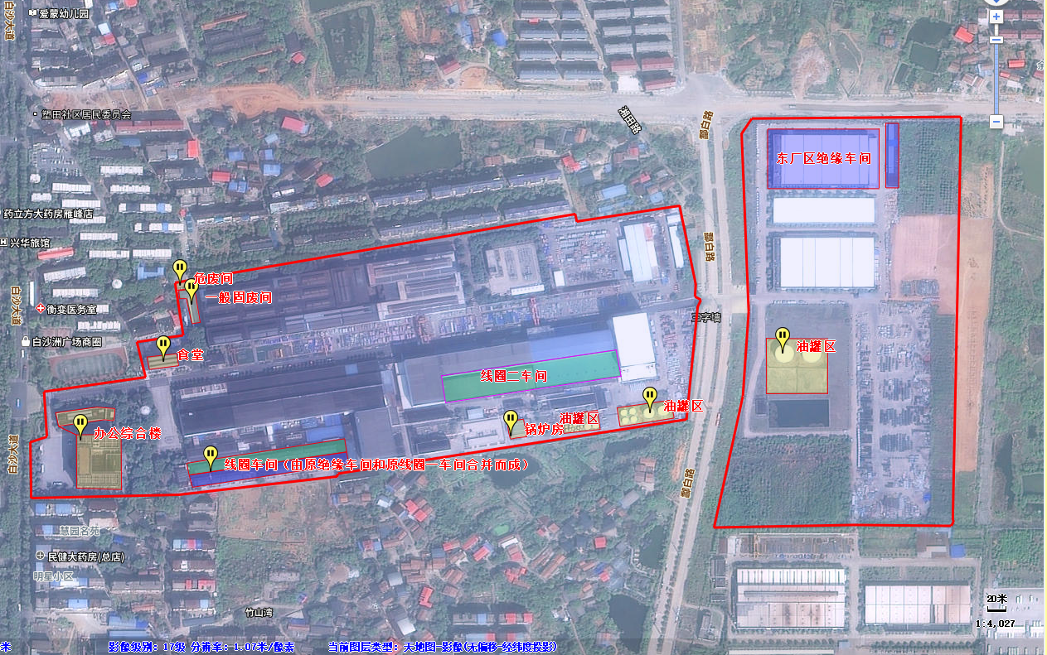

附图2：本改扩建及迁建后的车间在总厂区内的平面布置示意图

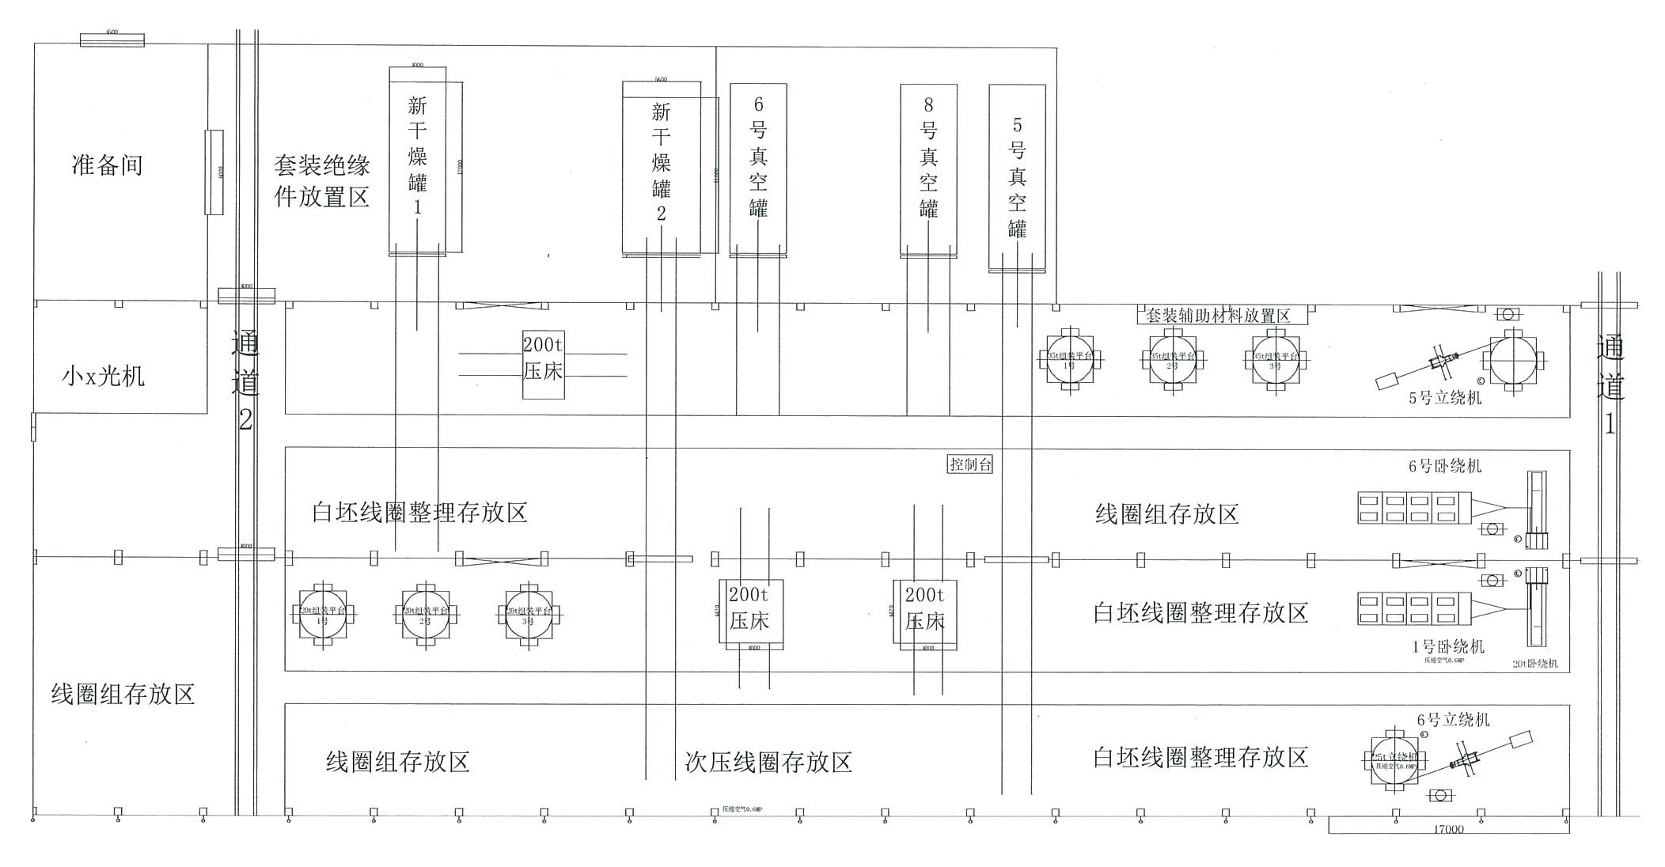
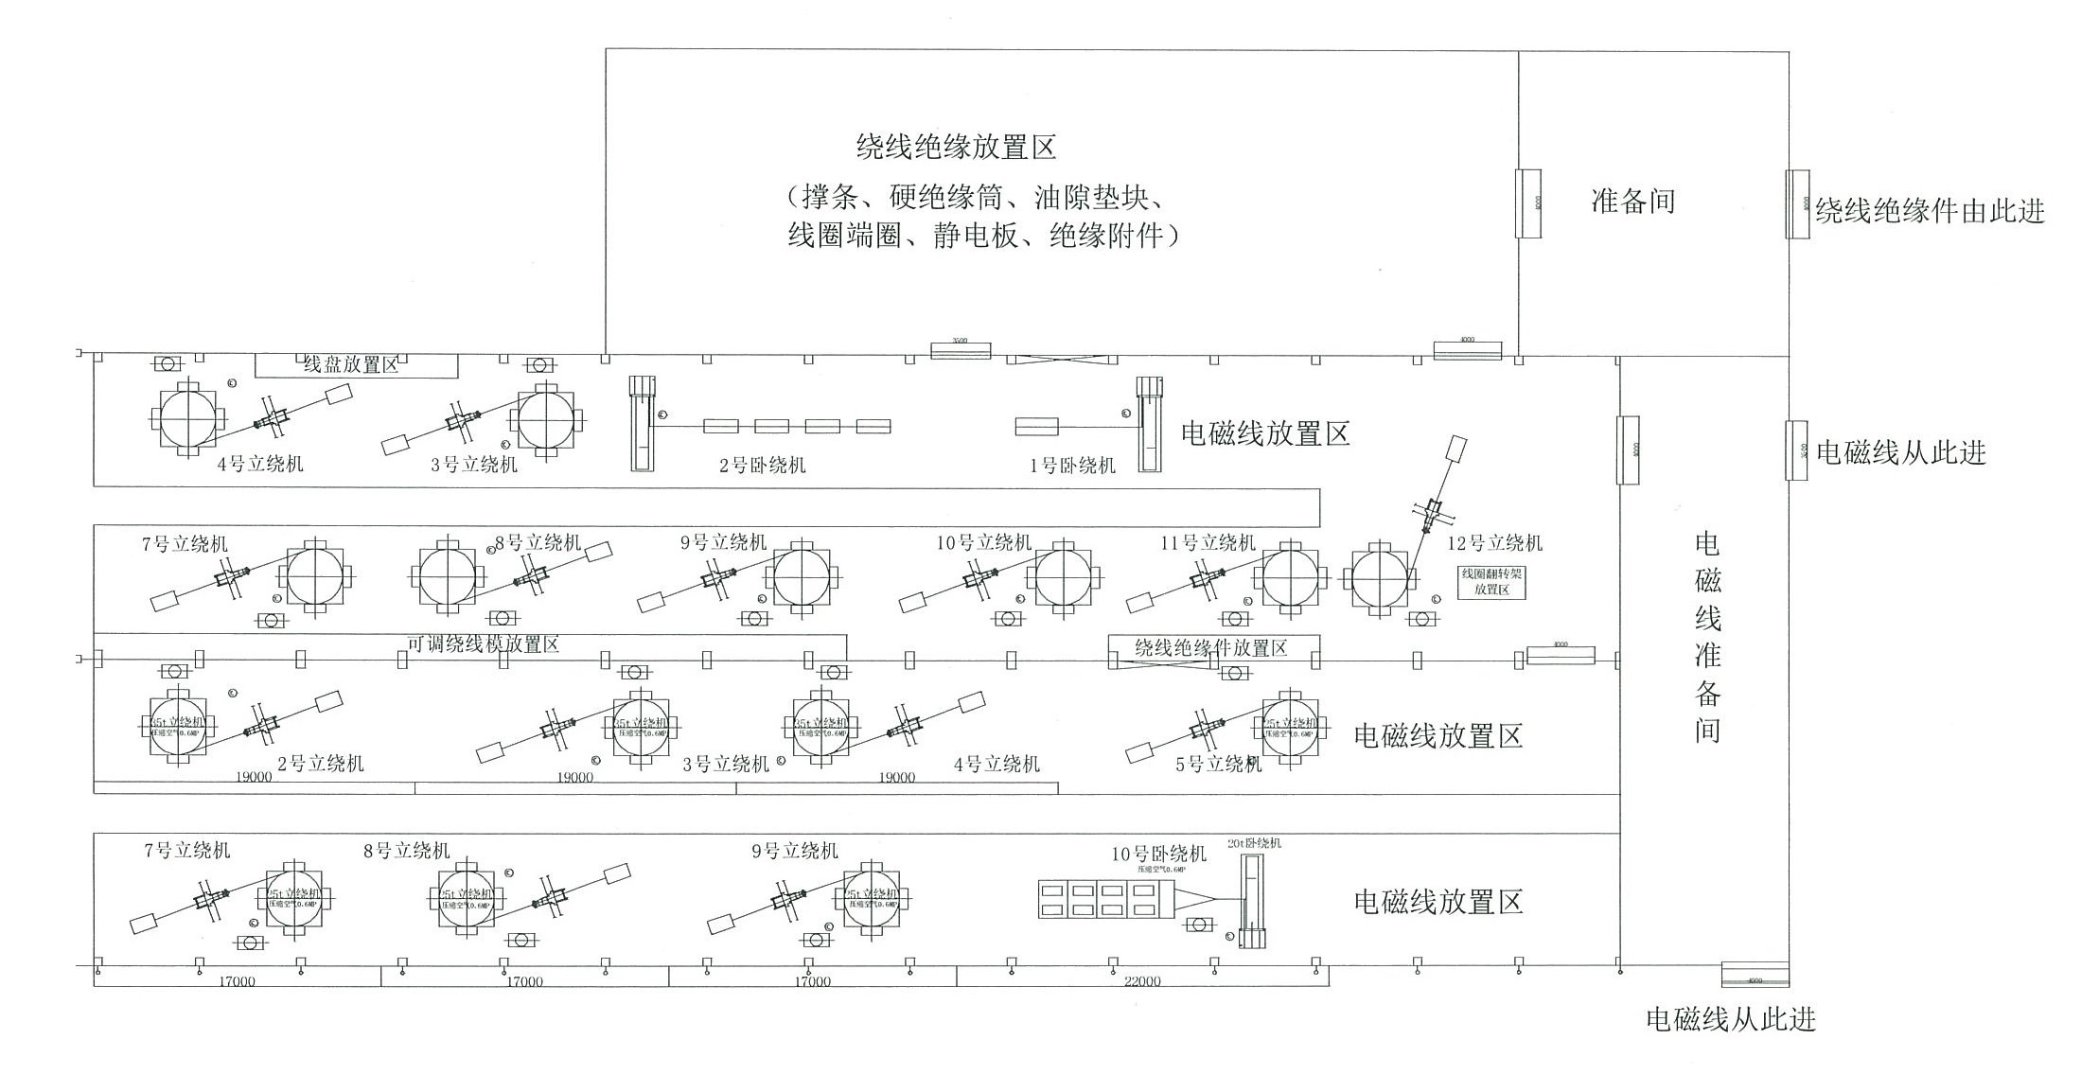

附图3-1：线圈车间内的初拟平面布置图

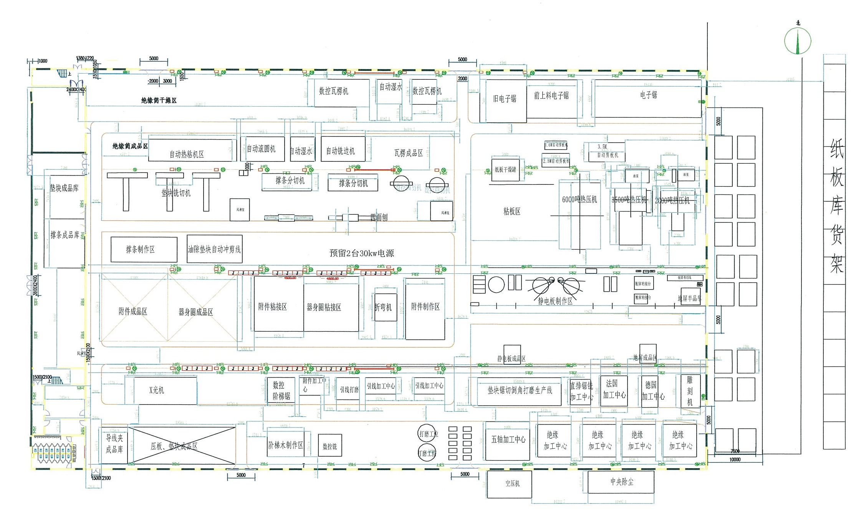附图3-2：东厂区绝缘车间内的初拟平面布置图

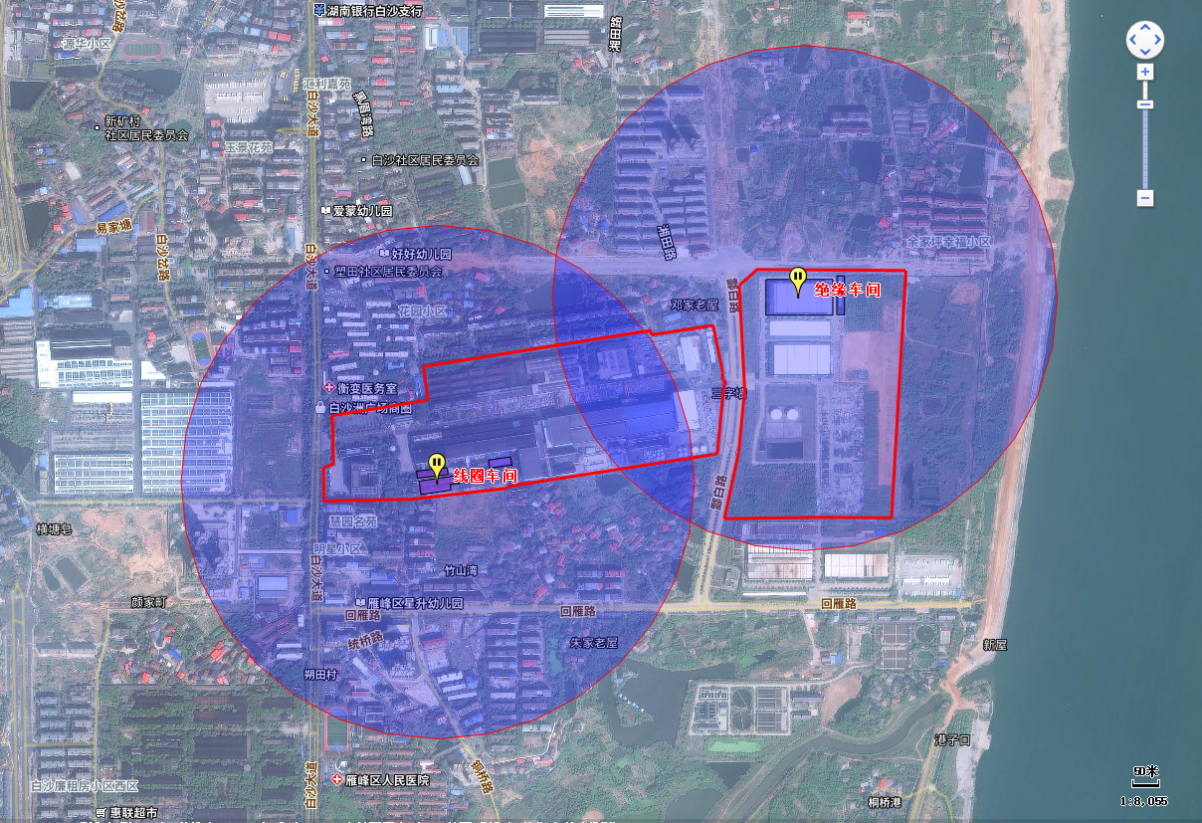
北侧，距离线圈车间170-500m， 特变电工家属房和塑田社区居民，约700人
西北侧，距离线圈车间340-500m， 衡变花园小区居民，约100人
北侧，距离厂界130-500m，东洲岛安置房居民，约3000人
西南侧，距离线圈车间425-500m，中房.美丽白沙小区，约2000人
南侧、西南侧和东南侧，距离线圈车间10-500m， 明星小区和竹山湾等居民，约1500人
南侧，距离线圈车间300-500m， 白竹皂社区、朱家老屋和东投雁归台等居民，约2500人.
东北侧，距离绝缘车间130-500m，白沙村居民、白沙洲安置房和白沙二组安置房居民，约2000人
图例：

敏感目标

附图4：项目周边500m范围内的环境保护目标分布图
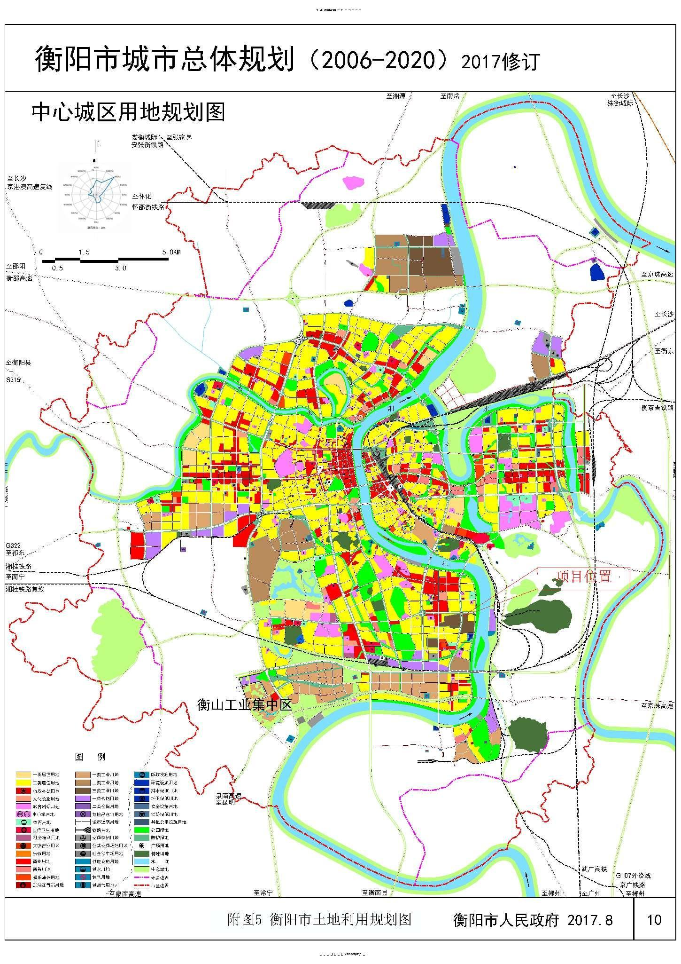
本项目所在地
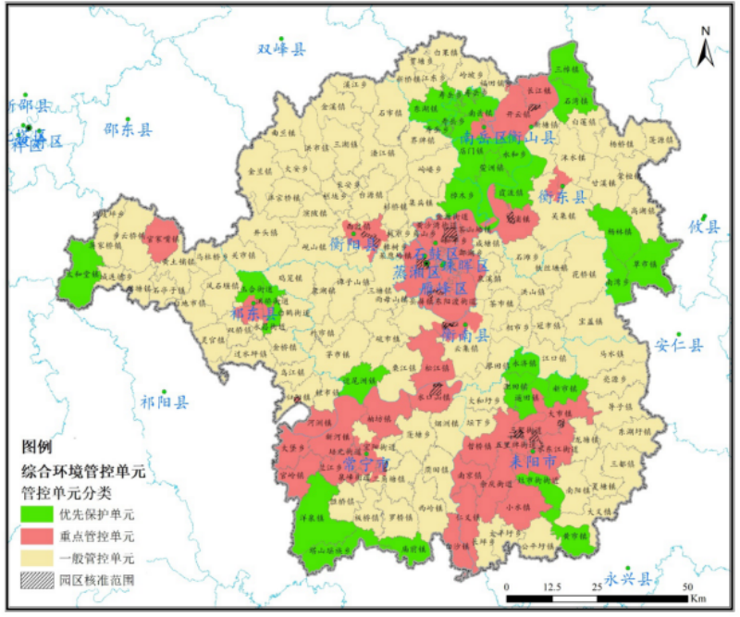
本项目所在地

附图6：项目所在区域环境管控单元示意图
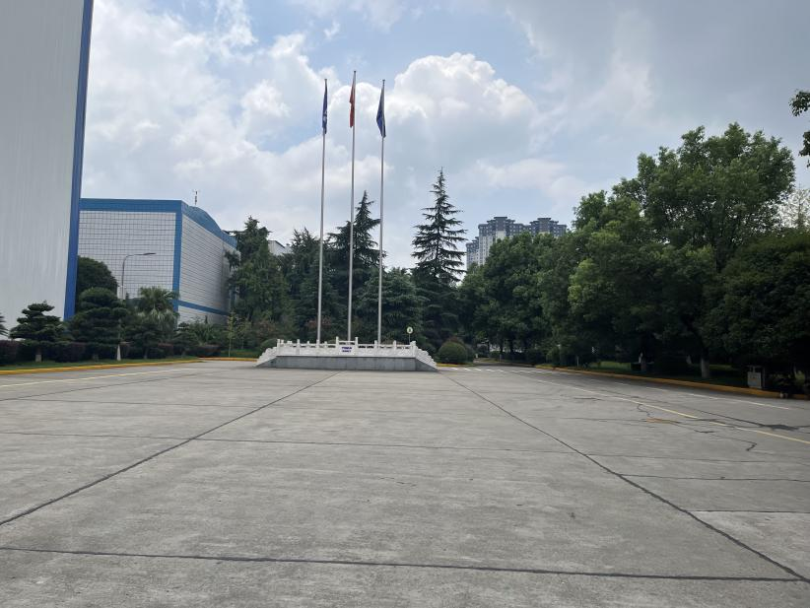 | 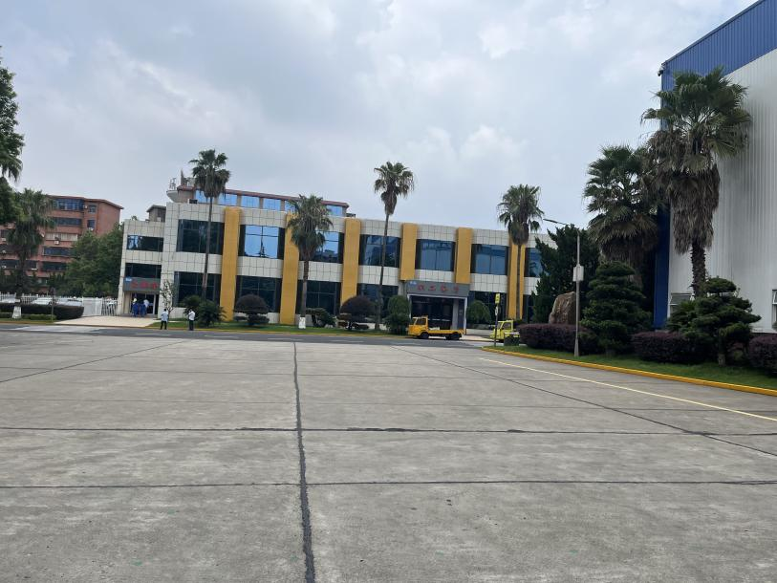
线圈车间西侧现状图 | 线圈车间北侧现状图
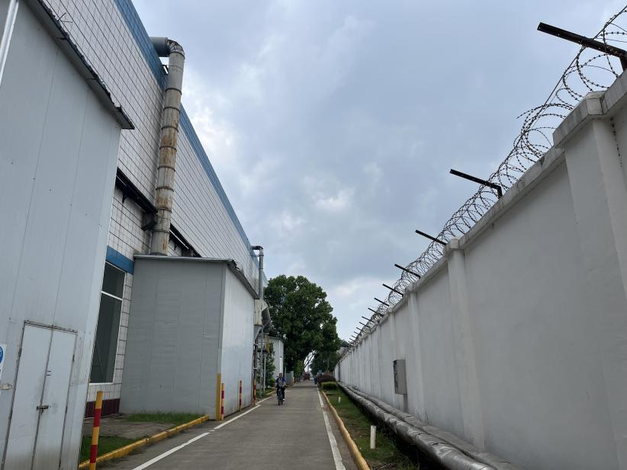 | 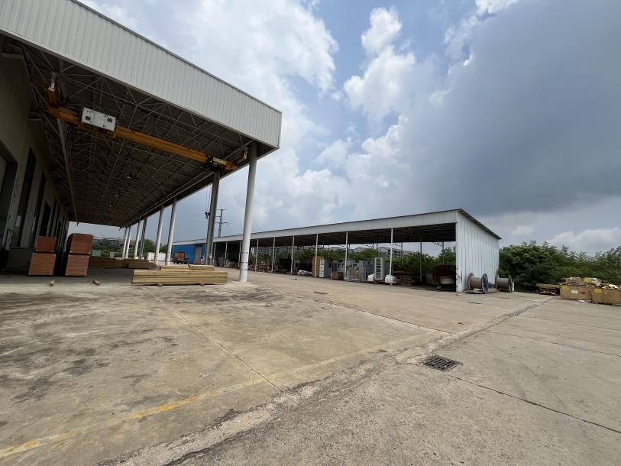
线圈车间南侧现状图 | 新绝缘车间东侧现状图
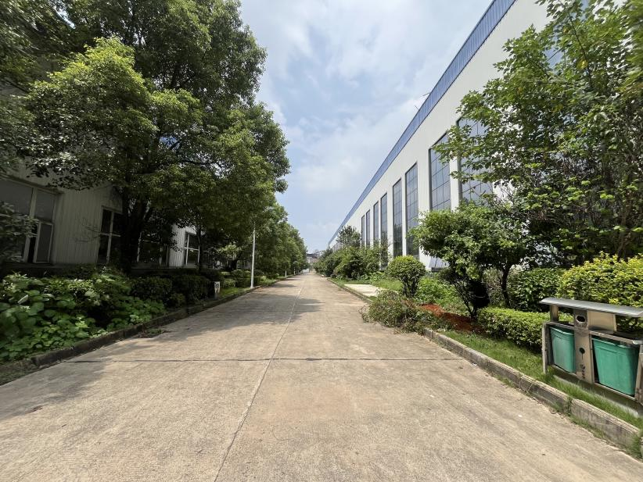 | 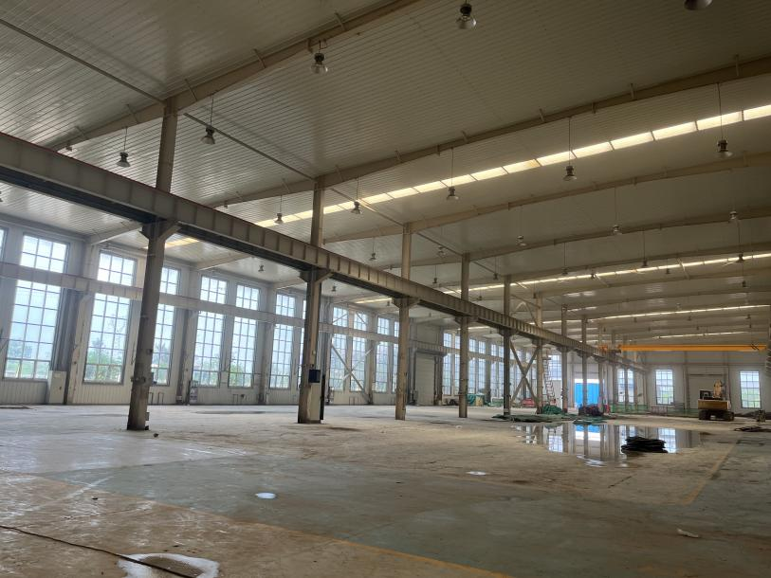
新绝缘车间南侧现状图 | 新绝缘车间内部现状图

附图7：项目周边现状图

附件1：项目委托书
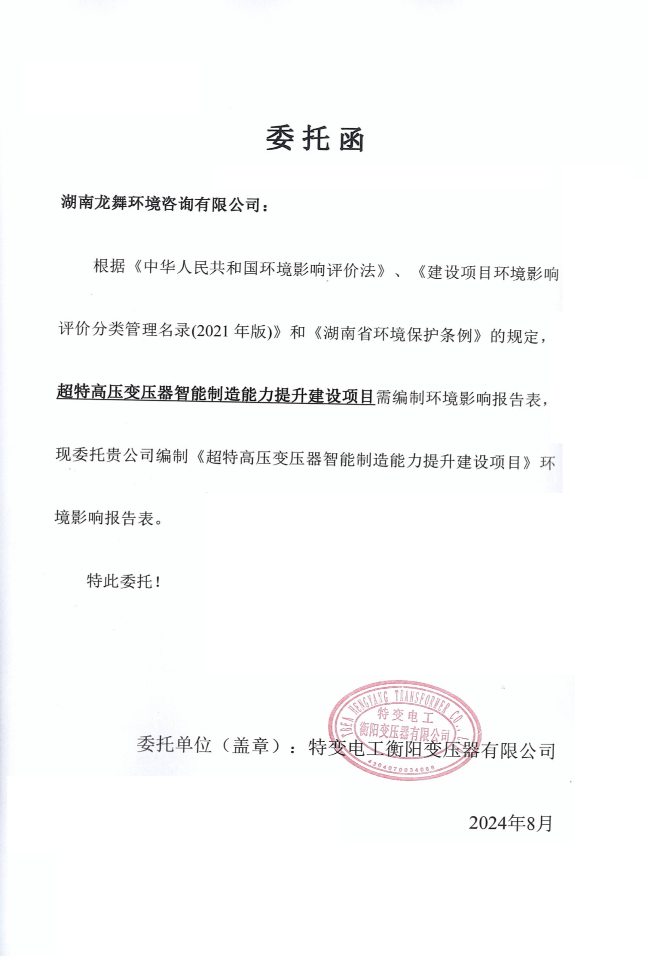

附件2：公司营业执照
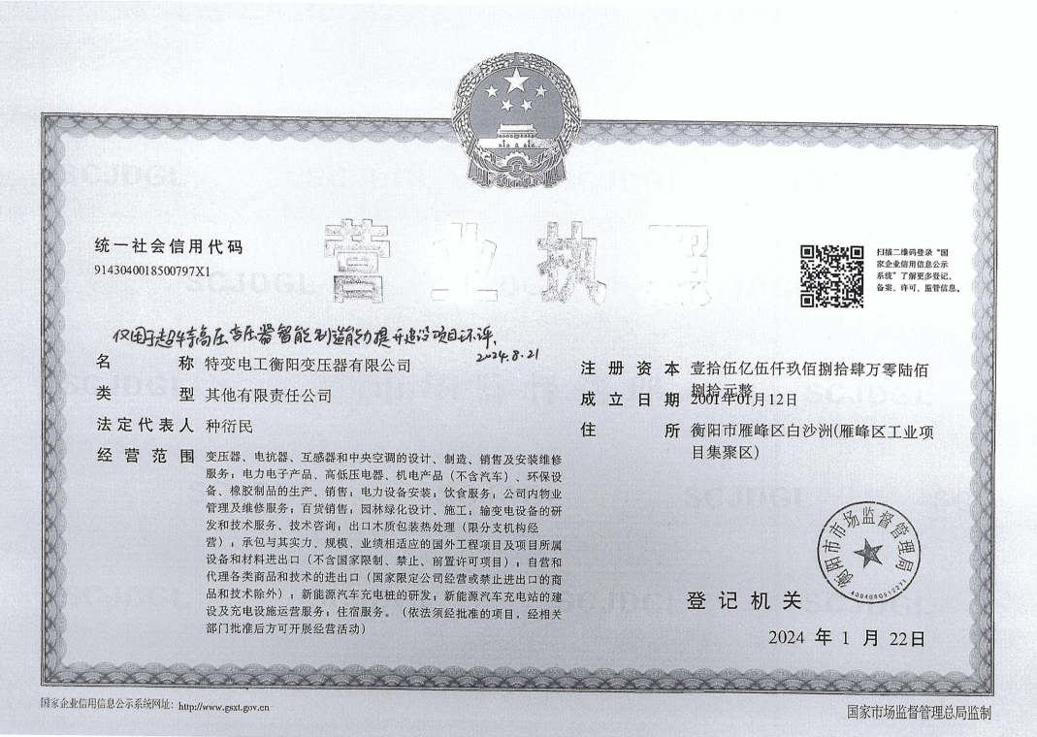

附件3：公司现有工程的环评批复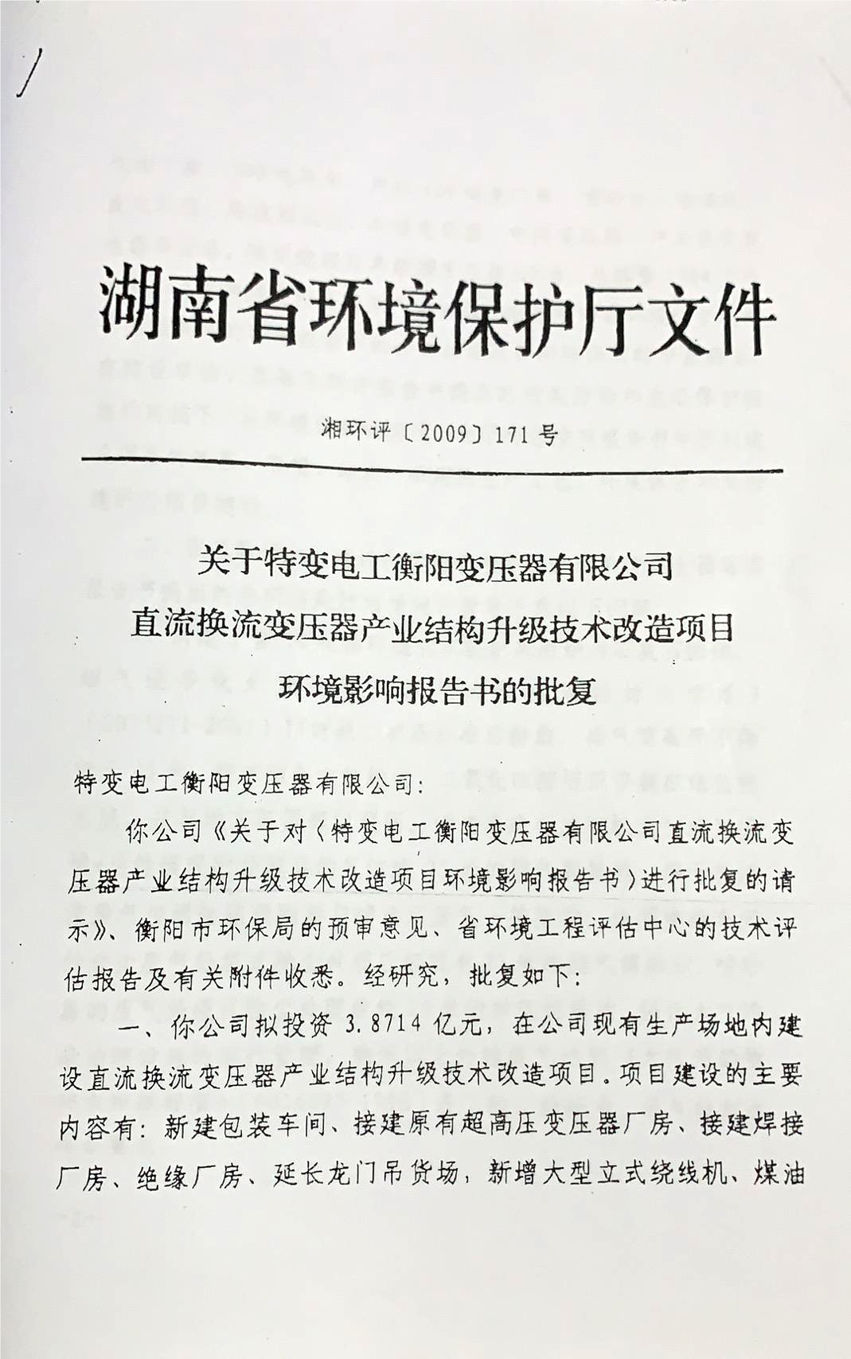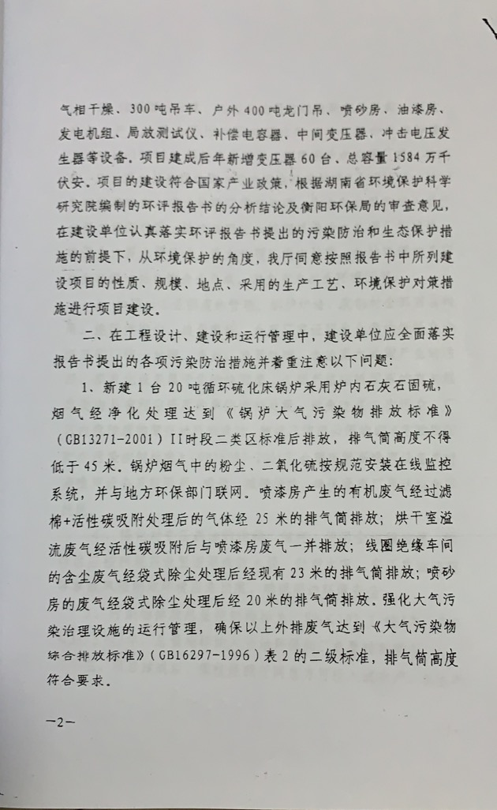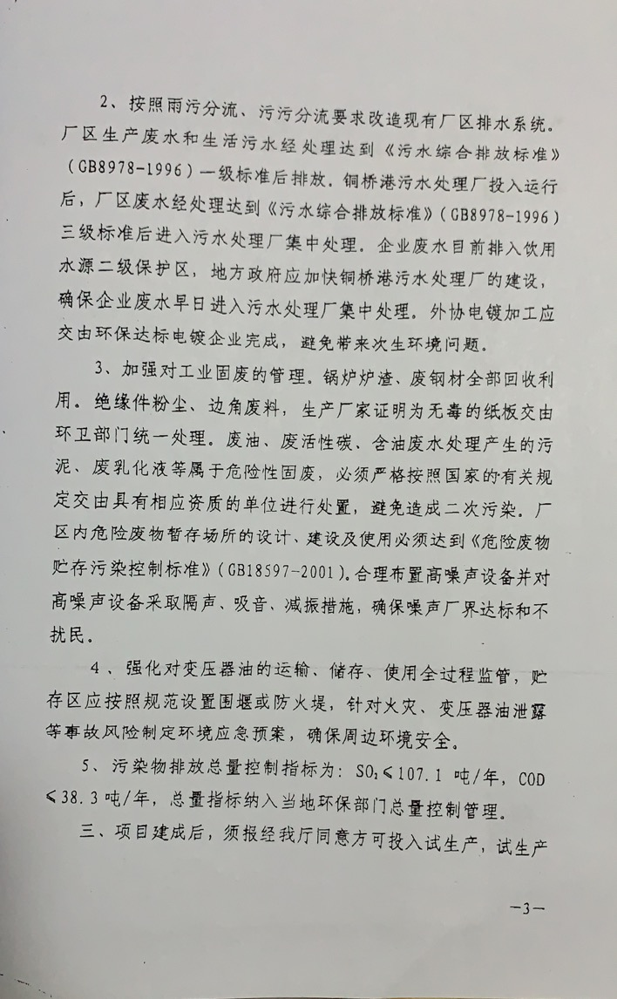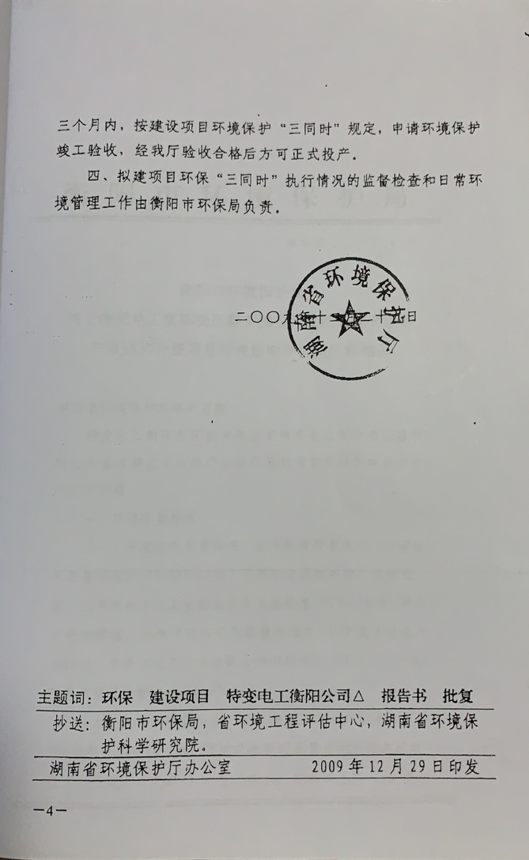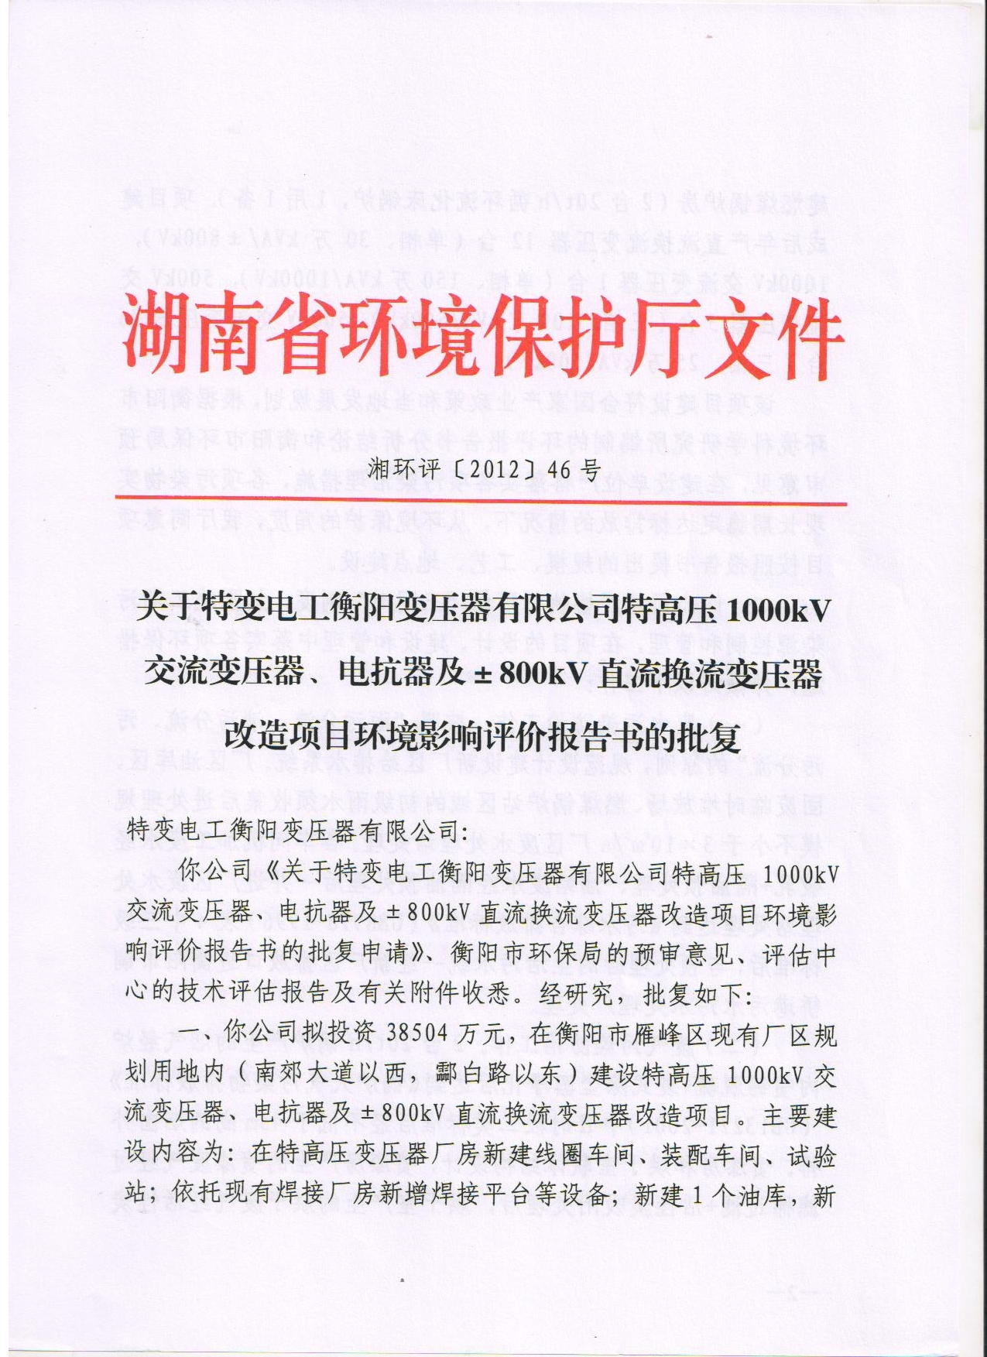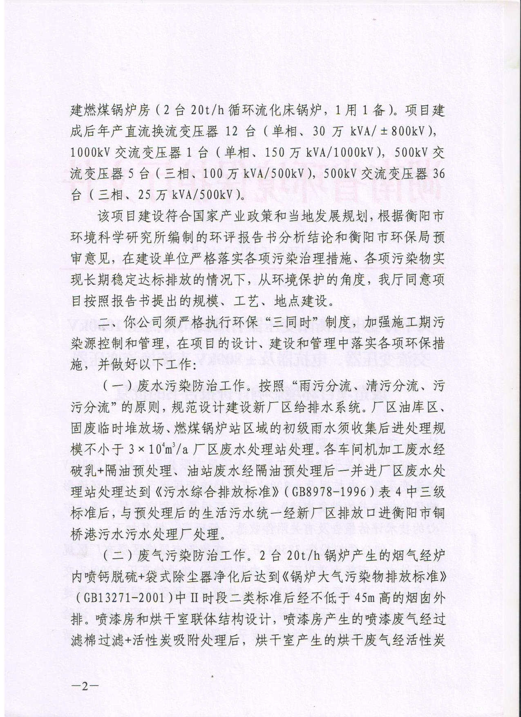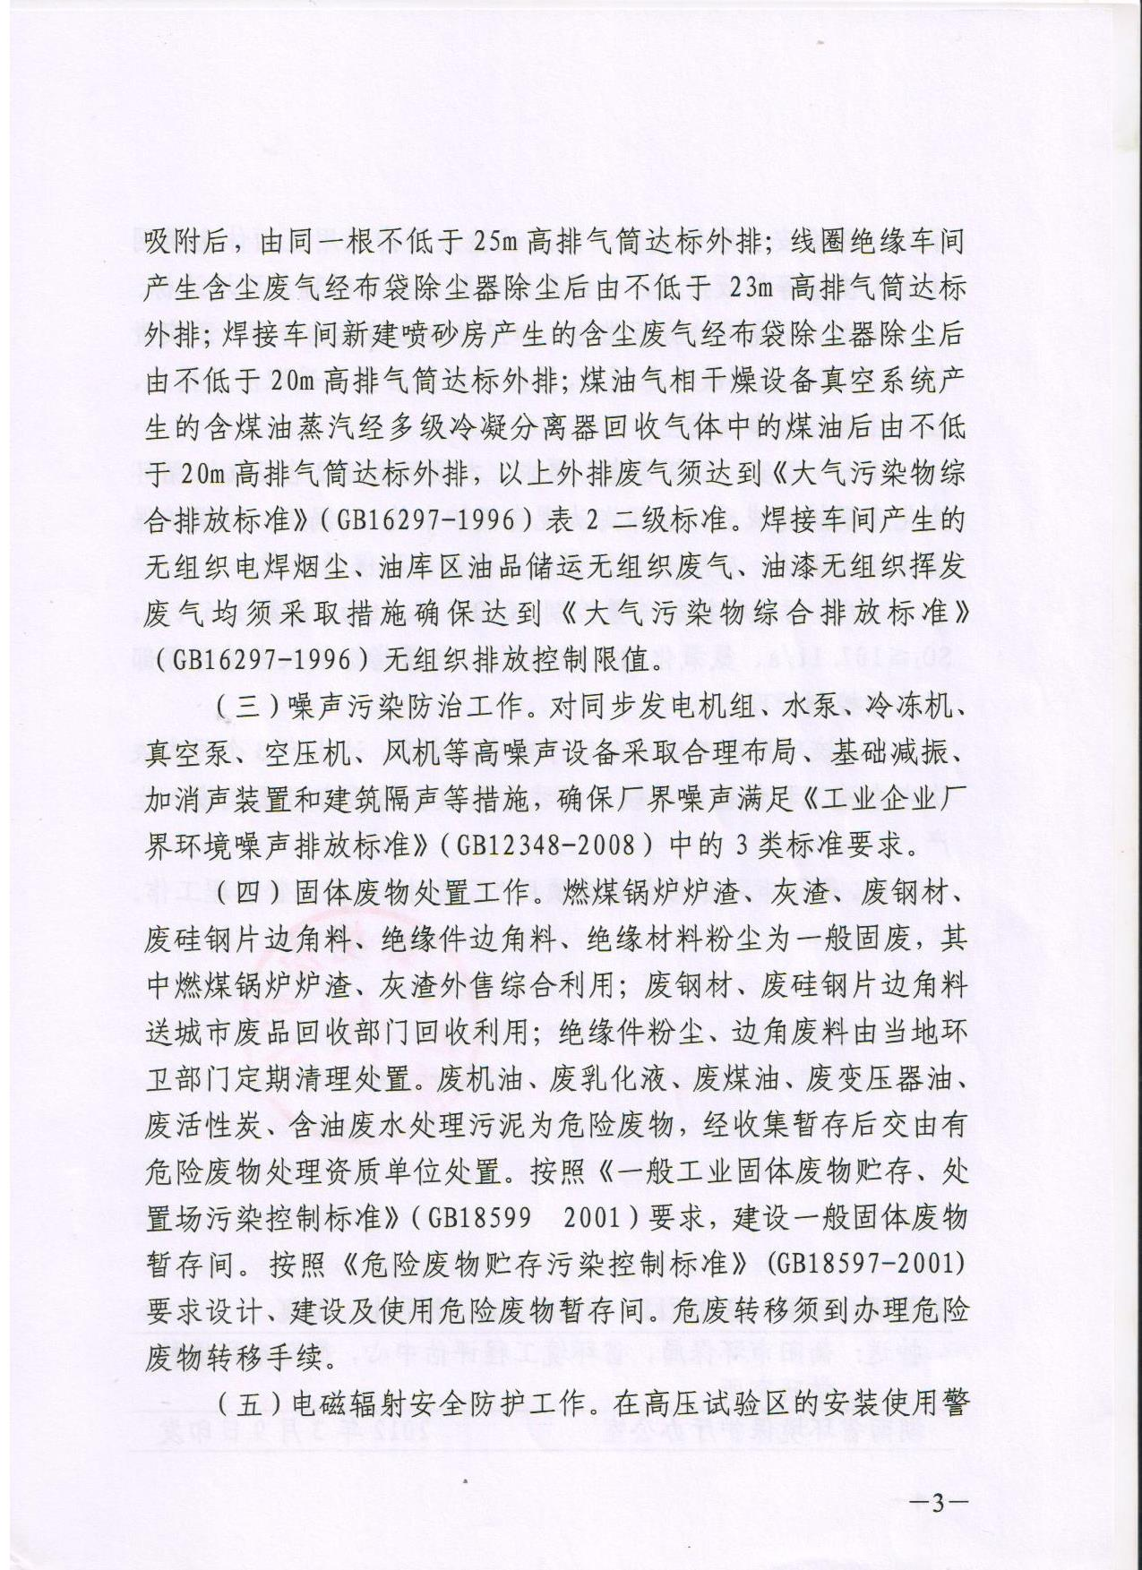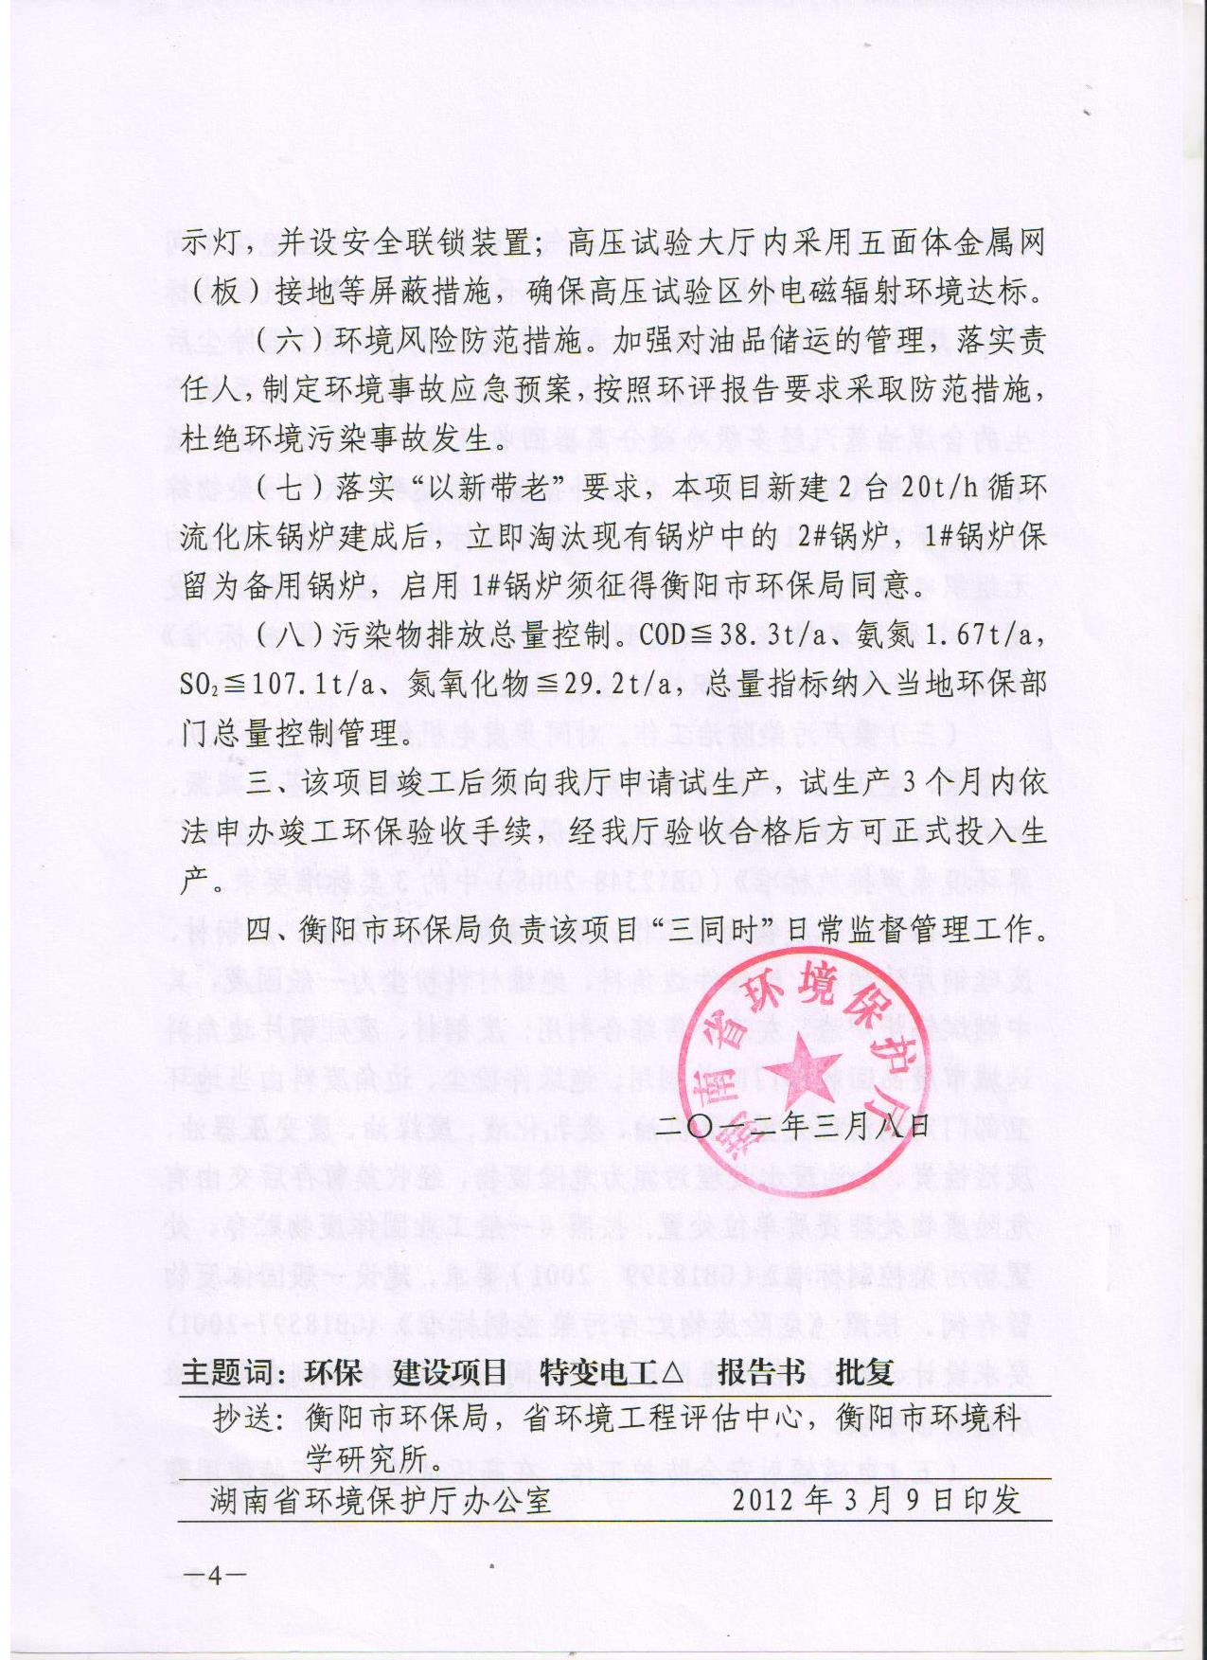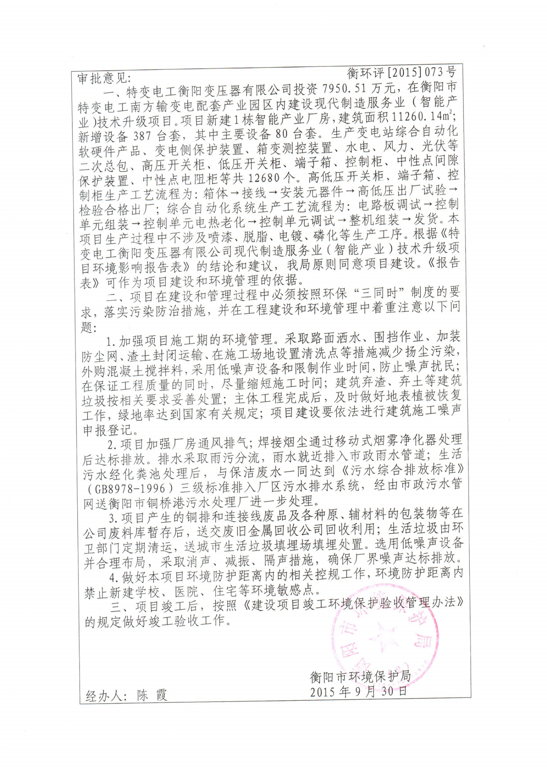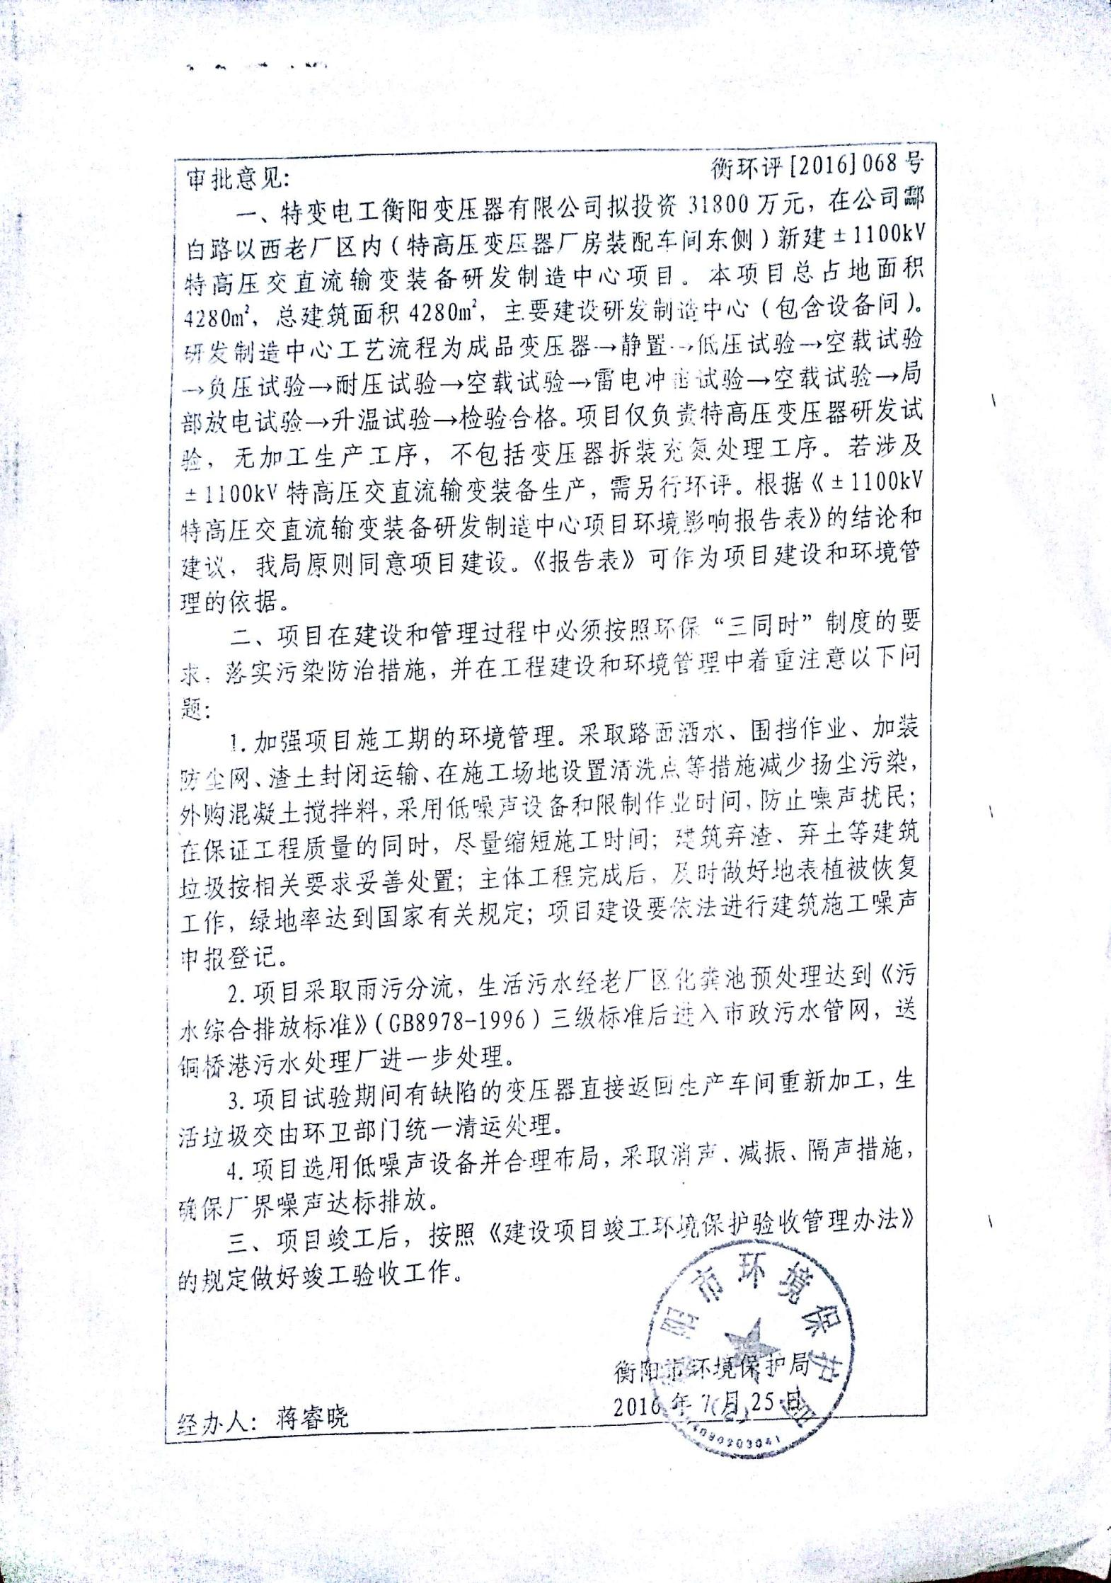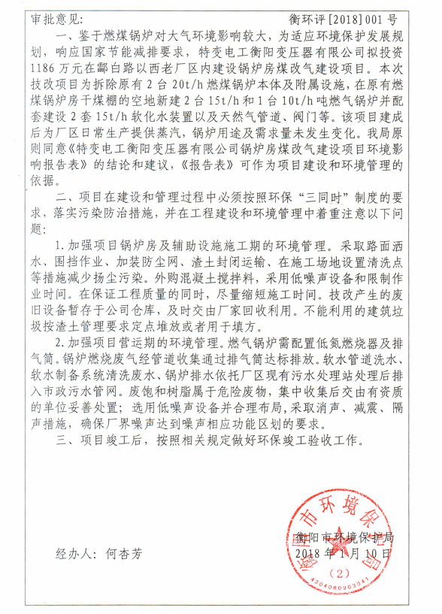

附件4：公司现有工程的验收意见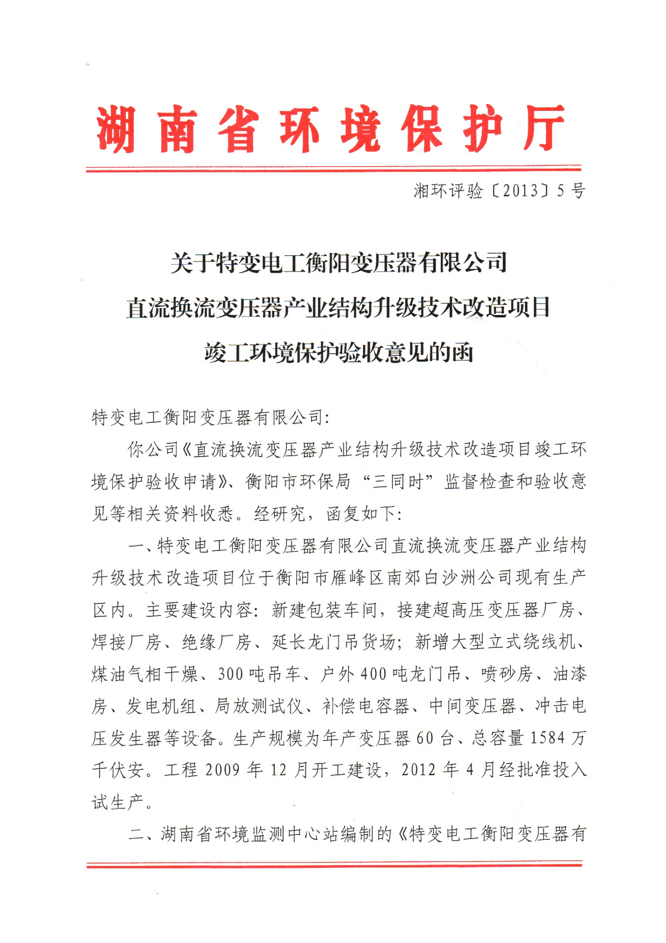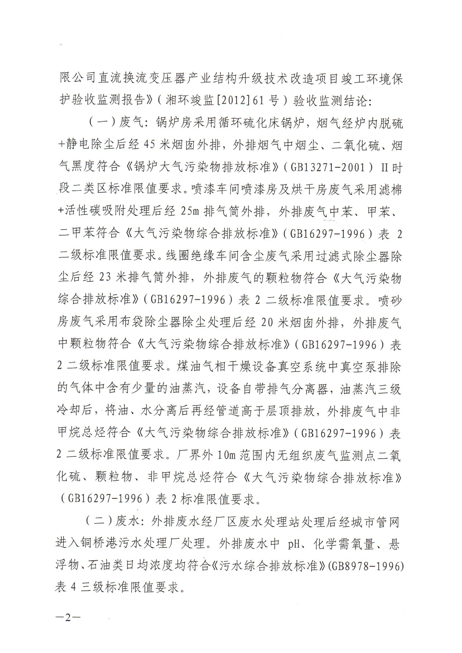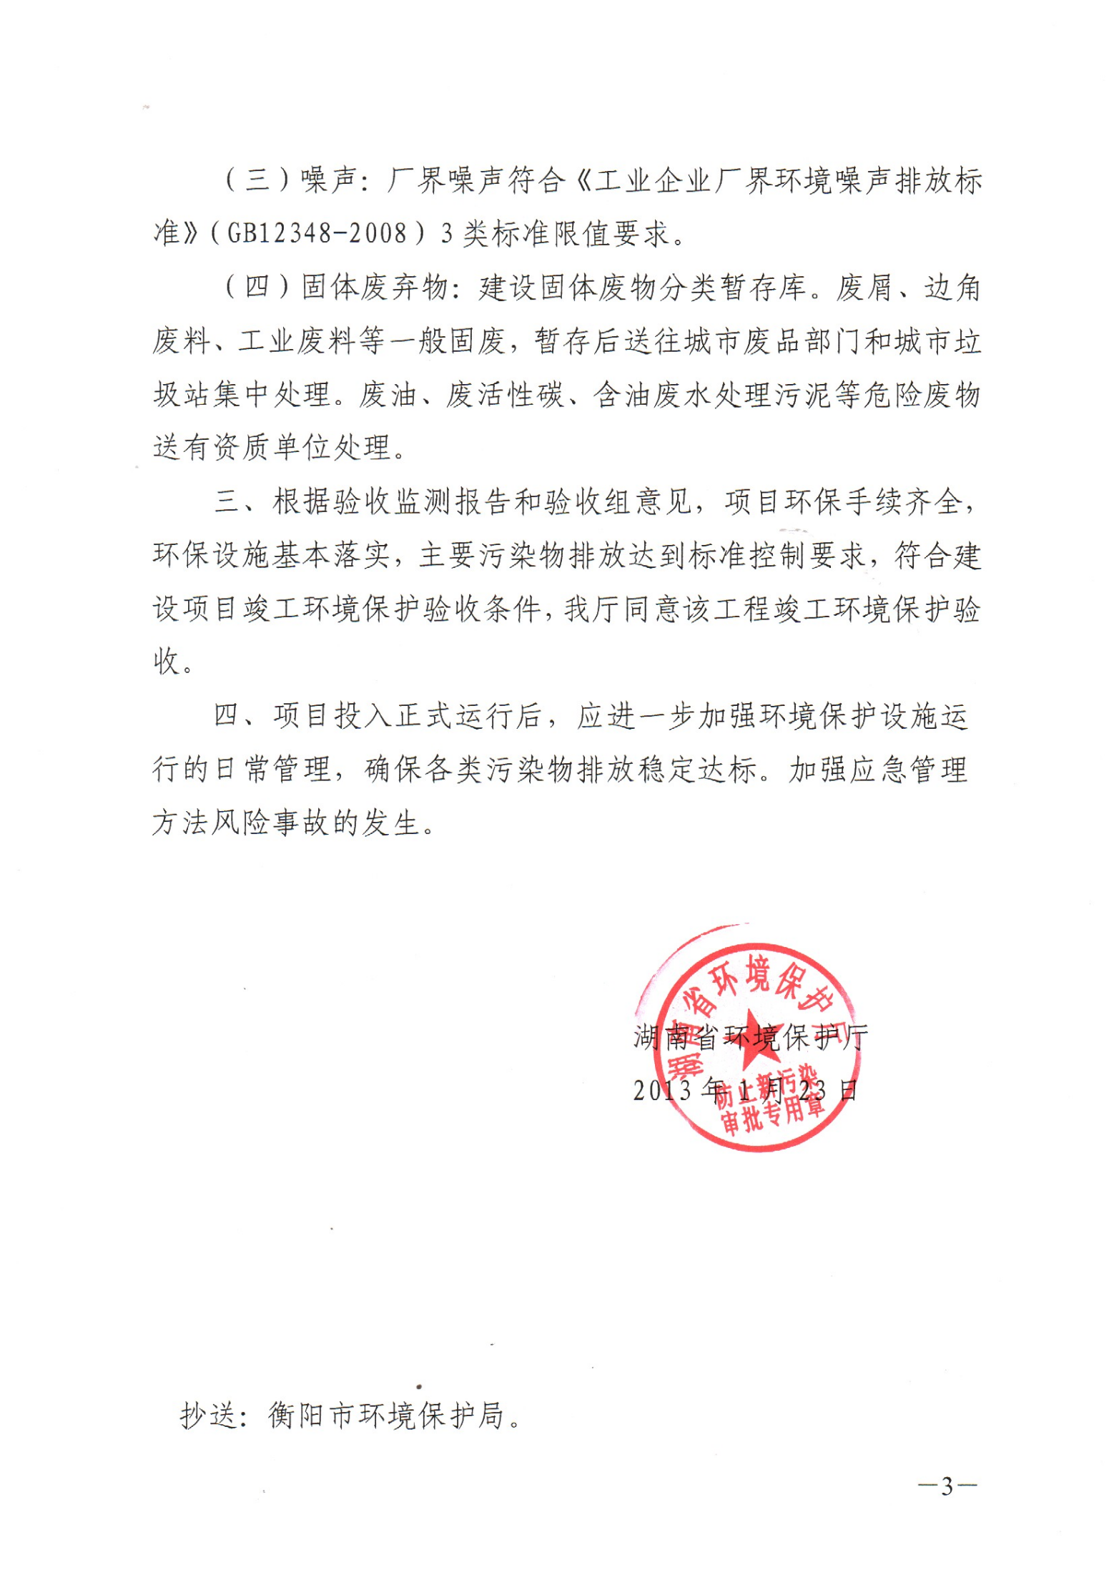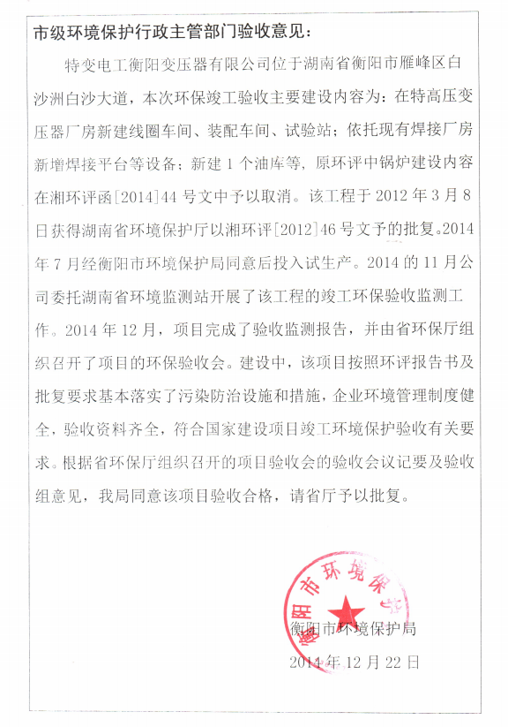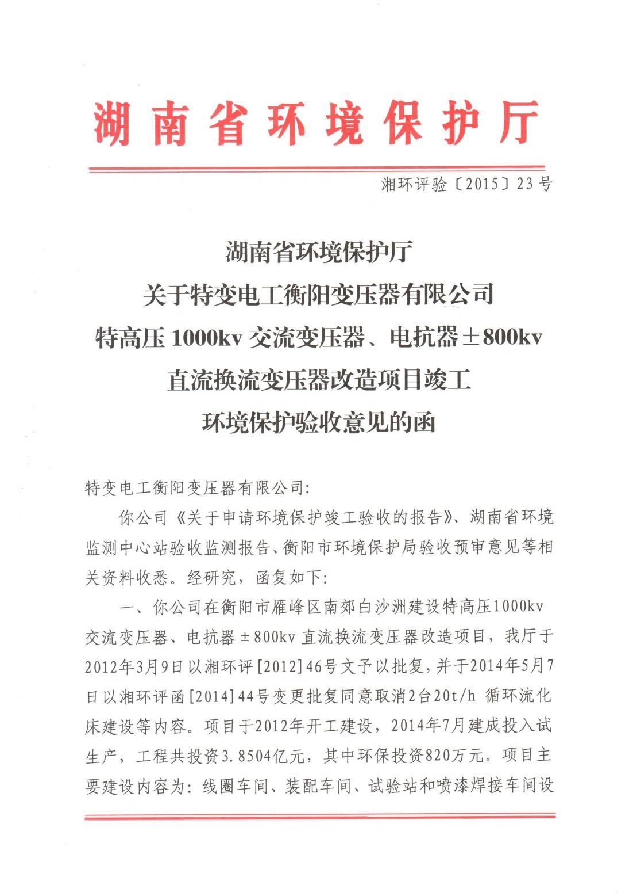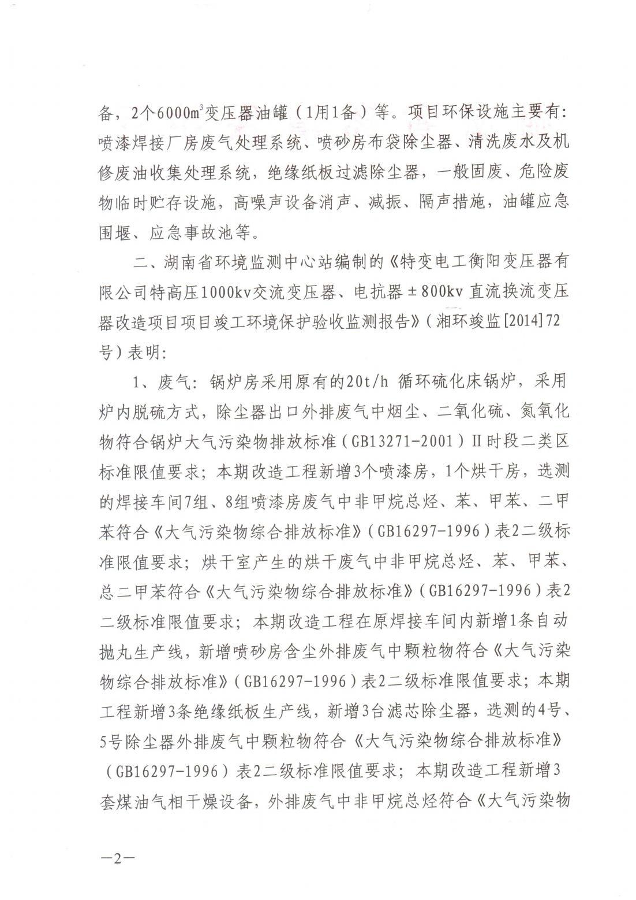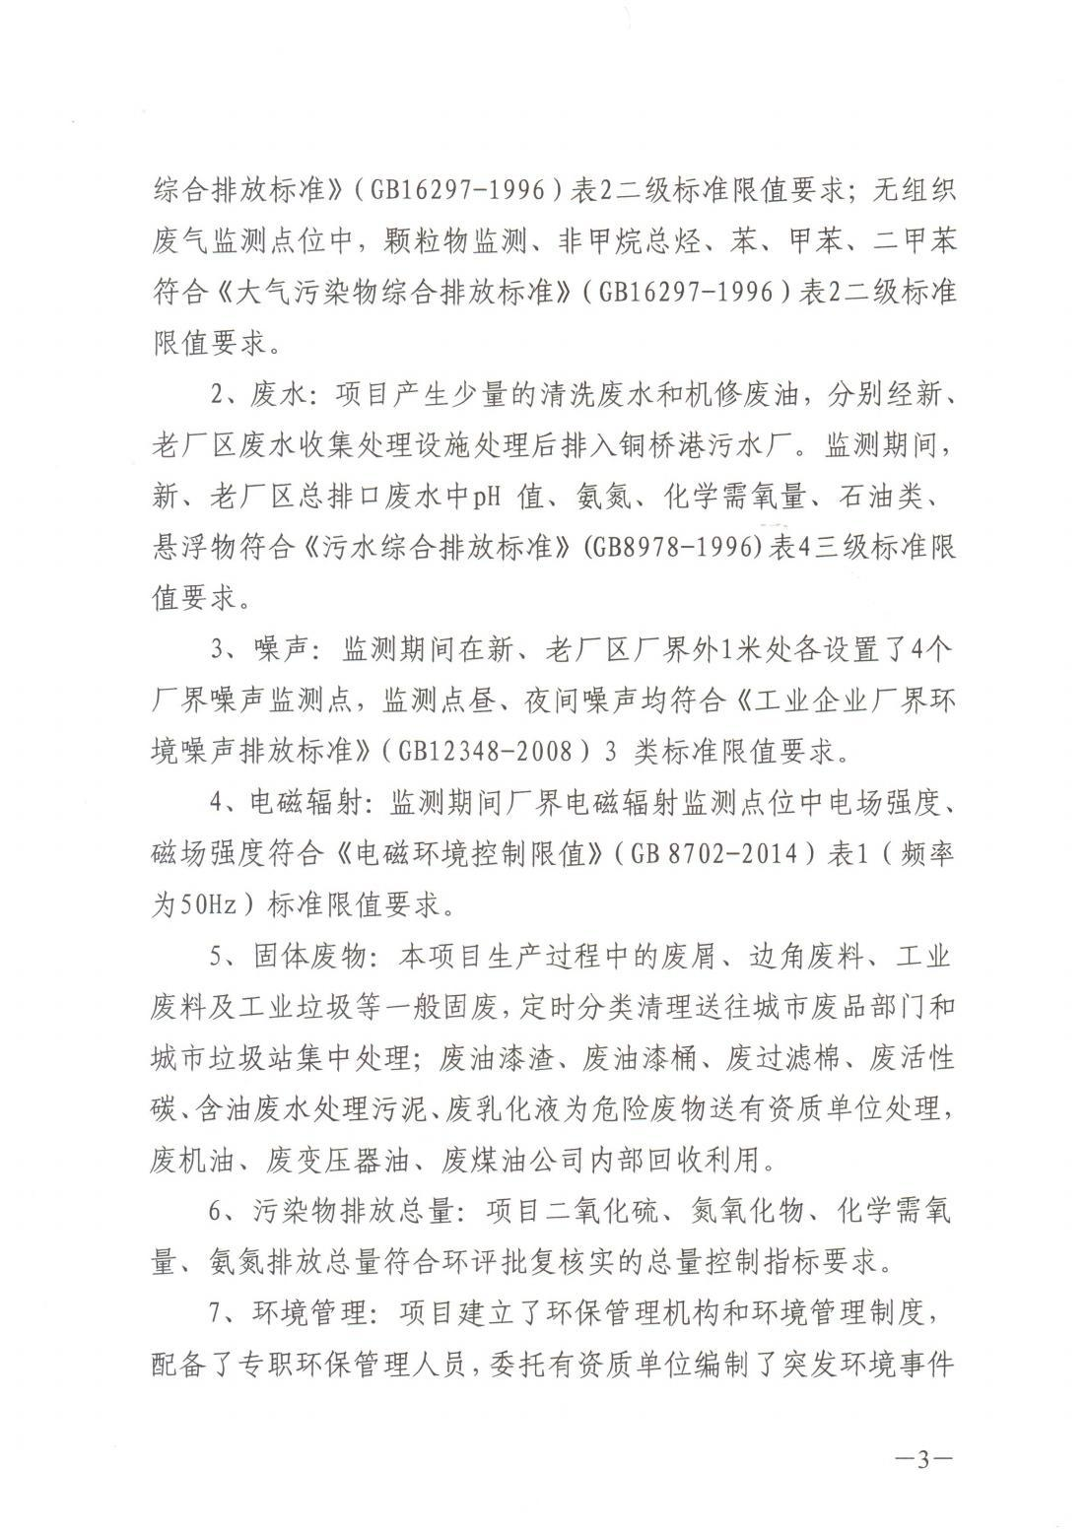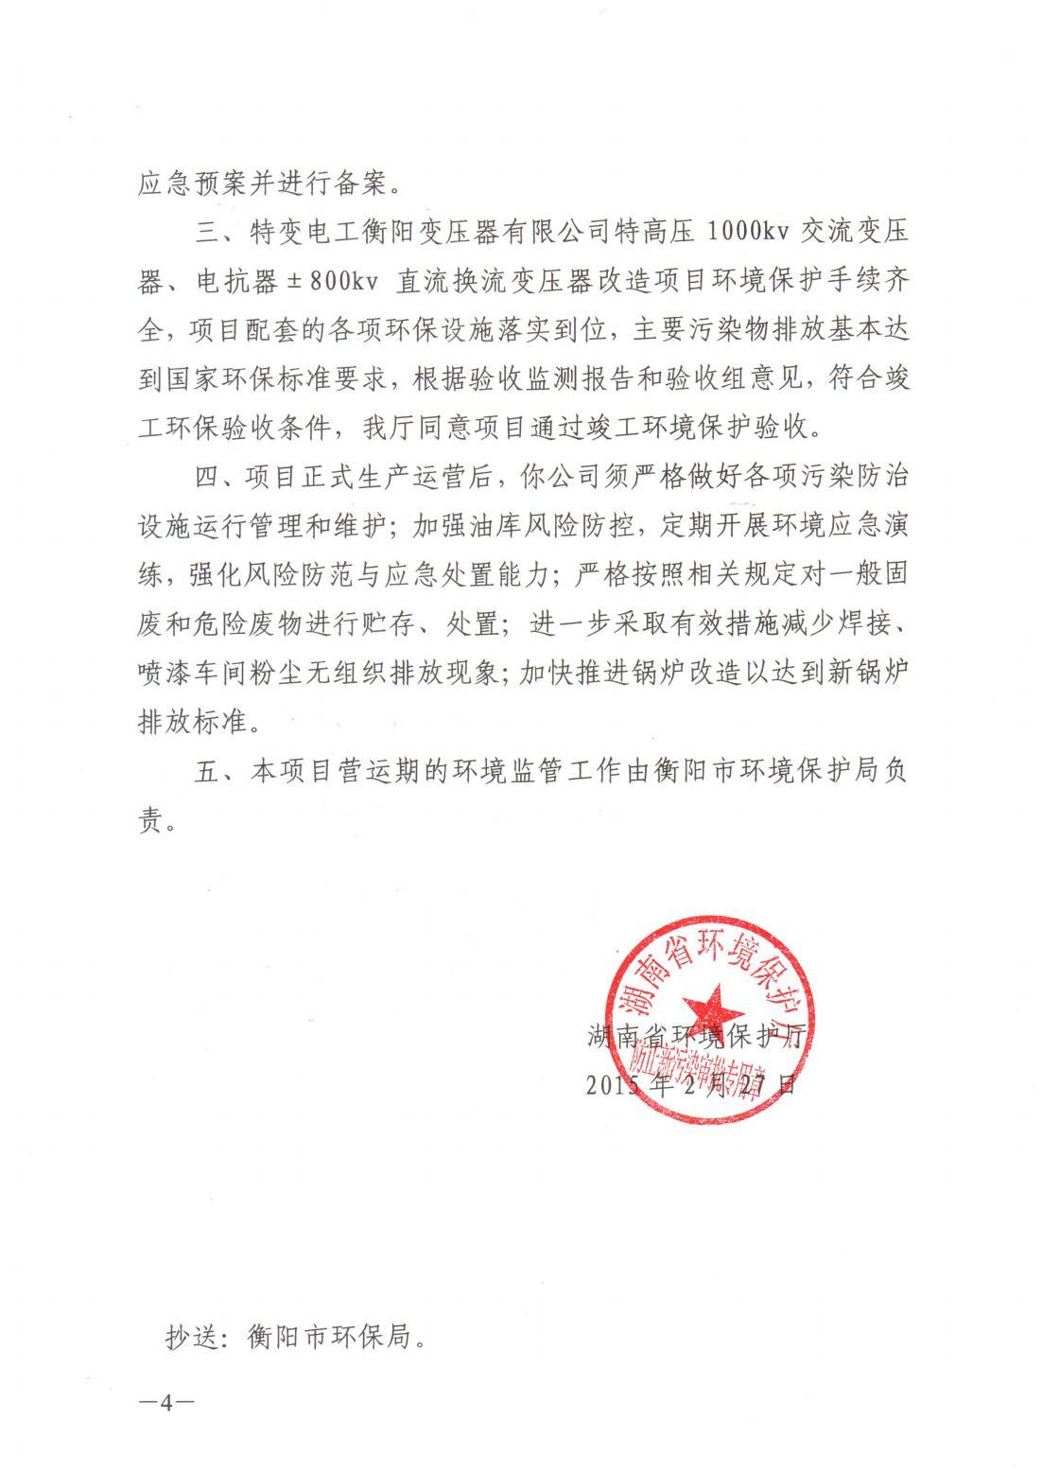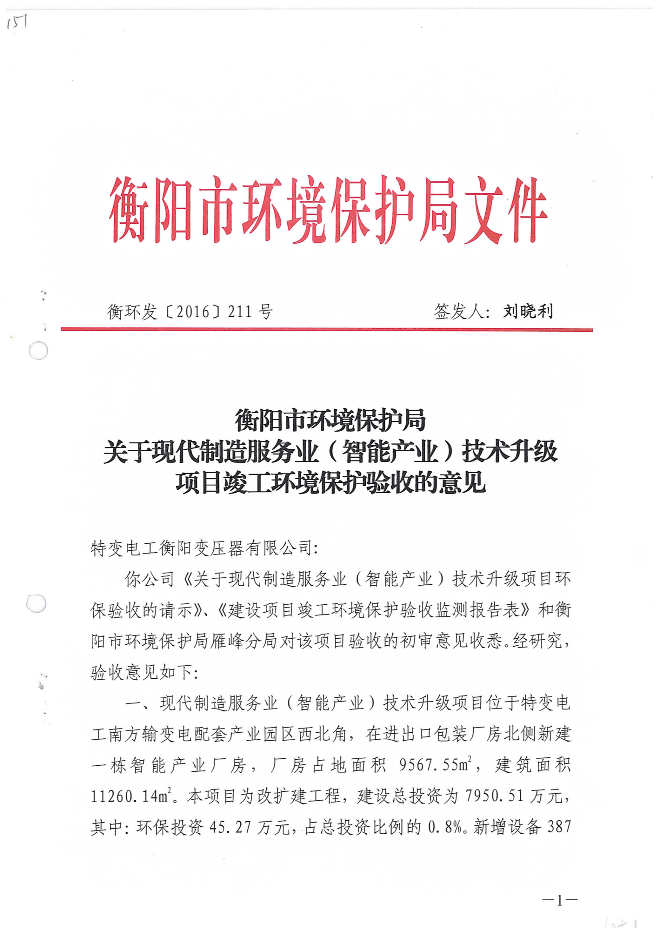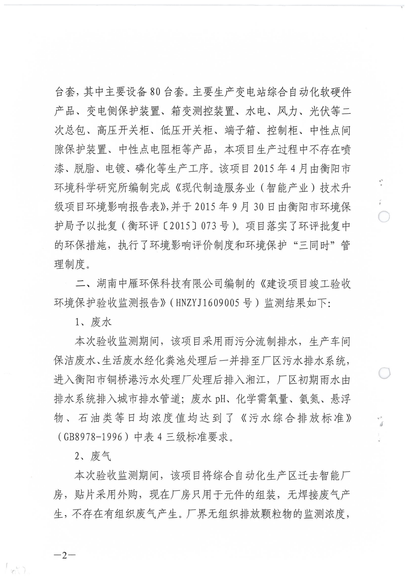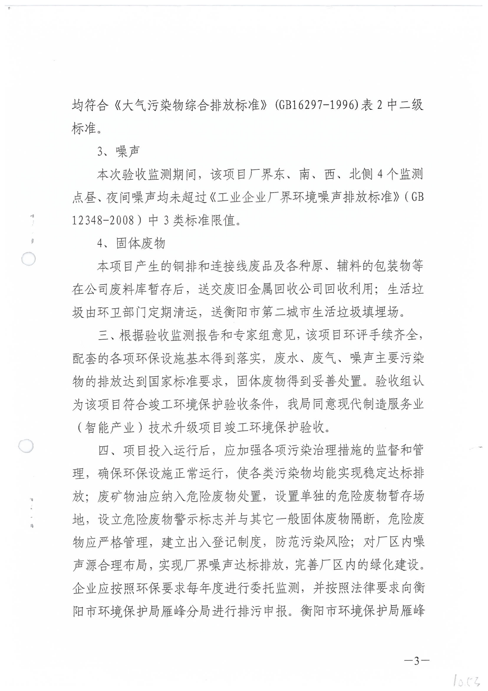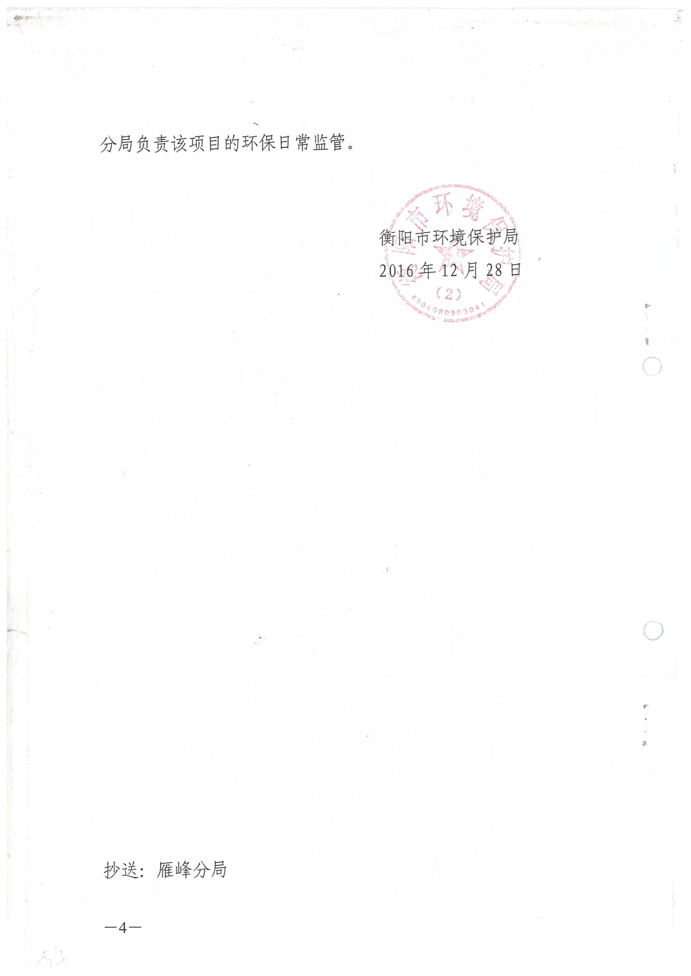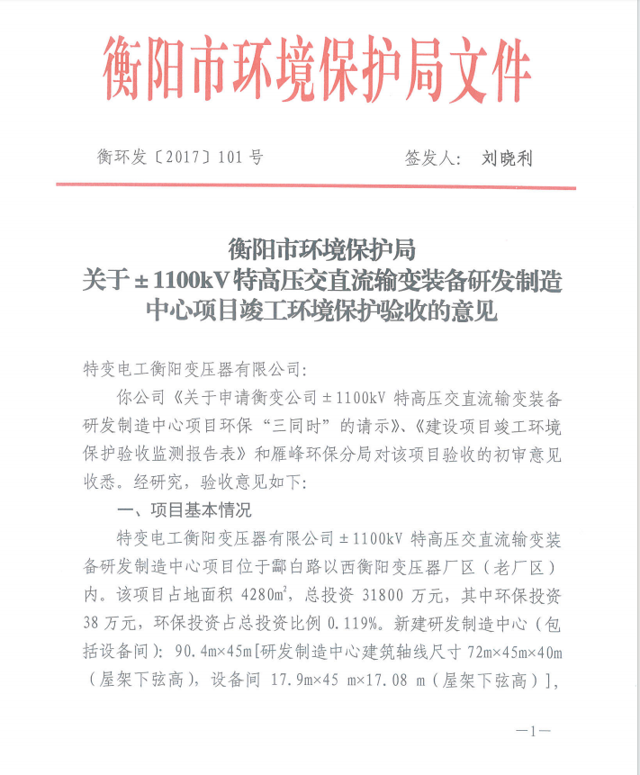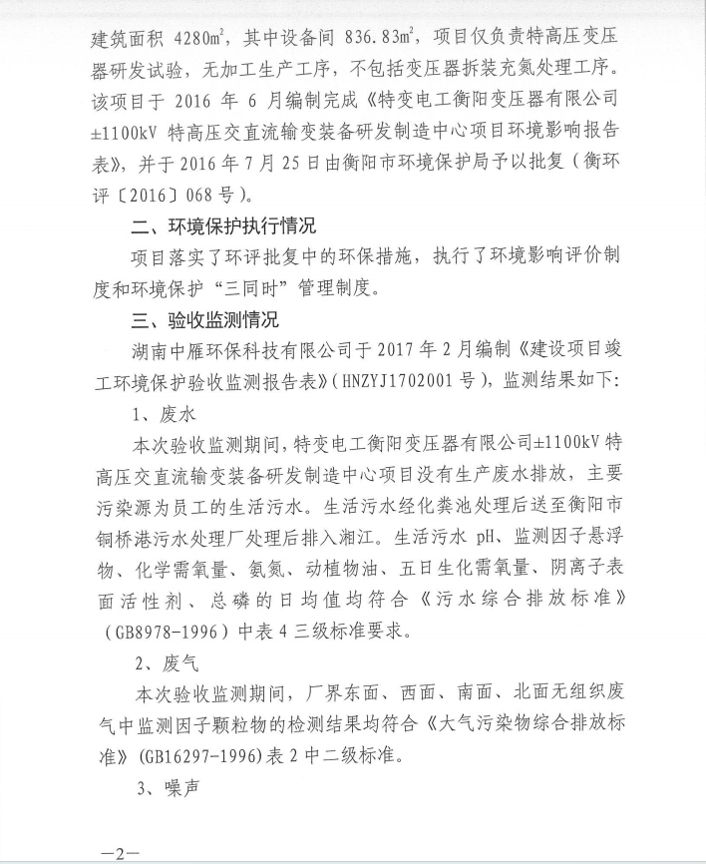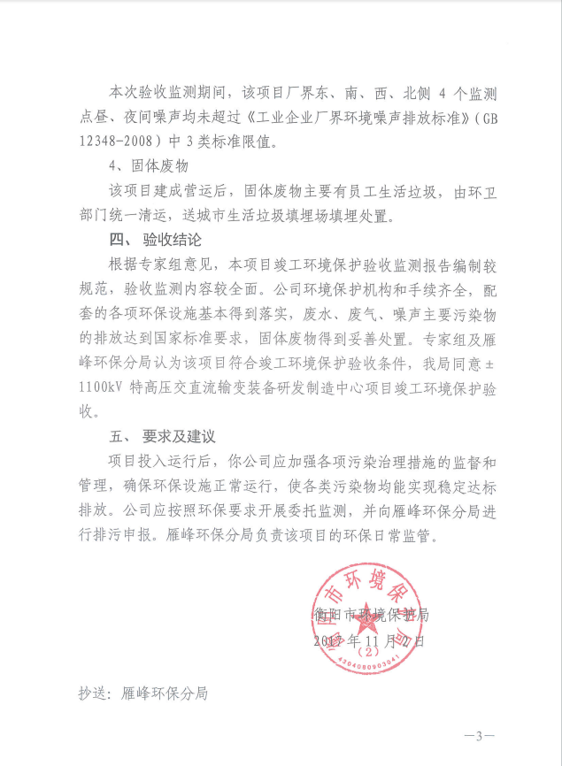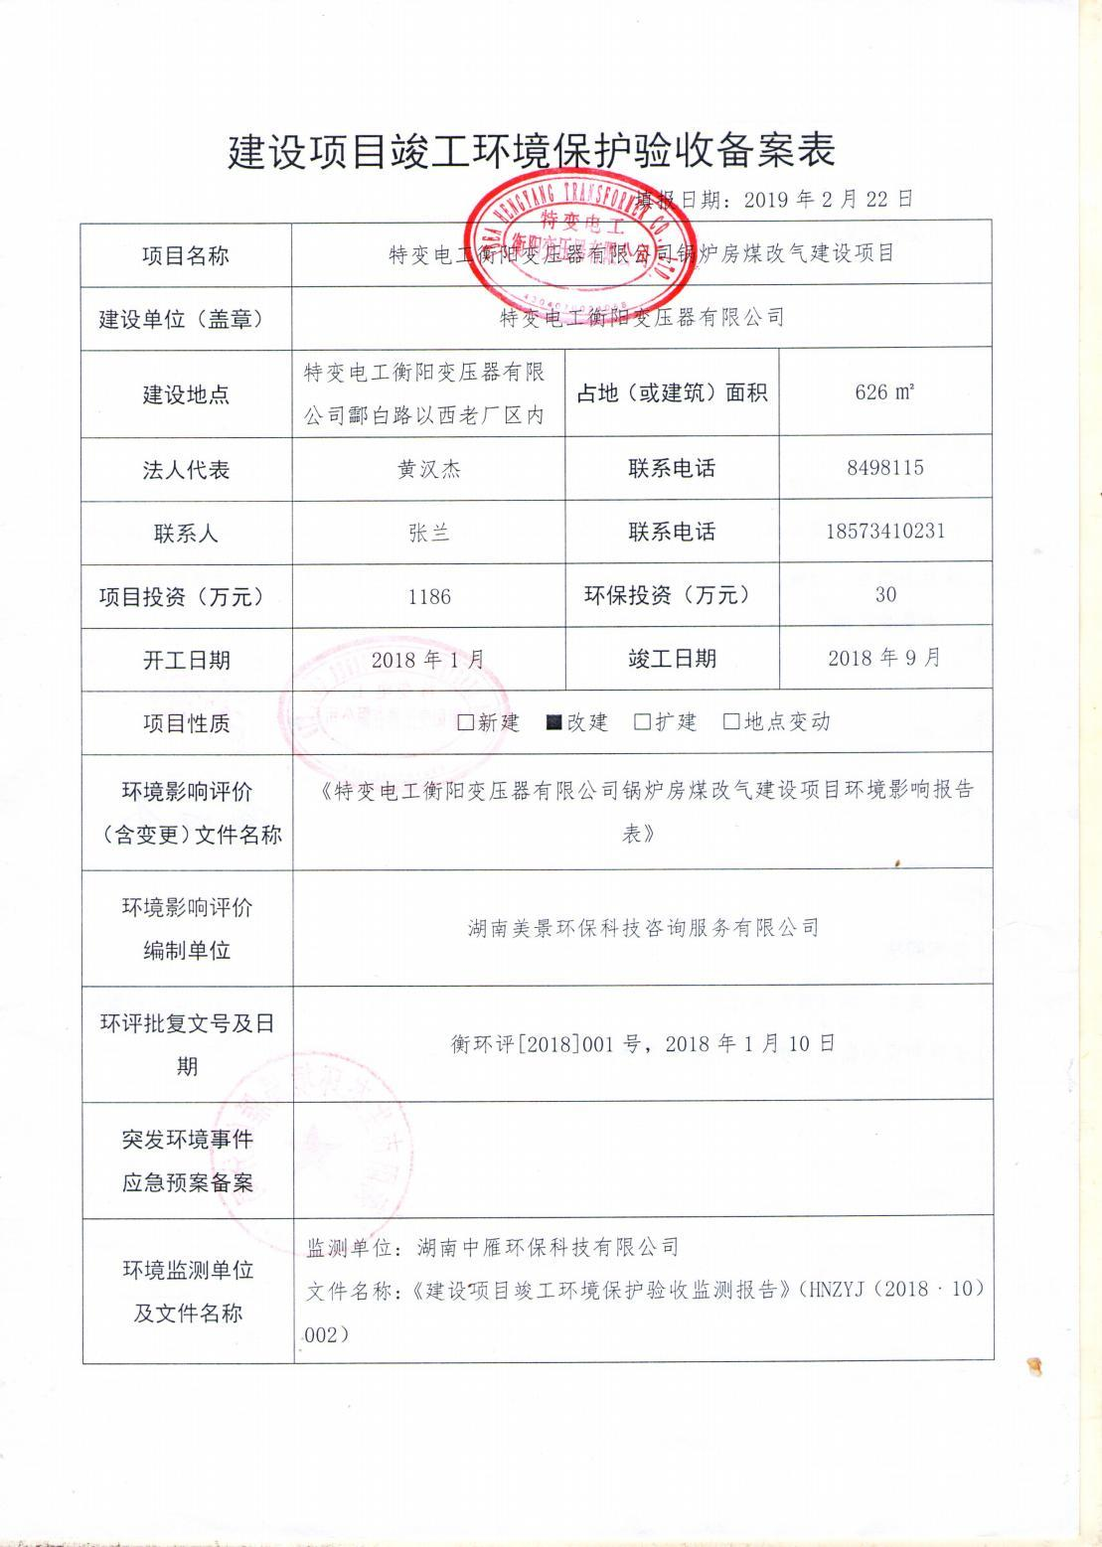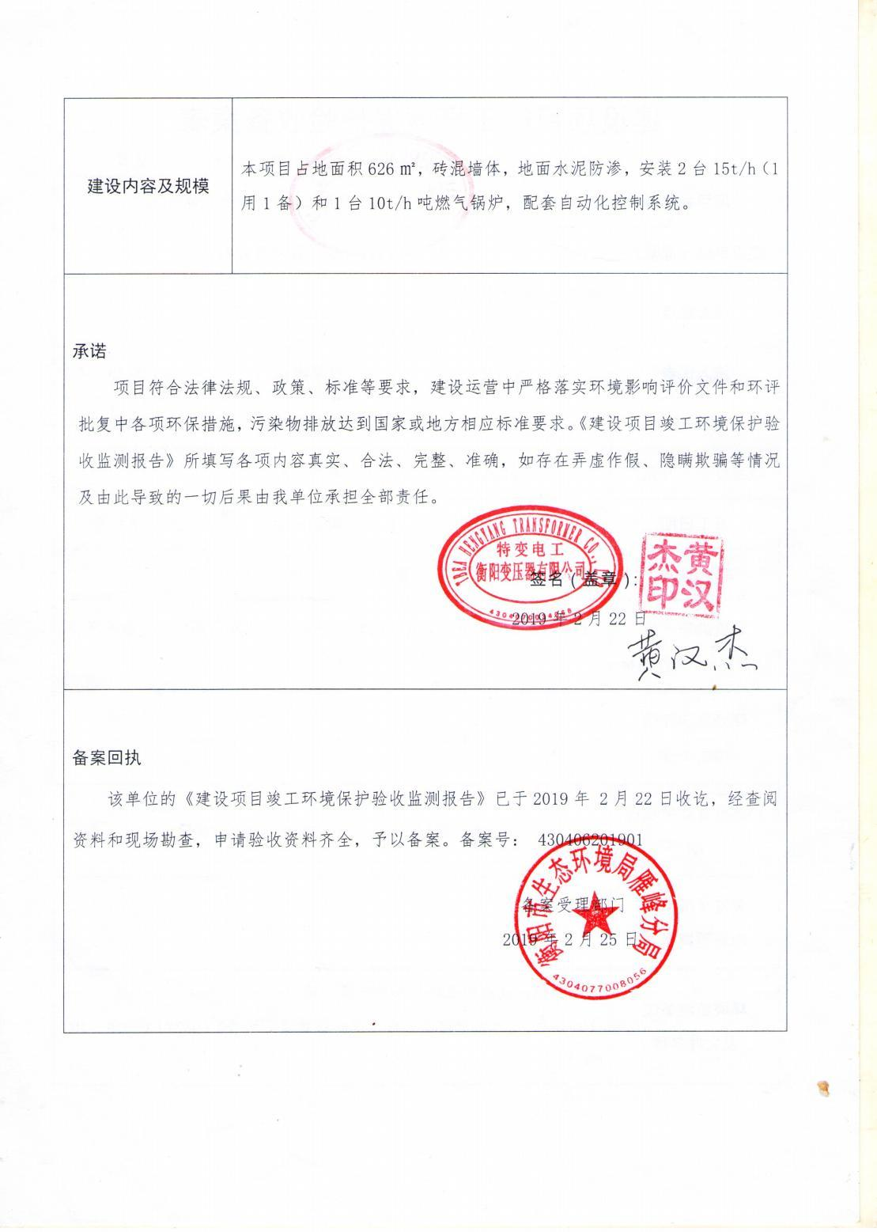

附件5：公司排污许可证及排污权证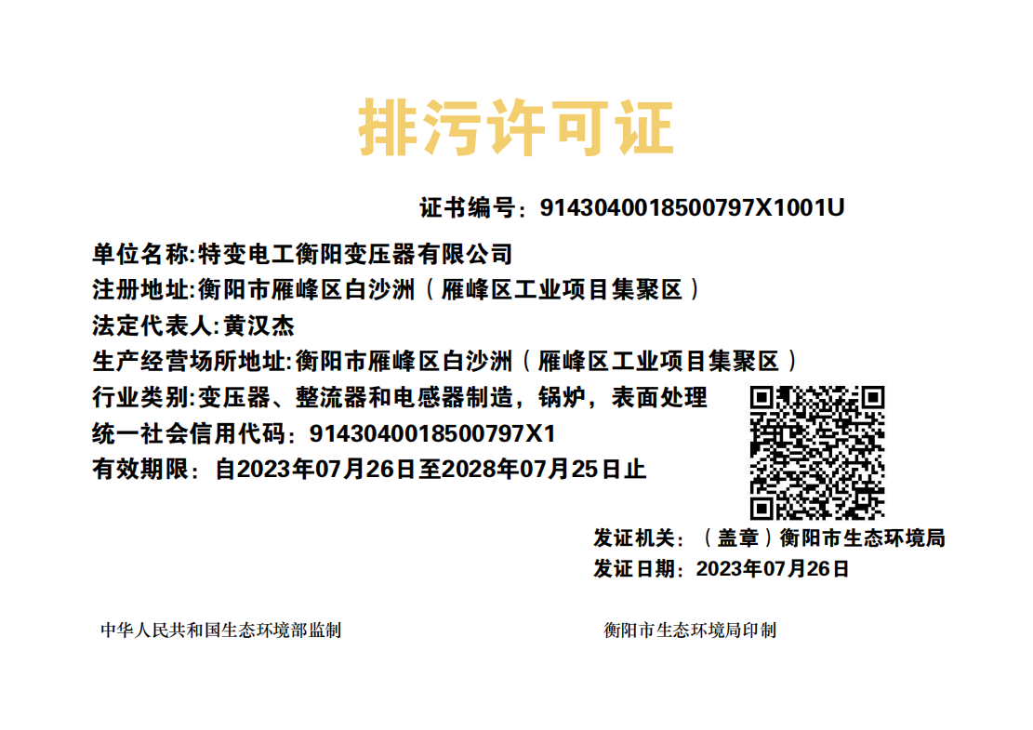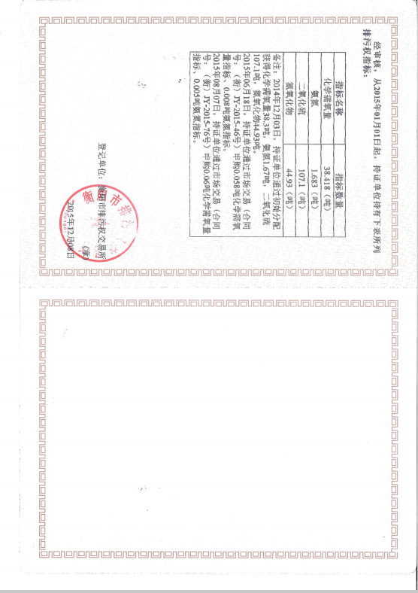

附件6：本项目立项备案文件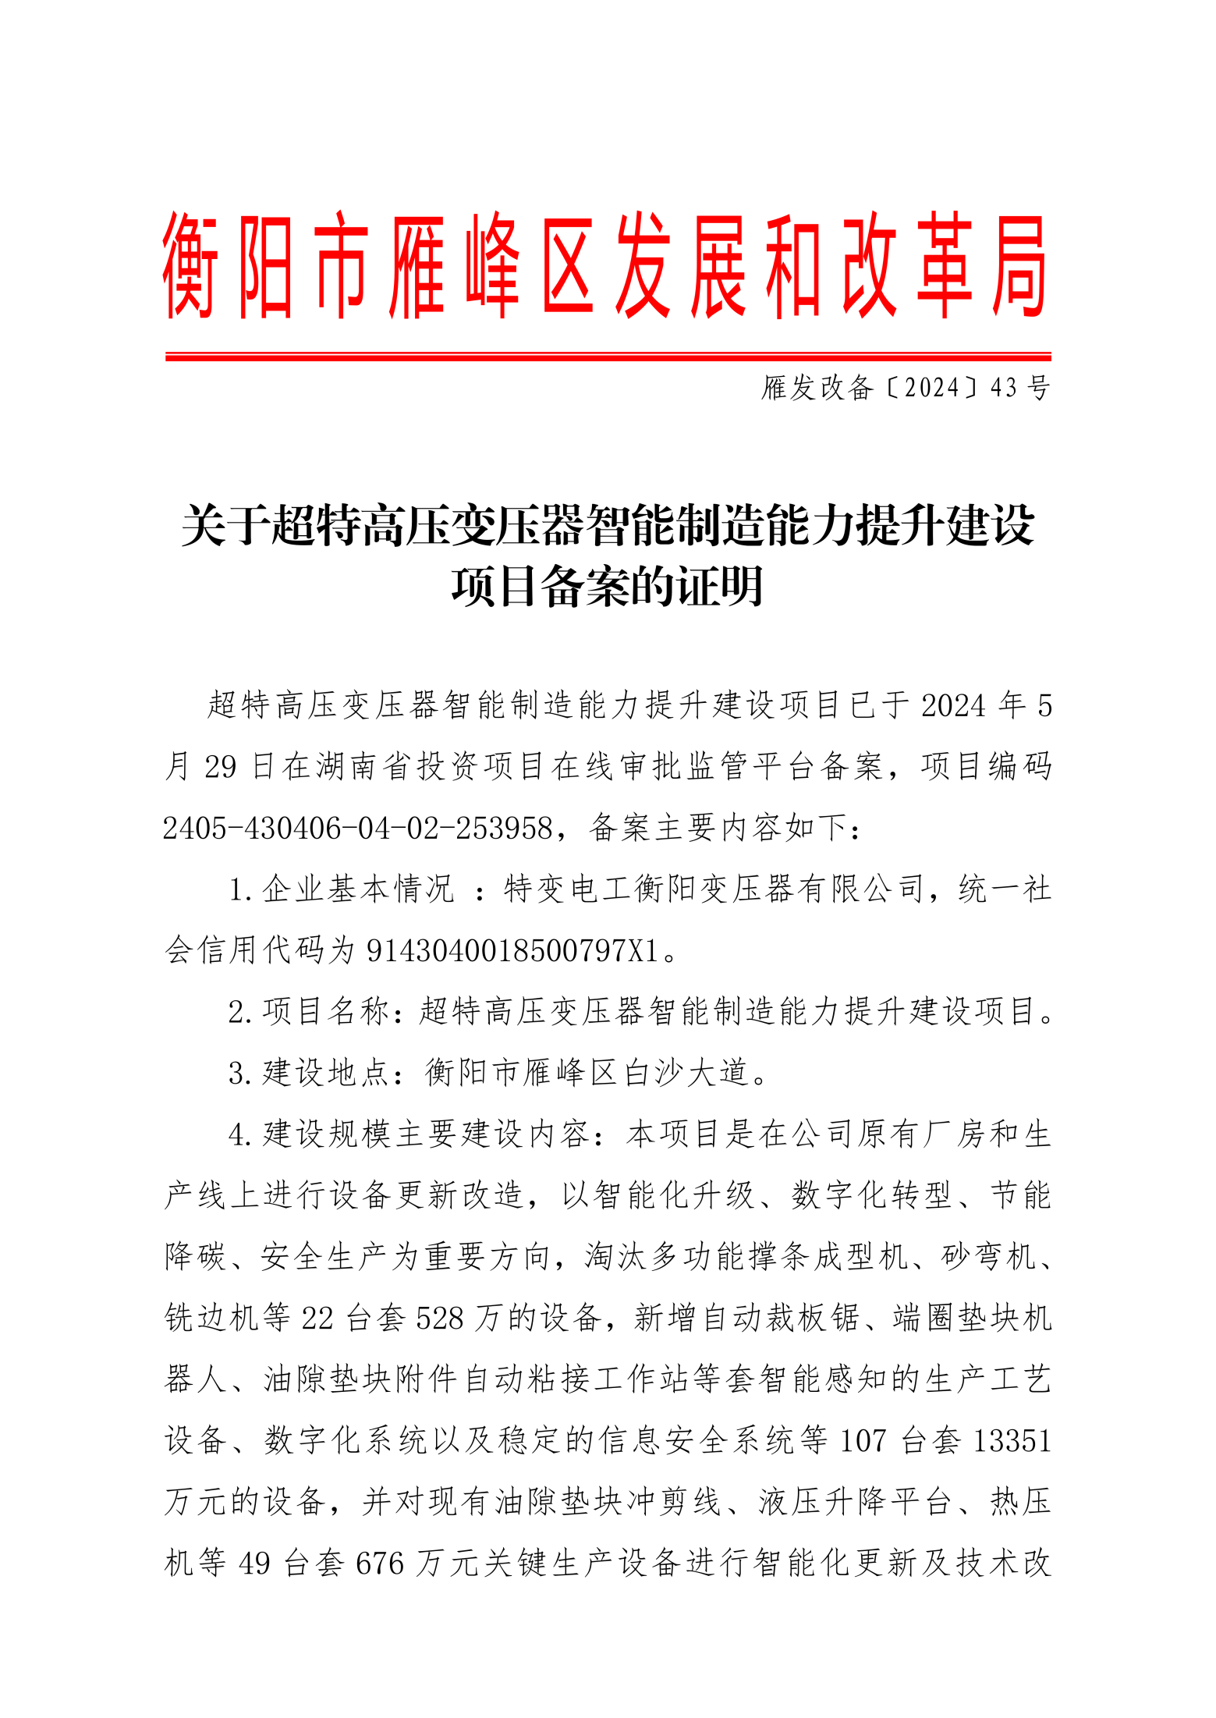
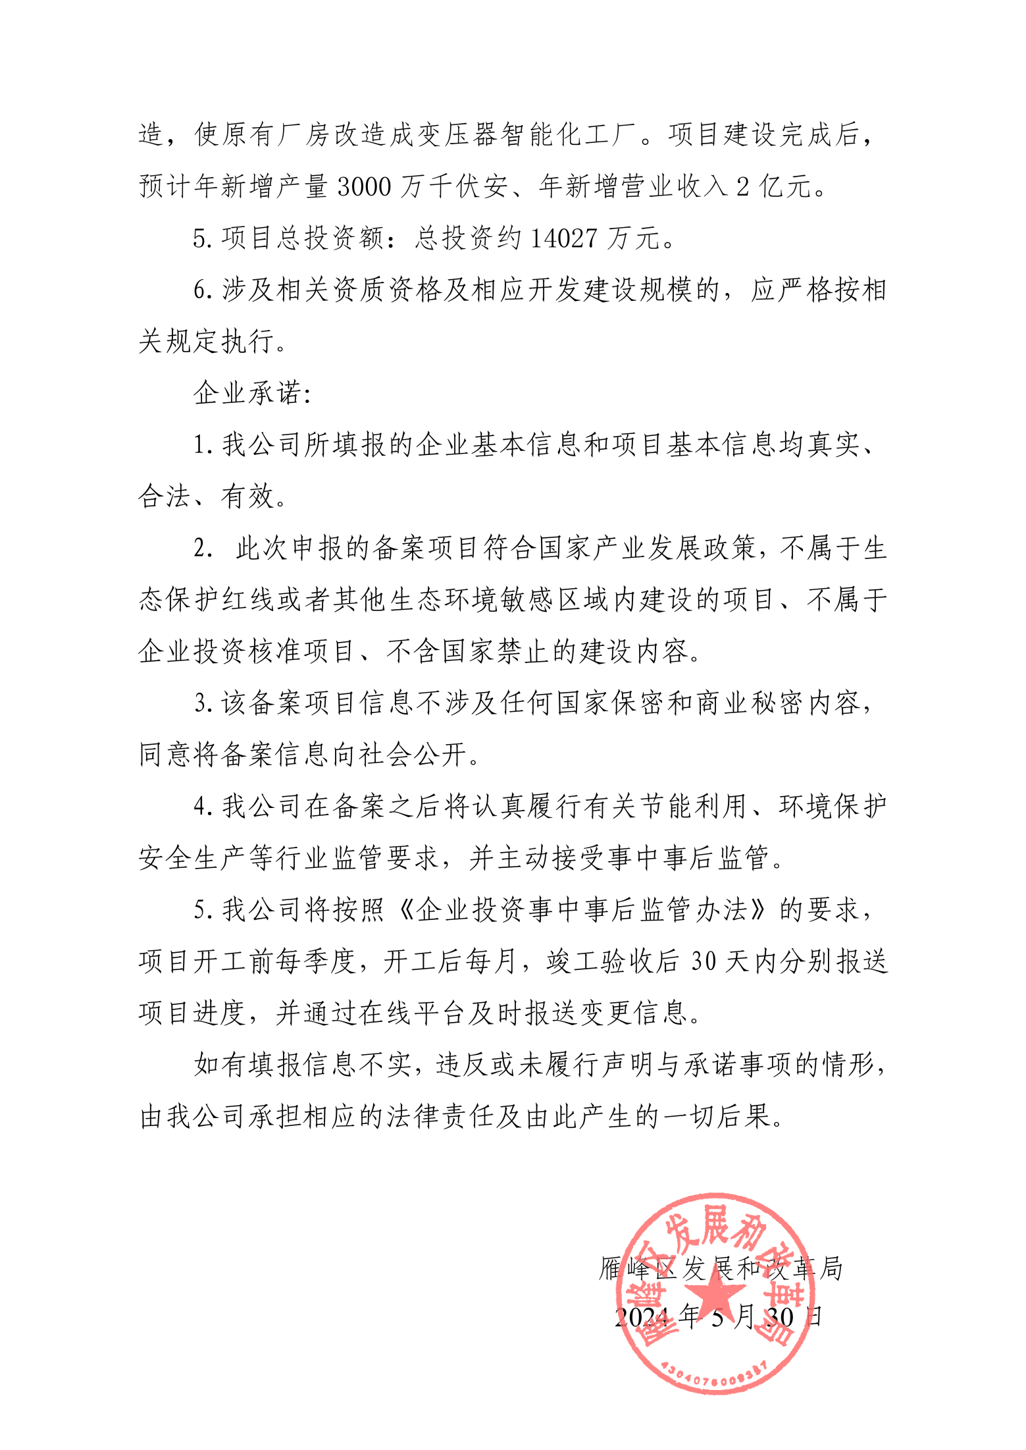

附件7：用地不动产权证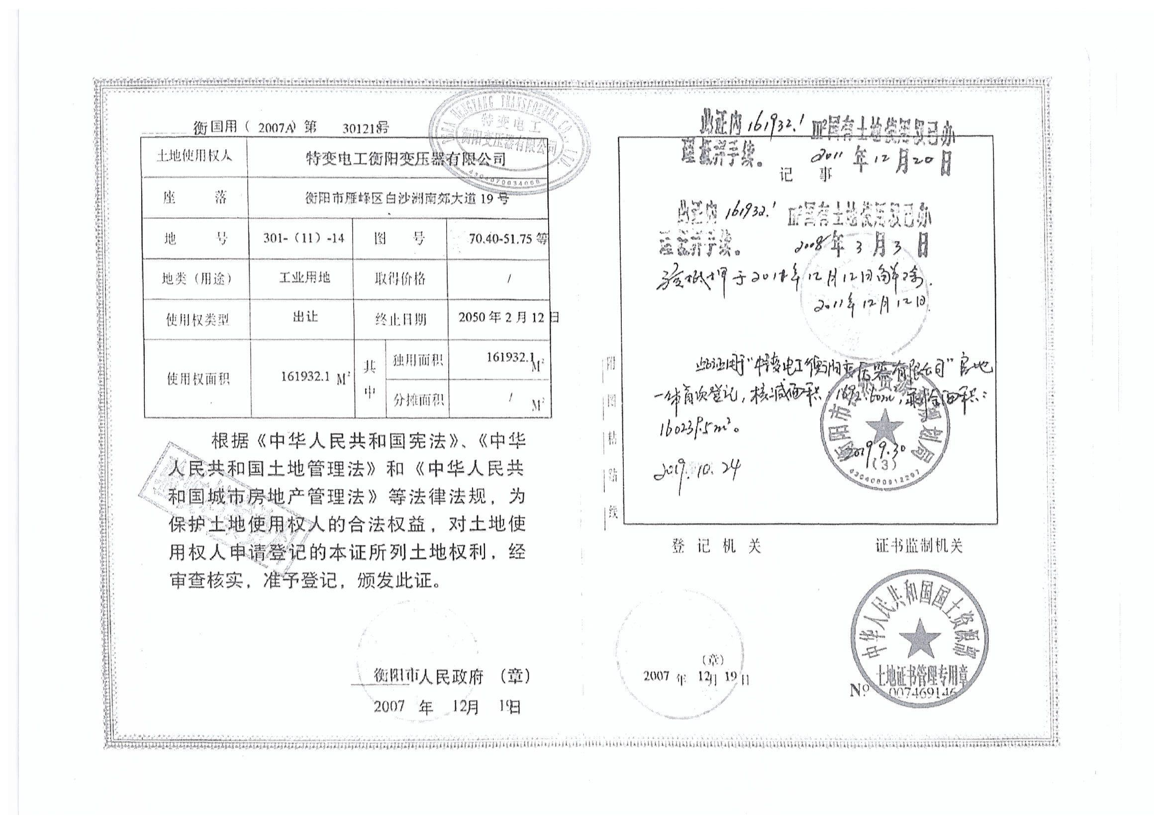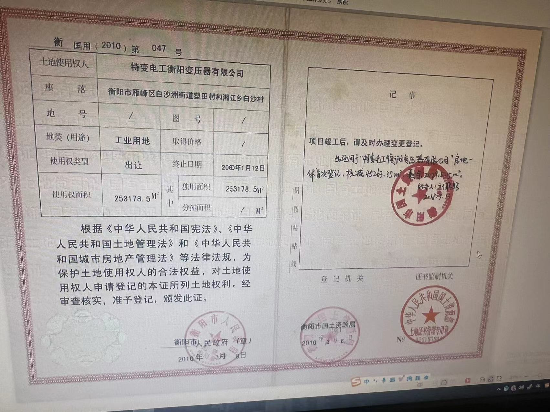

附件8：公司预案备案文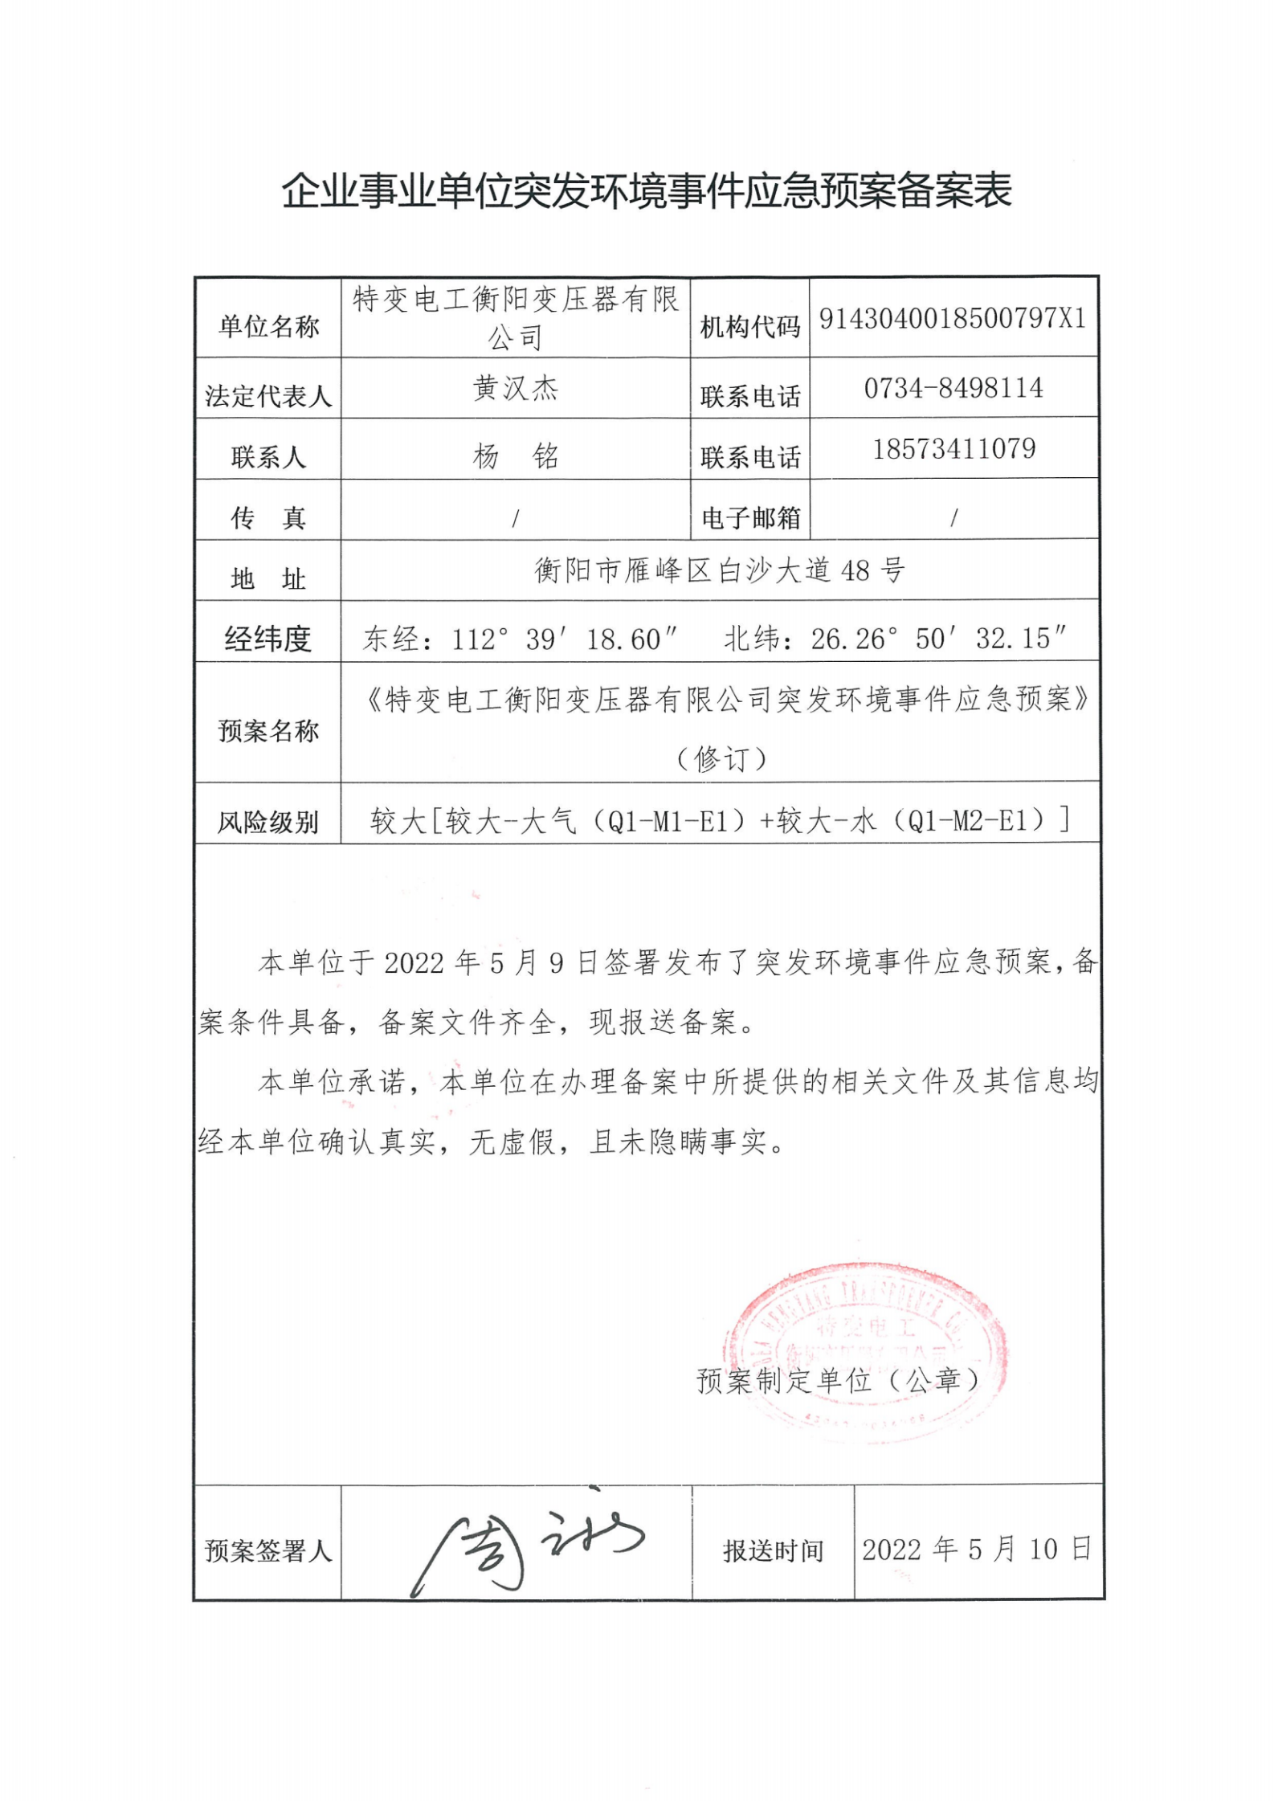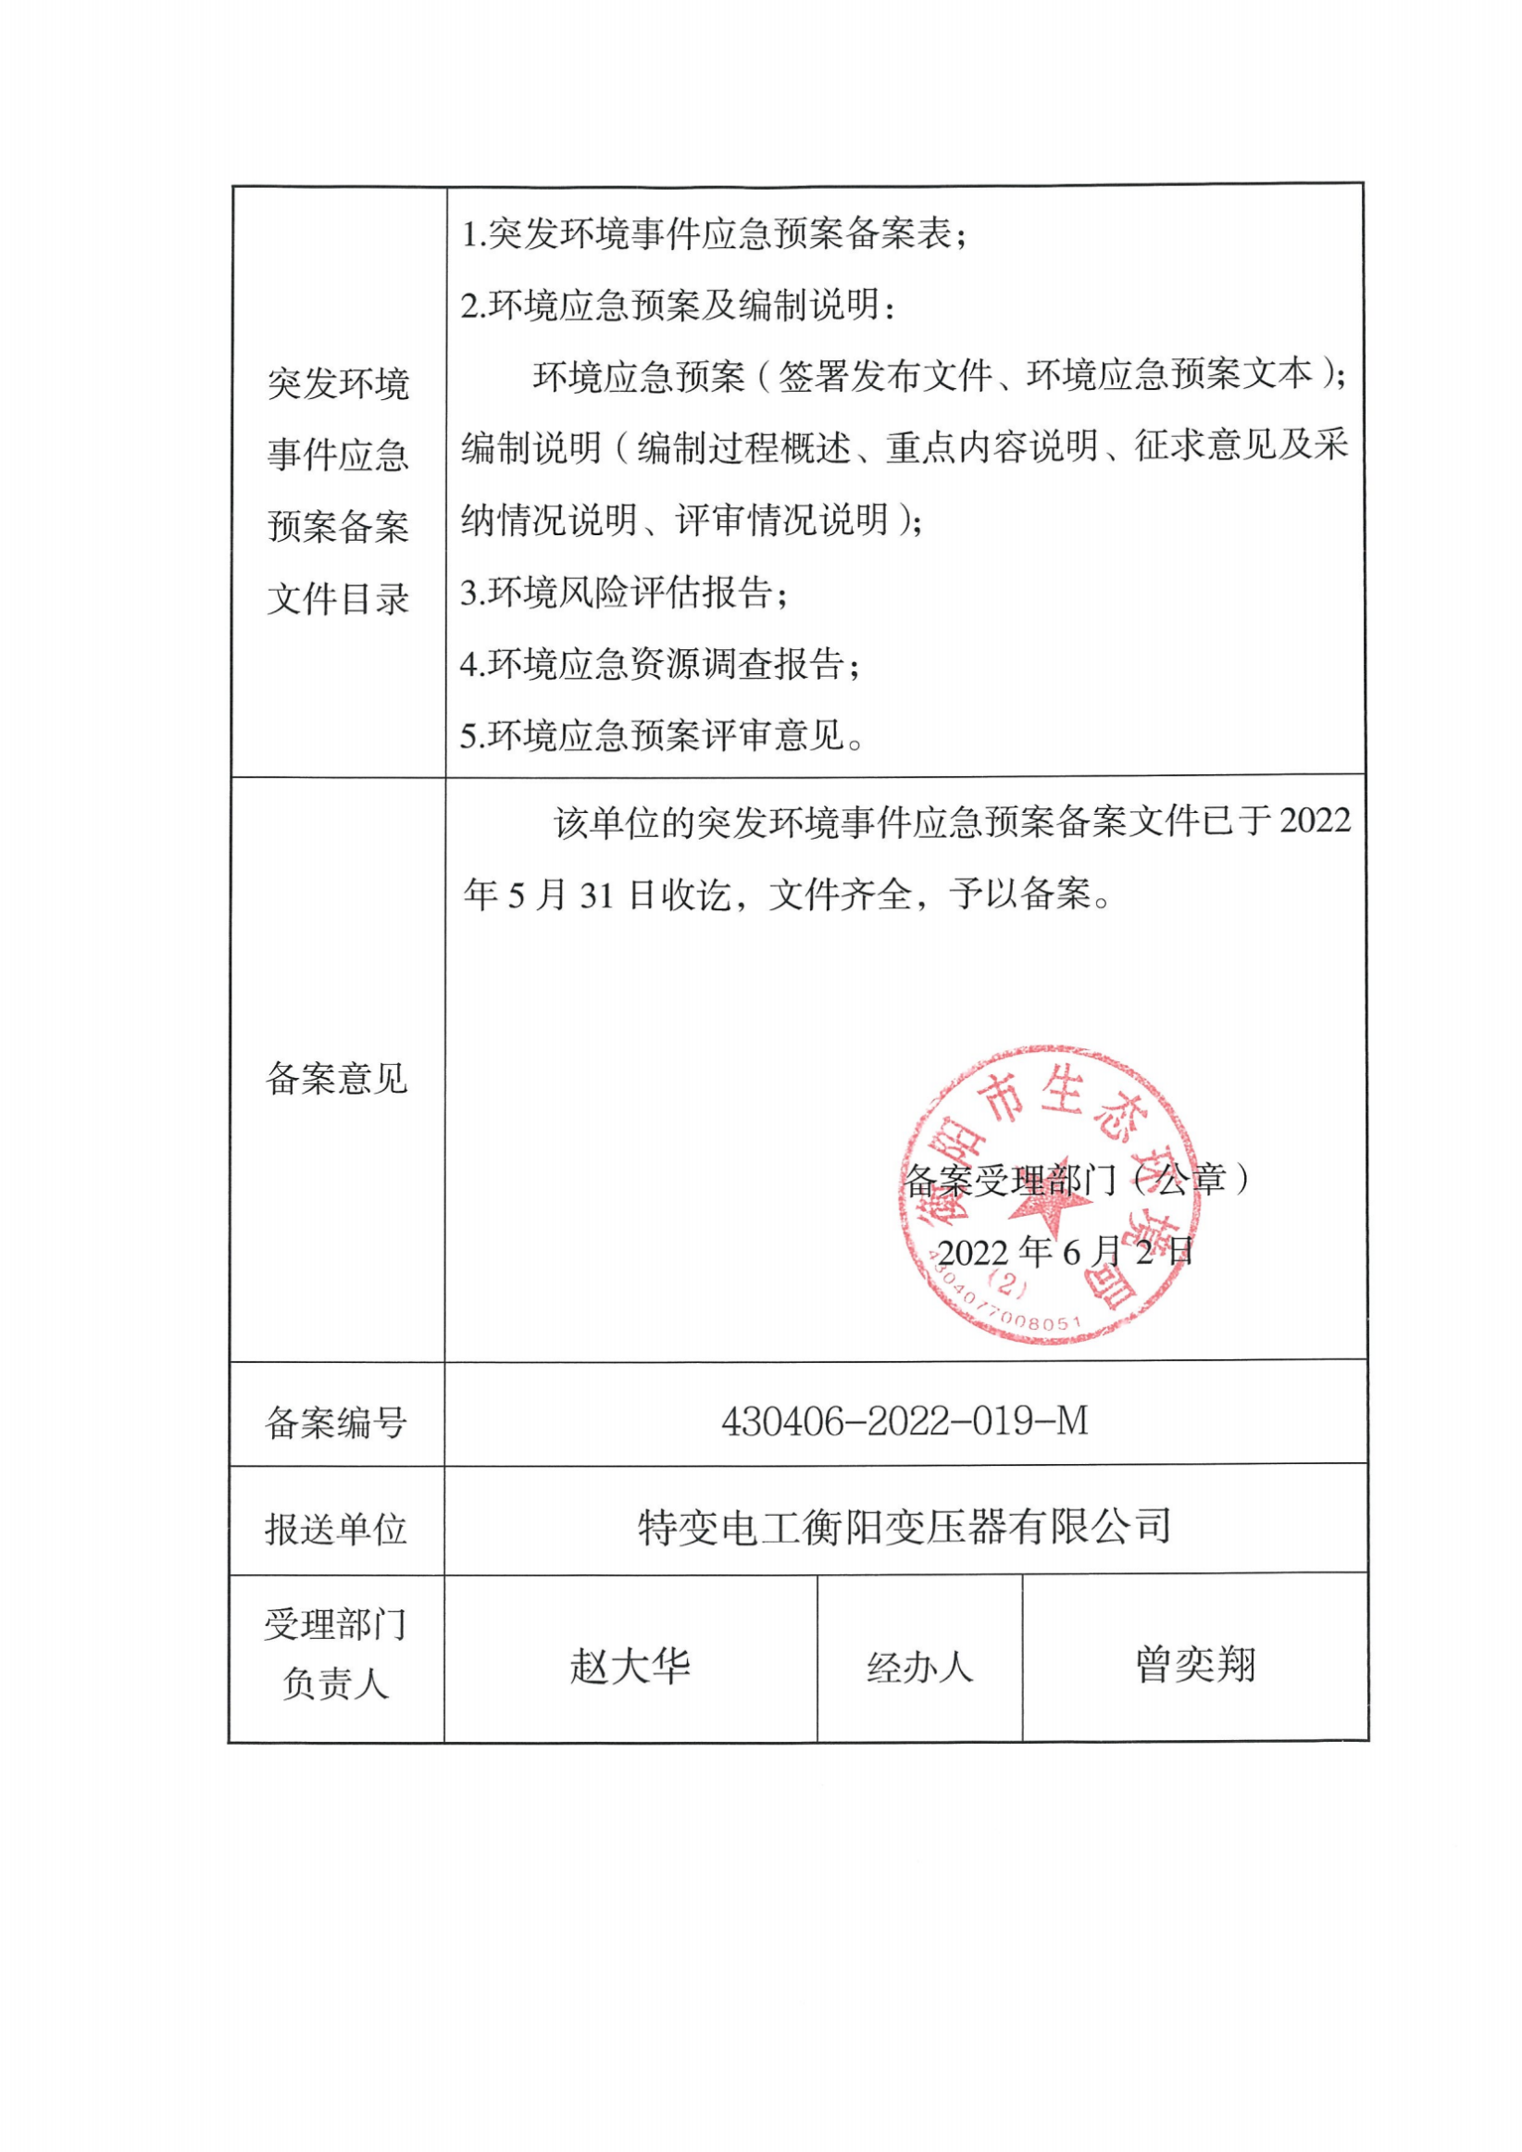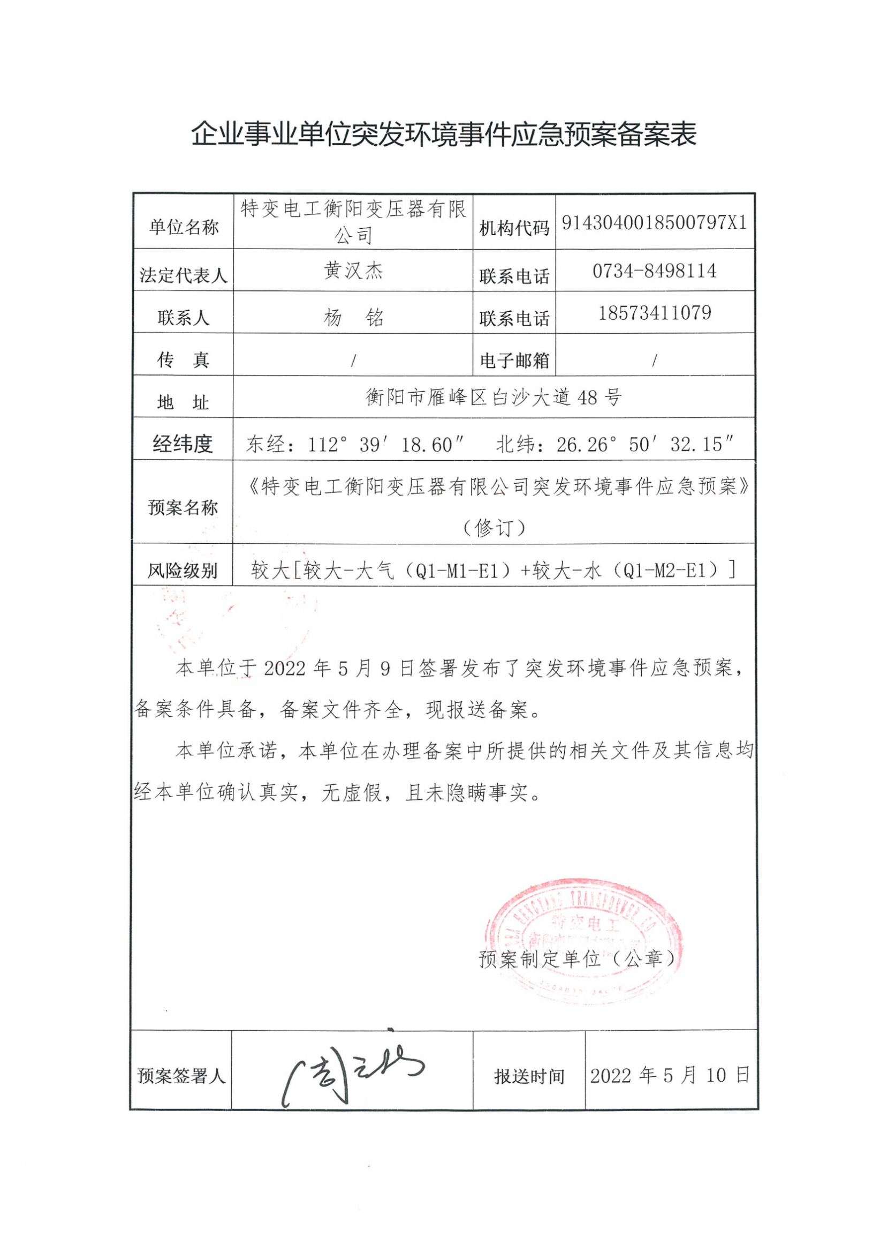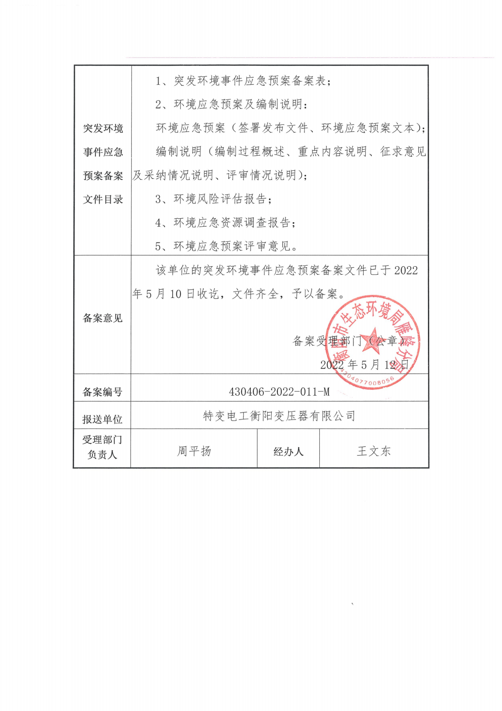

附件9：危废处置合同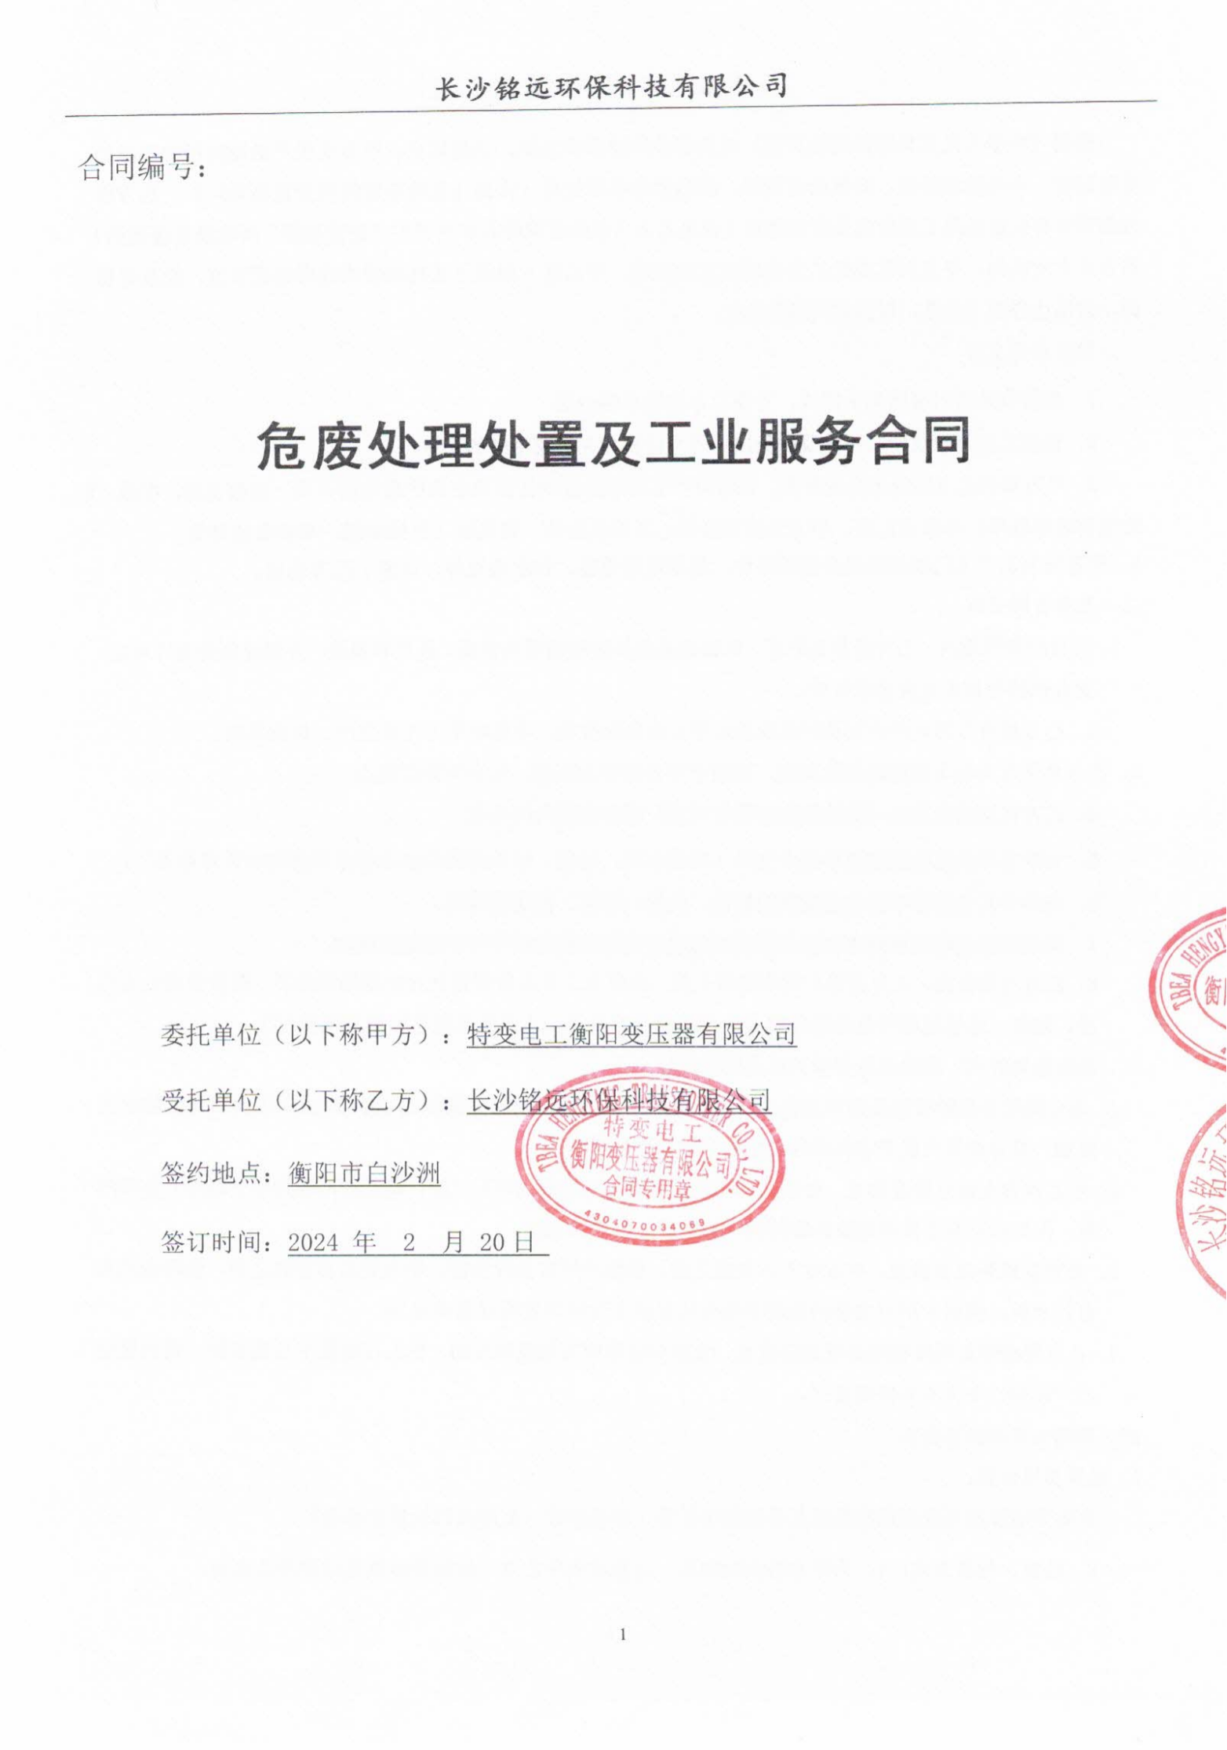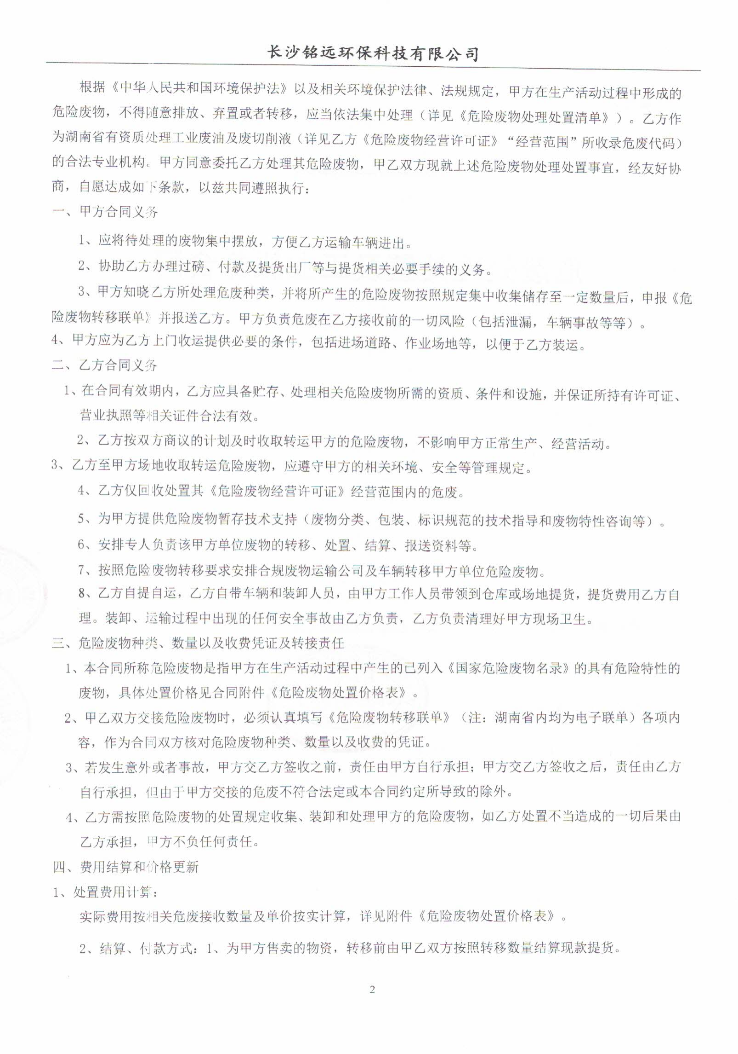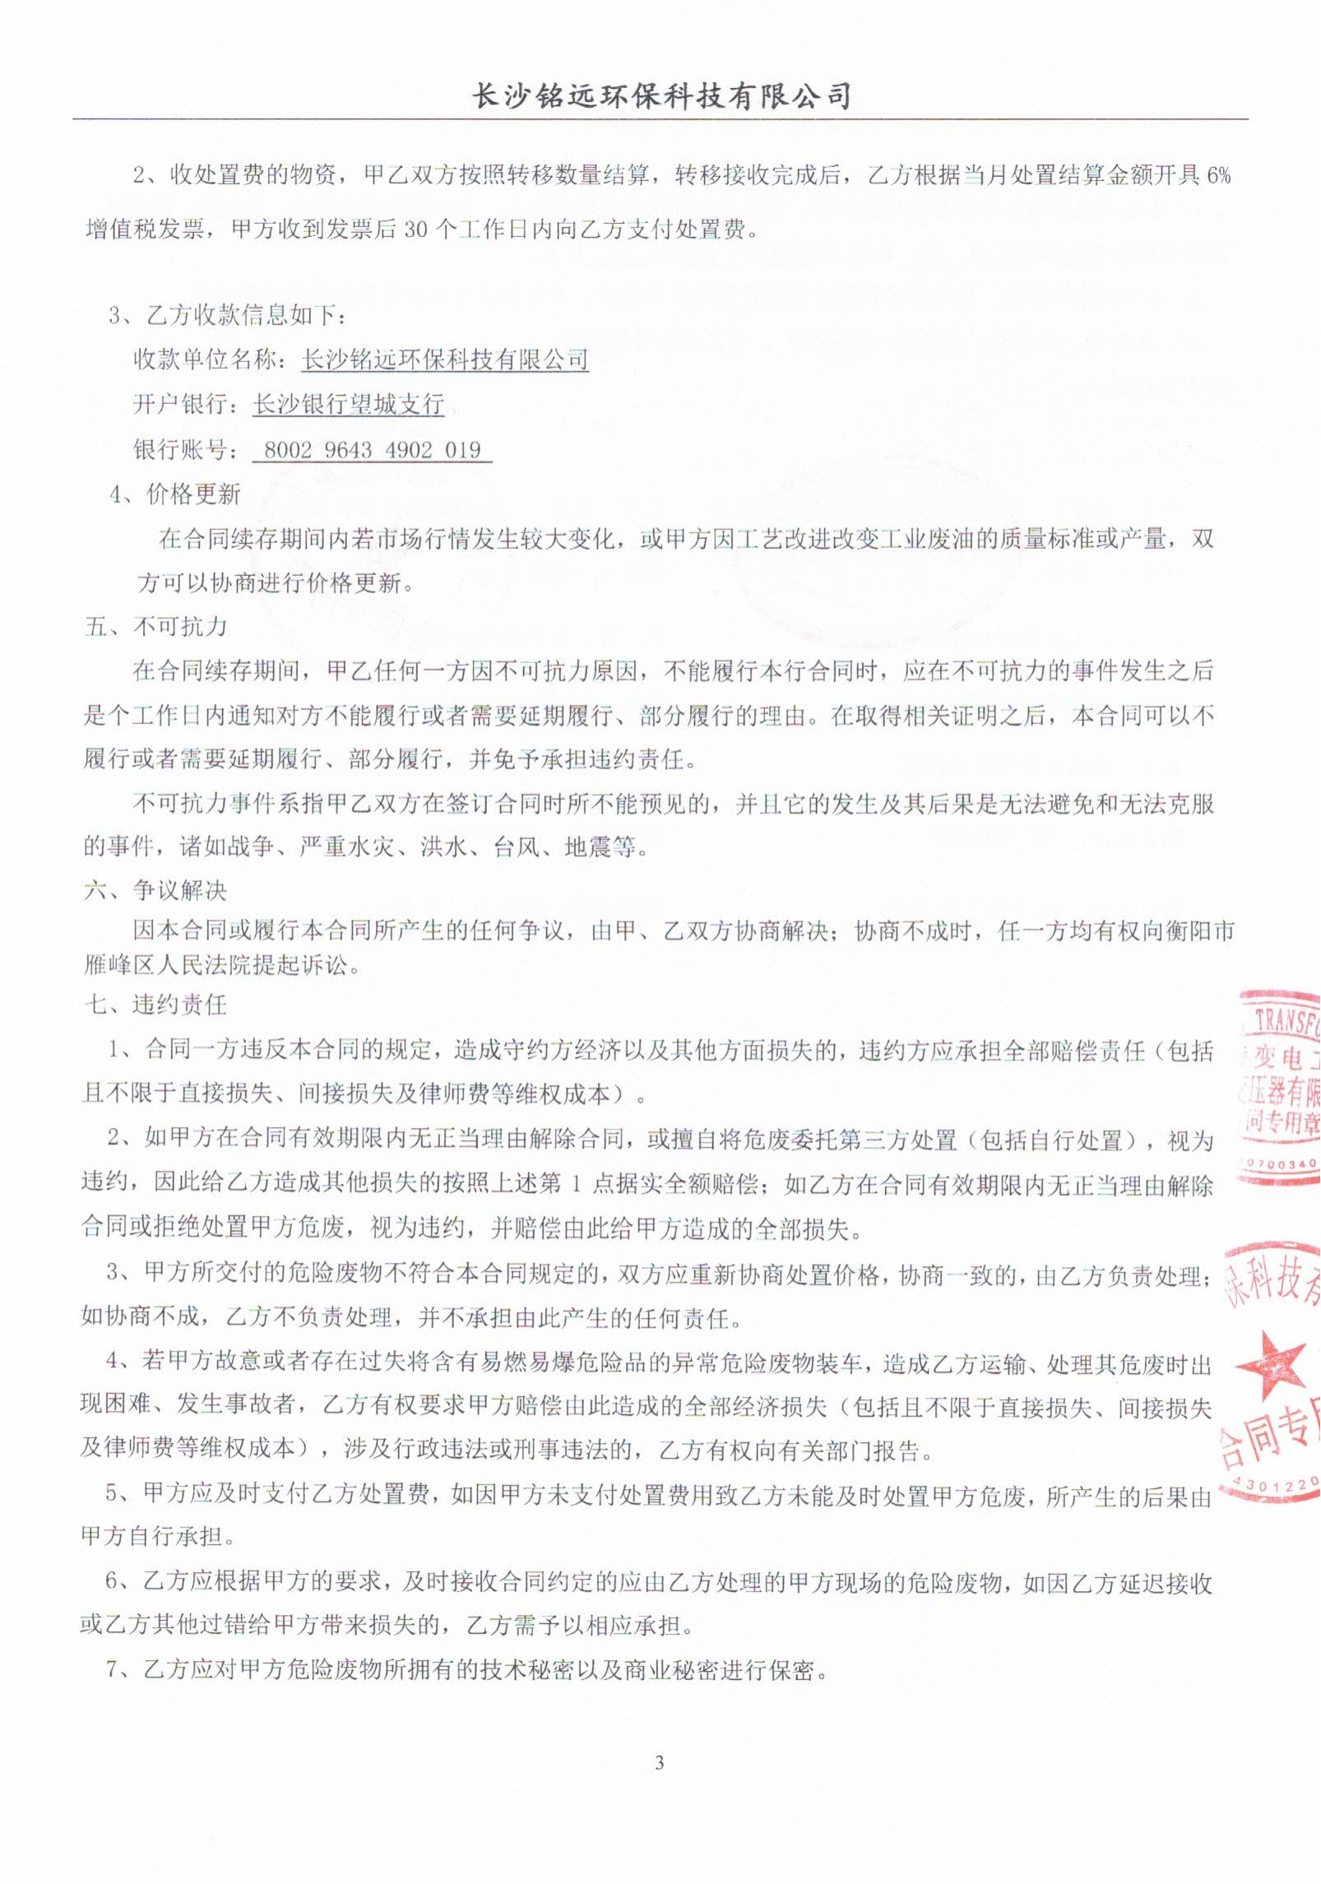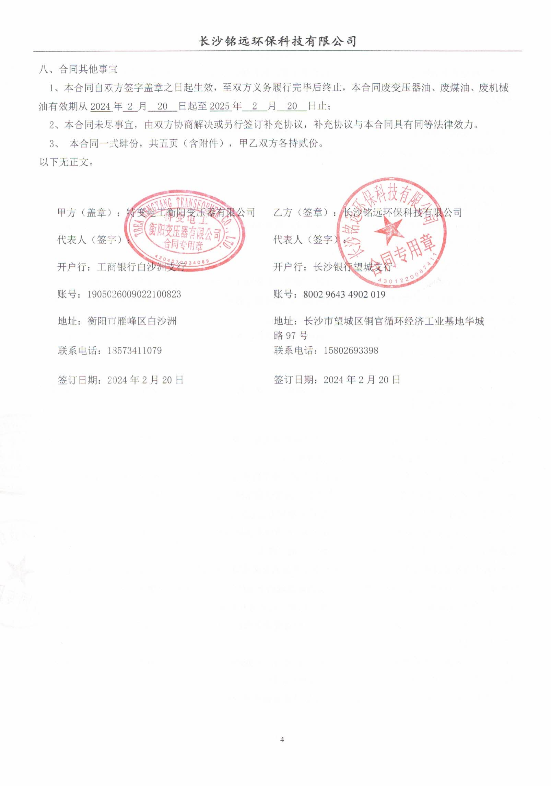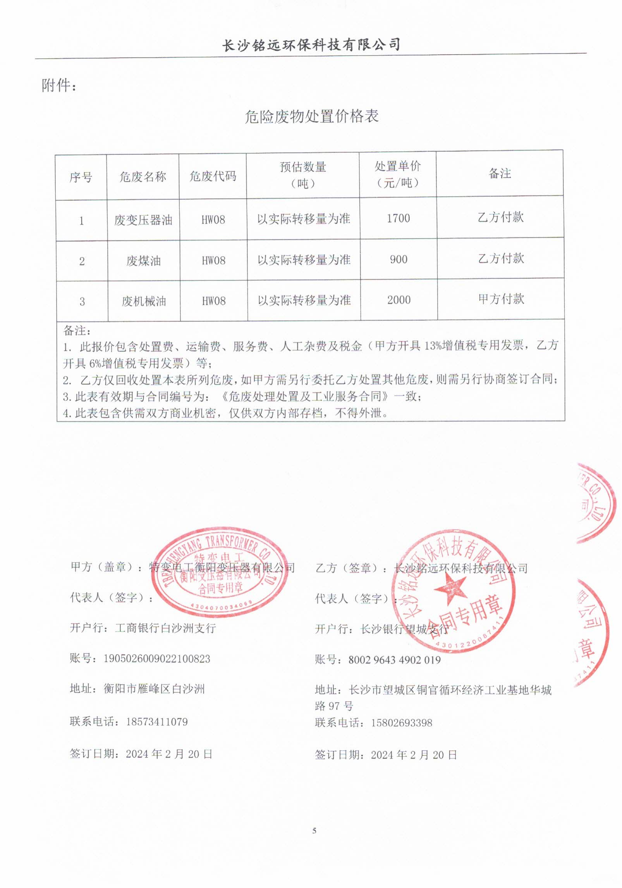

附件10：2023年年度检测报告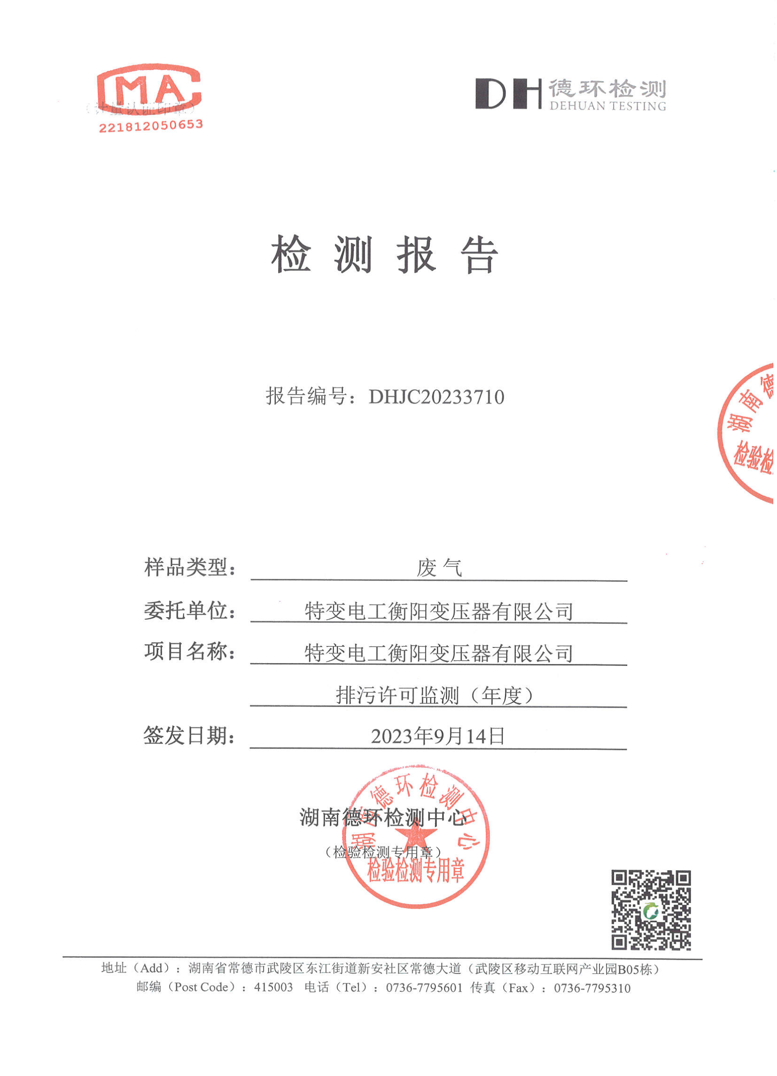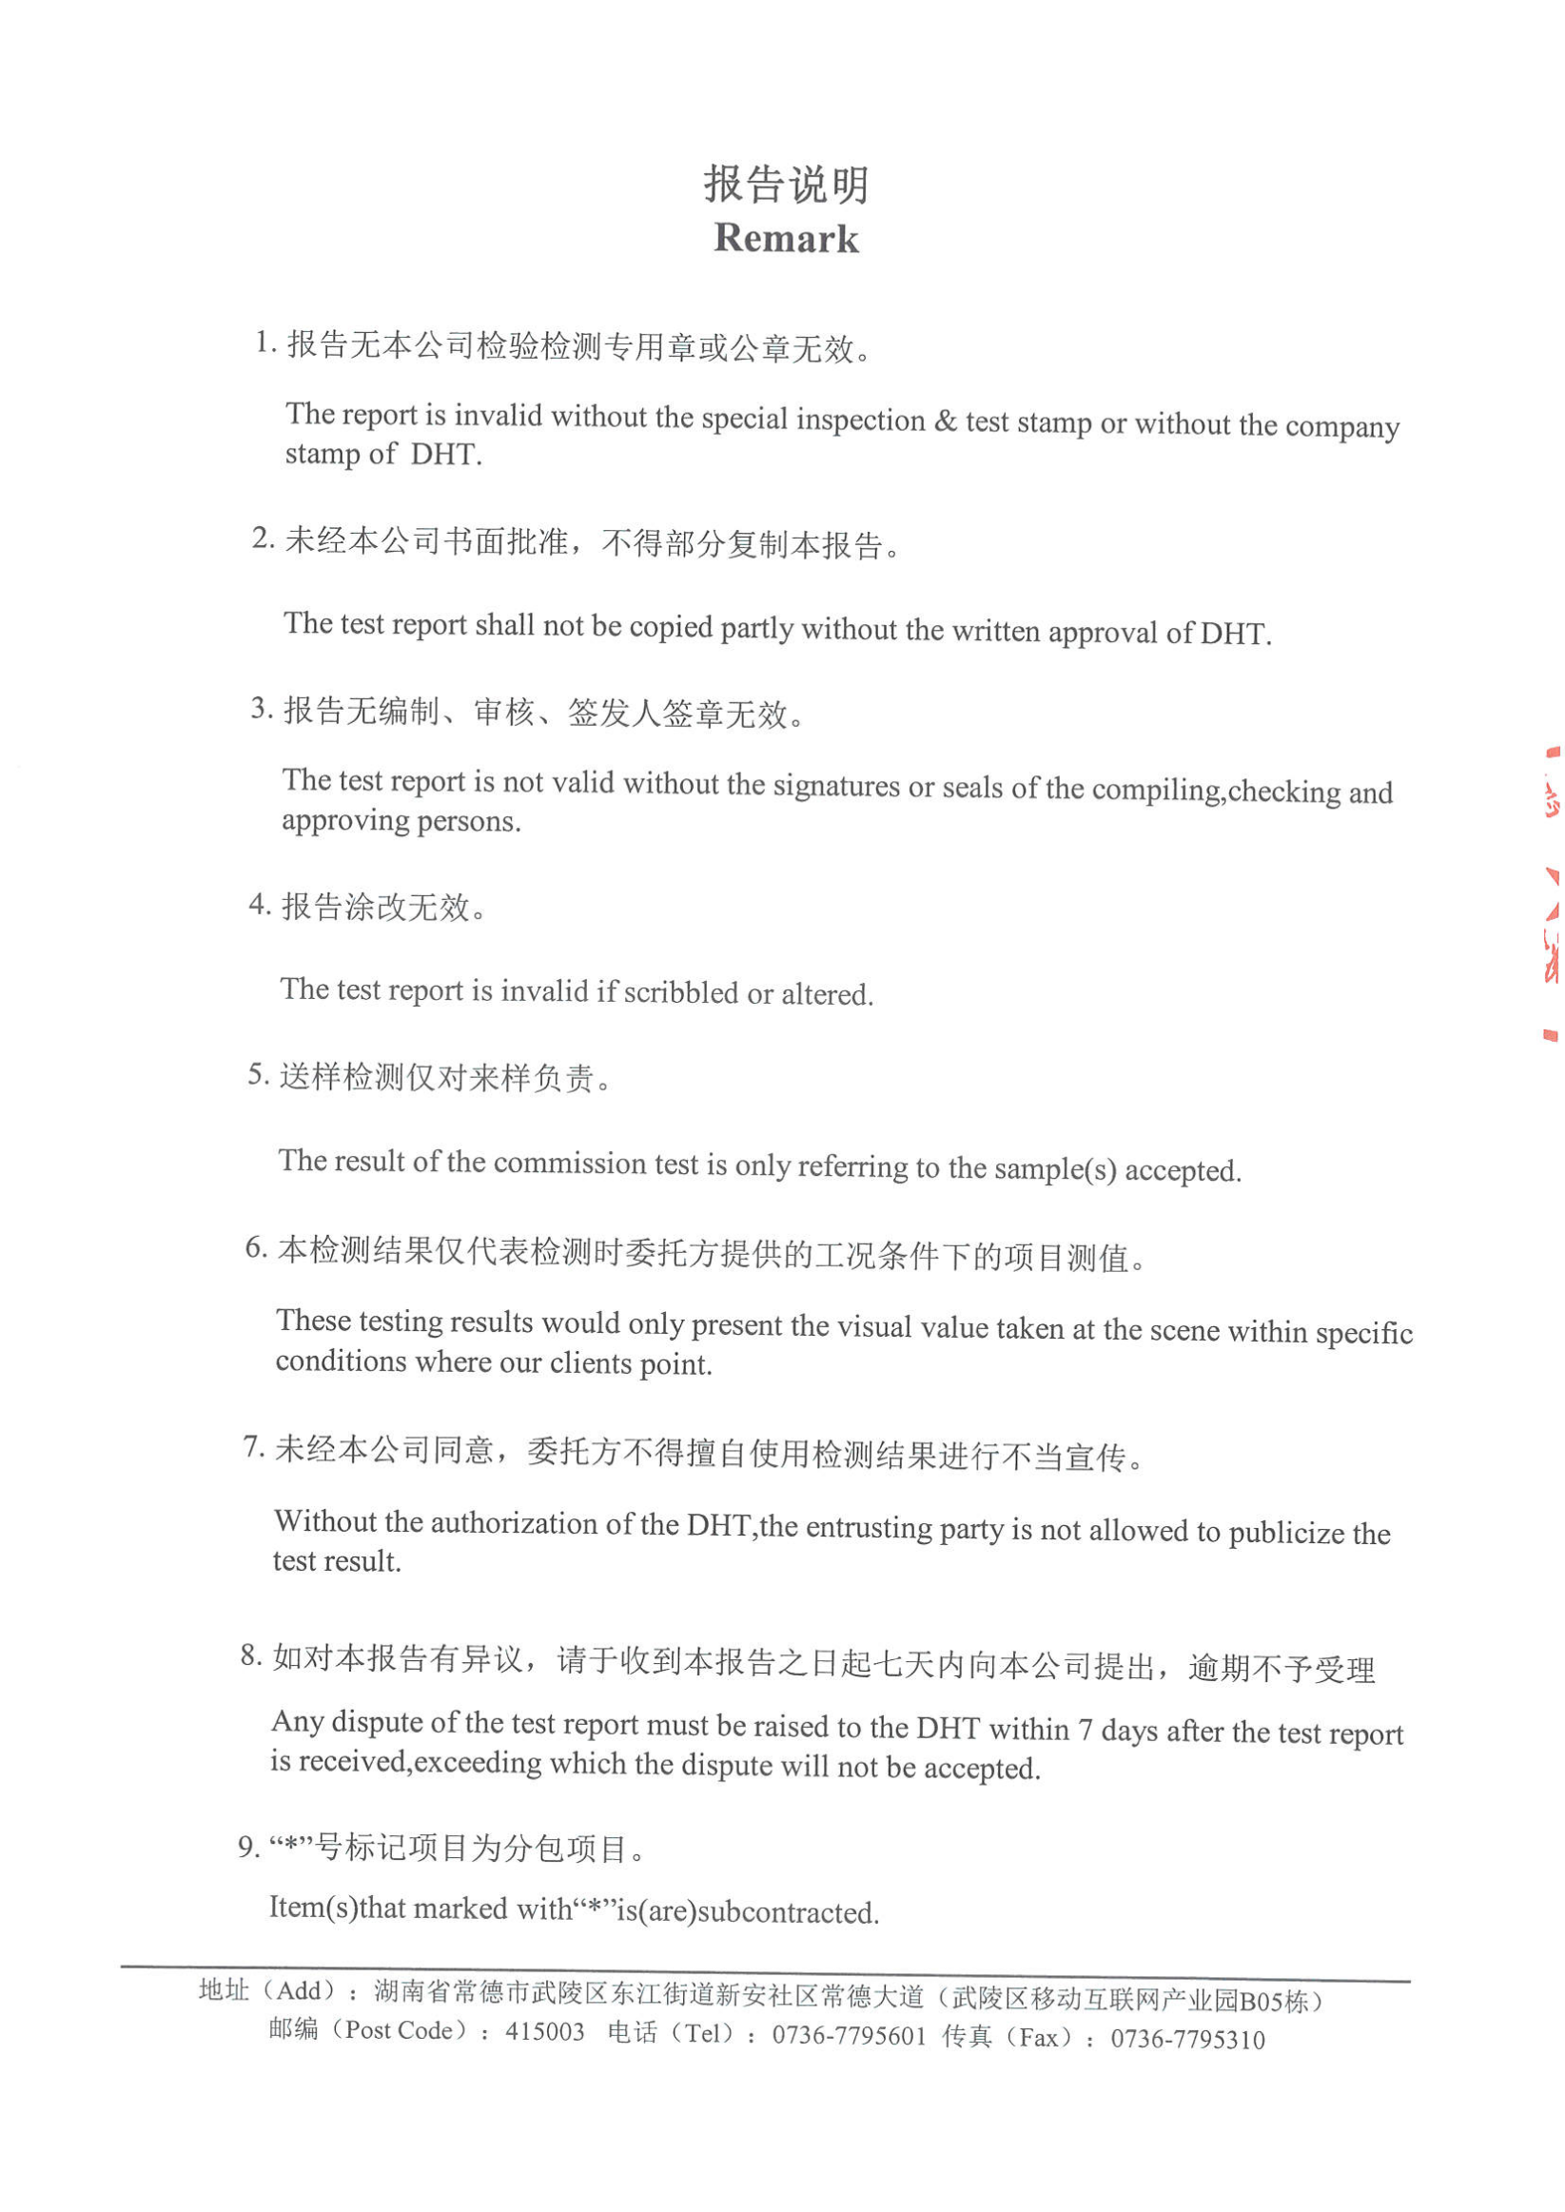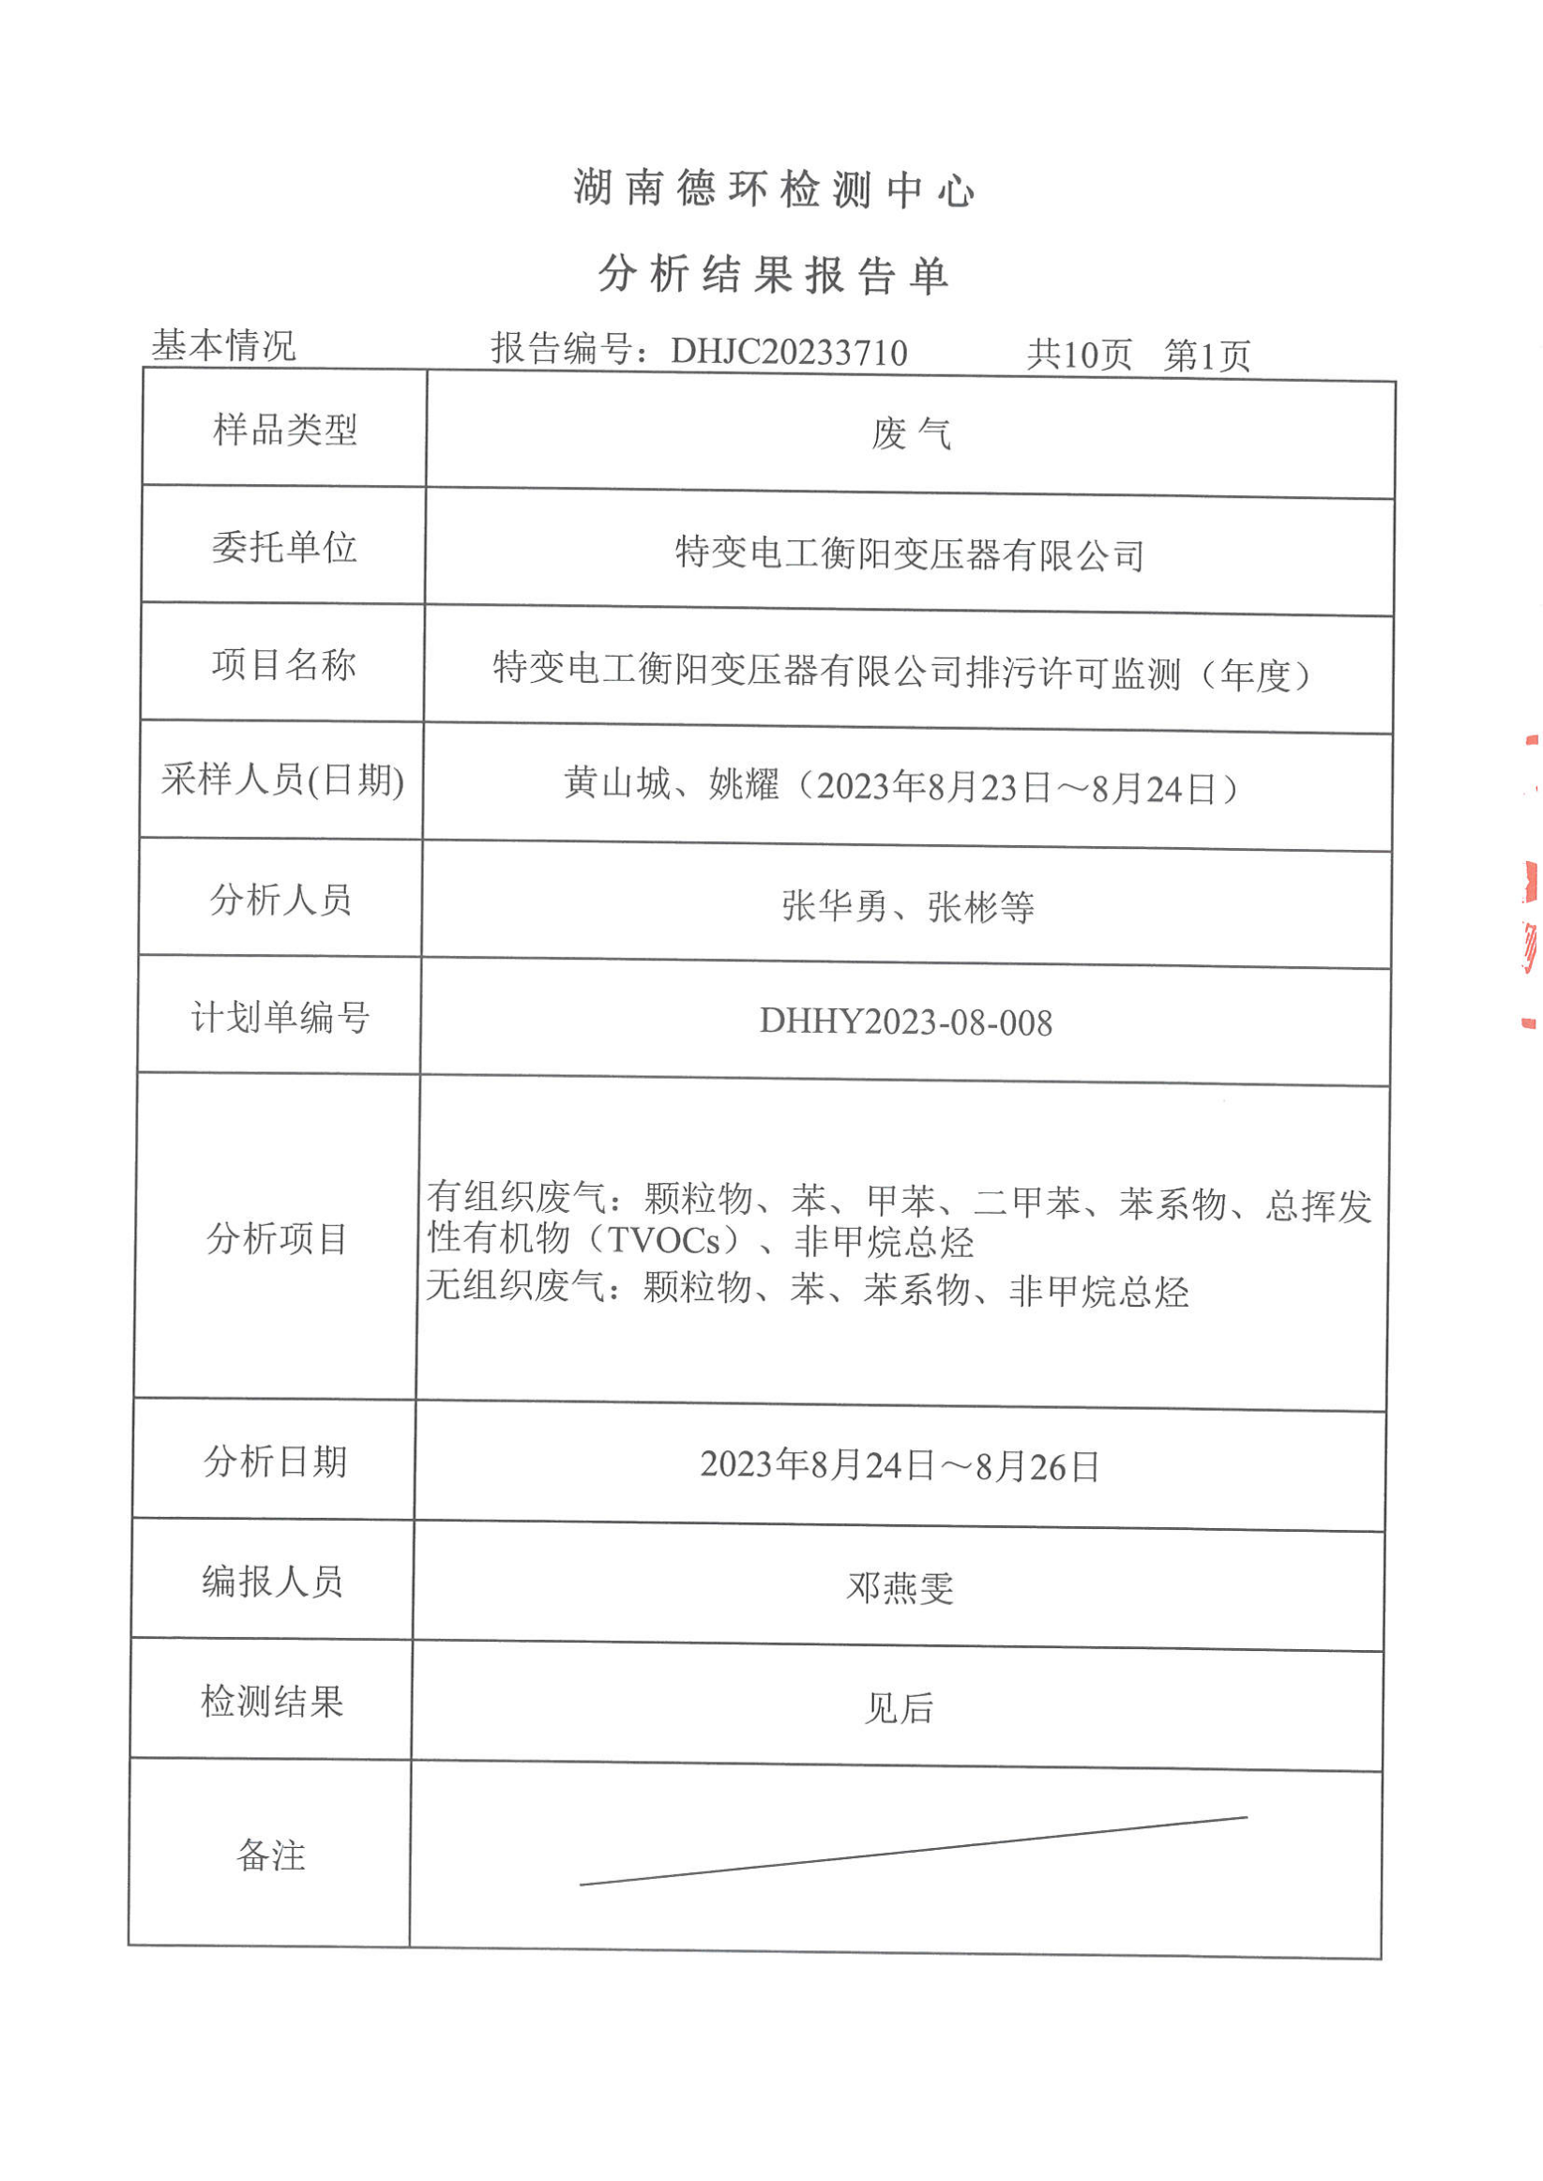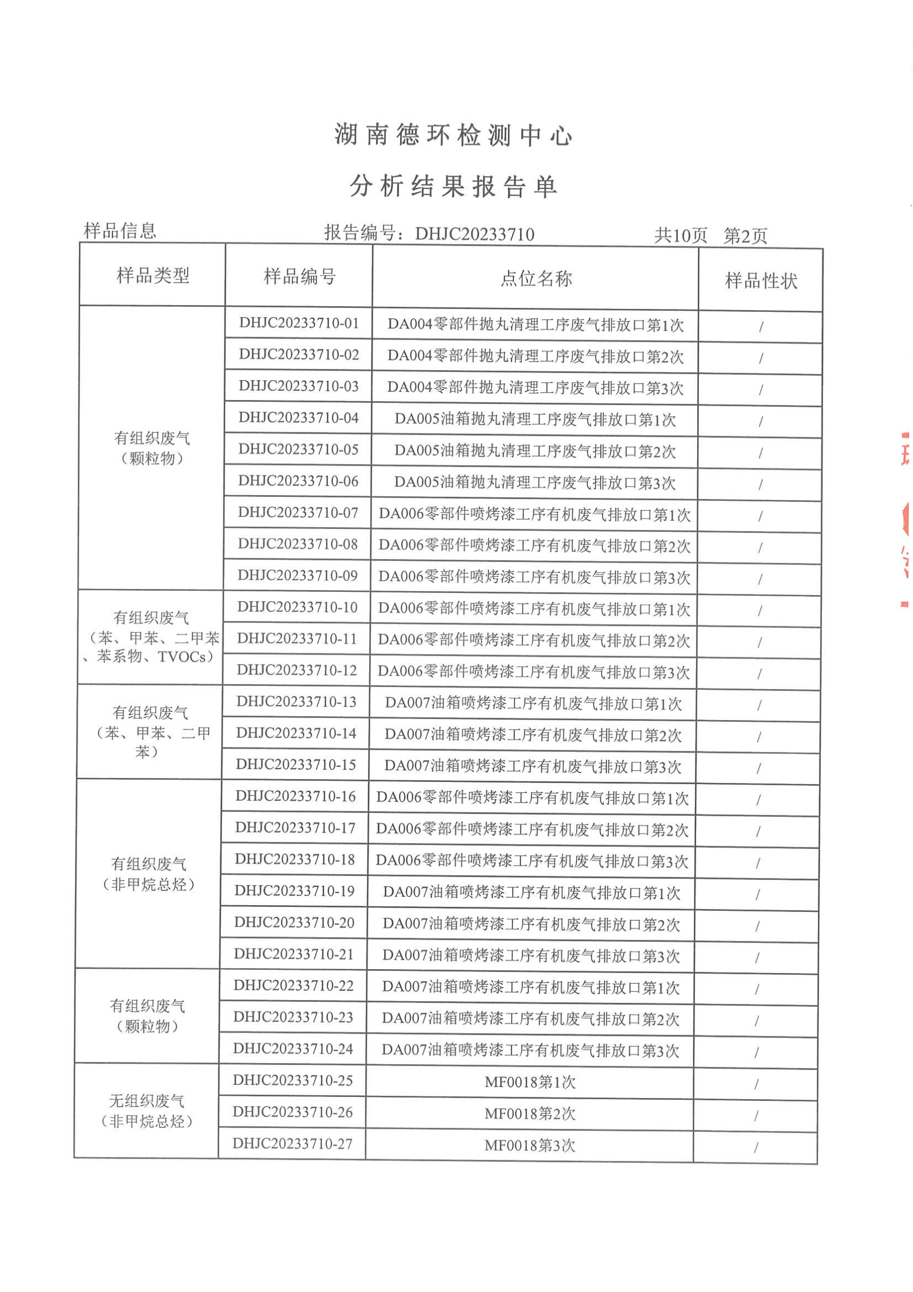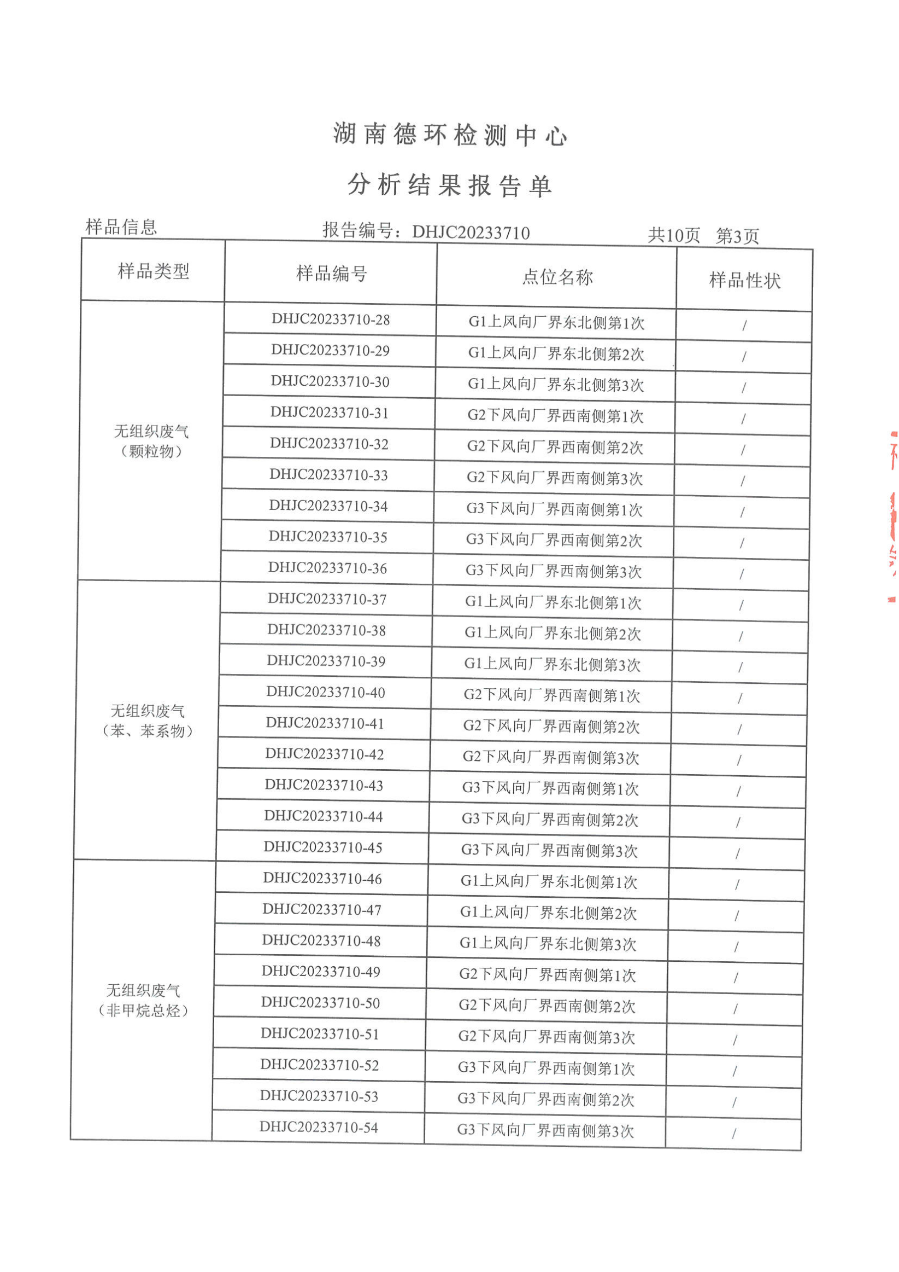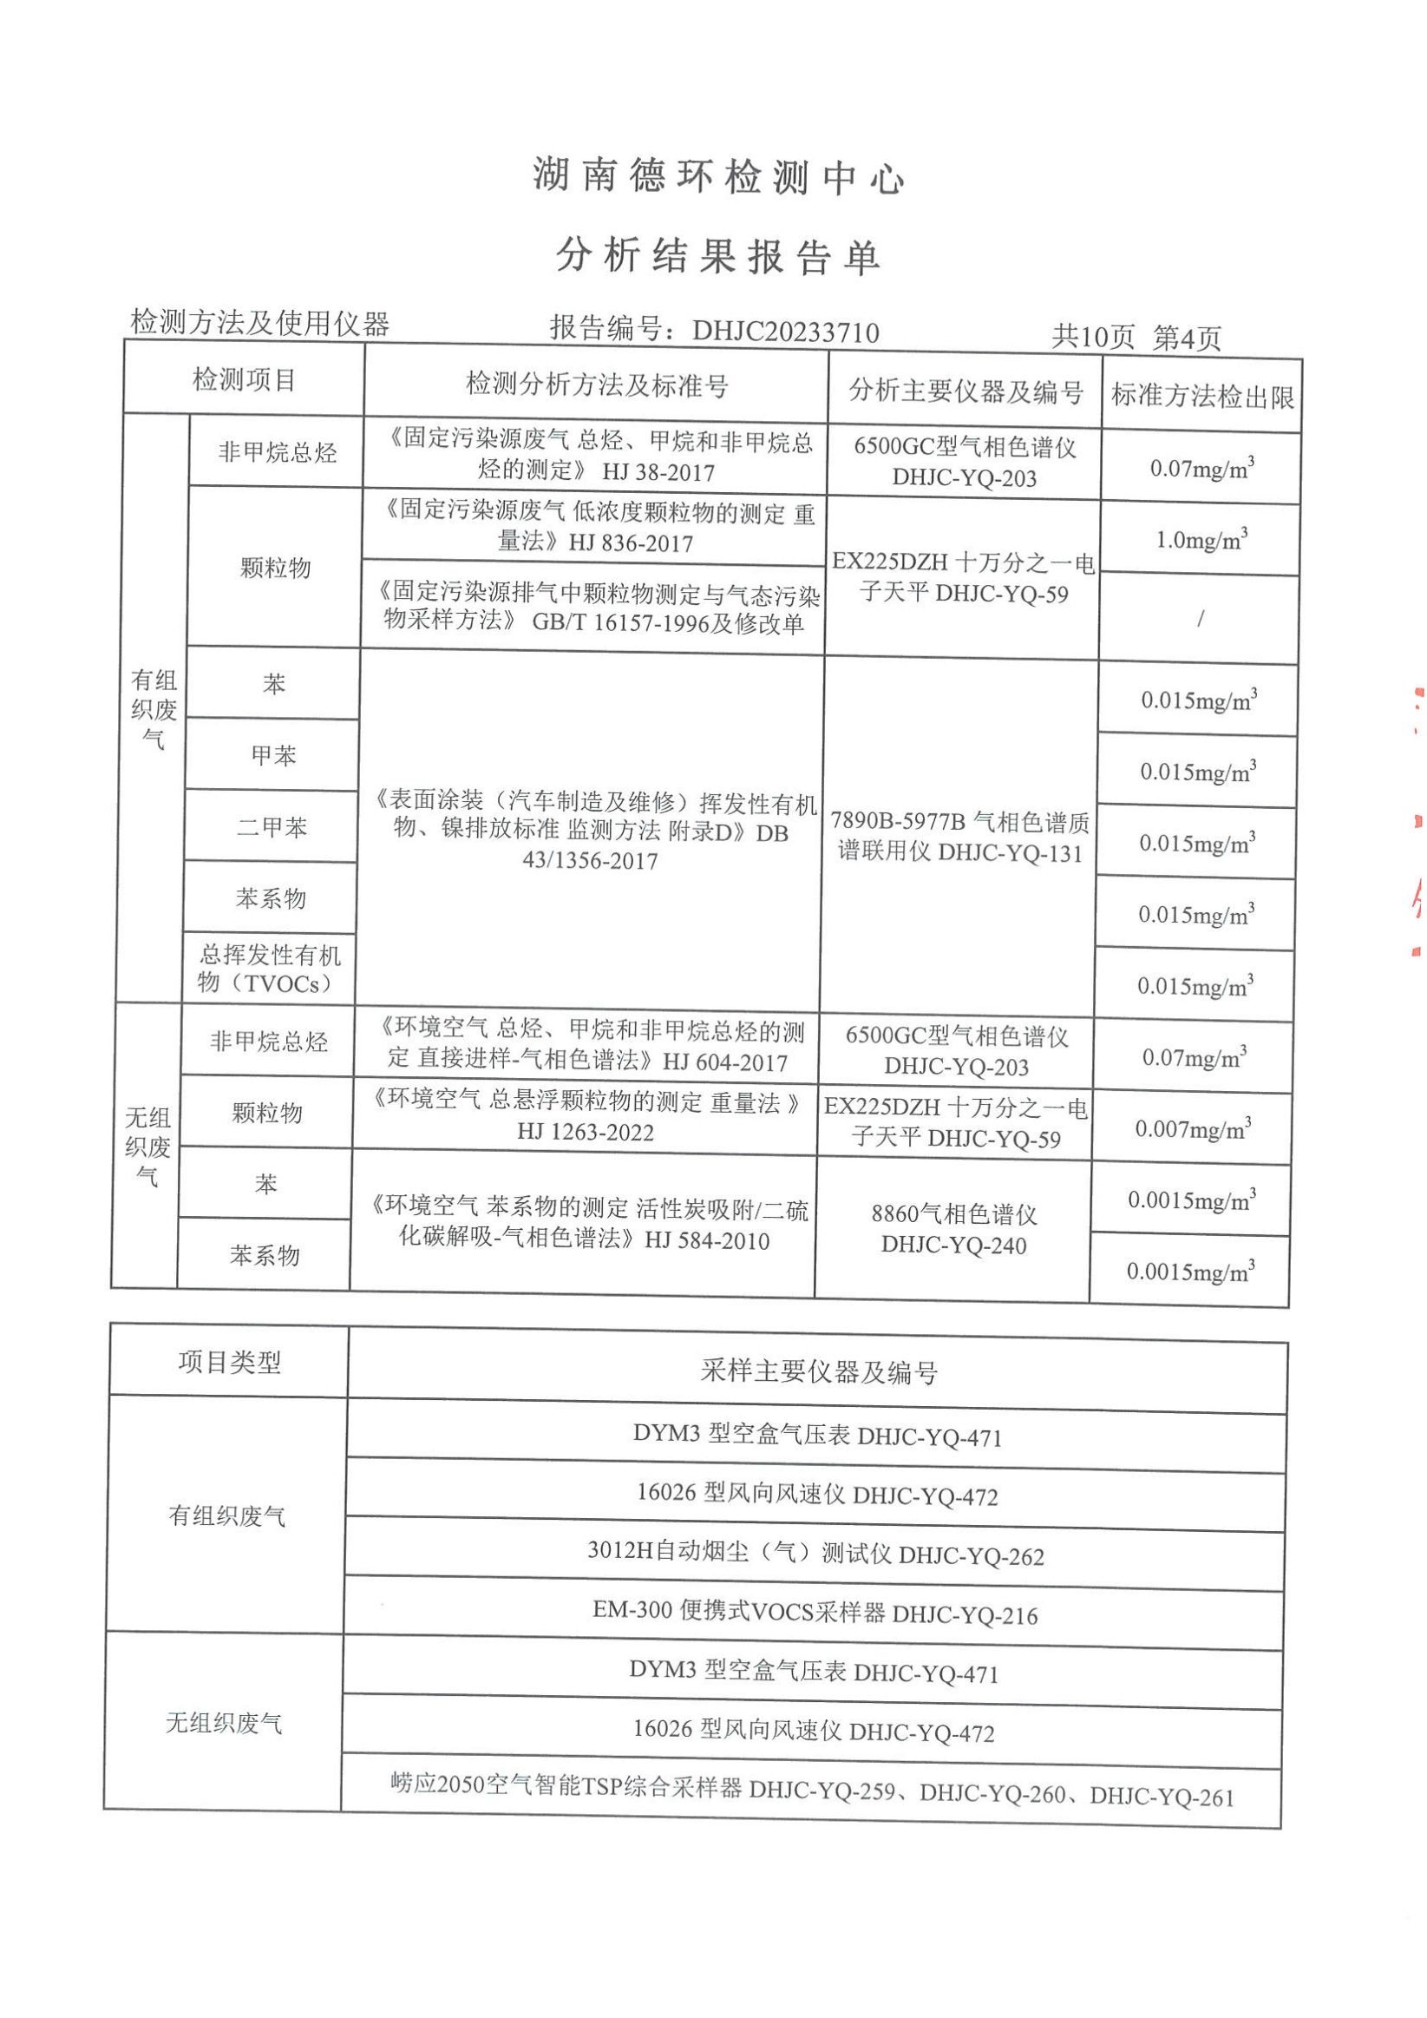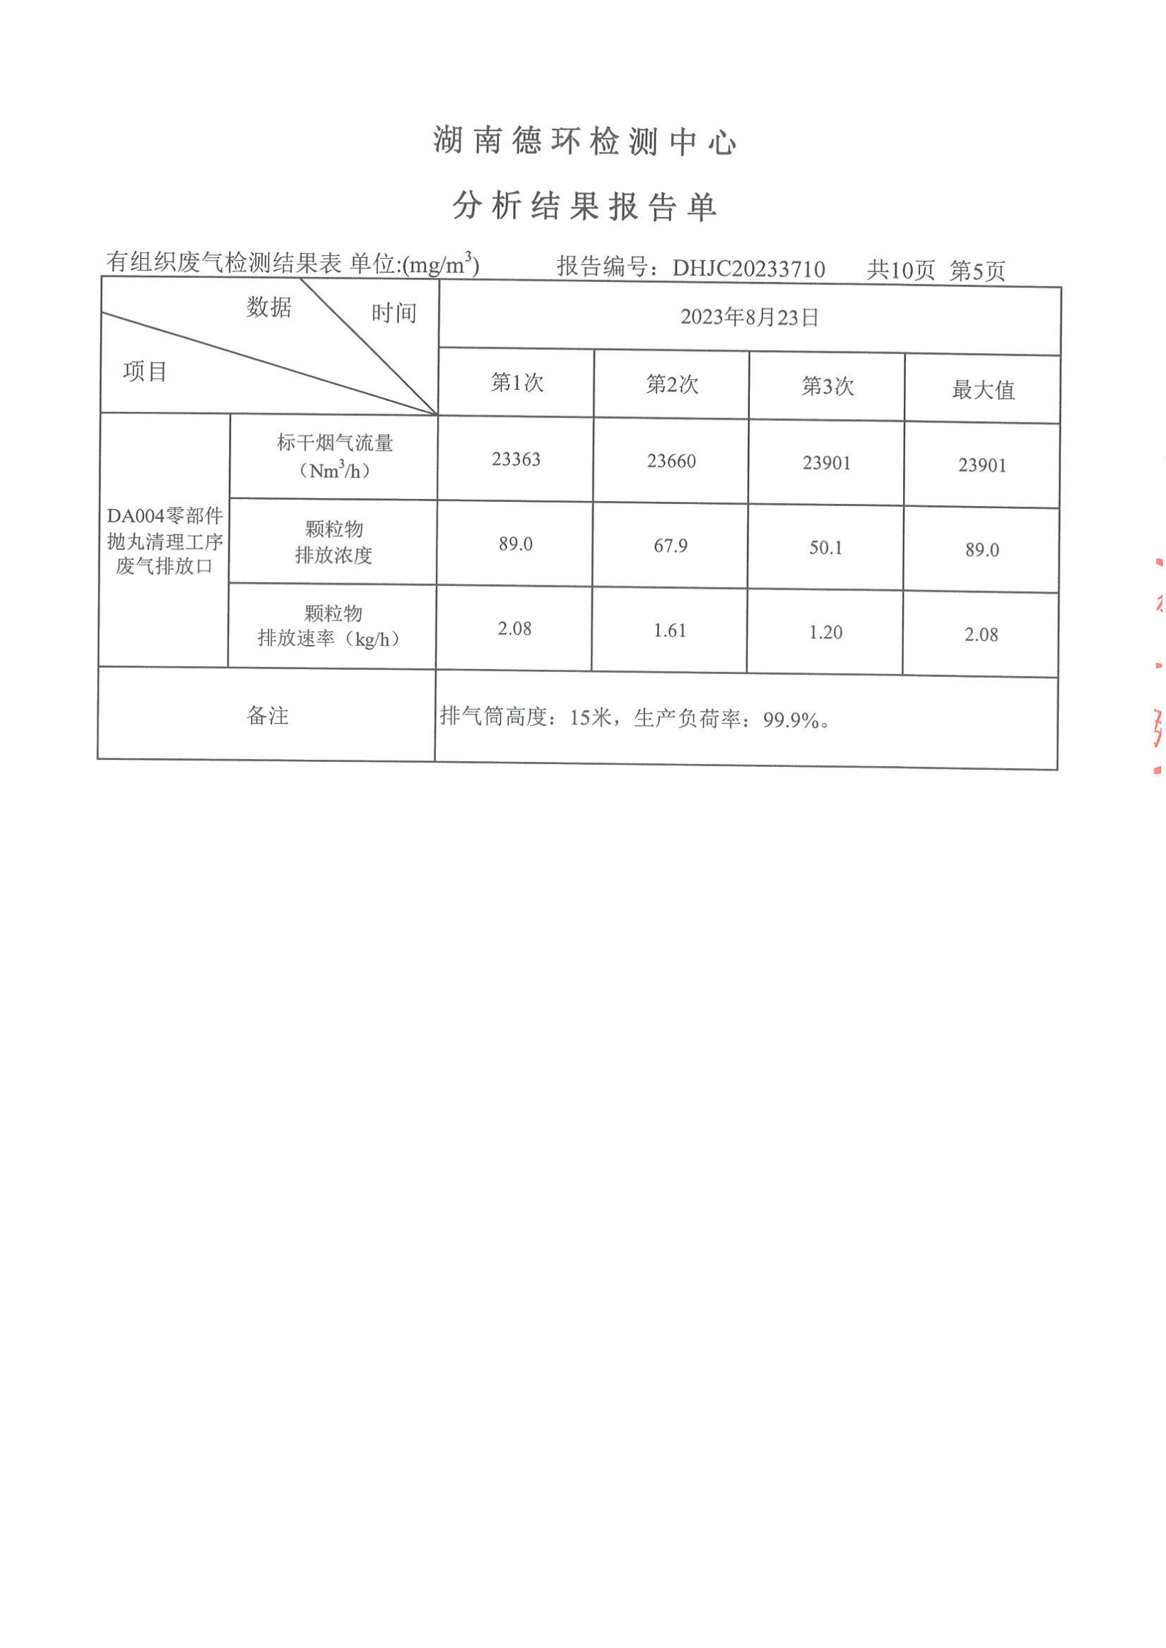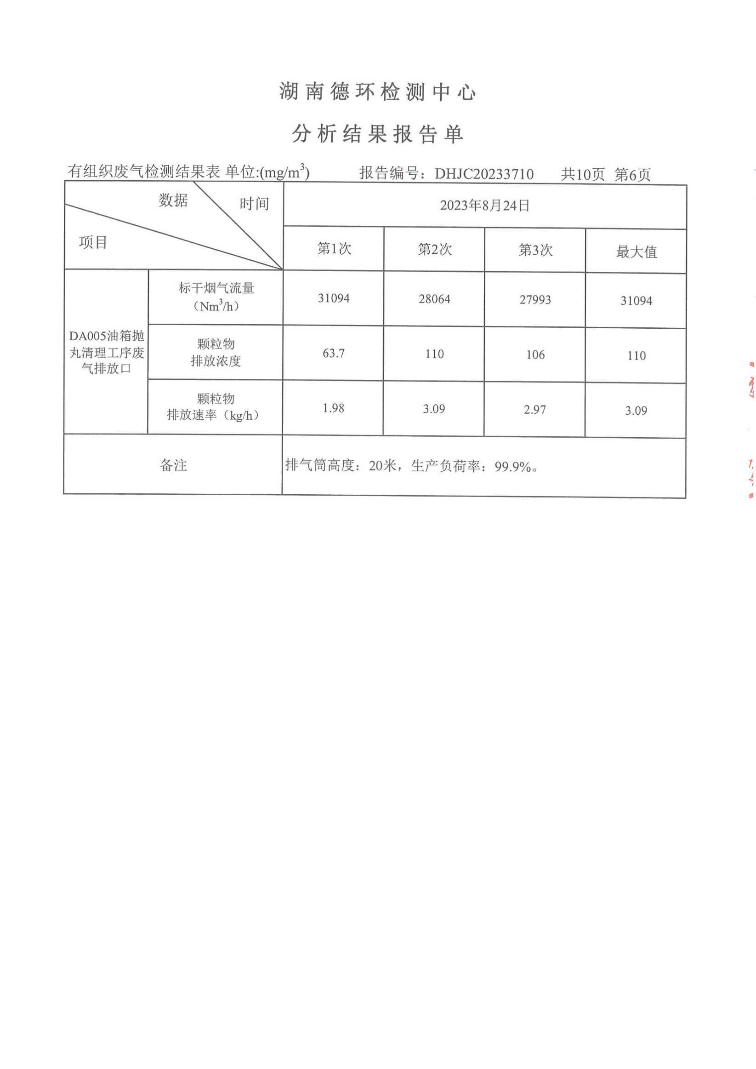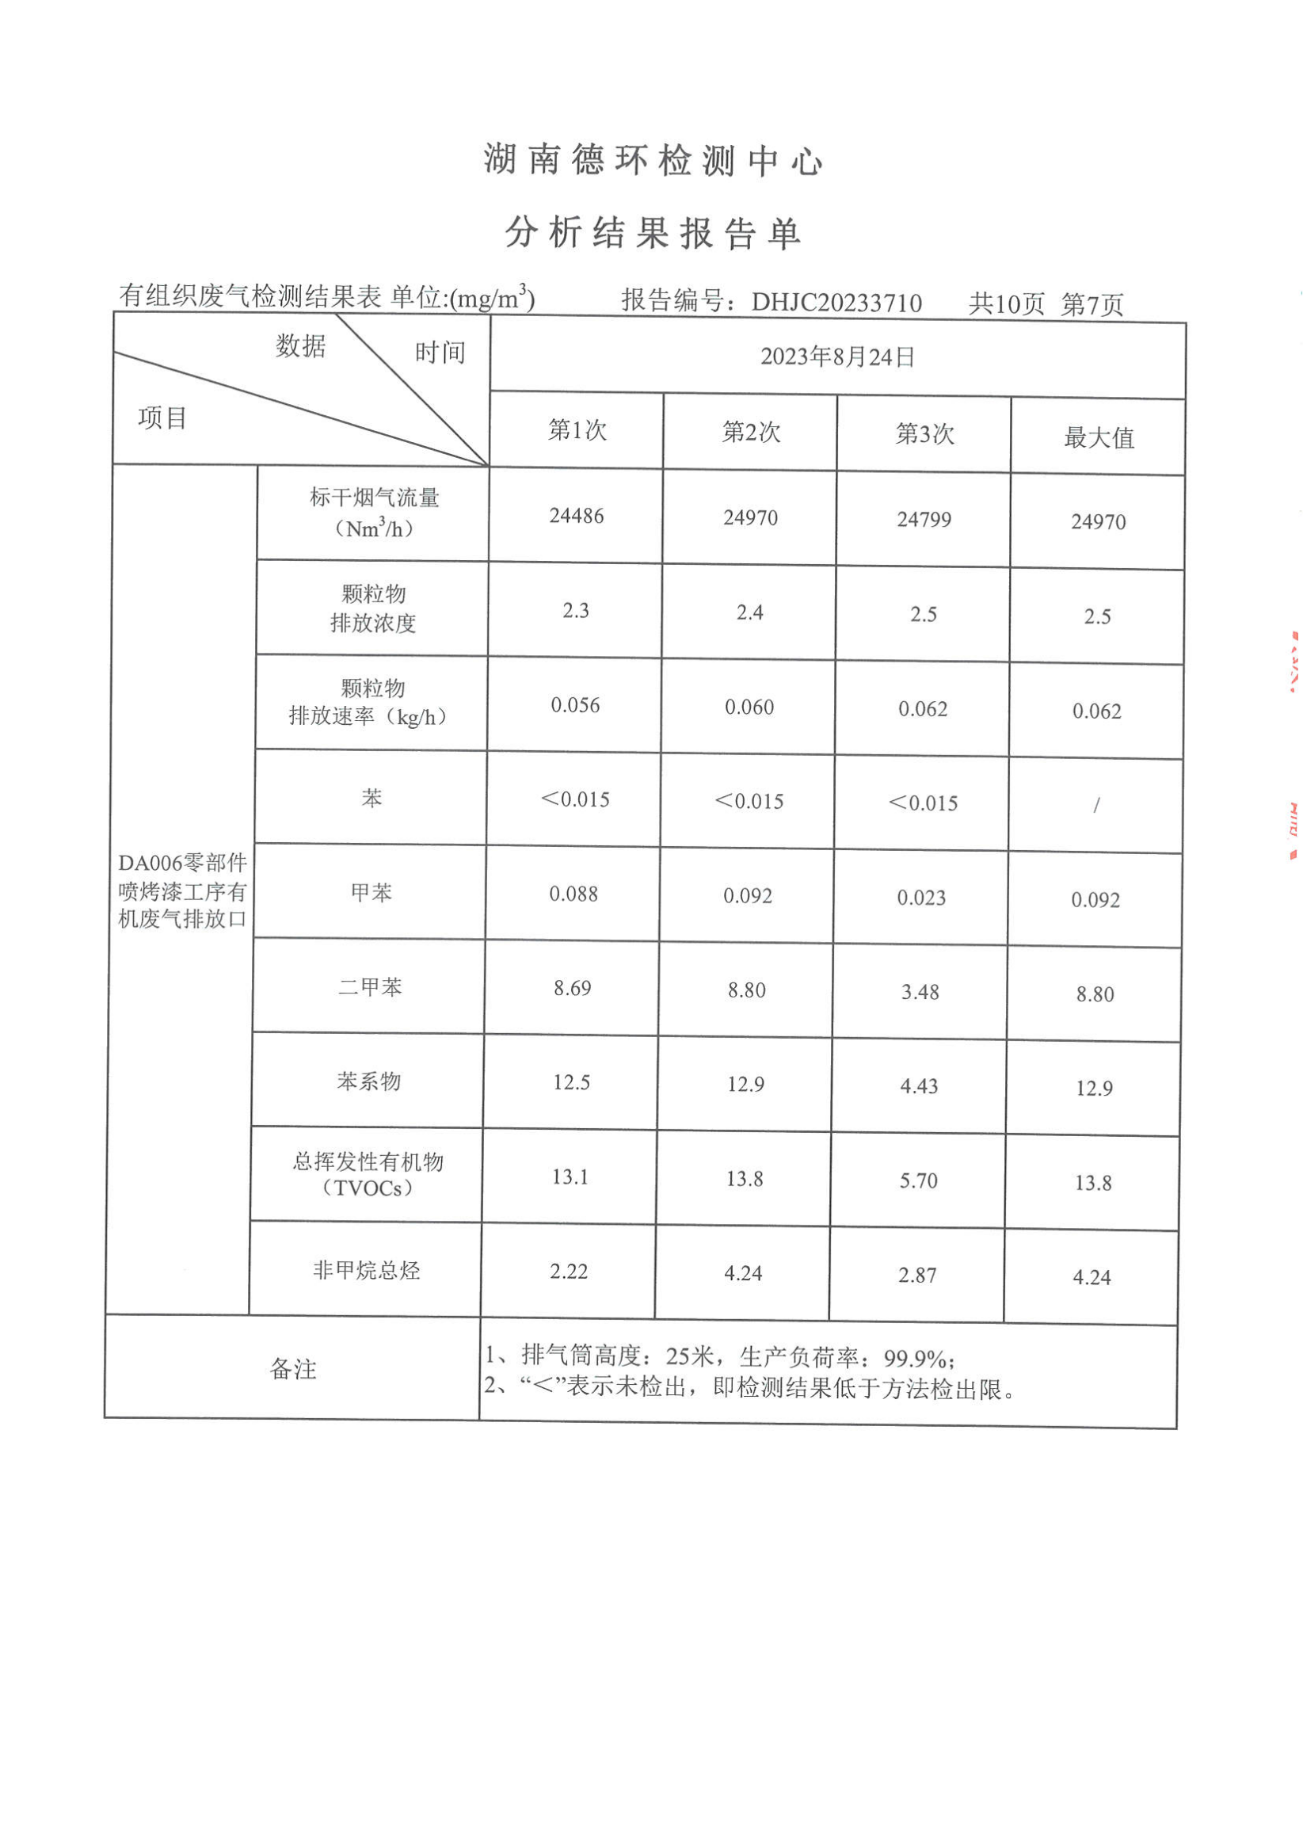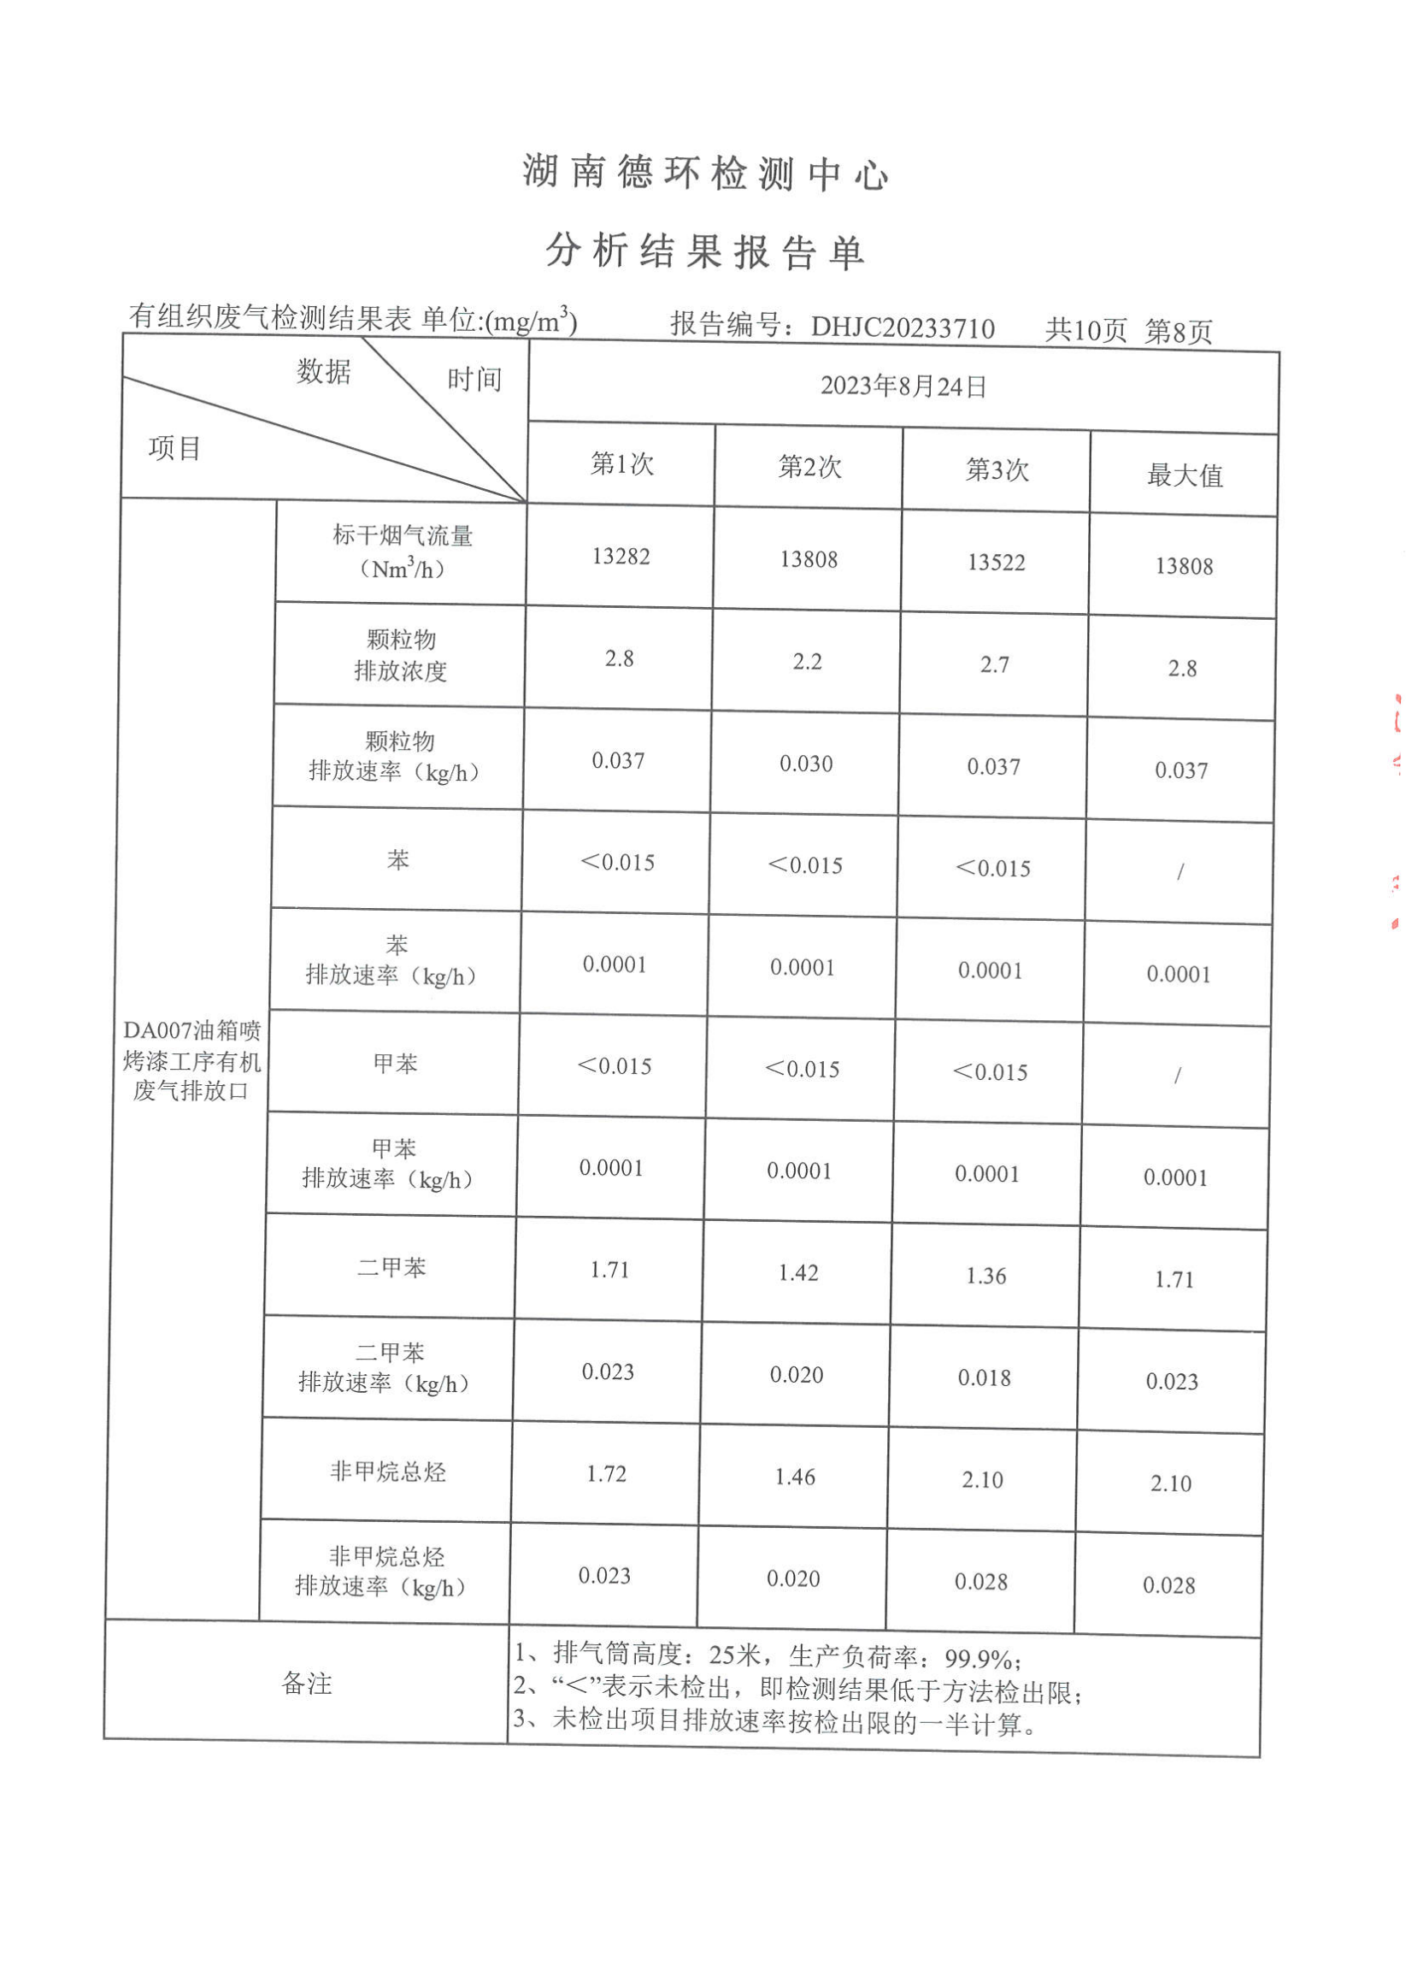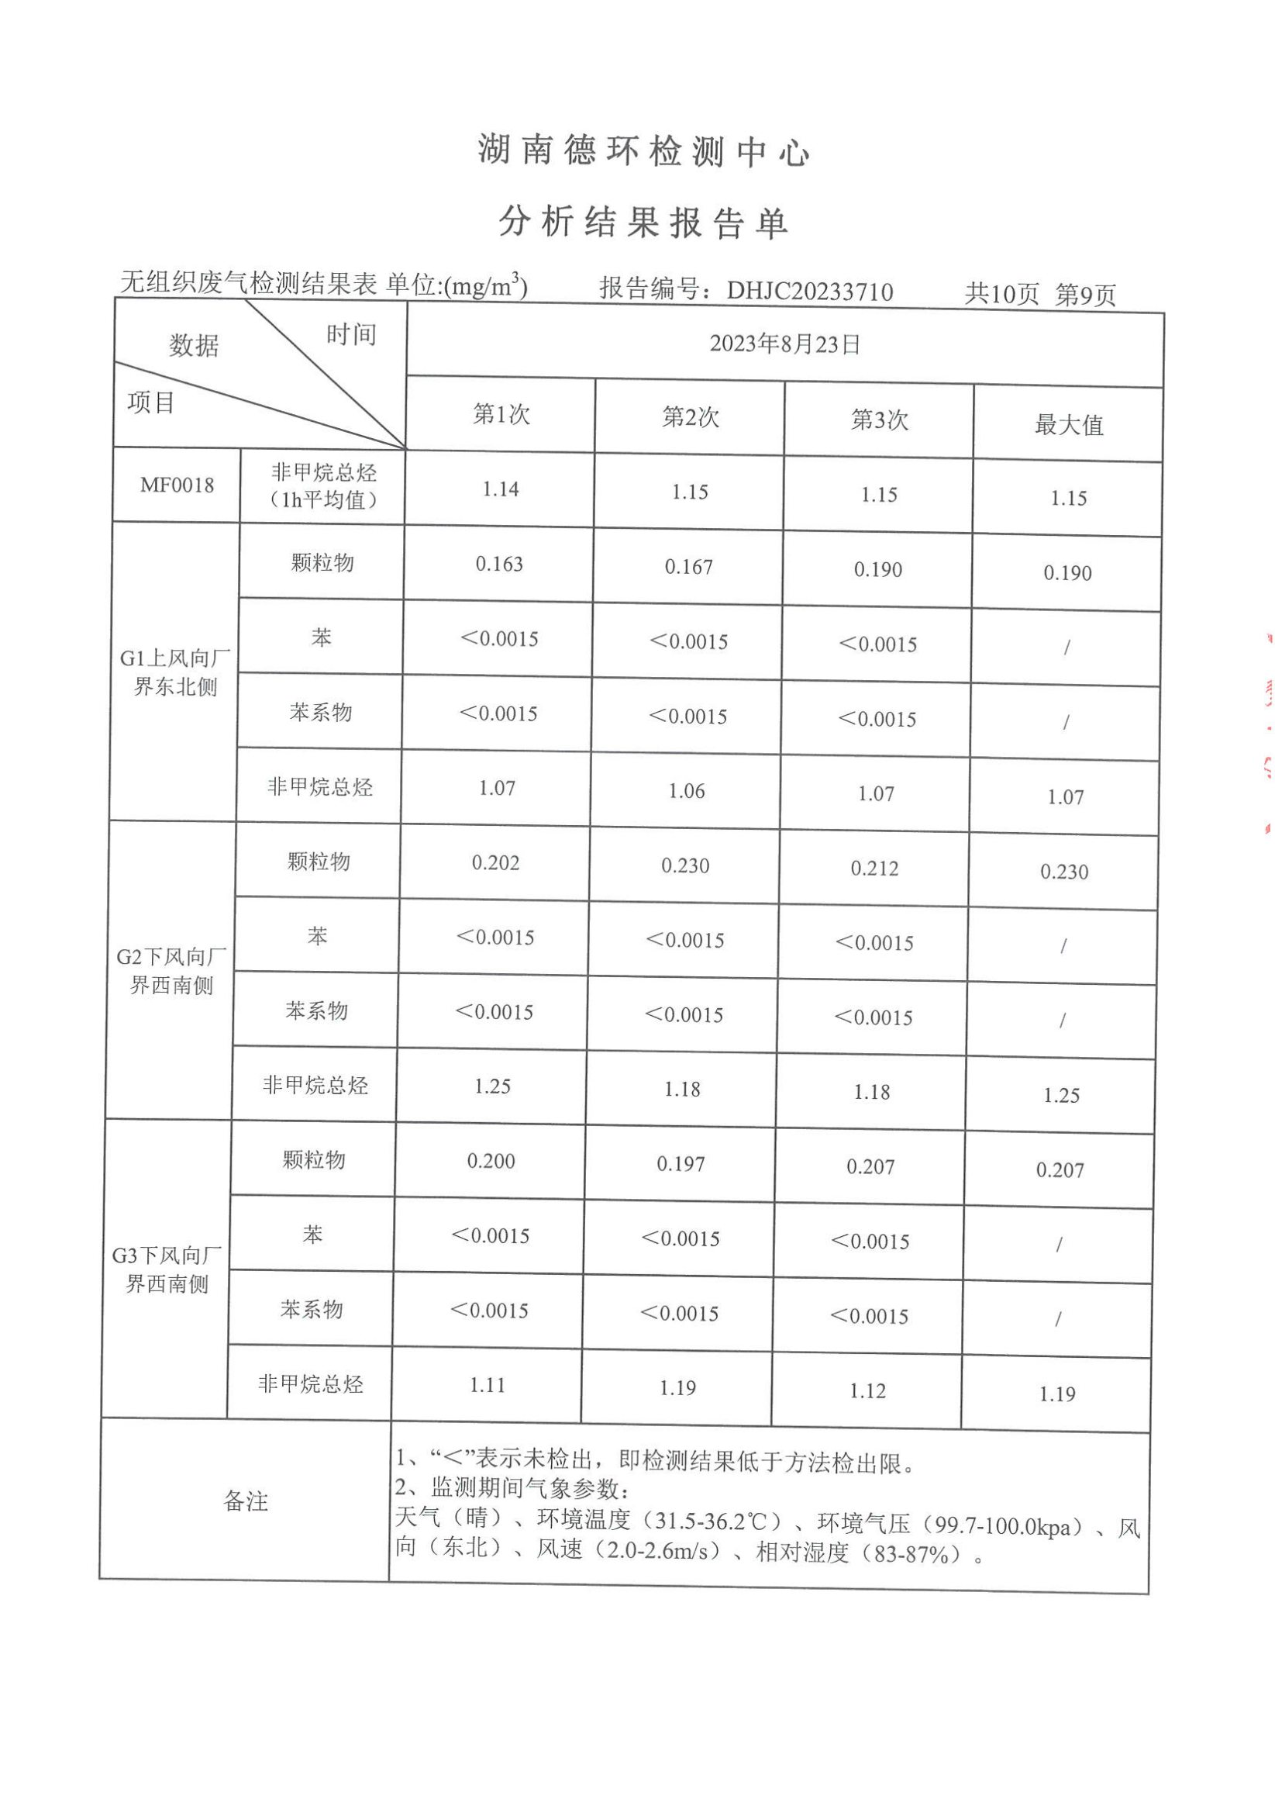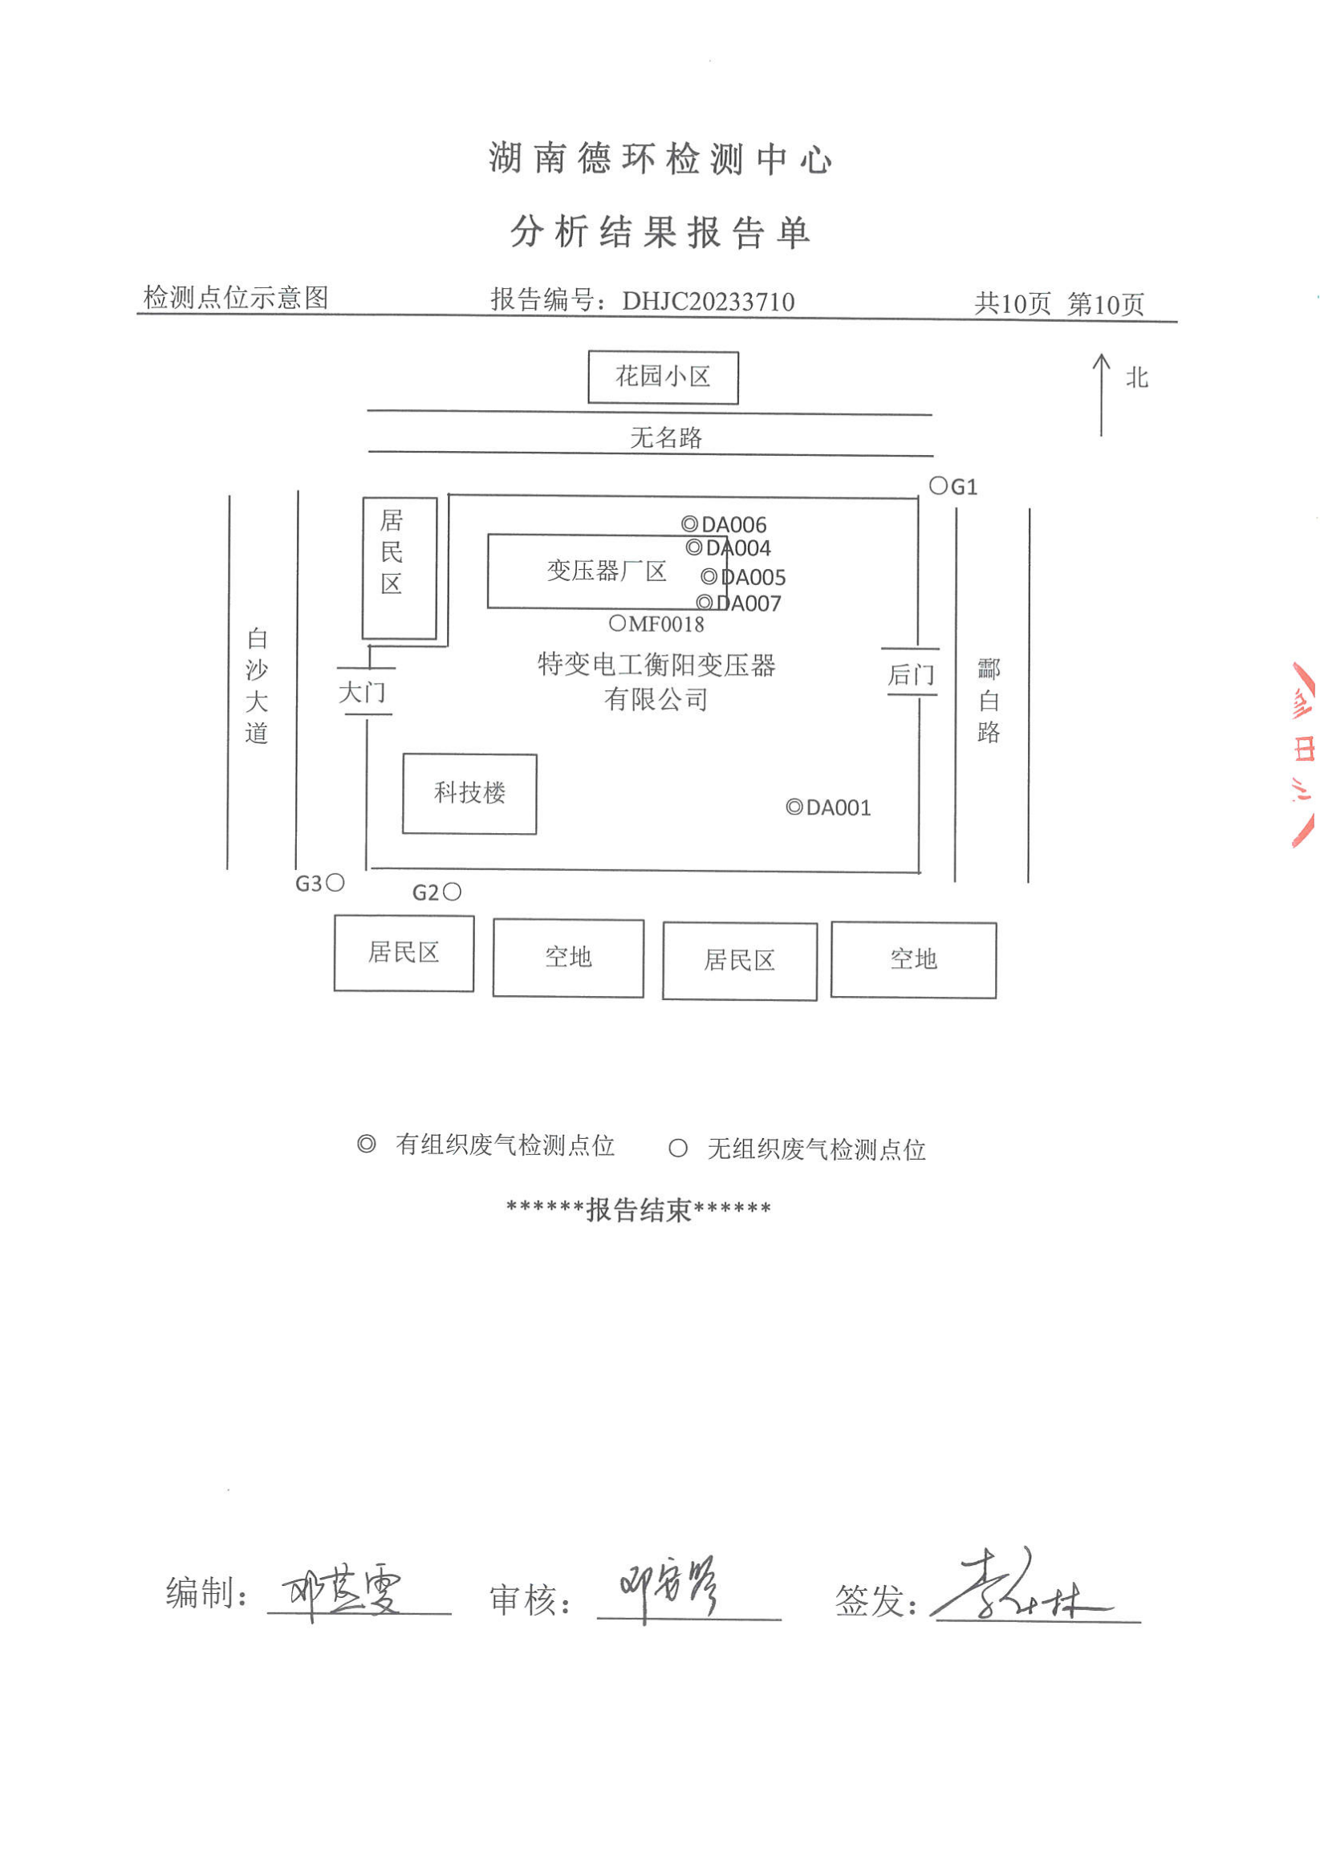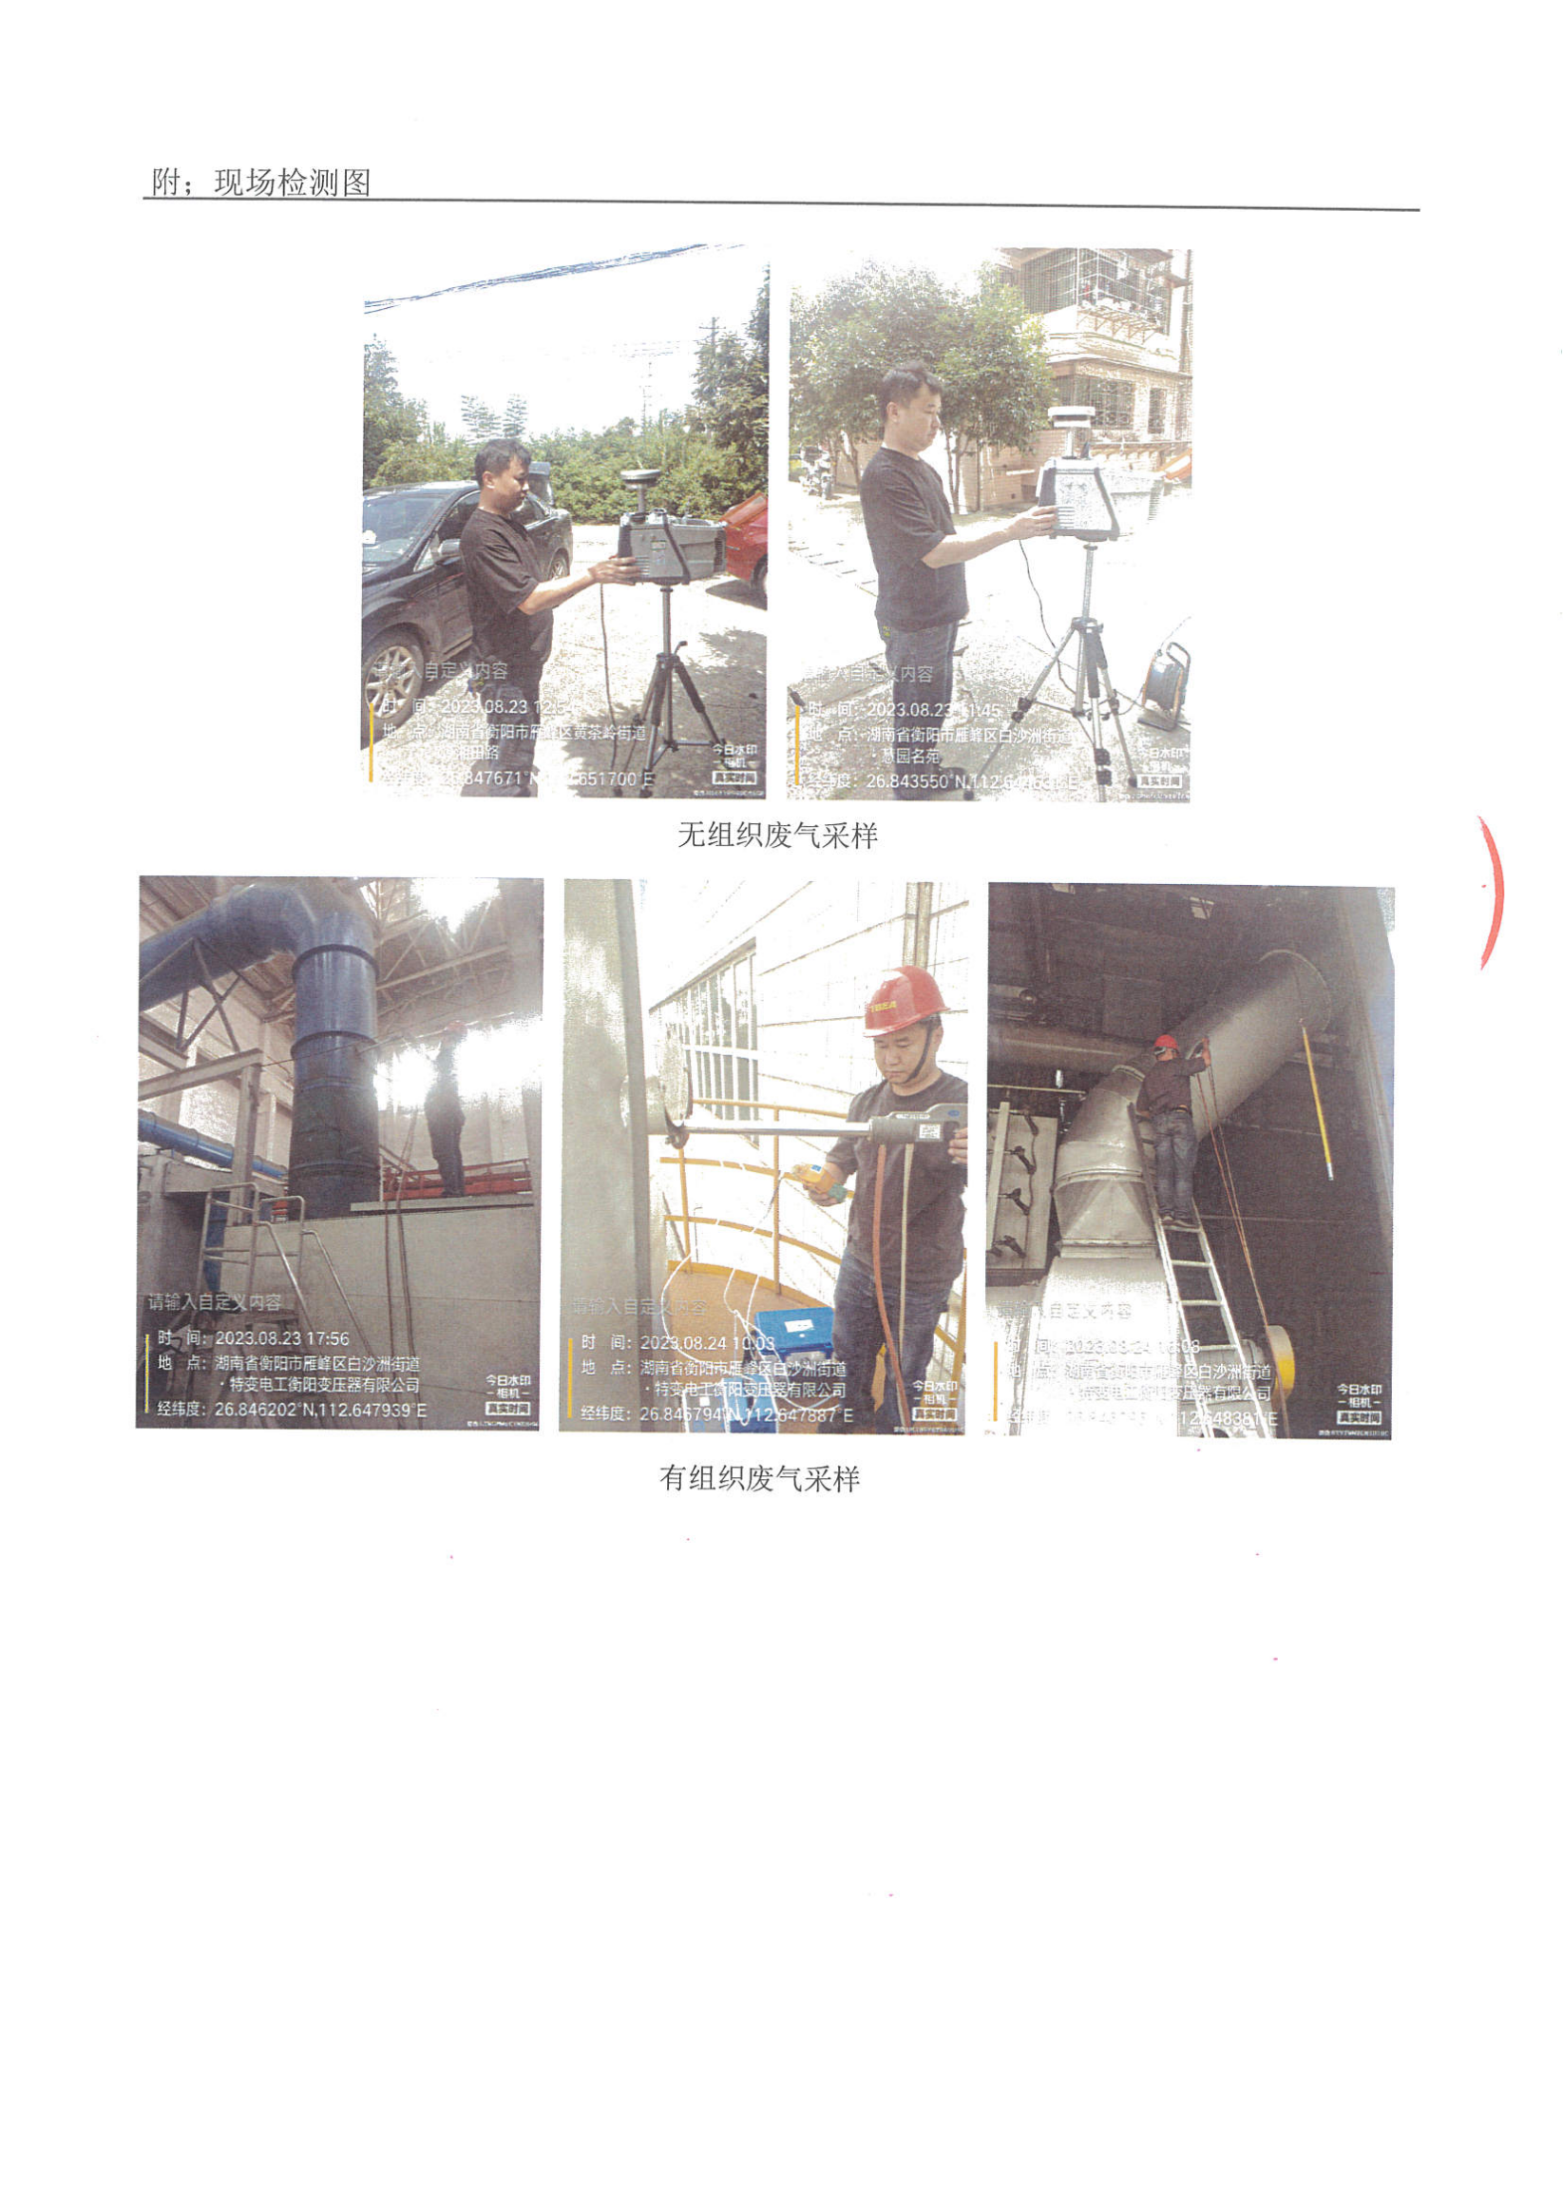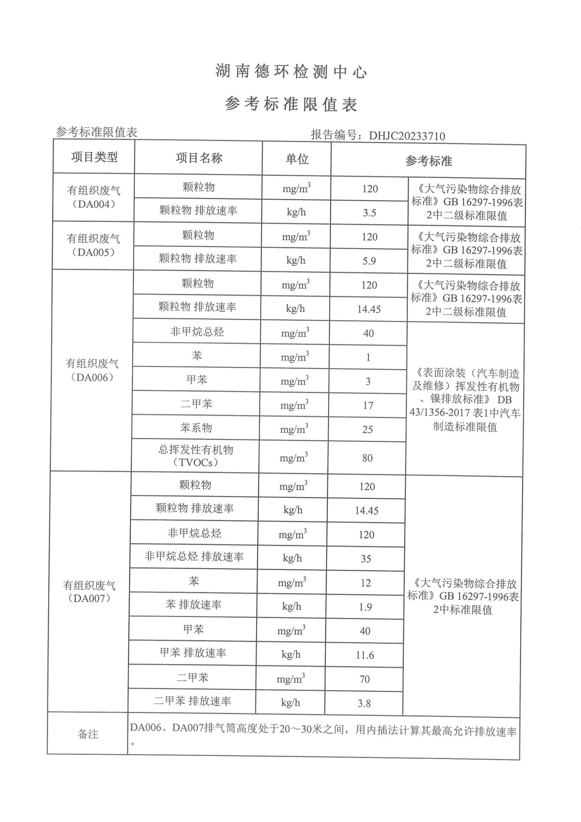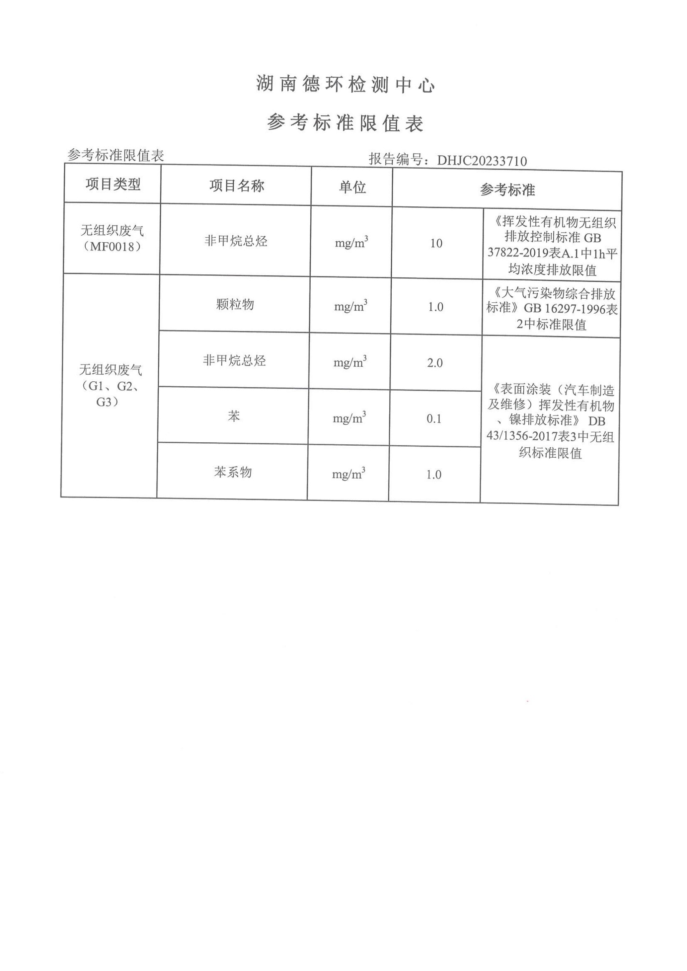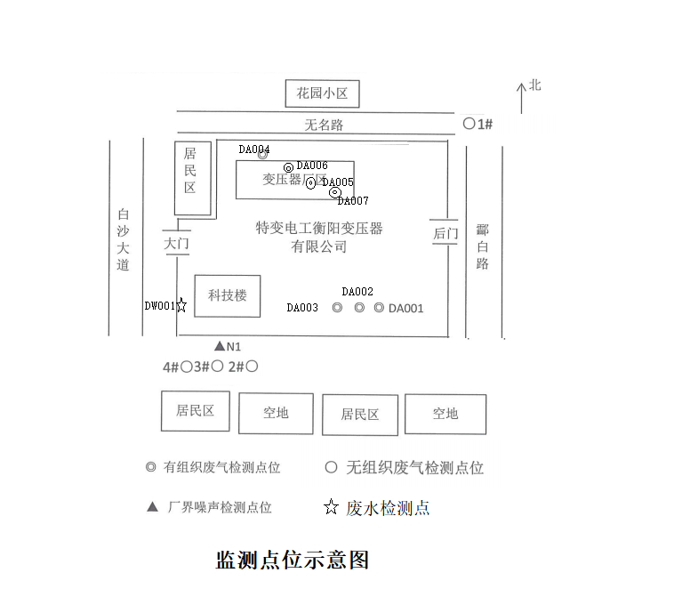

附件11：PVA胶MSDS报告
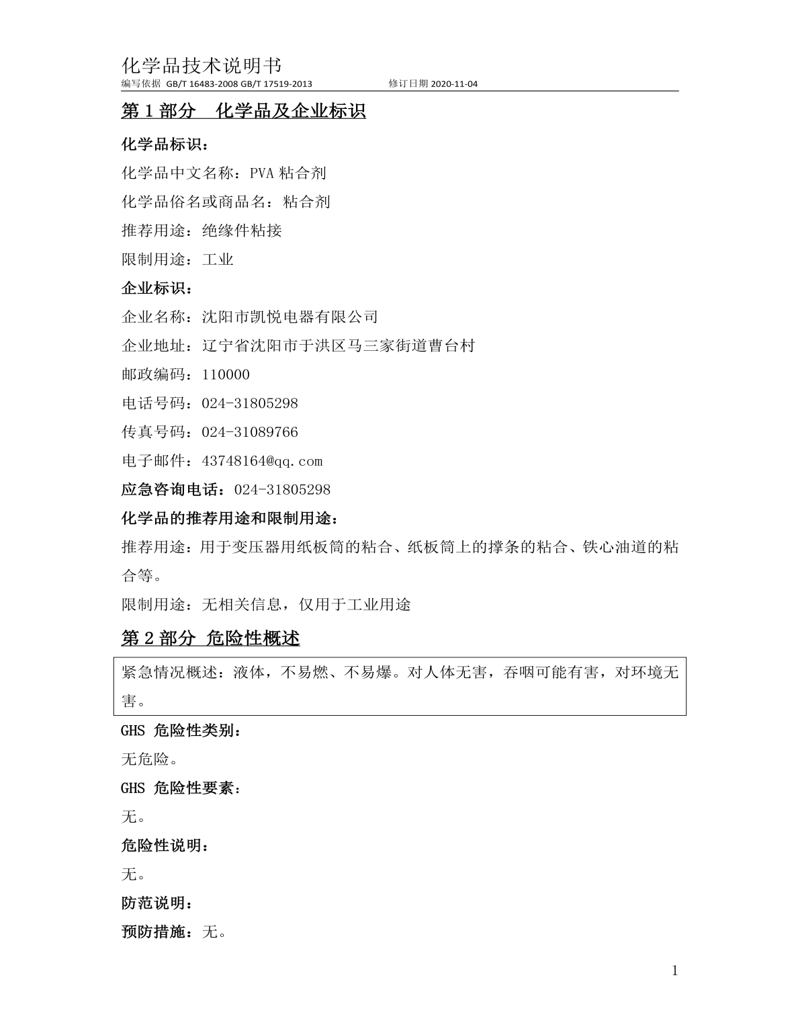 | 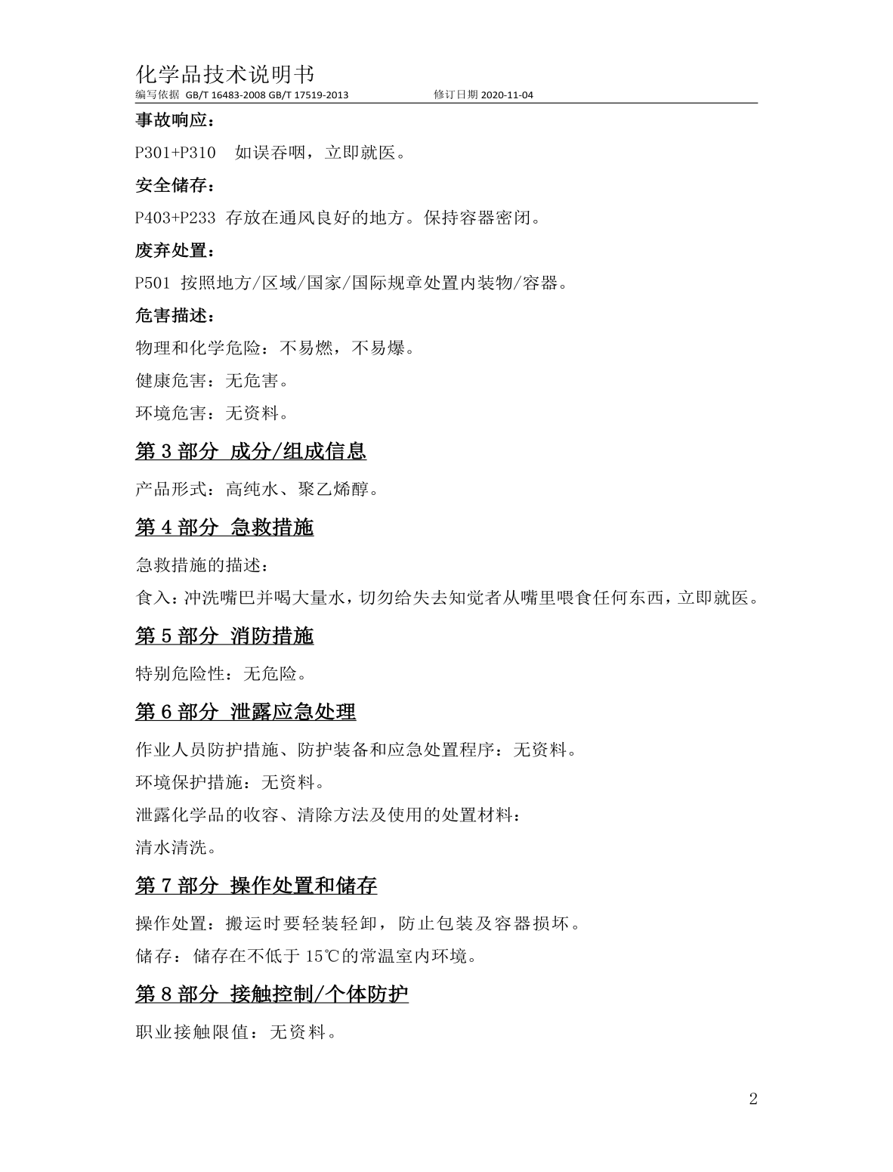
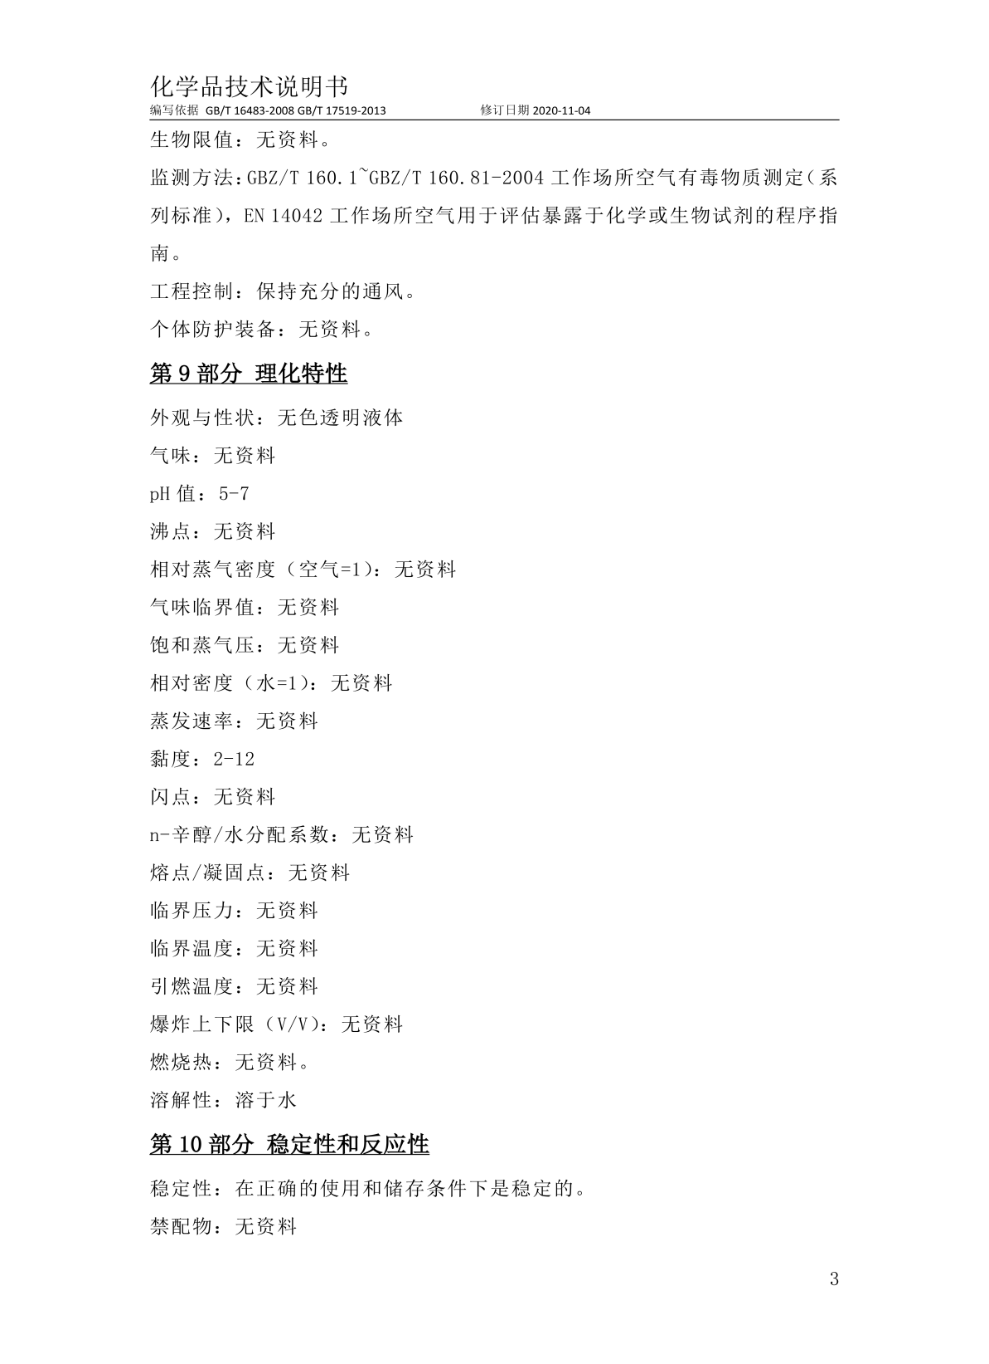 | 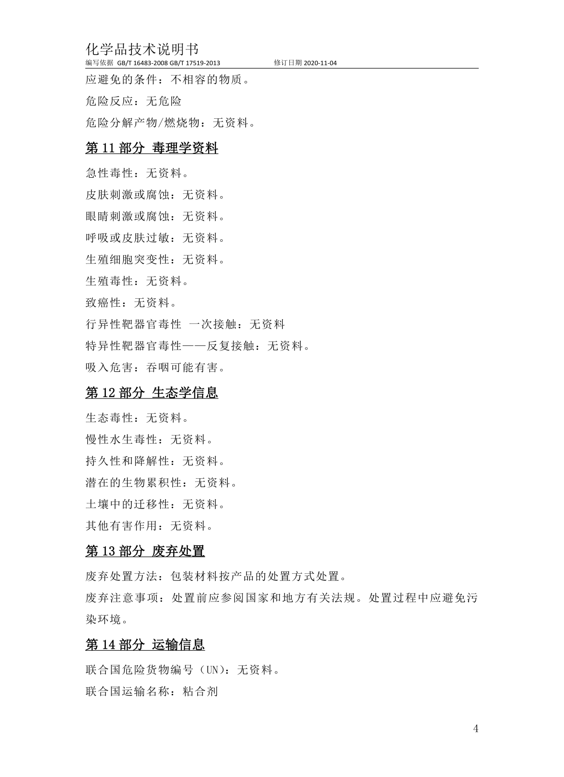
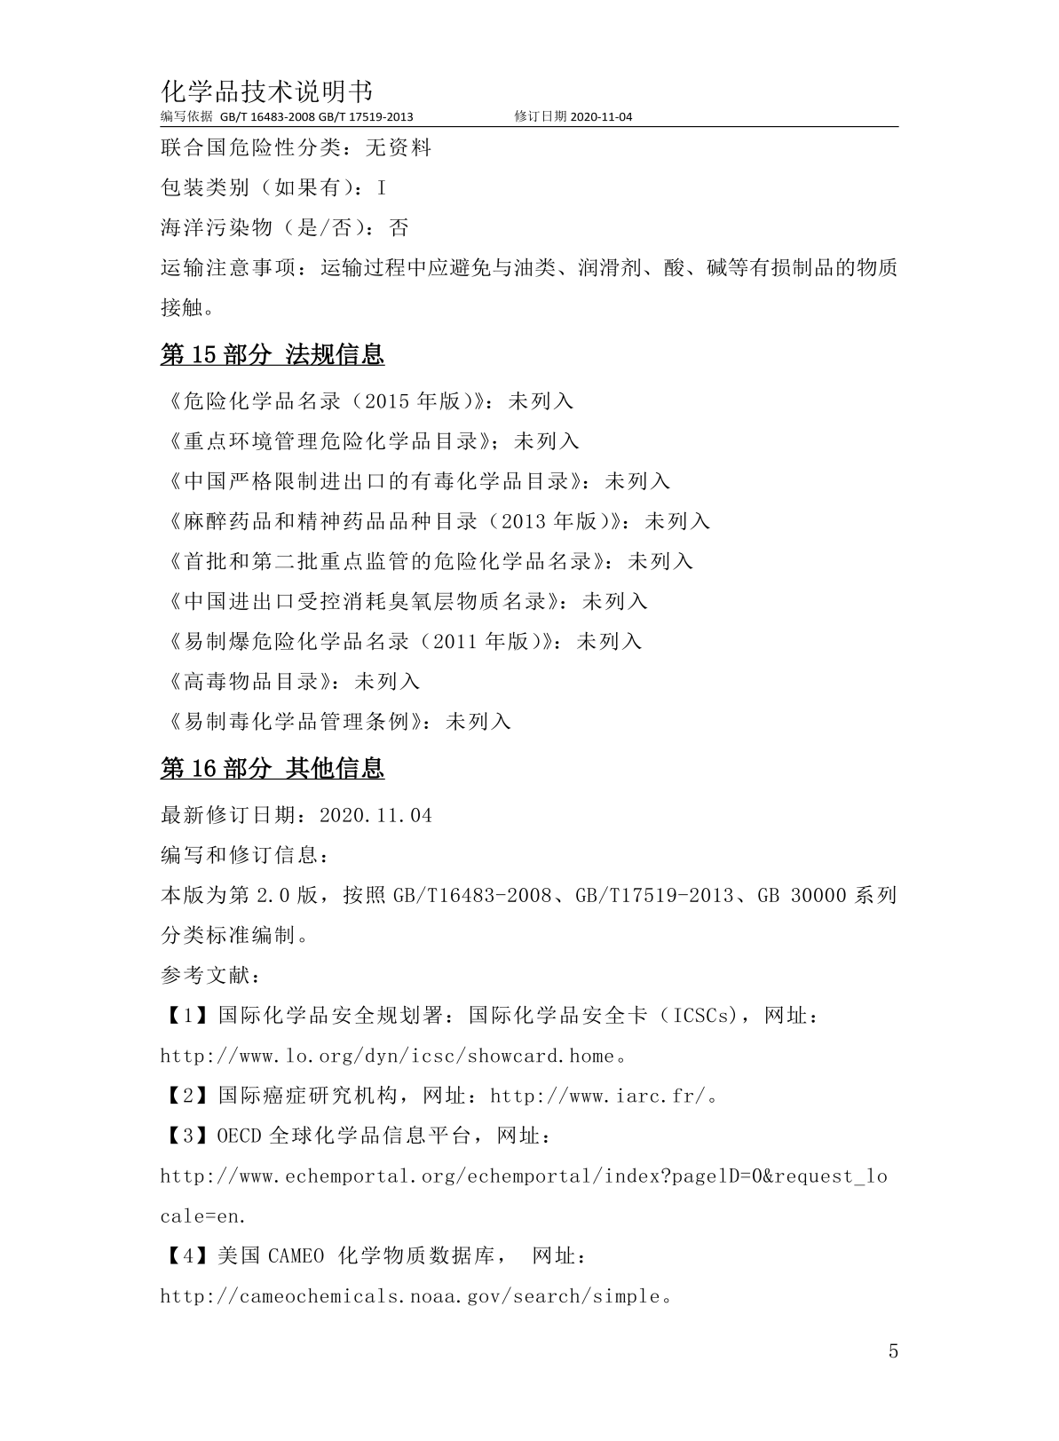 | 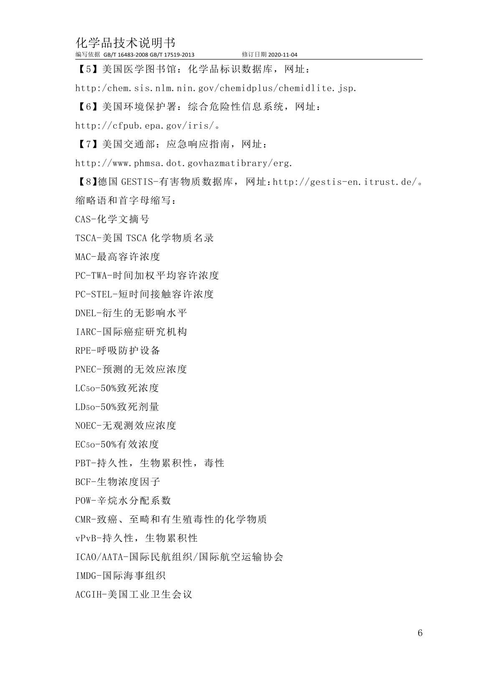

附件12：声环境现状监测报告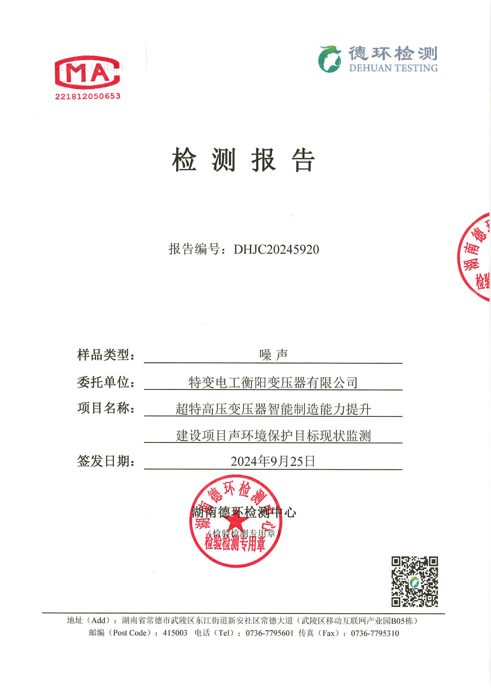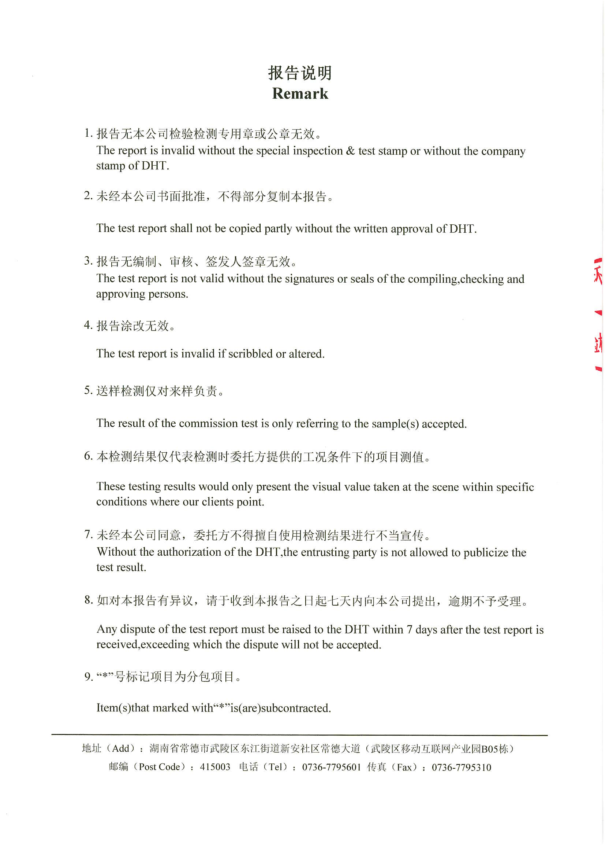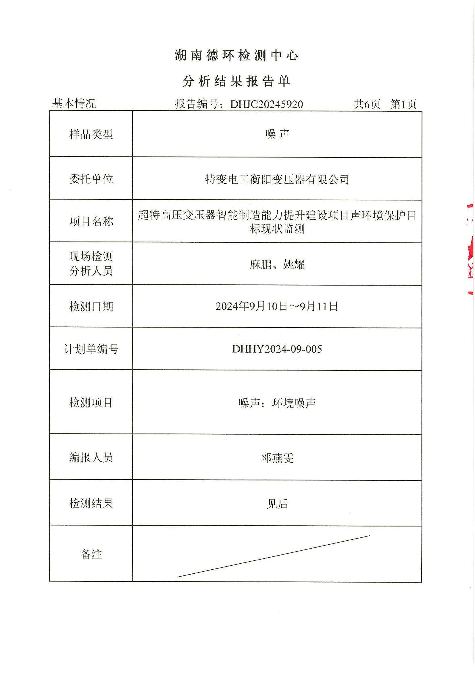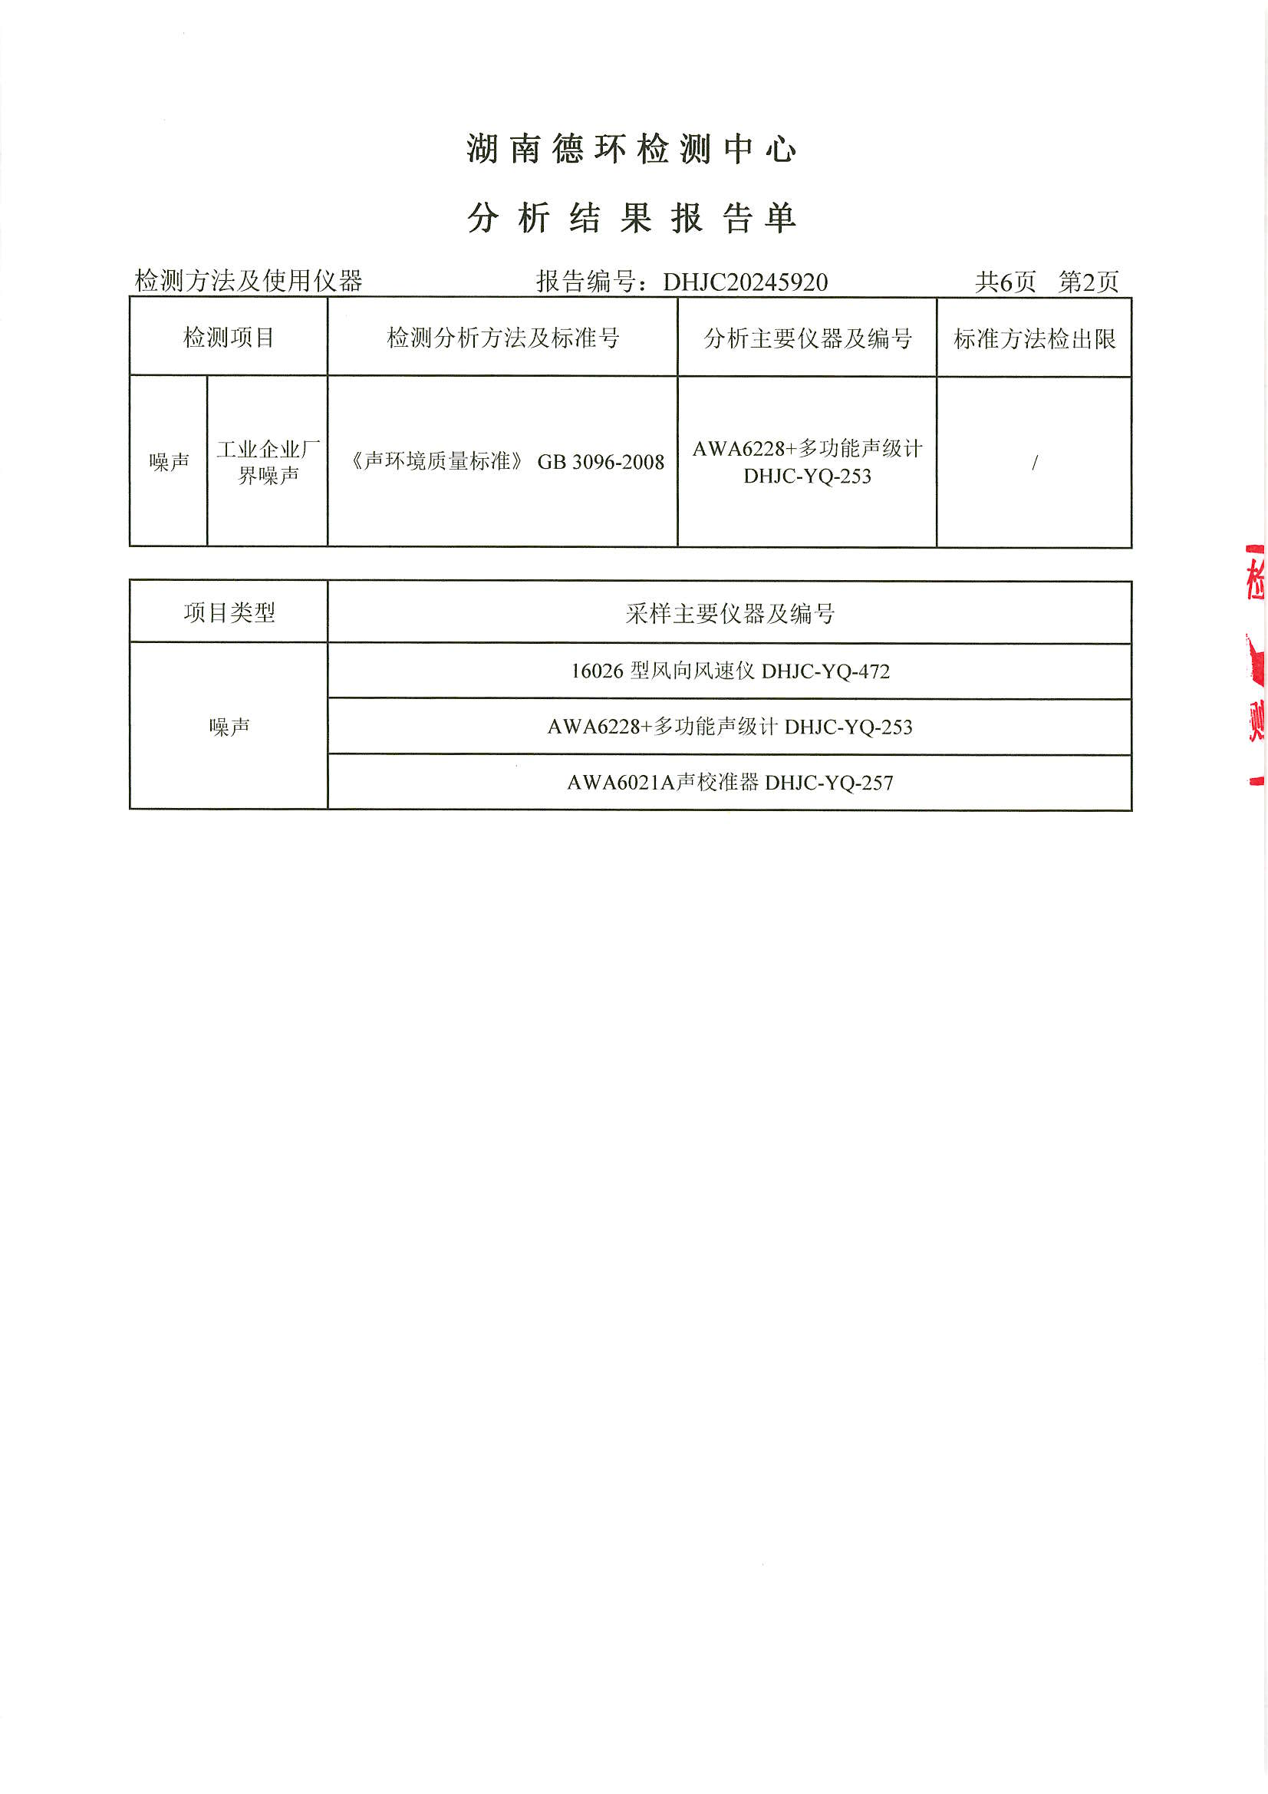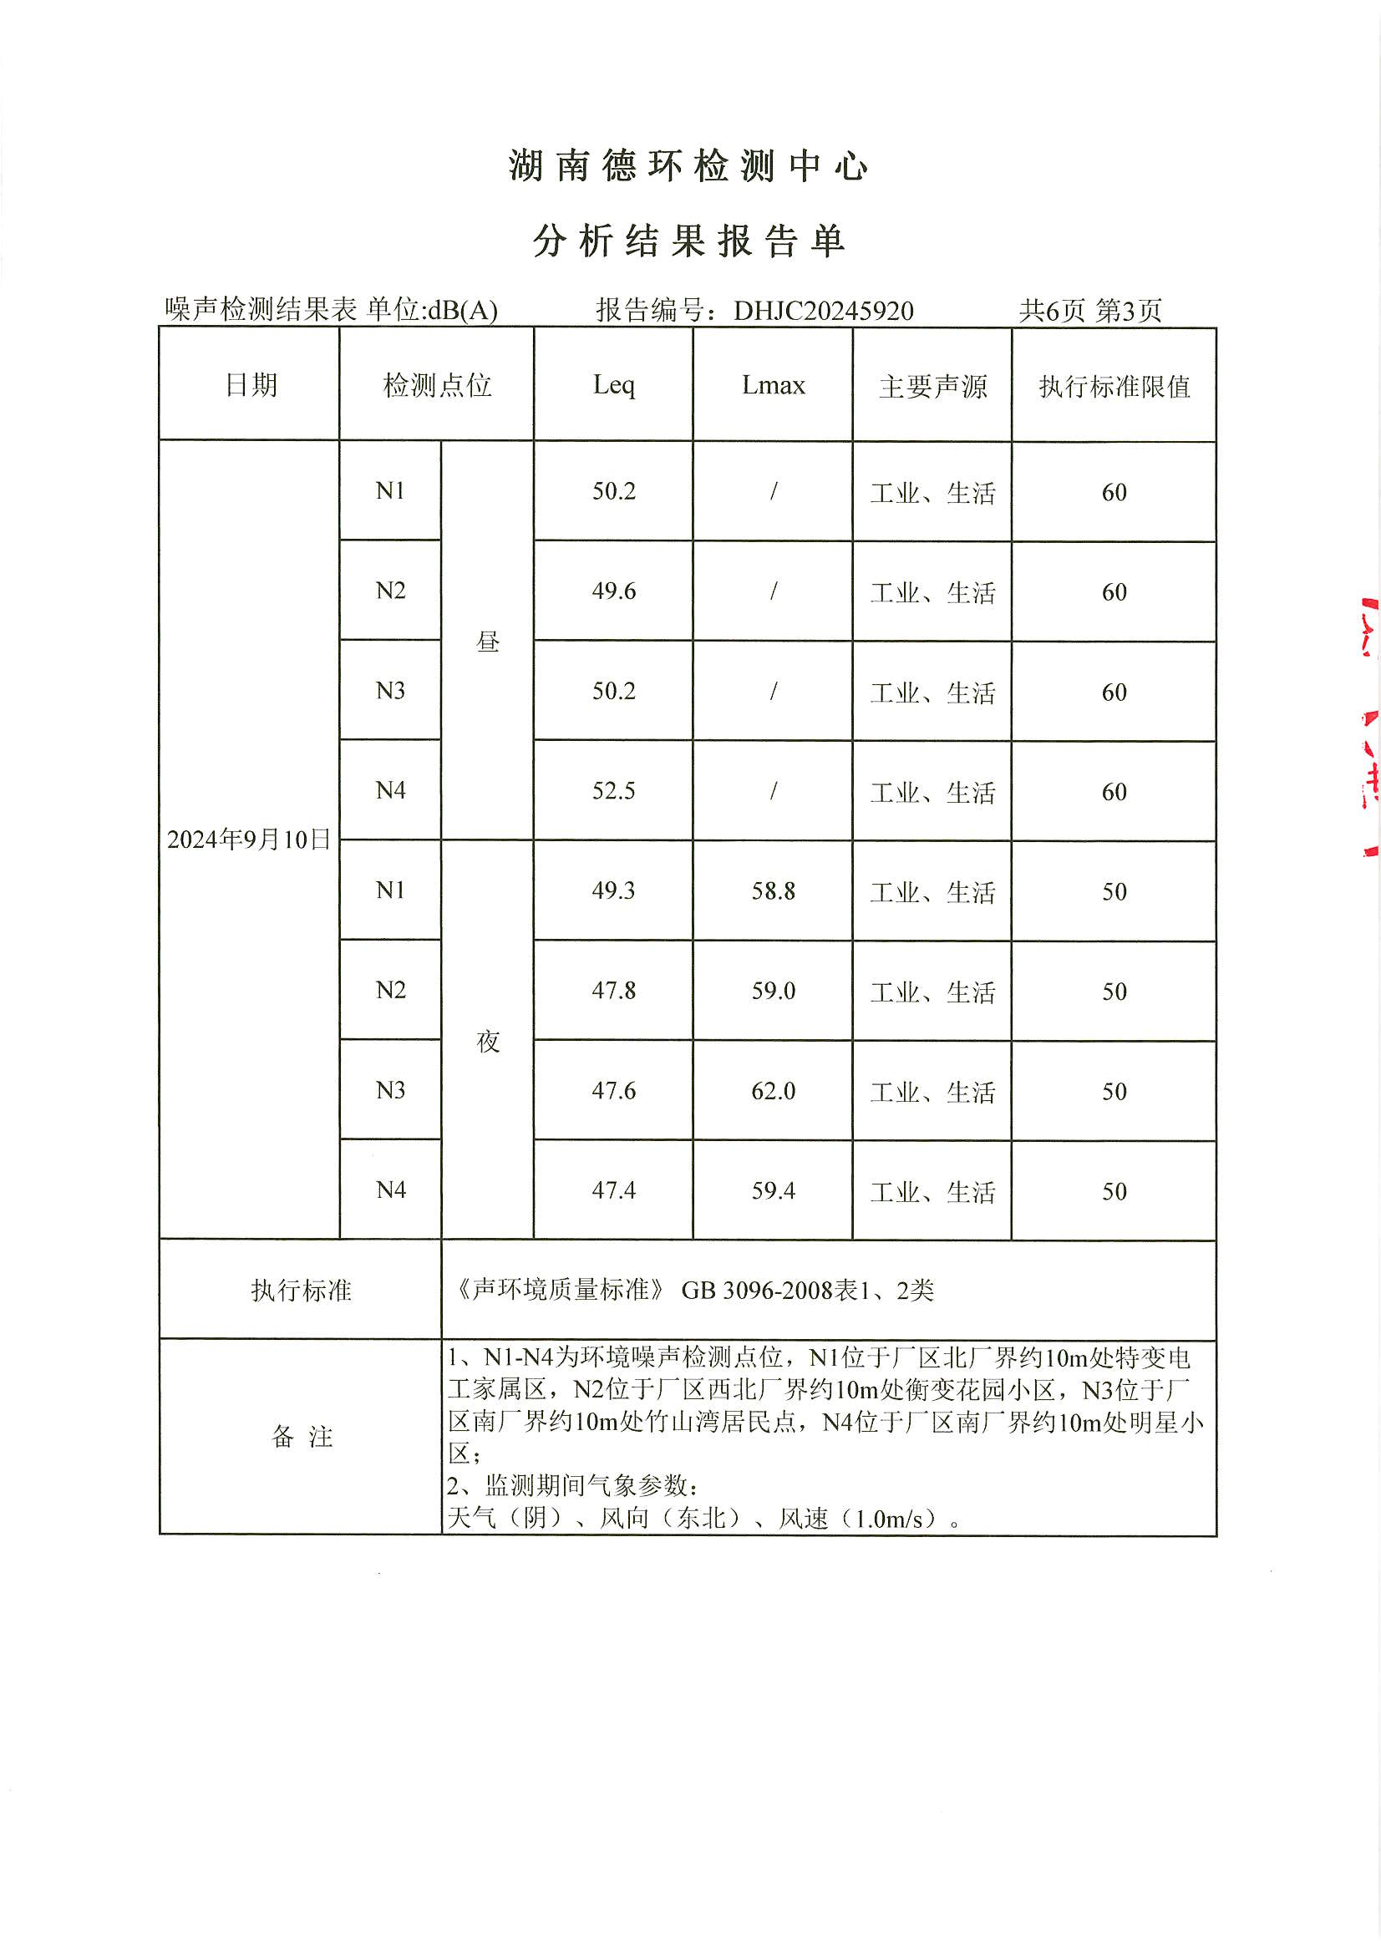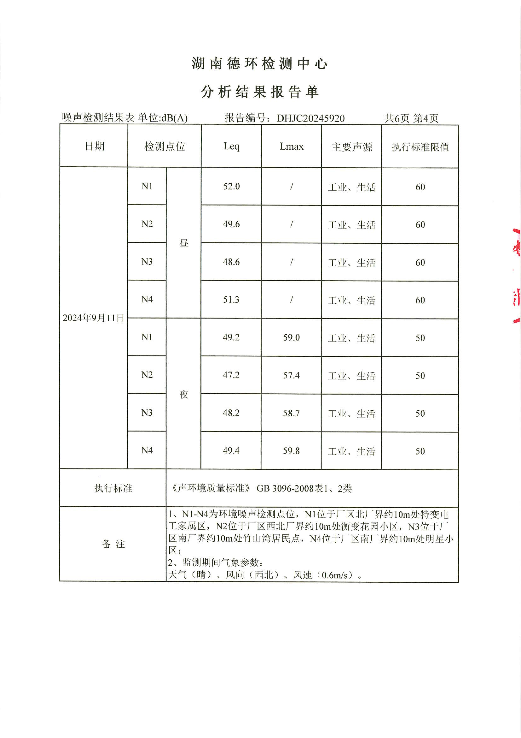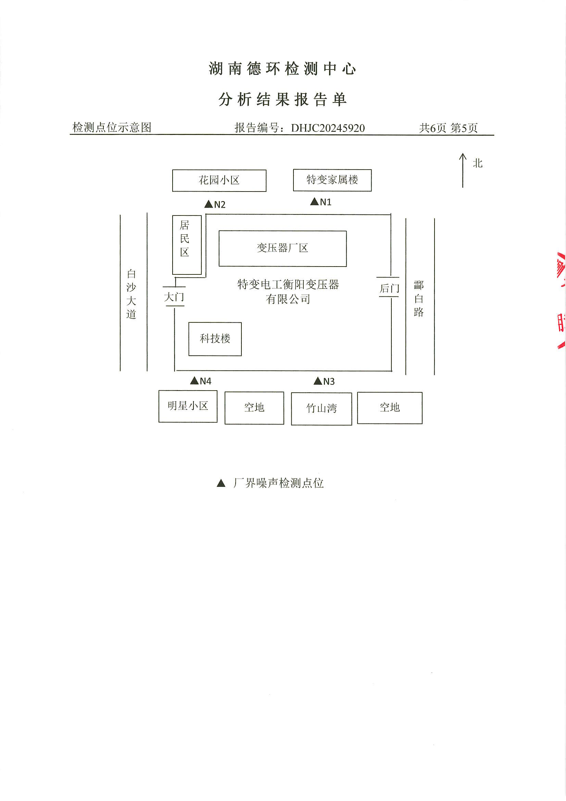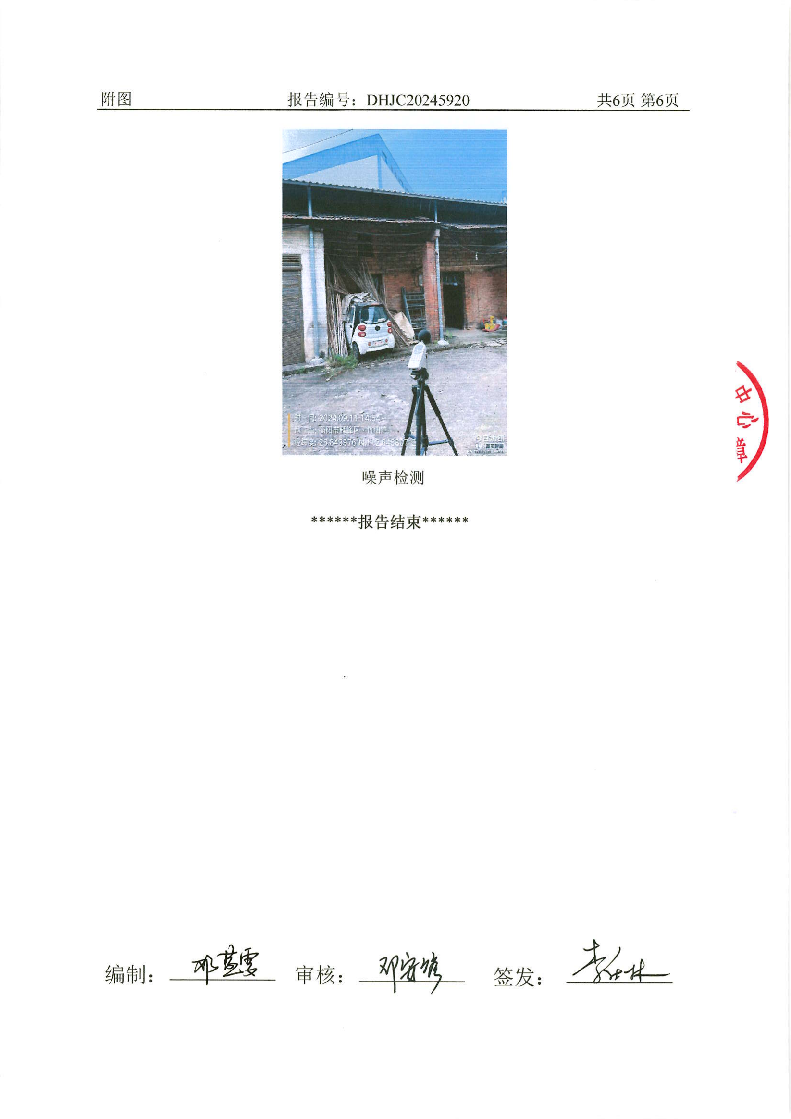

附件13：由湖南省国创电力有限公司接手特变电工衡阳变压器有限公司油箱车间的有关证明文件